

АДМИНИСТРАЦИЯ
ГОРОДА РОСТОВА-НА-ДОНУ

ПОСТАНОВЛЕНИЕ

№

Об утверждении документации
по планировке территории (проект планировки территории и проект межевания территории) для размещения линейного объекта: «Строительство транспортной развязки на пересечении въезда на территорию старого аэропорта
и автомобильной дороги по пр. Шолохова»

В соответствии со статьями 42, 43, 45, 46 Градостроительного кодекса
Российской Федерации, Земельным кодексом Российской Федерации, постановлением Администрации города Ростова-на-Дону от 06.11.2020 № 1160 «Об утверждении порядка подготовки, утверждения документации
по планировке территории, внесения изменений в такую документацию,
отмены такой документации или ее отдельных частей, признания отдельных частей такой документации не подлежащими применению», на основании постановления Администрации города Ростова-на-Дону от 22.04.2024 № 414
«О подготовке документации по планировке территории (проект планировки территории и проект межевания территории) для размещения линейного объекта: «Строительство транспортной развязки на пересечении въезда
на территорию старого аэропорта и автомобильной дороги по пр. Шолохова», принимая во внимание заключение Департамента архитектуры
и градостроительства города Ростова-на-Дону от 30.07.2026 № 2, с учетом протокола общественных обсуждений от 18.09.2026 № 13 и заключения
о результатах общественных обсуждений от 18.09.2026

П О С Т А Н О В Л Я Ю:

1. Утвердить документацию по планировке территории (проект планировки территории и проект межевания территории) для размещения линейного объекта: «Строительство транспортной развязки на пересечении въезда на территорию старого аэропорта и автомобильной дороги
по пр. Шолохова» в составе:
1.1. Проект планировки территории. Графическая часть. Чертеж красных линий; чертеж границ зон планируемого размещения линейного объекта: автомобильная дорога; чертеж границ зон планируемого размещения линейного объекта: канализация ливневая; чертёж границ зон планируемого размещения линейного объекта: сети наружного освещения; чертёж границ зон планируемого размещения линейных объектов, подлежащих реконструкции в связи
с изменением их местоположения: сети связи, газопровод; чертёж границ зон планируемого размещения линейных объектов, подлежащих реконструкции
в связи с изменением их местоположения: водопровод, сети теплоснабжения, система видеонаблюдения; чертёж границ зон планируемого размещения линейных объектов, подлежащих реконструкции в связи с изменением их местоположения: канализация бытовая, автоматизированная система управления дорожным движением; чертёж границ зон планируемого размещения линейных объектов, подлежащих реконструкции в связи с изменением их местоположения: контактная сеть, сети электроснабжения, согласно приложению № 1
к постановлению.
1.2. Положение о размещении линейных объектов: «Строительство транспортной развязки на пересечении въезда на территорию старого аэропорта и автомобильной дороги по пр. Шолохова» согласно приложению № 2
к постановлению.
1.3. Проект межевания территории. Графическая часть (чертеж межевания территории) согласно приложению № 3 к постановлению.
1.4. Проект межевания территории. Текстовая часть (перечень образуемых земельных участков; условные номера образуемых земельных участков; кадастровые номера земельных участков, из которых образуются земельные участки; площадь образуемых земельных участков; способы образования земельных участков; виды разрешенного использования образуемых земельных участков, предназначенных для размещения линейного объекта; перечень координат характерных точек образуемых земельных участков; сведения
о границах территории, применительно к которой осуществляется подготовка проекта межевания, содержащие перечень координат характерных точек таких границ в системе координат, используемой для ведения Единого государственного реестра недвижимости), согласно приложению № 4
к постановлению.
2. Категория земель, к которой относятся образуемые земельные участки: земли населенных пунктов.
3. Образуемым земельным участкам установить вид разрешенного использования согласно приложению № 4 к постановлению.
4. Постановление подлежит опубликованию в городской газете «Ростов официальный» и размещению на официальном Интернет-портале городской Думы и Администрации города Ростова-на-Дону.
5. Контроль за выполнением постановления возложить на заместителя главы Администрации города Ростова-на-Дону по строительству и архитектуре Дикуна А.В.

И.о. Главы  города Ростова-на-Дону |  | Т.П. Дядьков

Постановление вносит
Департамент архитектуры и градостроительства
города Ростова-на-Дону

Приложение № 1
к постановлению Администрации города Ростова-на-Дону
от №
[REGNUMSTAMP]
[REGDATESTAMP]

ПРОЕКТ ПЛАНИРОВКИ ТЕРРИТОРИИ.
Графическая часть

Схема расположения листов, для листов чертежей красных линий
и границ зон планируемого размещения линейного объекта:
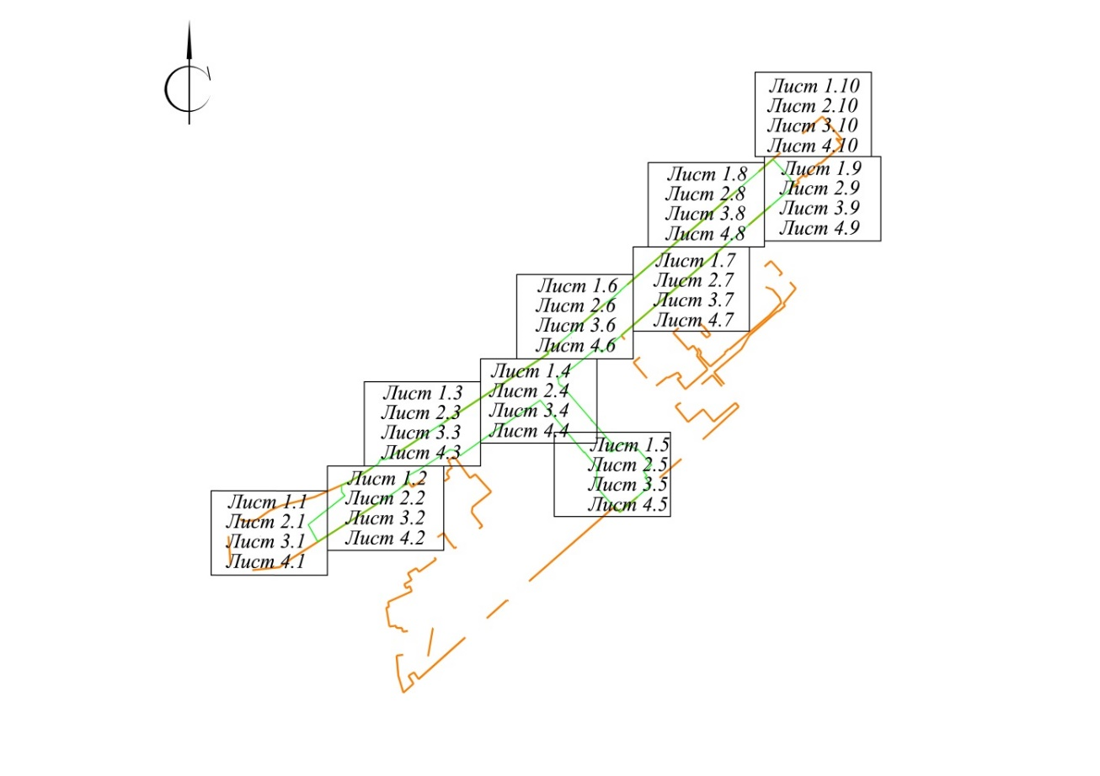
Чертёж красных линий
Условные обозначения:

 | – граница территории, в отношении которой осуществляется подготовка проекта планировки;
 | – границы зон планируемого размещения линейного объекта: автомобильная дорога (граница полосы отвода автомобильной дороги);
 | – существующие красные линии;
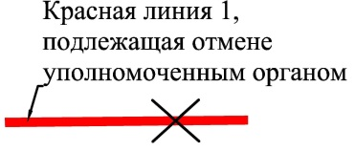 | – красная линия, подлежащая отмене уполномоченным органом;
 | – номера характерных точек красных линий, подлежащих отмене уполномоченным органом (согласно приложению № 2 к постановлению);
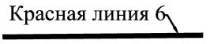 | – красная линия (устанавливаемая);
 | – номера характерных точек устанавливаемых красных линий (согласно  приложению № 2 к постановлению);
 | – границы существующих и планируемых элементов планировочной структуры;
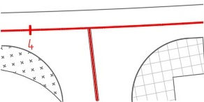 | – линии, обозначающие дороги, улицы, проезды, линии связи, объекты инженерной  и транспортной инфраструктуры.

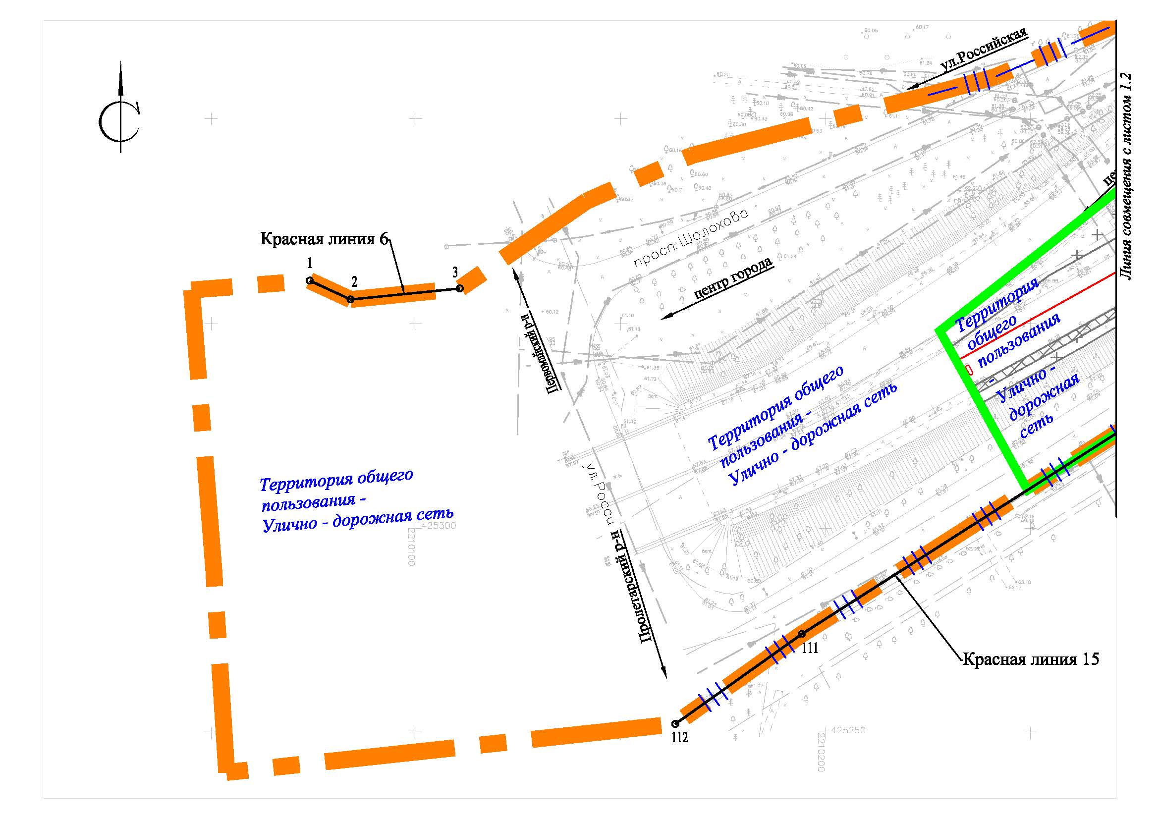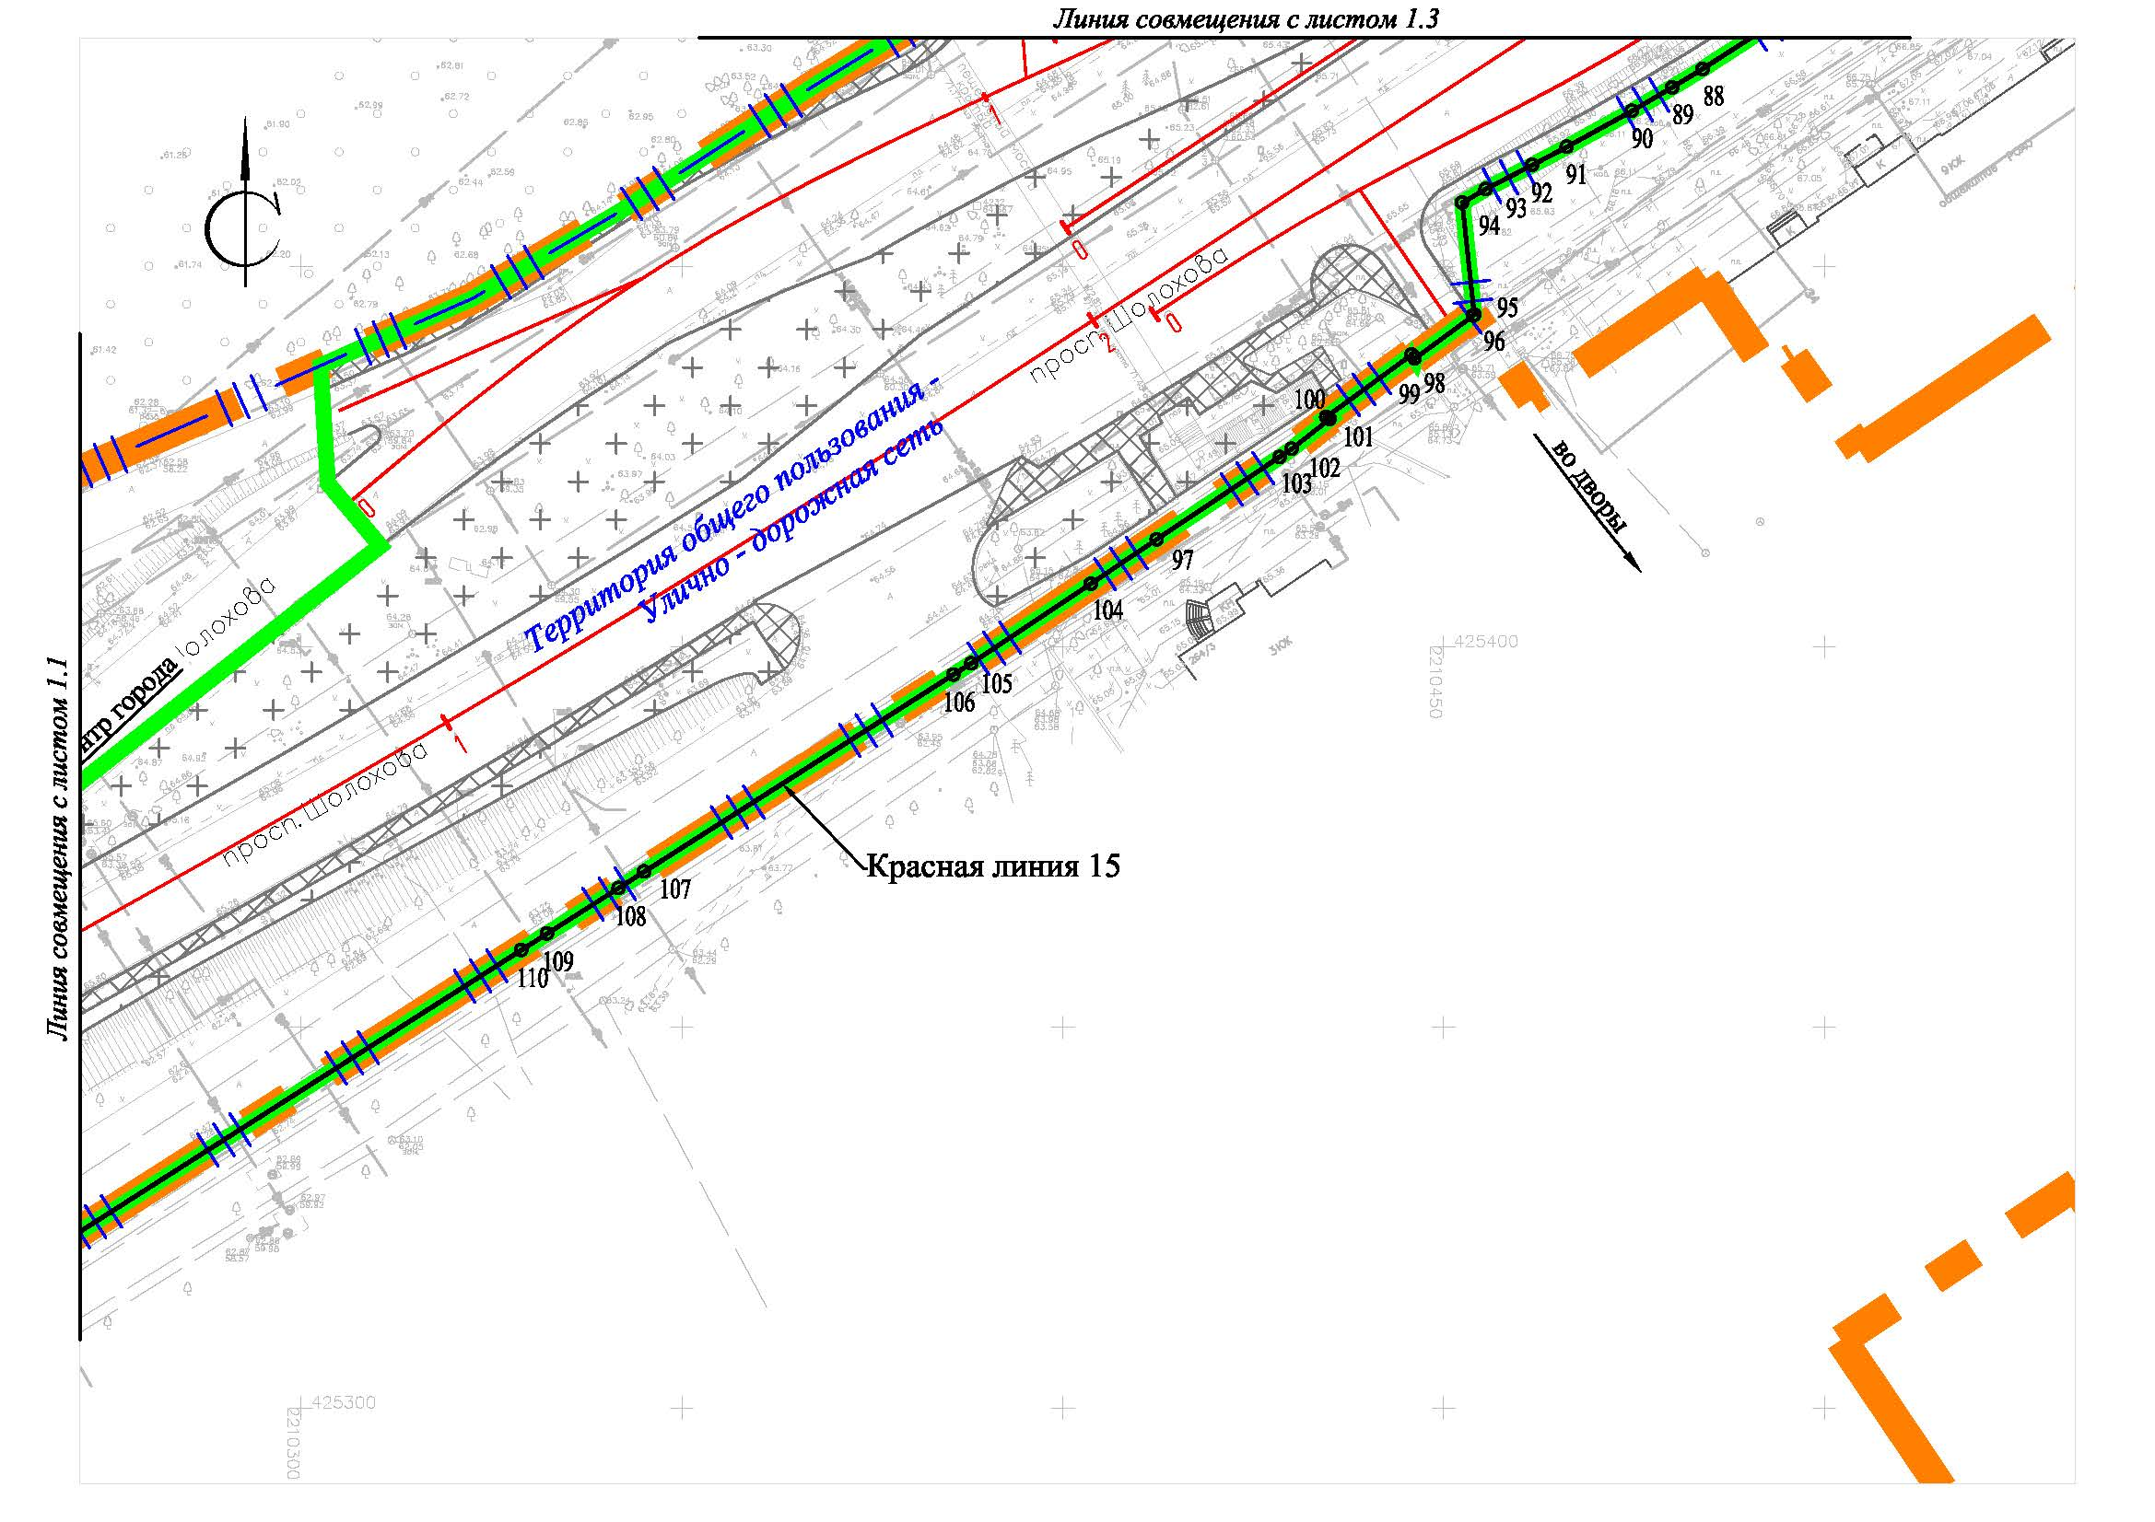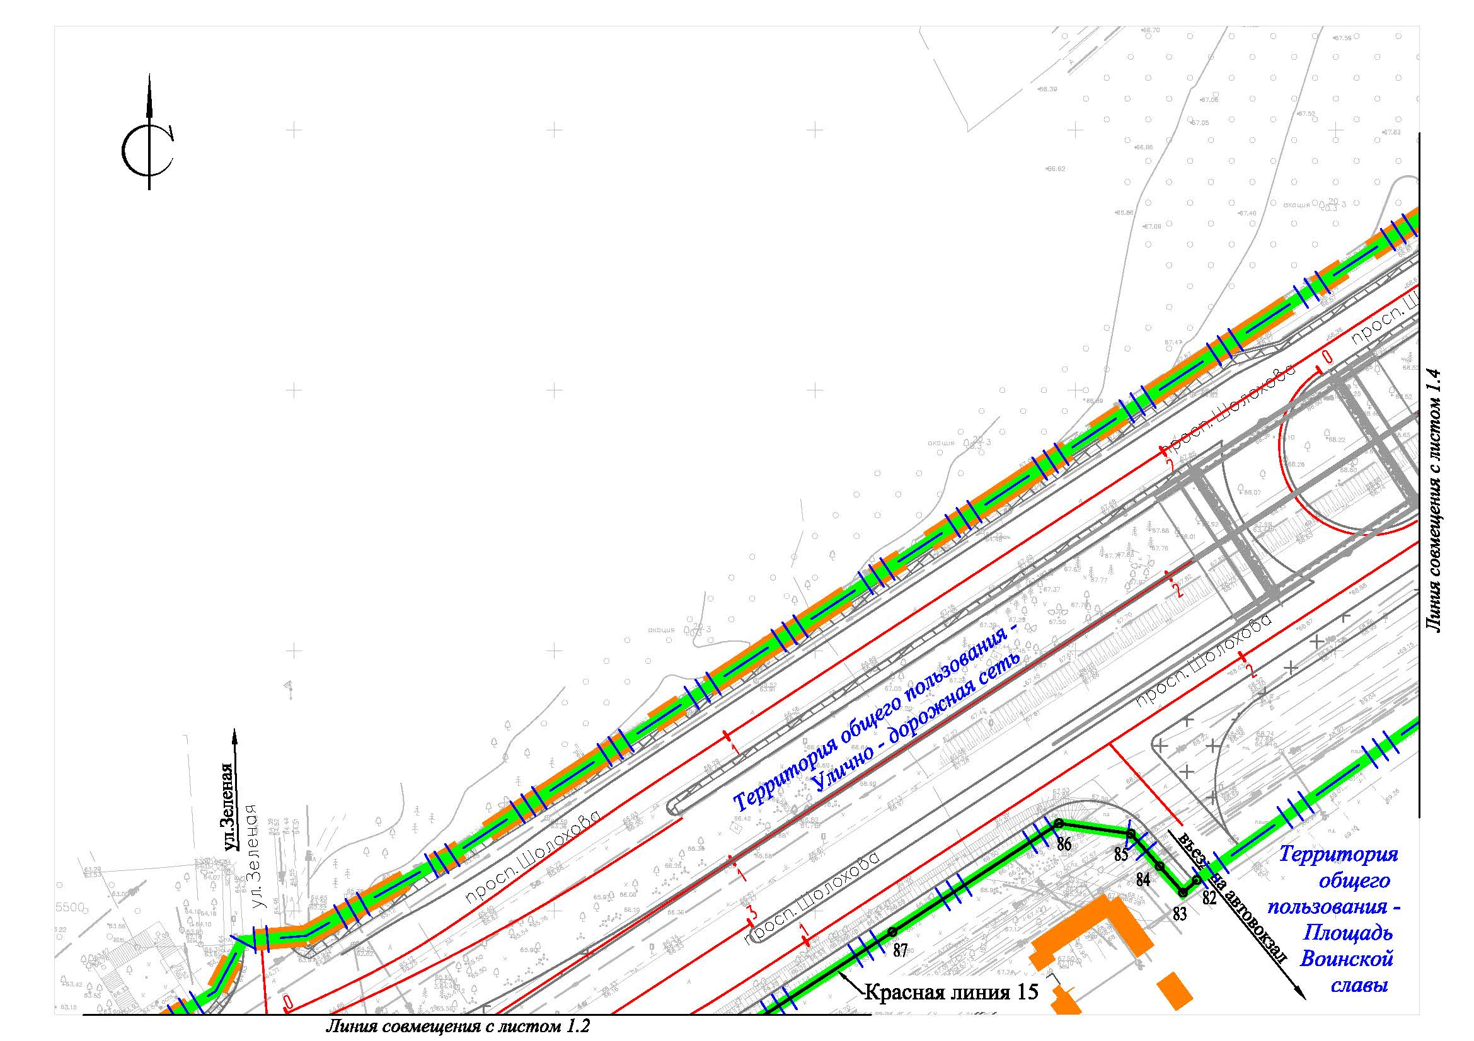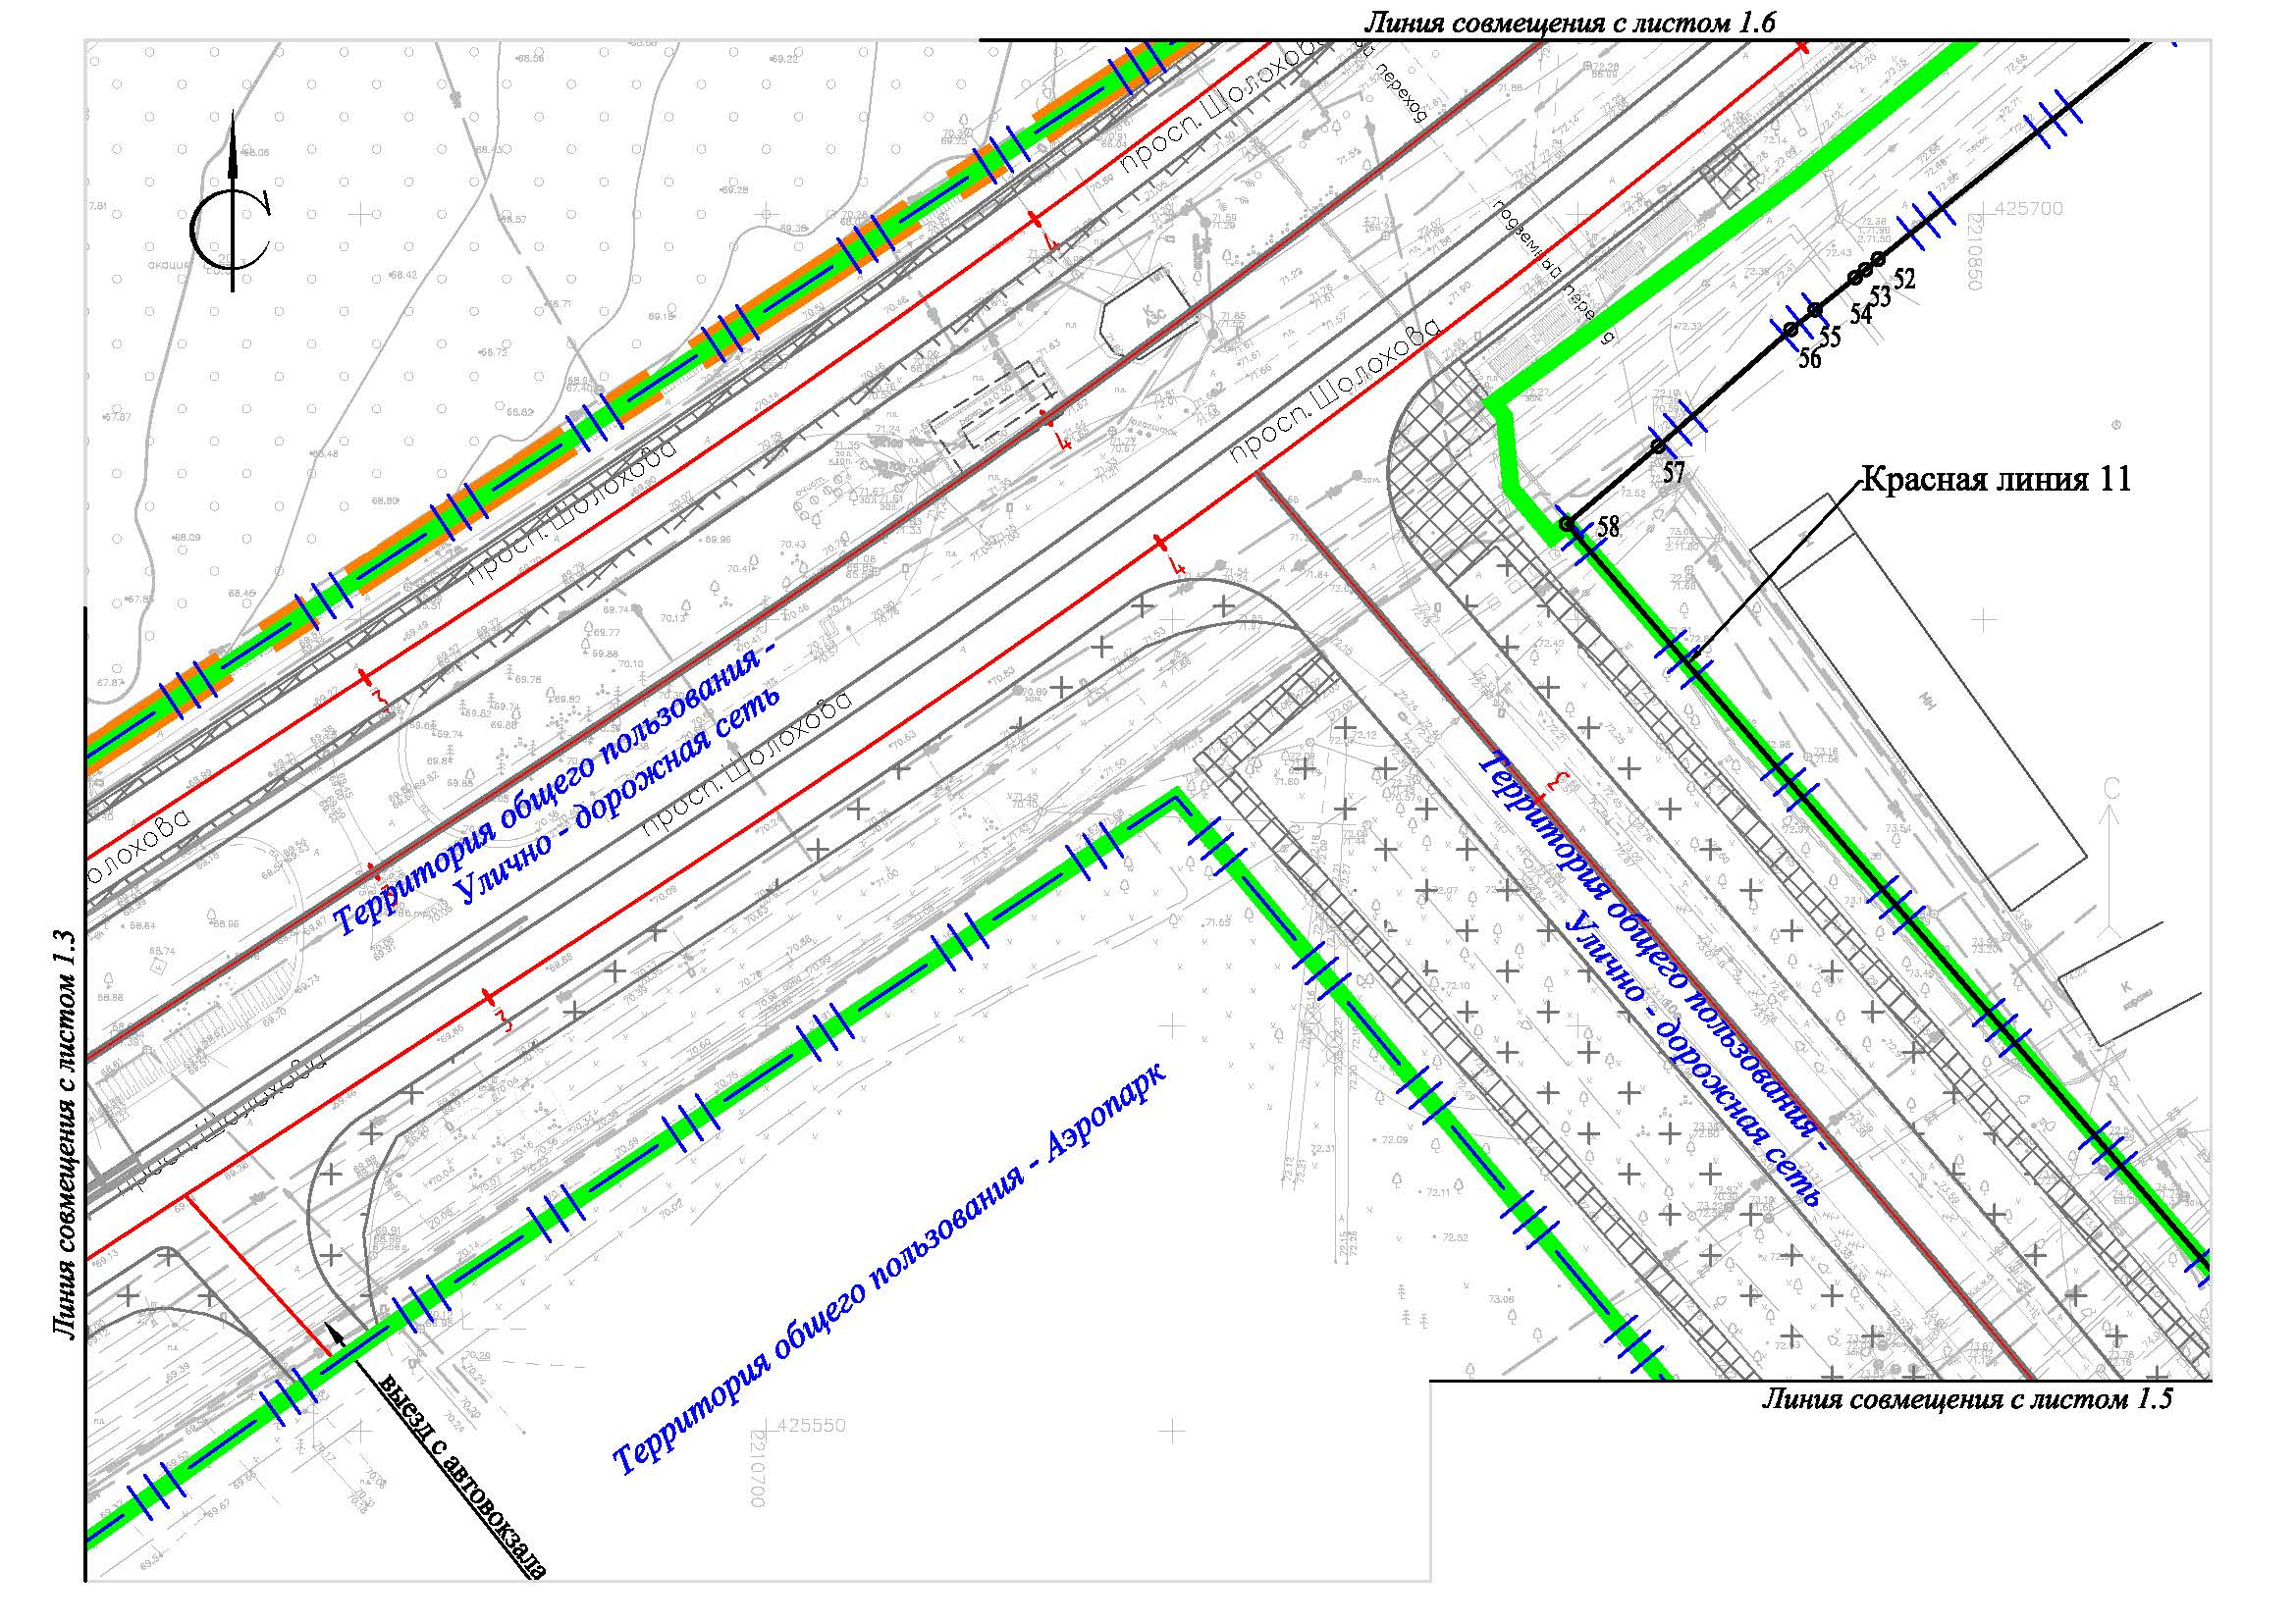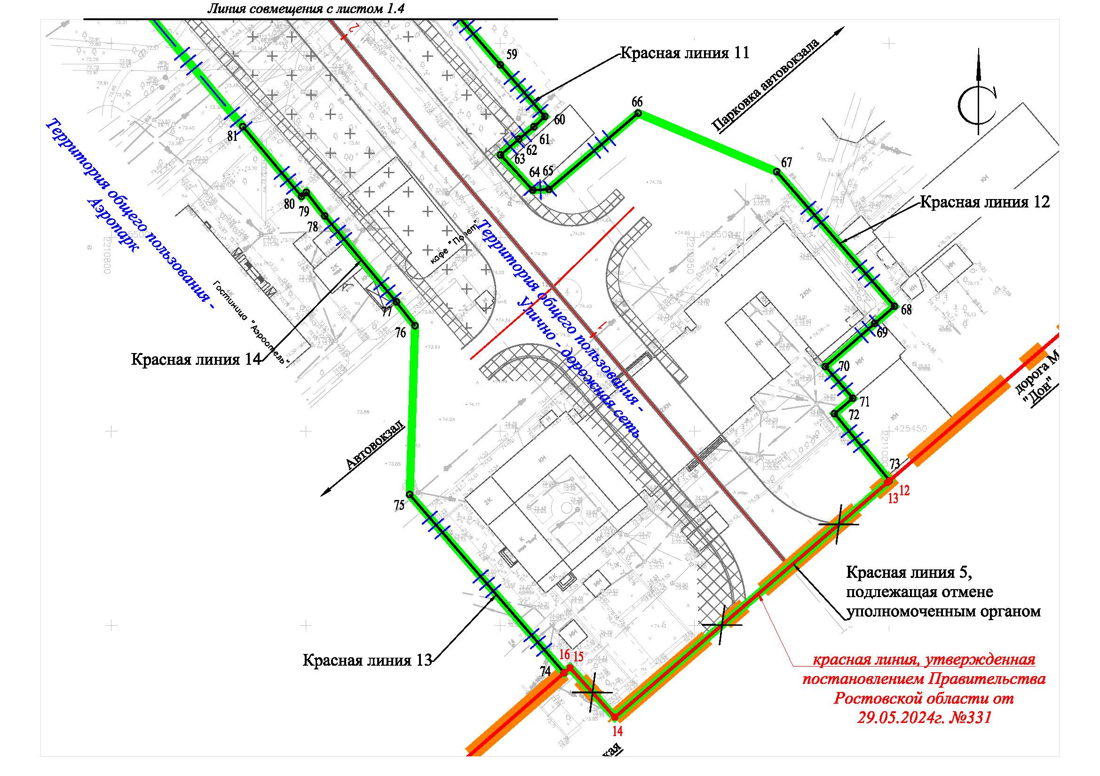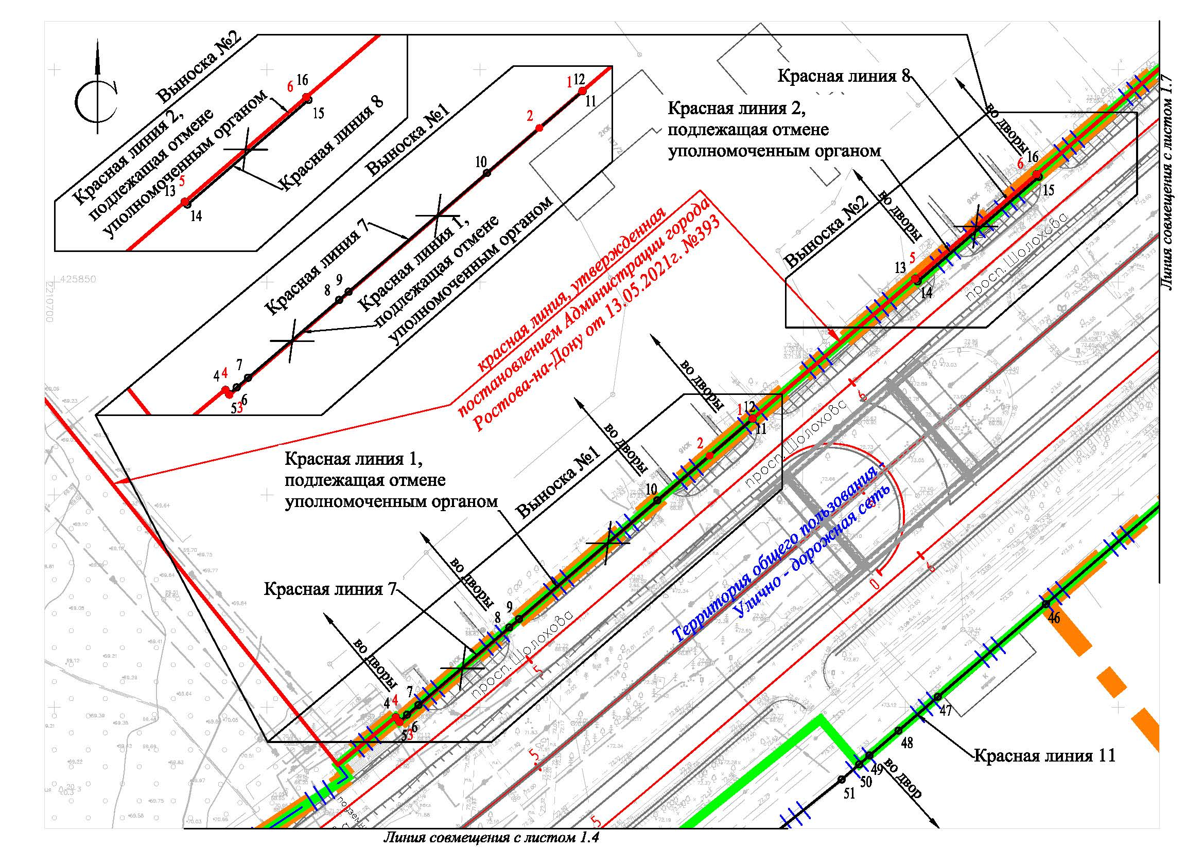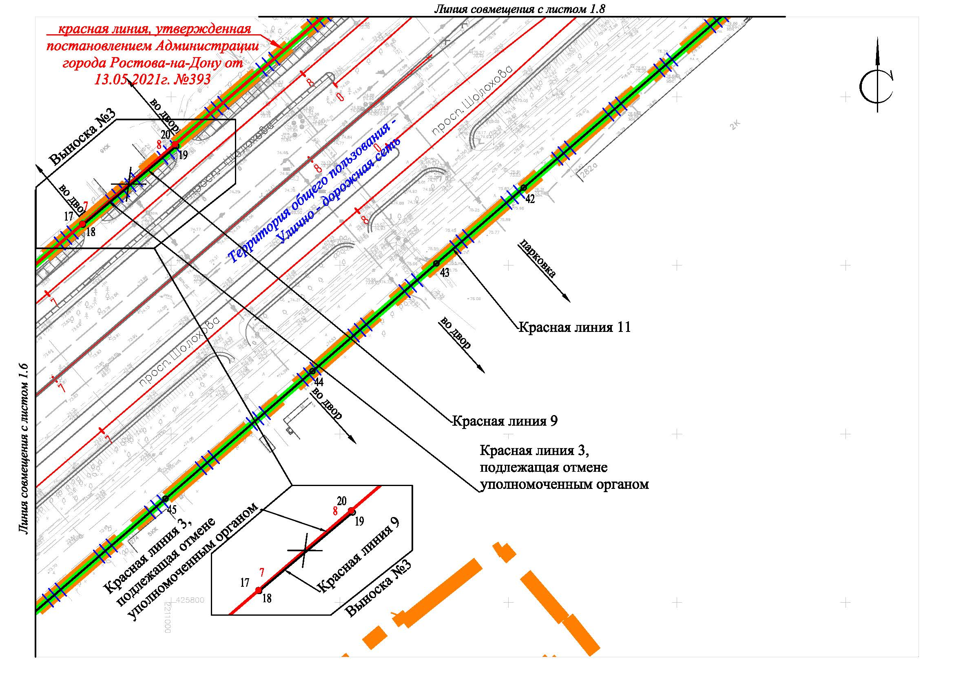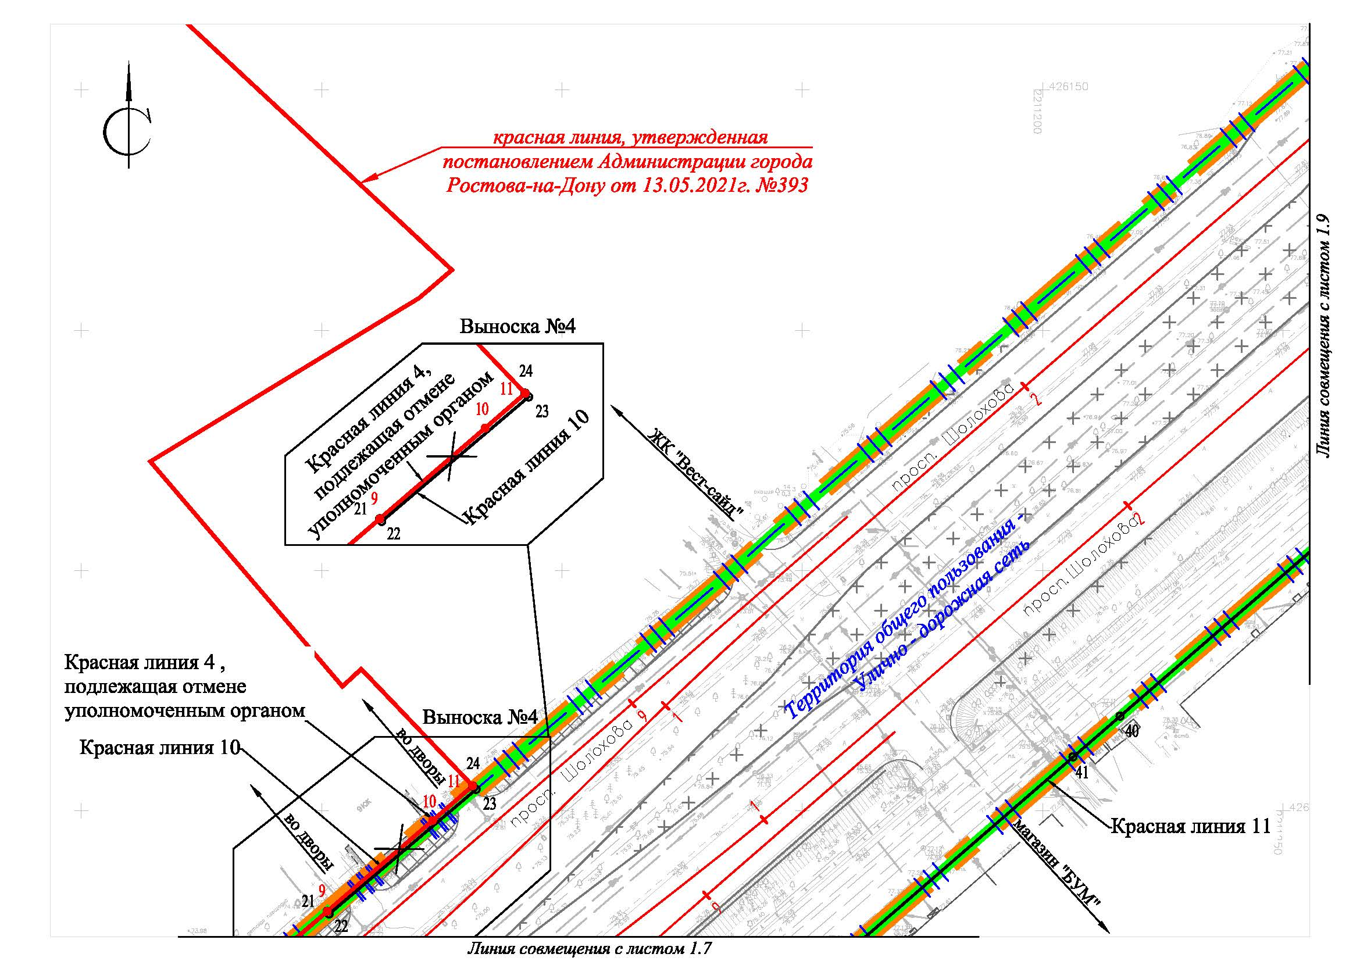
Лист 1.1

Лист 1.2
Лист 1.3
Лист 1.4
Лист 1.5
Лист 1.6
Лист 1.7
Лист 1.8
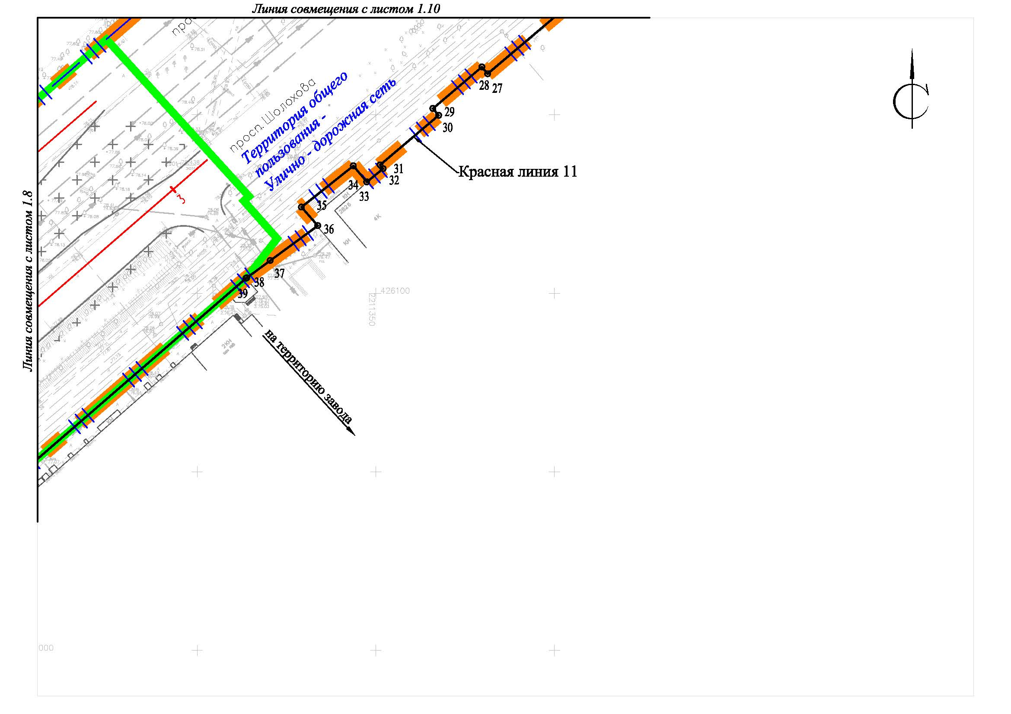
Лист 1.9
Лист 1.10
Условные обозначения к чертежу границ зон планируемого размещения линейного объекта: автомобильная дорога:

 | – граница территории, в отношении которой осуществляется подготовка проекта планировки;
 | – границы зон планируемого размещения линейного объекта: автомобильная дорога (граница полосы отвода автомобильной дороги);
 | – номер характерных точек границы зон планируемого размещения линейного объекта: автомобильная дорога (согласно приложению № 2 к постановлению);
– линии, обозначающие дороги, улицы, проезды, линии связи, объекты инженерной
и транспортной инфраструктуры.

Лист 2.1
Чертёж границ зон планируемого размещения линейного объекта: автомобильная дорога (граница полосы отвода автомобильной дороги)
Лист 2.2
Лист 2.3
Лист 2.4
Лист 2.5
Лист 2.6
Лист 2.7
Лист 2.8
Лист 2.9
Лист 2.10
Условные обозначения к чертежу границ зон планируемого размещения линейного объекта: канализация ливневая:

 | – граница территории, в отношении которой осуществляется подготовка проекта планировки;
 | – границы зон планируемого размещения линейного объекта: автомобильная дорога (граница полосы отвода автомобильной дороги);
 | – граница зоны планируемого размещения линейного объекта: канализация ливневая;
 | – граница зоны объекта капитального строительства канализационная насосная станция (далее – КНС), входящего в состав линейного объекта: канализация ливневая;
 | – номер характерных точек границы зон планируемого размещения линейного объекта: канализация ливневая (согласно приложению № 2 к постановлению);
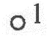 | – номер характерных точек границ зон объектов капитального строительства (КНС),  входящих в состав линейного объекта: канализация ливневая (согласно приложению № 2  к постановлению);
– линии, обозначающие дороги, улицы, проезды, линии связи, объекты инженерной
и транспортной инфраструктуры.

Лист 3.1
Чертёж границ зон планируемого размещения линейного объекта: канализация ливневая
Лист 3.2
Лист 3.3
Лист 3.4
Лист 3.5
Лист 3.6
Лист 3.7
Лист 3.8
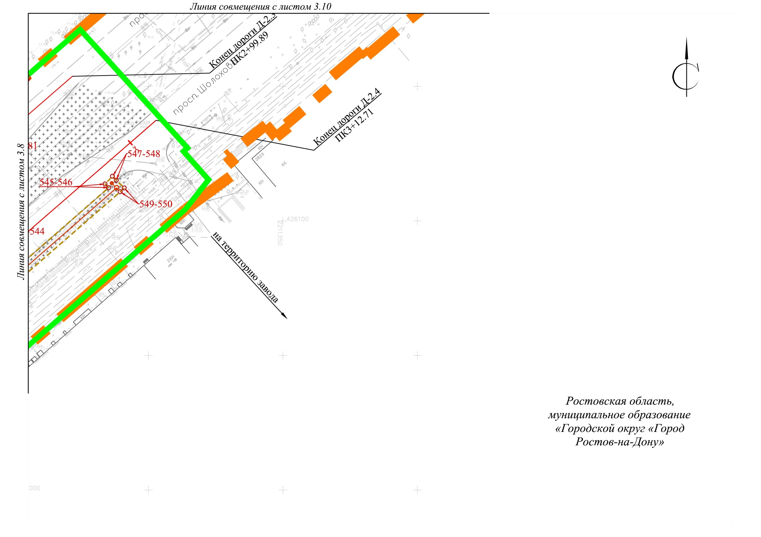
Лист 3.9
Лист 3.10
Условные обозначения к чертежу границ зон планируемого размещения линейного объекта: сети наружного освещения:

 | – граница территории, в отношении которой осуществляется подготовка проекта планировки;
 | – границы зон планируемого размещения линейного объекта: автомобильная дорога (граница полосы отвода автомобильной дороги);
 | – граница зоны планируемого размещения линейного объекта: сети наружного освещения;
 | – номер характерных точек границы зон планируемого размещения линейного объекта: сети наружного освещения (согласно приложению № 2 к постановлению);
– линии, обозначающие дороги, улицы, проезды, линии связи, объекты инженерной
и транспортной инфраструктуры.

Лист 4.1
Чертёж границ зон планируемого размещения линейного объекта:
сети наружного освещения
Лист 4.2
Лист 4.3
Лист 4.4
Лист 4.5
Лист 4.6
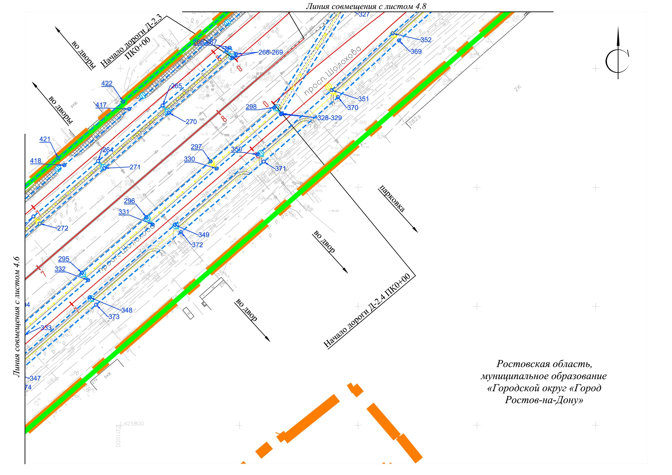
Лист 4.7
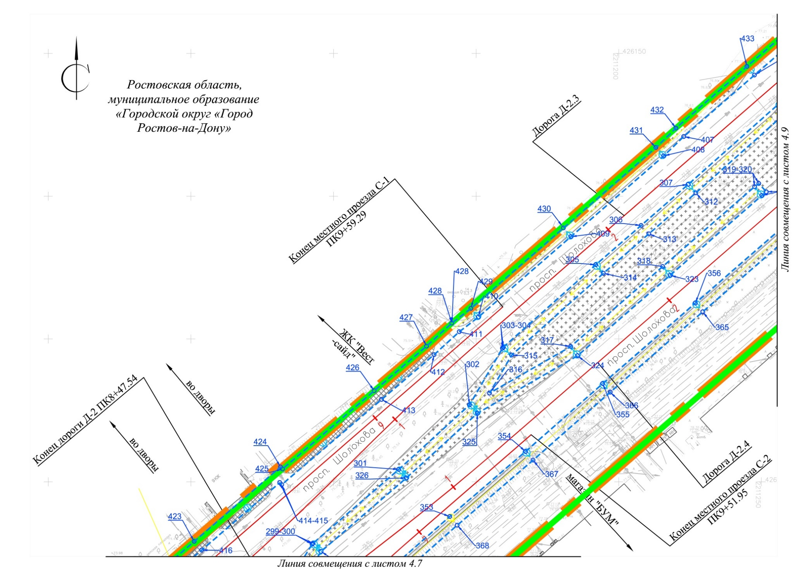
Лист 4.8
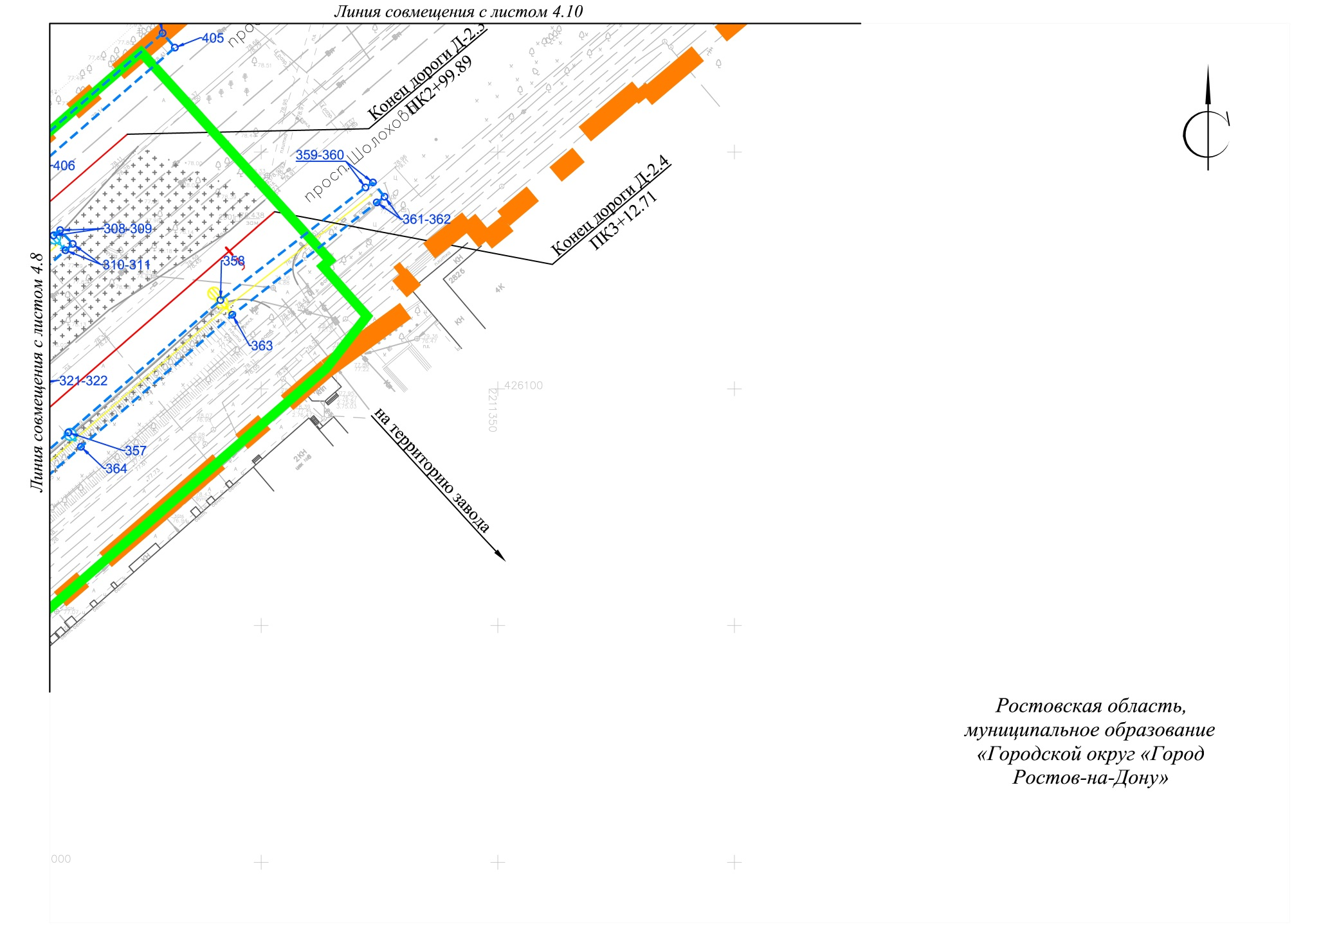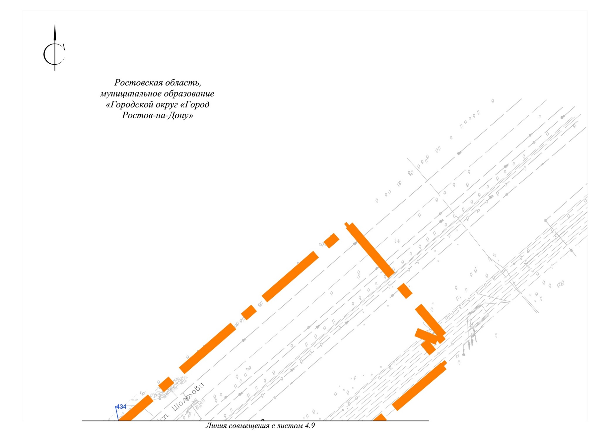
Лист 4.9
Лист 4.10
Схема расположения листов для чертежа границ зон планируемого размещения линейных объектов,
подлежащих реконструкции в связи с изменением их местоположения:
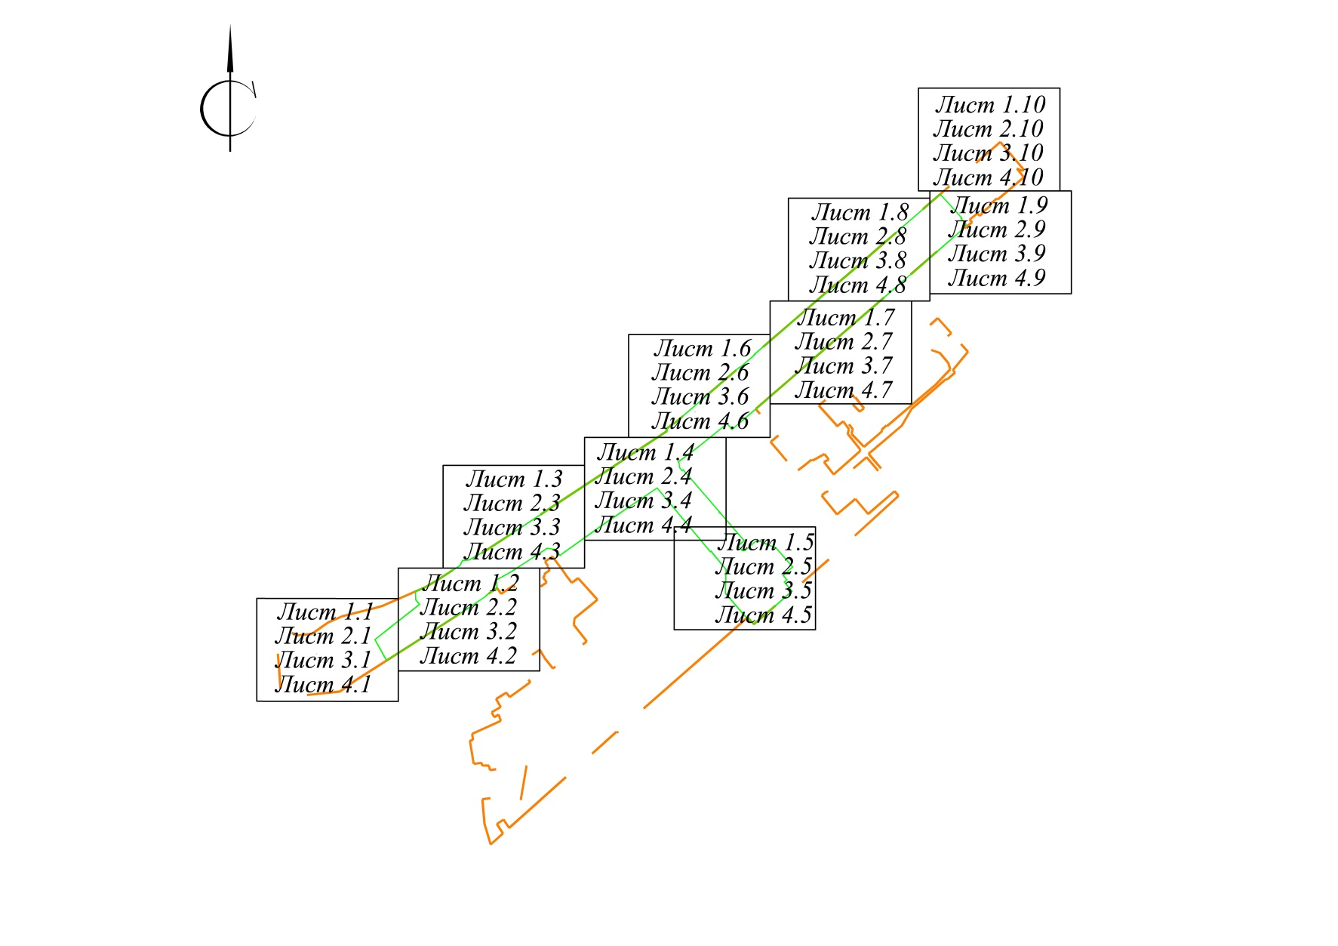
Условные обозначения к чертежу границ зон планируемого размещения линейных объектов, подлежащих реконструкции
в связи с изменением их местоположения: сети связи, газопровод:

 | – граница территории, в отношении которой осуществляется подготовка проекта планировки;
 | – границы зон планируемого размещения линейного объекта: автомобильная дорога (граница полосы отвода автомобильной дороги);
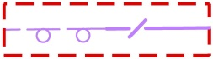 | – граница зоны планируемого размещения линейного объекта, подлежащего реконструкции  в связи с изменением его местоположения: сети связи;
О 1 | – номера характерных точек границ зон планируемого размещения линейного объекта, подлежащего реконструкции в связи с изменением его местоположения: сети связи  (согласно приложению № 2 к постановлению);
 | – граница зоны планируемого размещения линейного объекта, подлежащего реконструкции  в связи с изменением его местоположения: газопровод;
О 1 | – номера характерных точек границ зон планируемого размещения линейного объекта, подлежащего реконструкции в связи с изменением его местоположения: газопровод  (согласно приложению № 2 к постановлению);
– линии, обозначающие дороги, улицы, проезды, линии связи, объекты инженерной
и транспортной инфраструктуры.

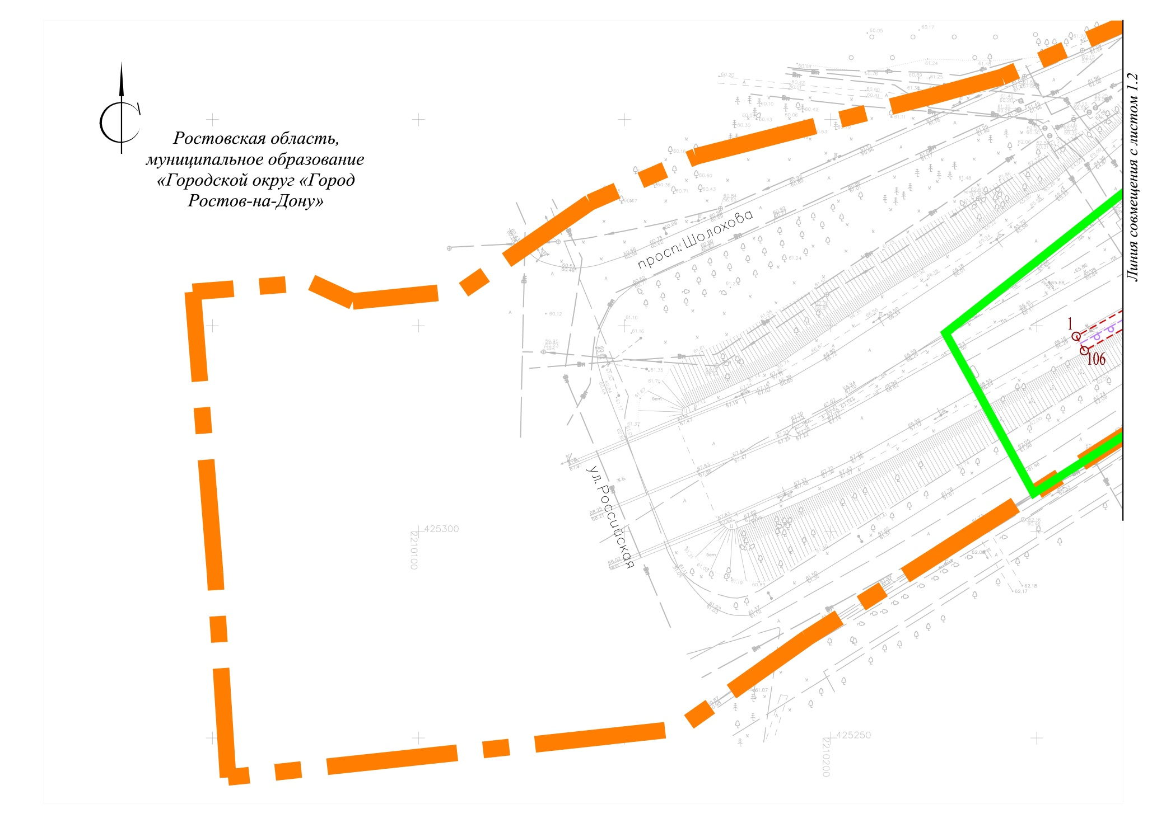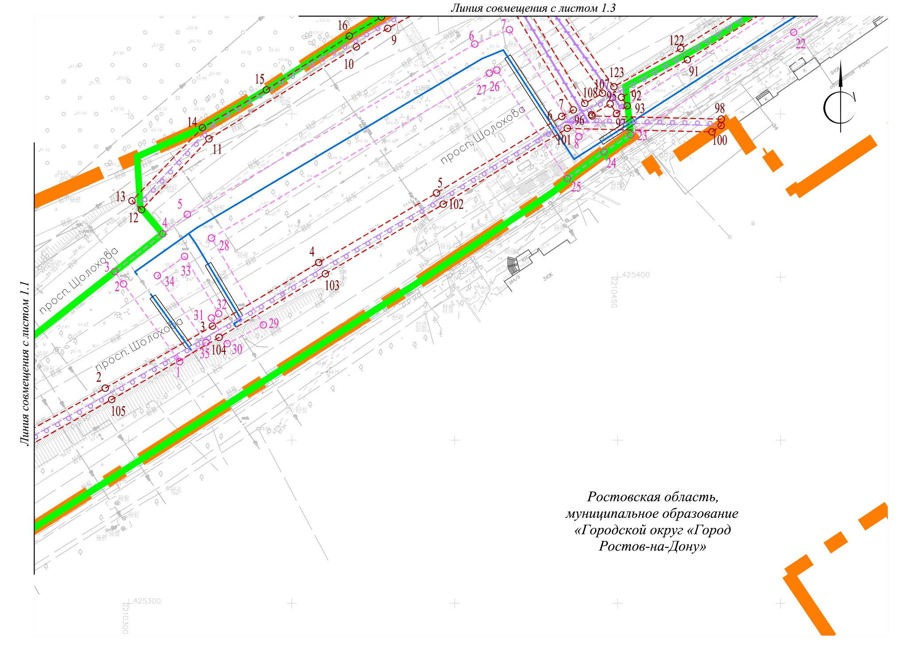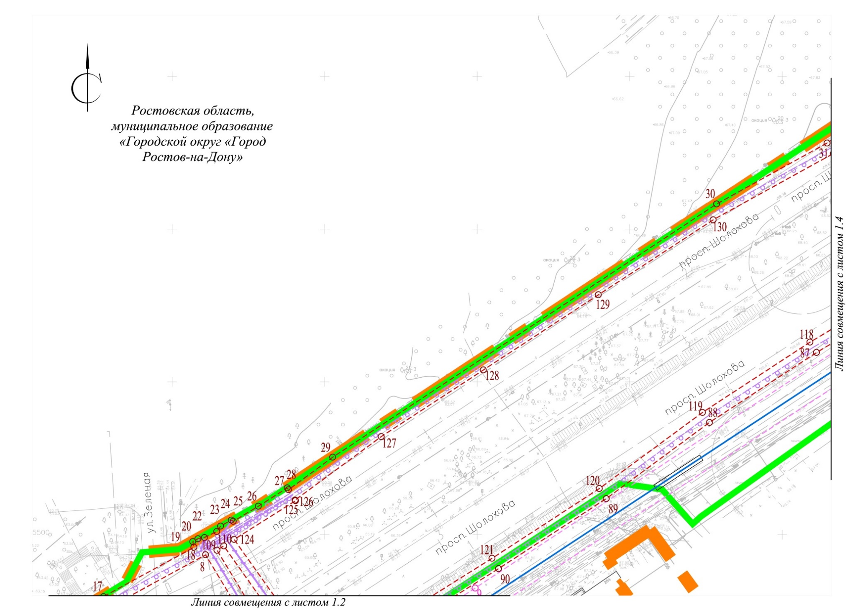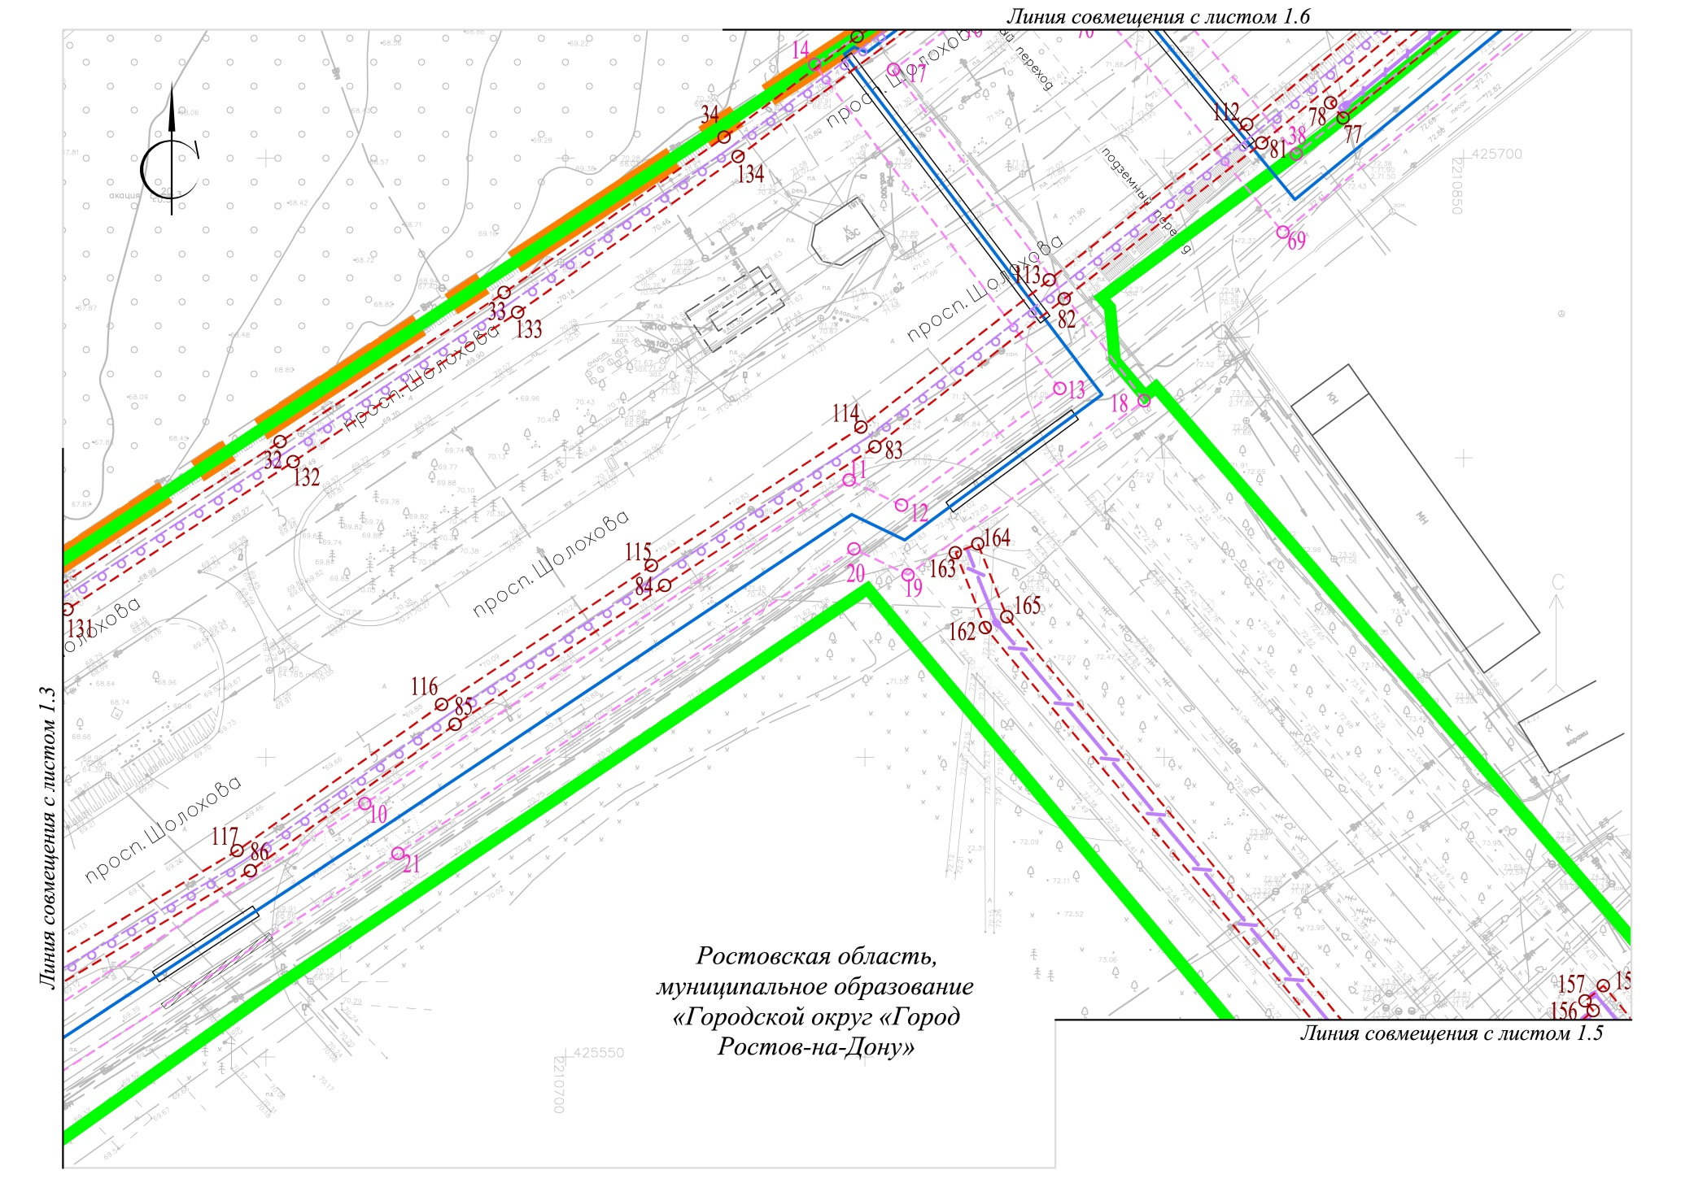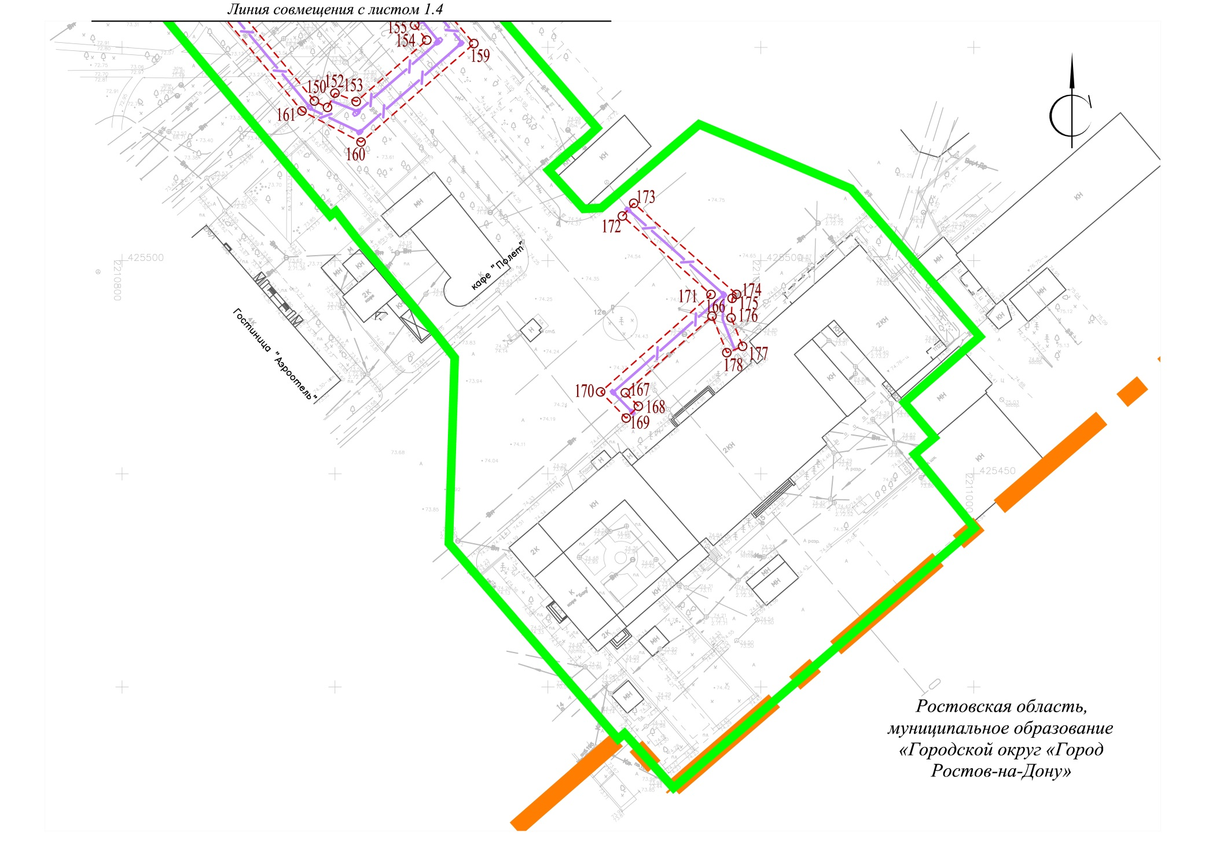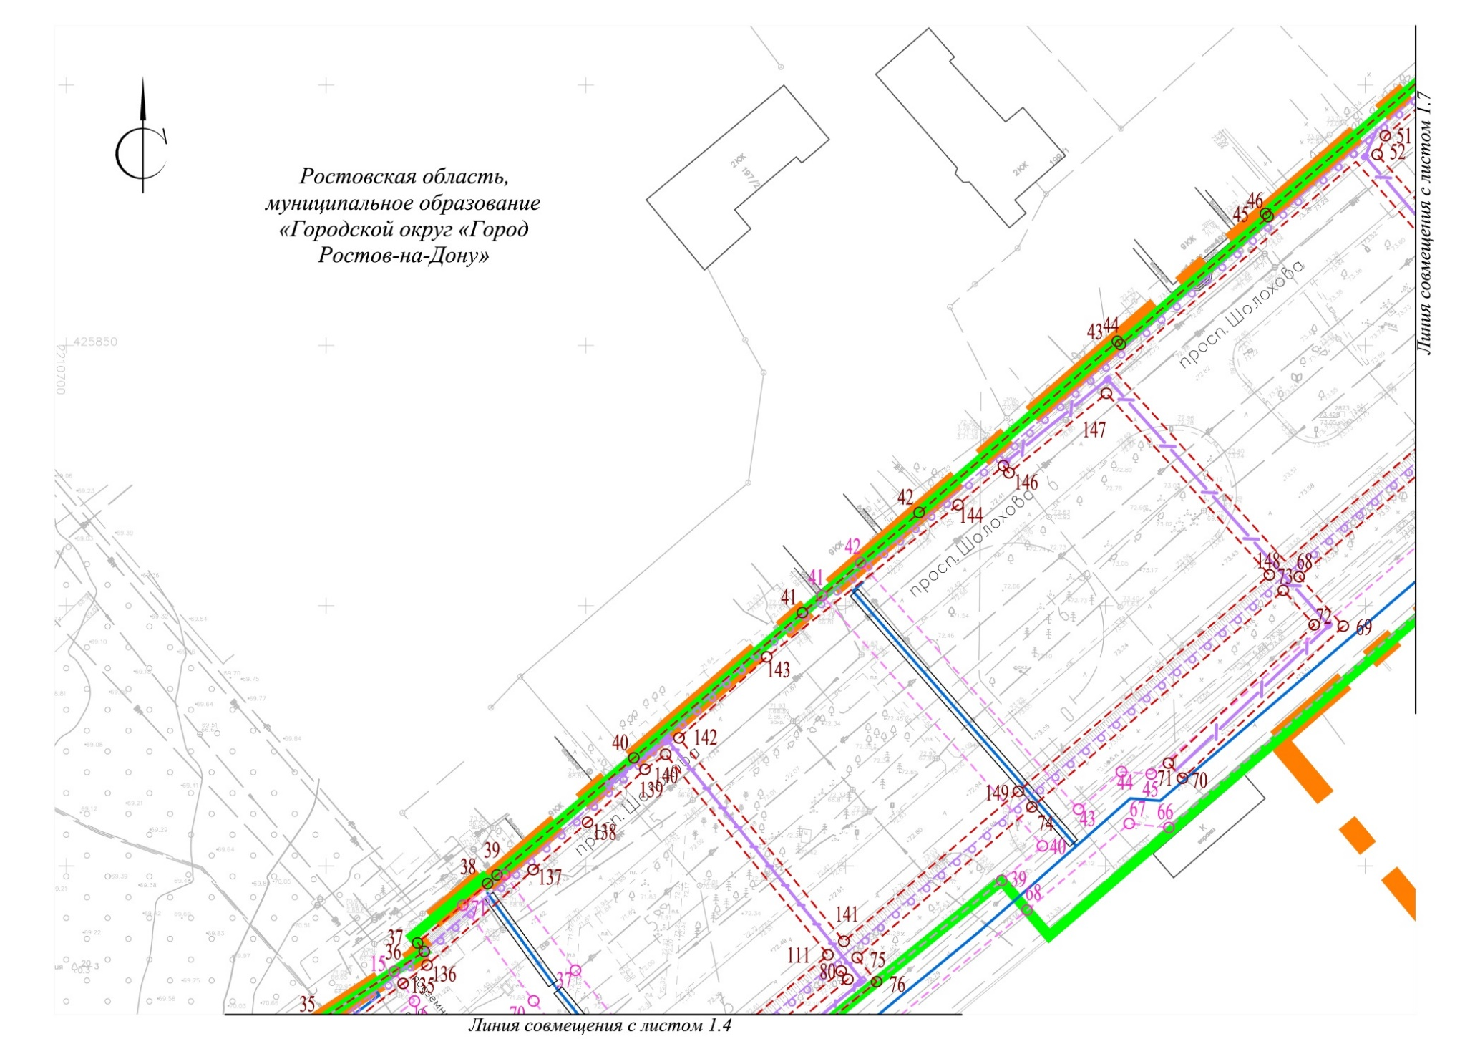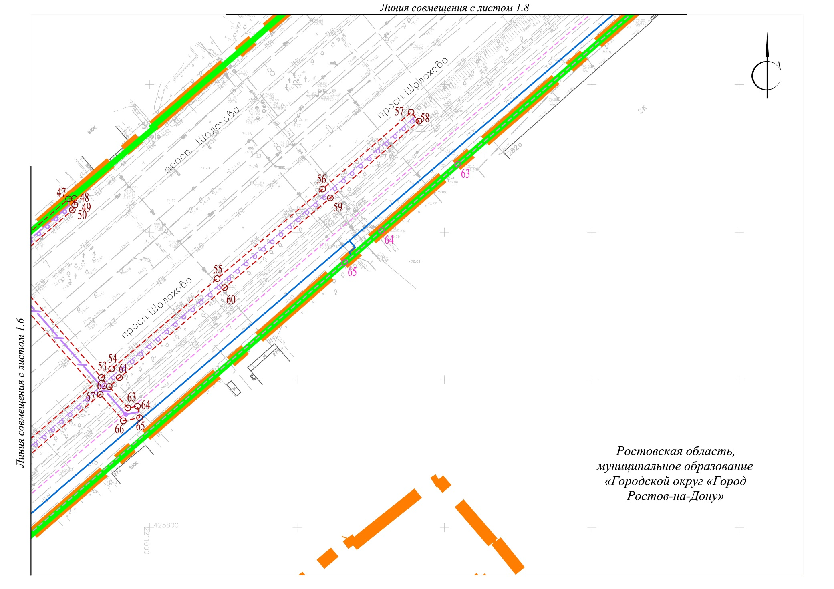
Чертёж границ зон планируемого размещения линейных объектов, подлежащих реконструкции в связи с изменением их местоположения: сети связи, газопровод
Лист 1.1
Лист 1.2
Лист 1.3
Лист 1.4
Лист 1.5
Лист 1.6
Лист 1.7
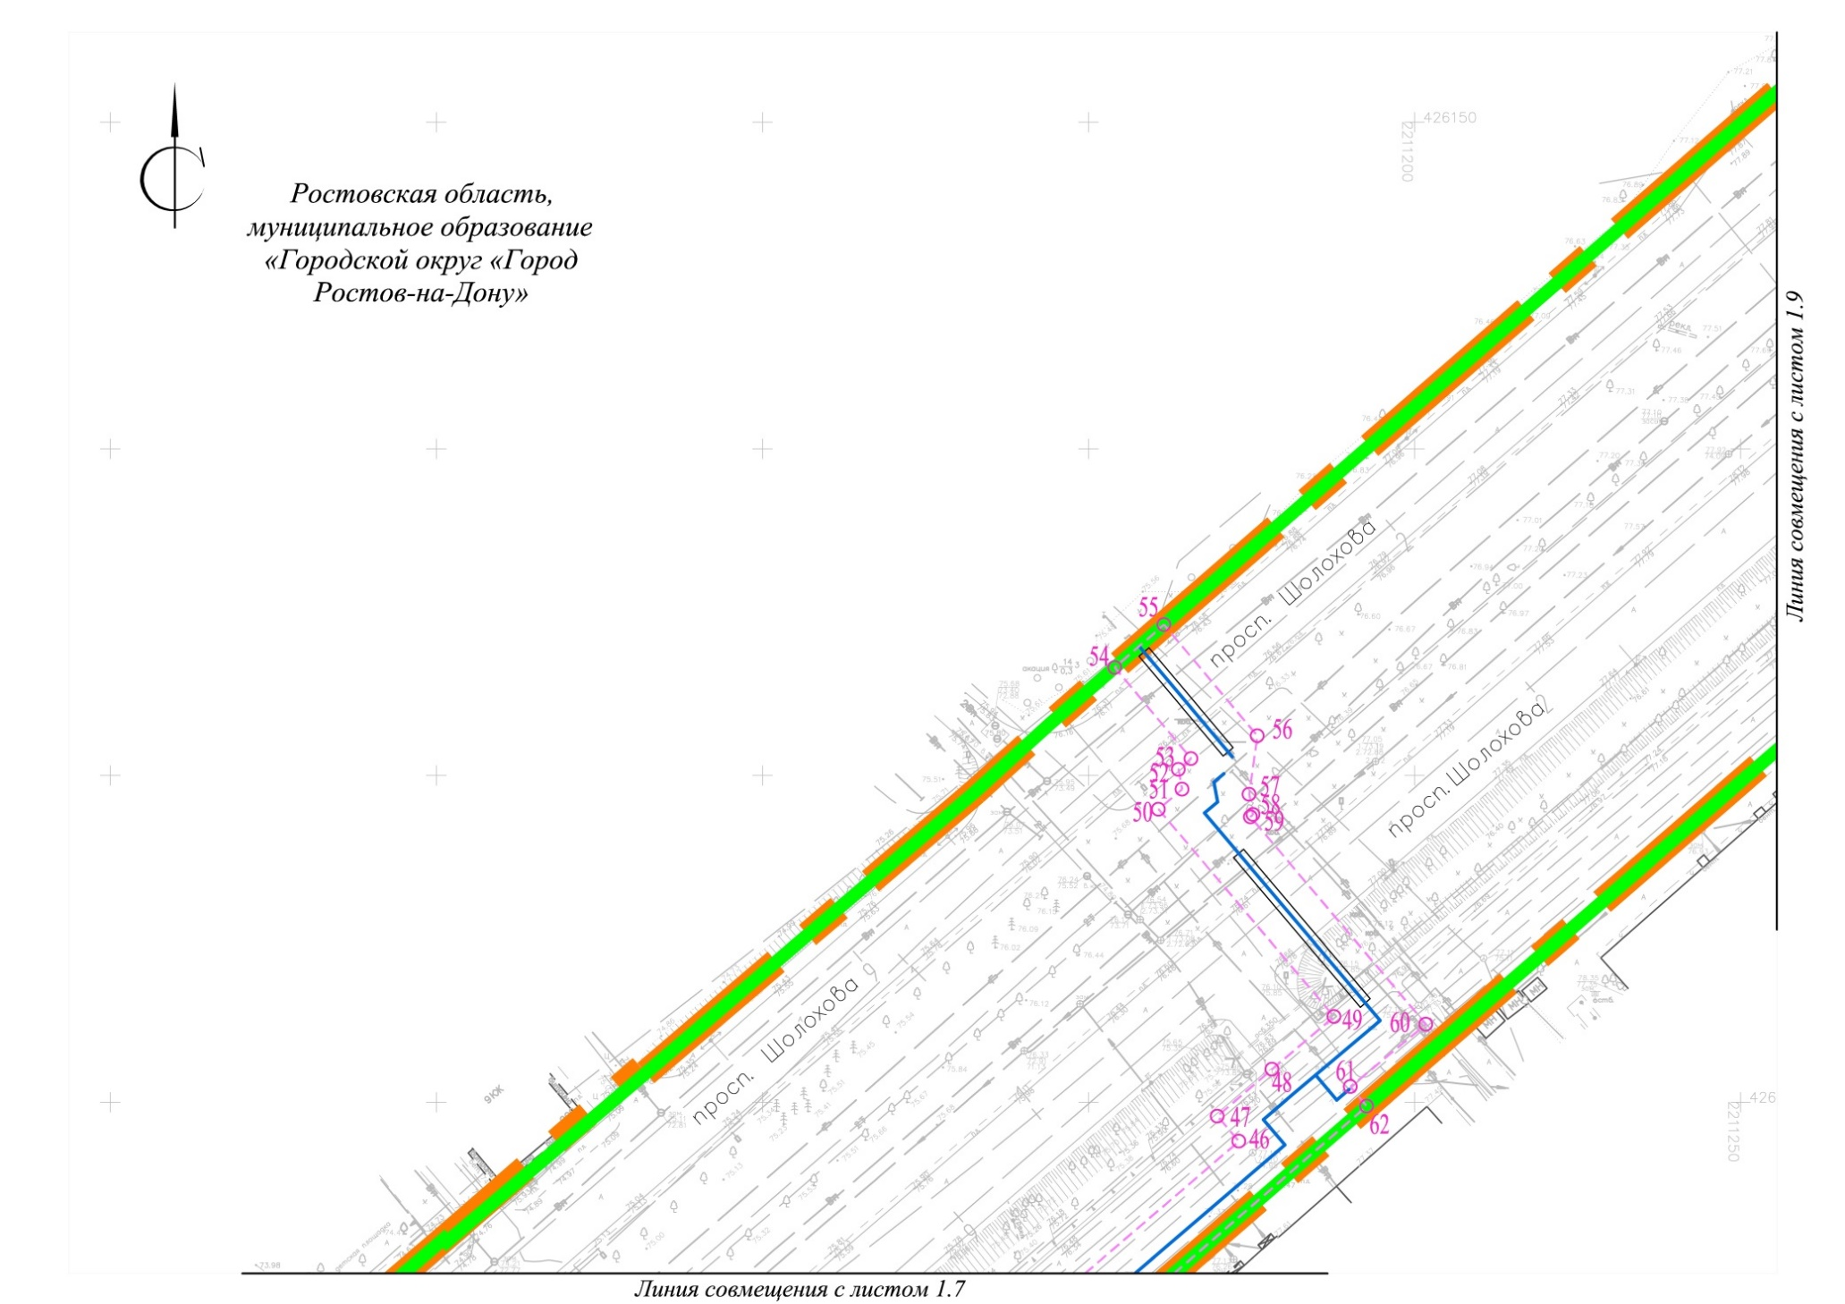
Лист 1.8
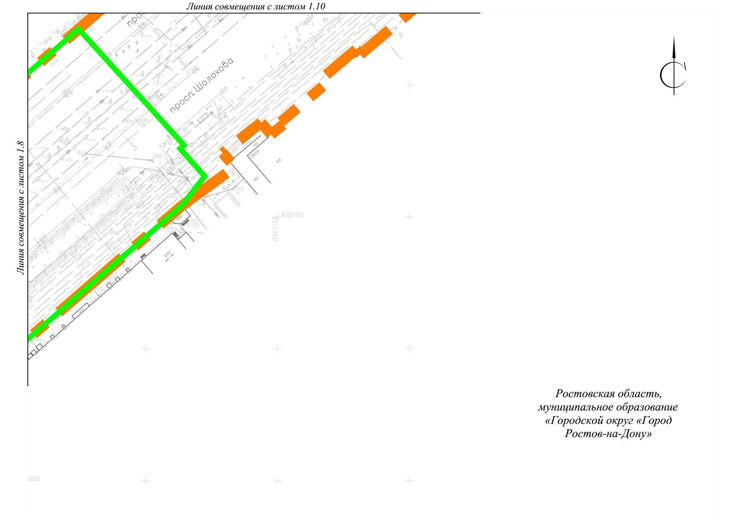
Лист 1.9
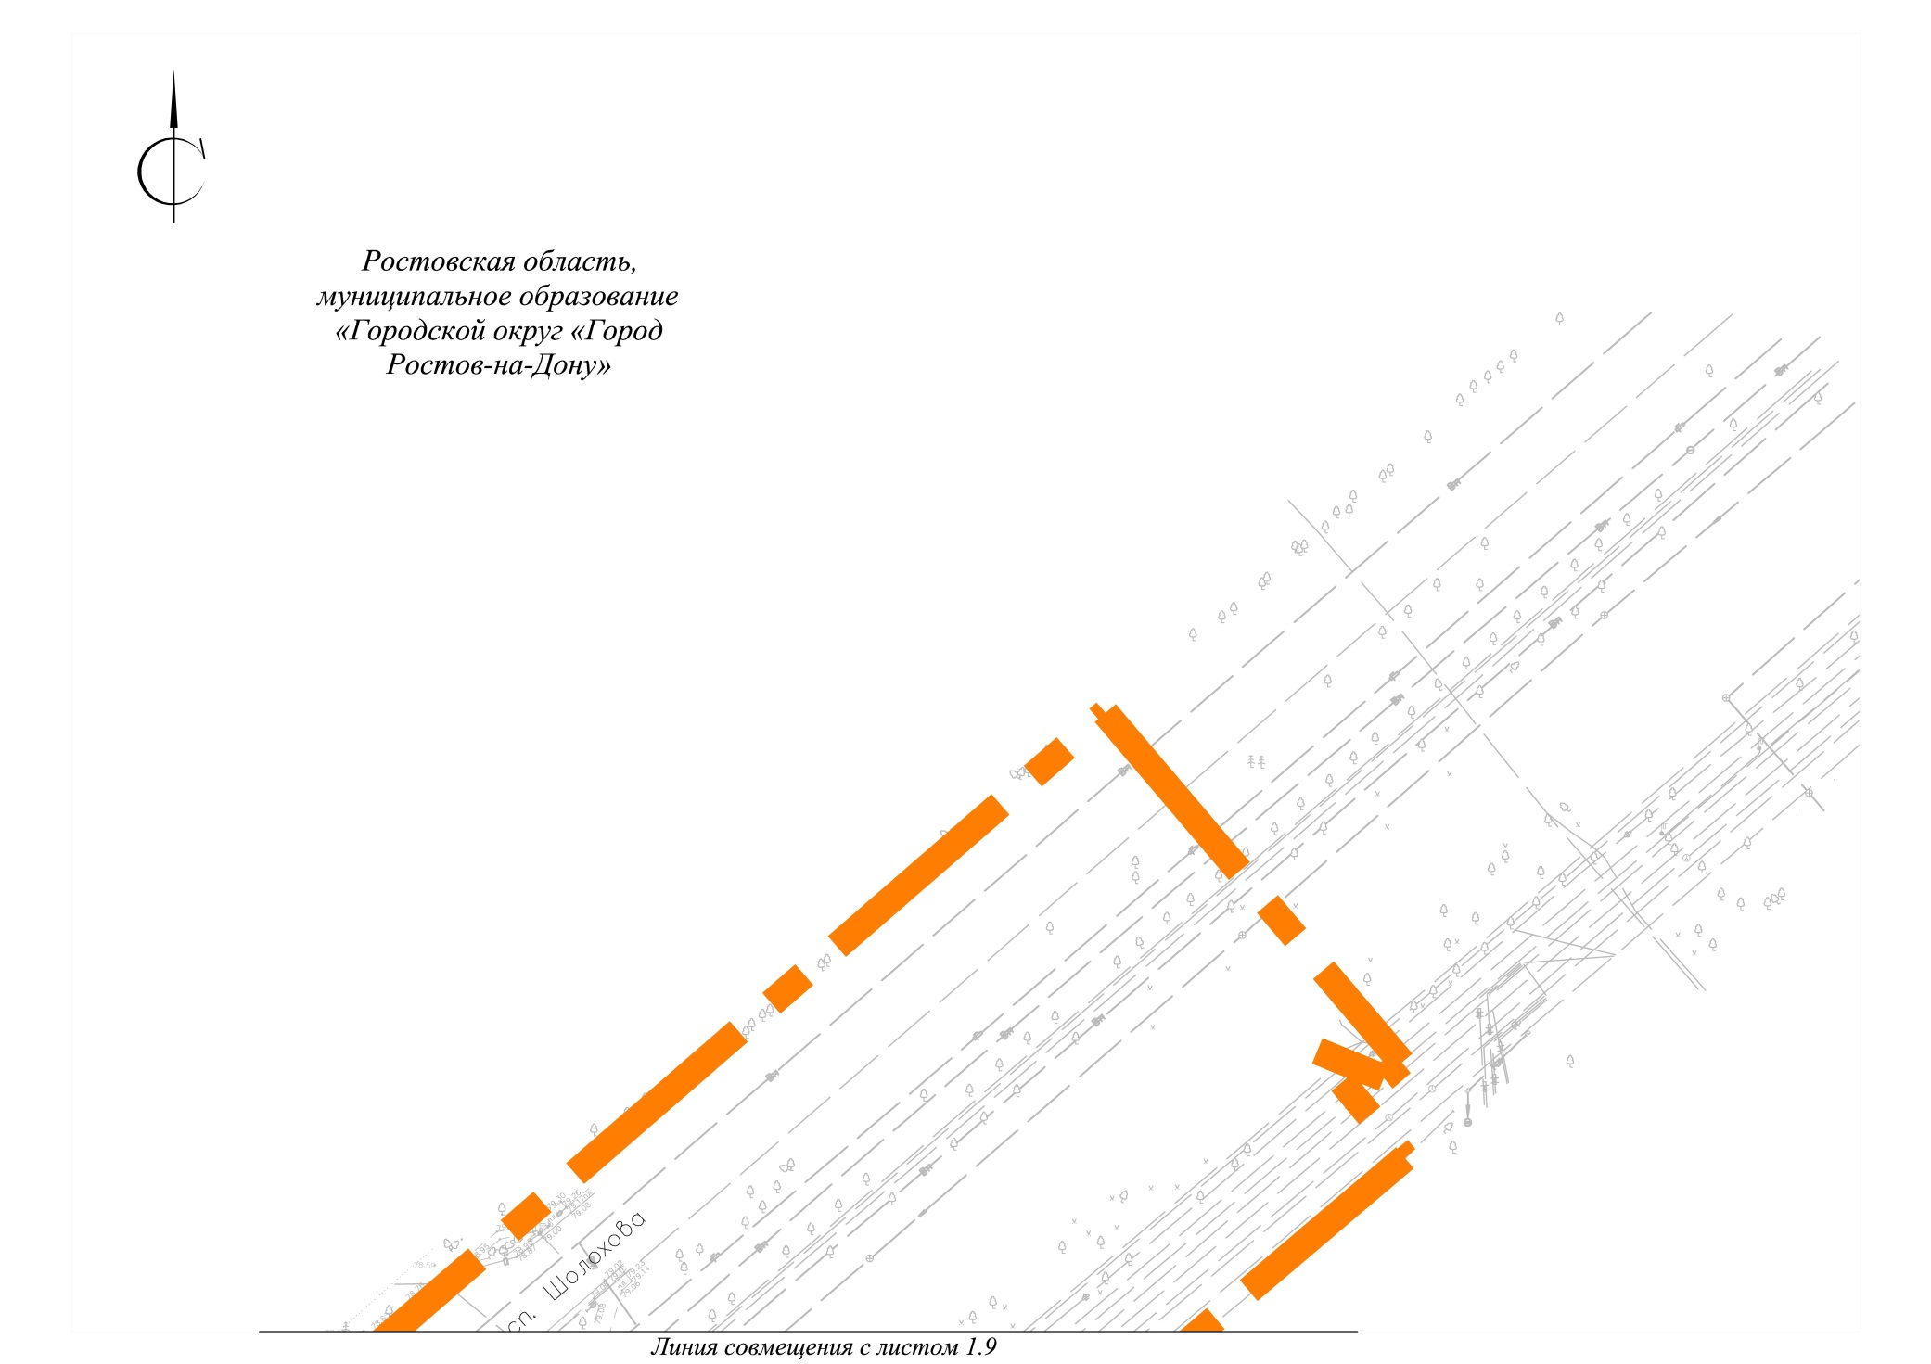
Лист 1.10
Условные обозначения к чертежу границ зон планируемого размещения линейных объектов, подлежащих реконструкции
в связи с изменением их местоположения: водопровод, сети теплоснабжения, система видеонаблюдения:

 | – граница территории, в отношении которой осуществляется подготовка проекта планировки;
 | – границы зон планируемого размещения линейного объекта: автомобильная дорога (граница полосы отвода автомобильной дороги);
 | – граница зоны планируемого размещения линейного объекта, подлежащего реконструкции  в связи с изменением его местоположения: водопровод;
О 1 | – номера характерных точек границ зон планируемого размещения линейного объекта, подлежащего реконструкции в связи с изменением его местоположения: водопровод  (согласно приложению № 2 к постановлению);
 | – граница зоны планируемого размещения линейного объекта, подлежащего реконструкции  в связи с изменением его местоположения: сети теплоснабжения;
О 1 | – номера характерных точек границ зон планируемого размещения линейного объекта, подлежащего реконструкции в связи с изменением его местоположения: сети теплоснабжения (согласно приложению № 2 к постановлению);
 | – граница зоны планируемого размещения линейного объекта, подлежащего реконструкции  в связи с изменением его местоположения: система видеонаблюдения;
 | – номера характерных точек границ зон планируемого размещения линейного объекта, подлежащего реконструкции в связи с изменением его местоположения: система видеонаблюдения (согласно приложению № 2 к постановлению);
– линии, обозначающие дороги, улицы, проезды, линии связи, объекты инженерной
и транспортной инфраструктуры.

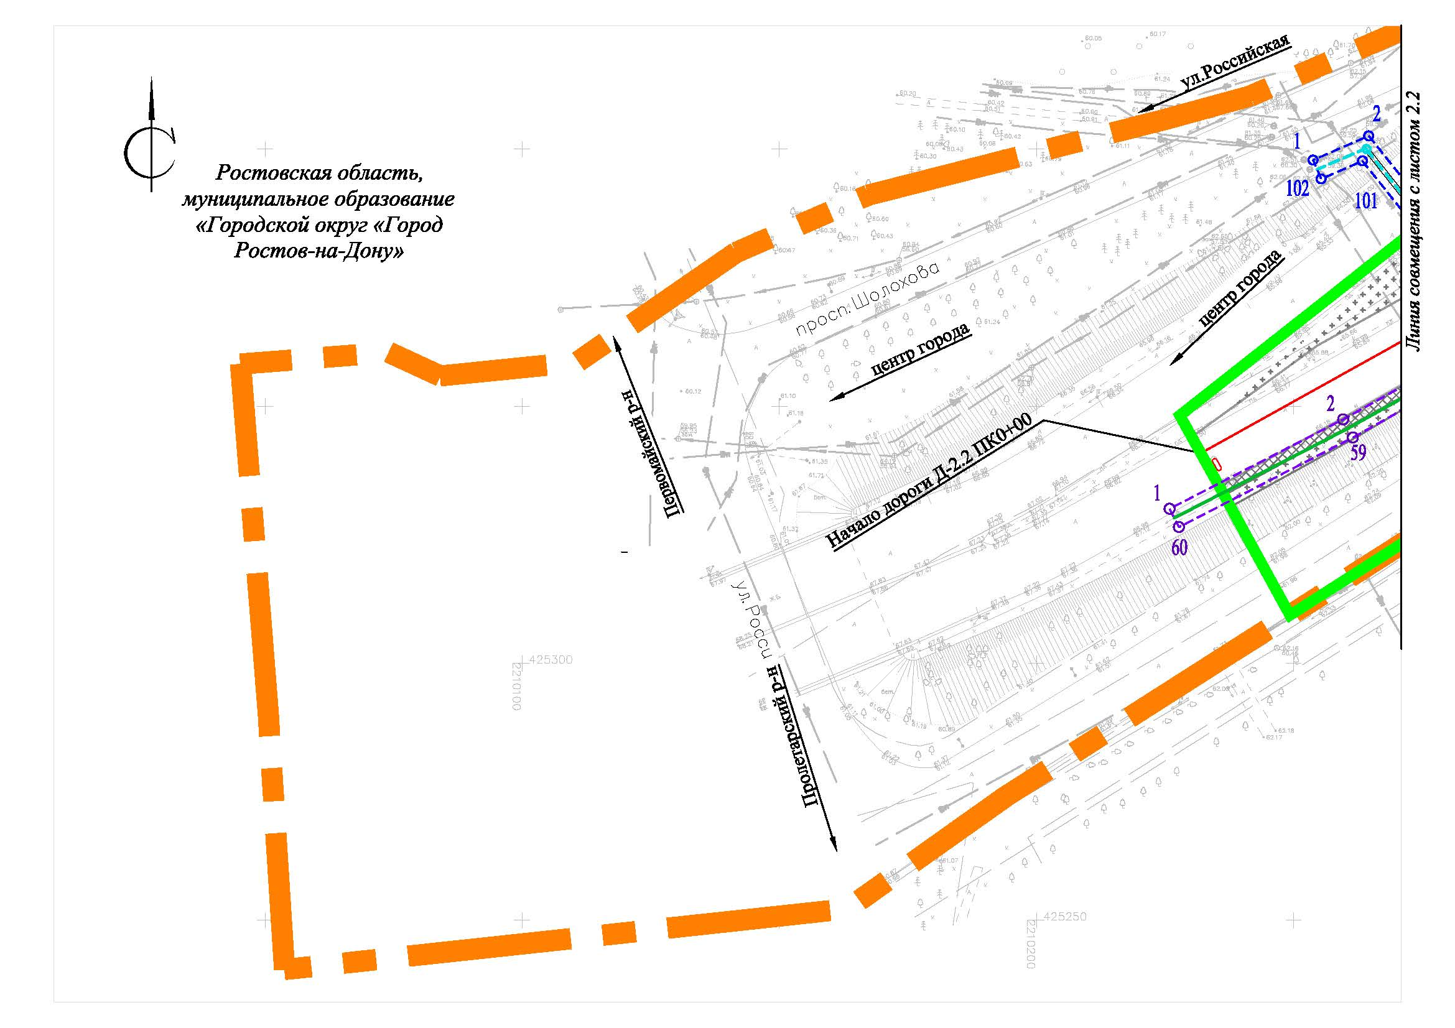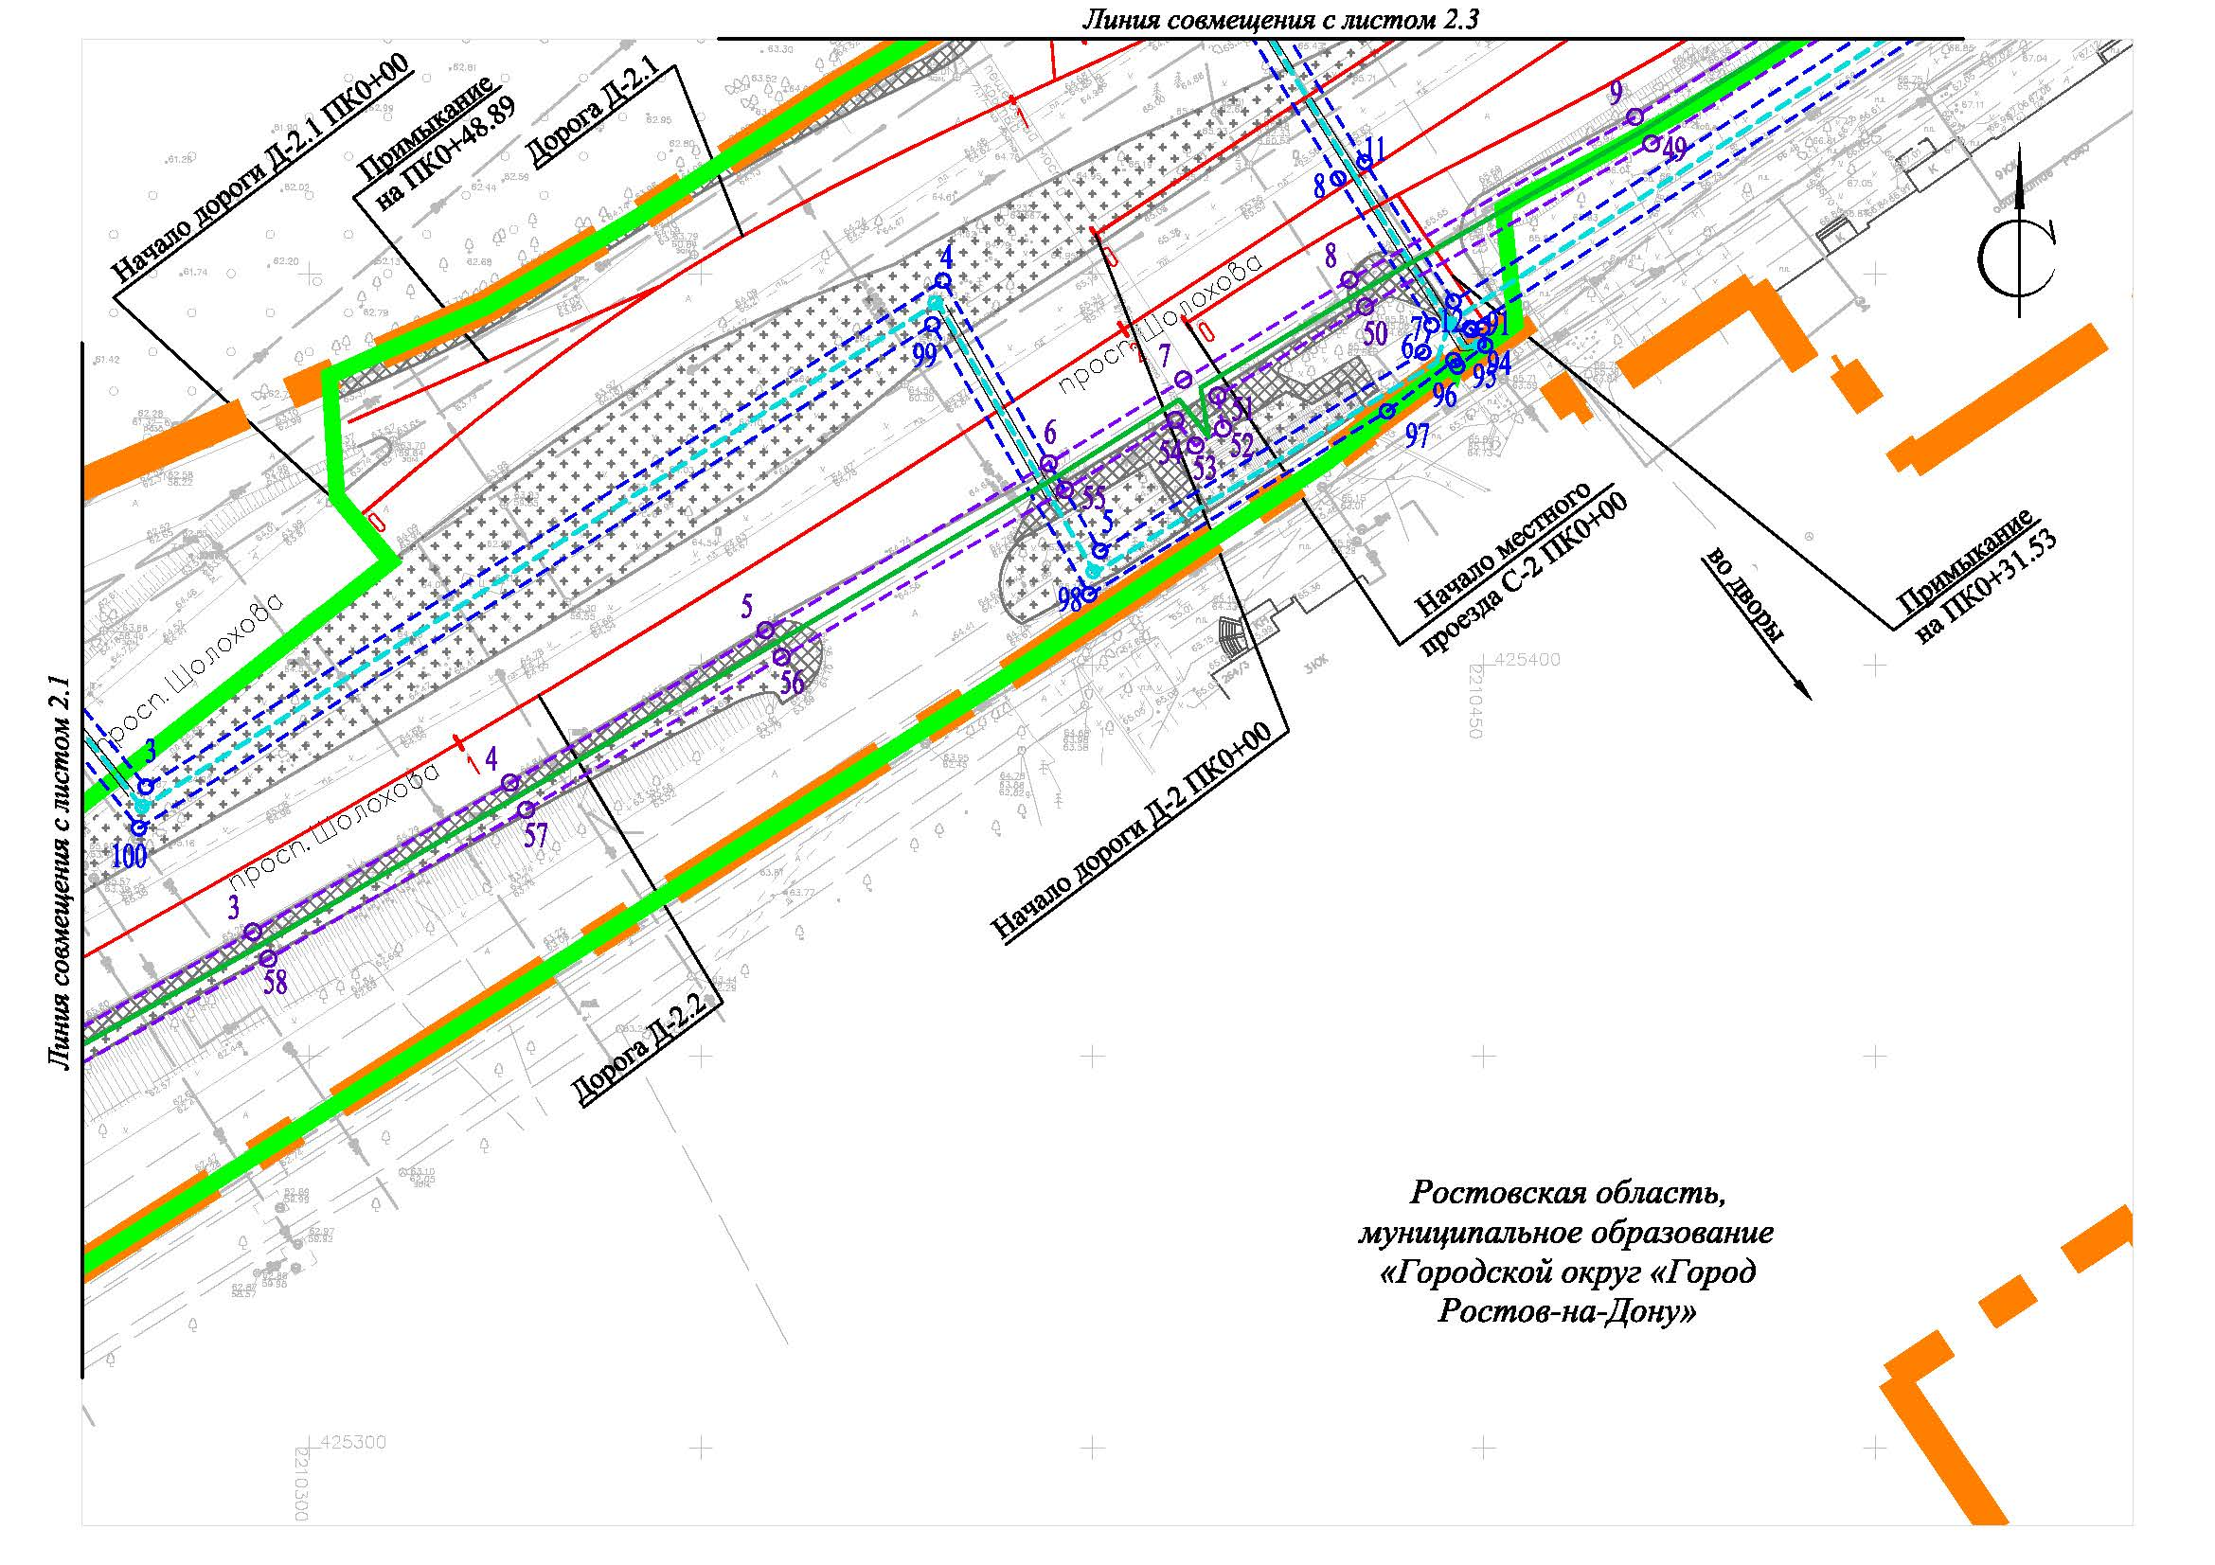
Чертёж границ зон планируемого размещения линейных объектов, подлежащих реконструкции в связи с изменением их местоположения: водопровод, сети теплоснабжения, система видеонаблюдения
Лист 2.1
Лист 2.2
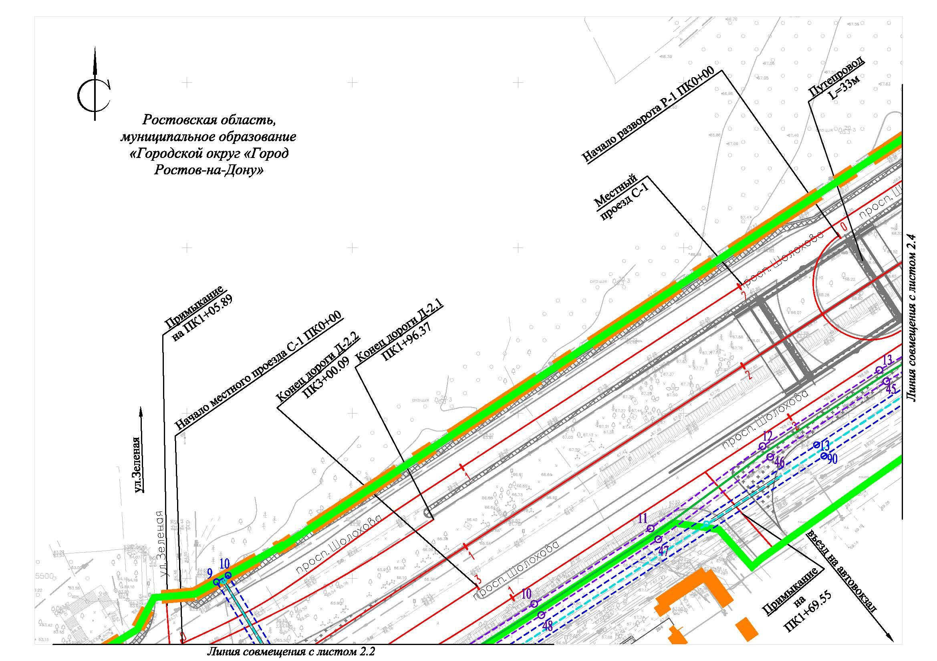
Лист 2.3
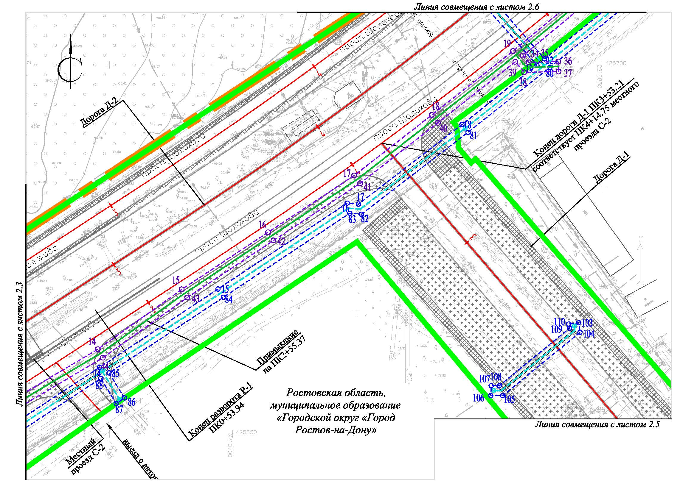
Лист 2.4
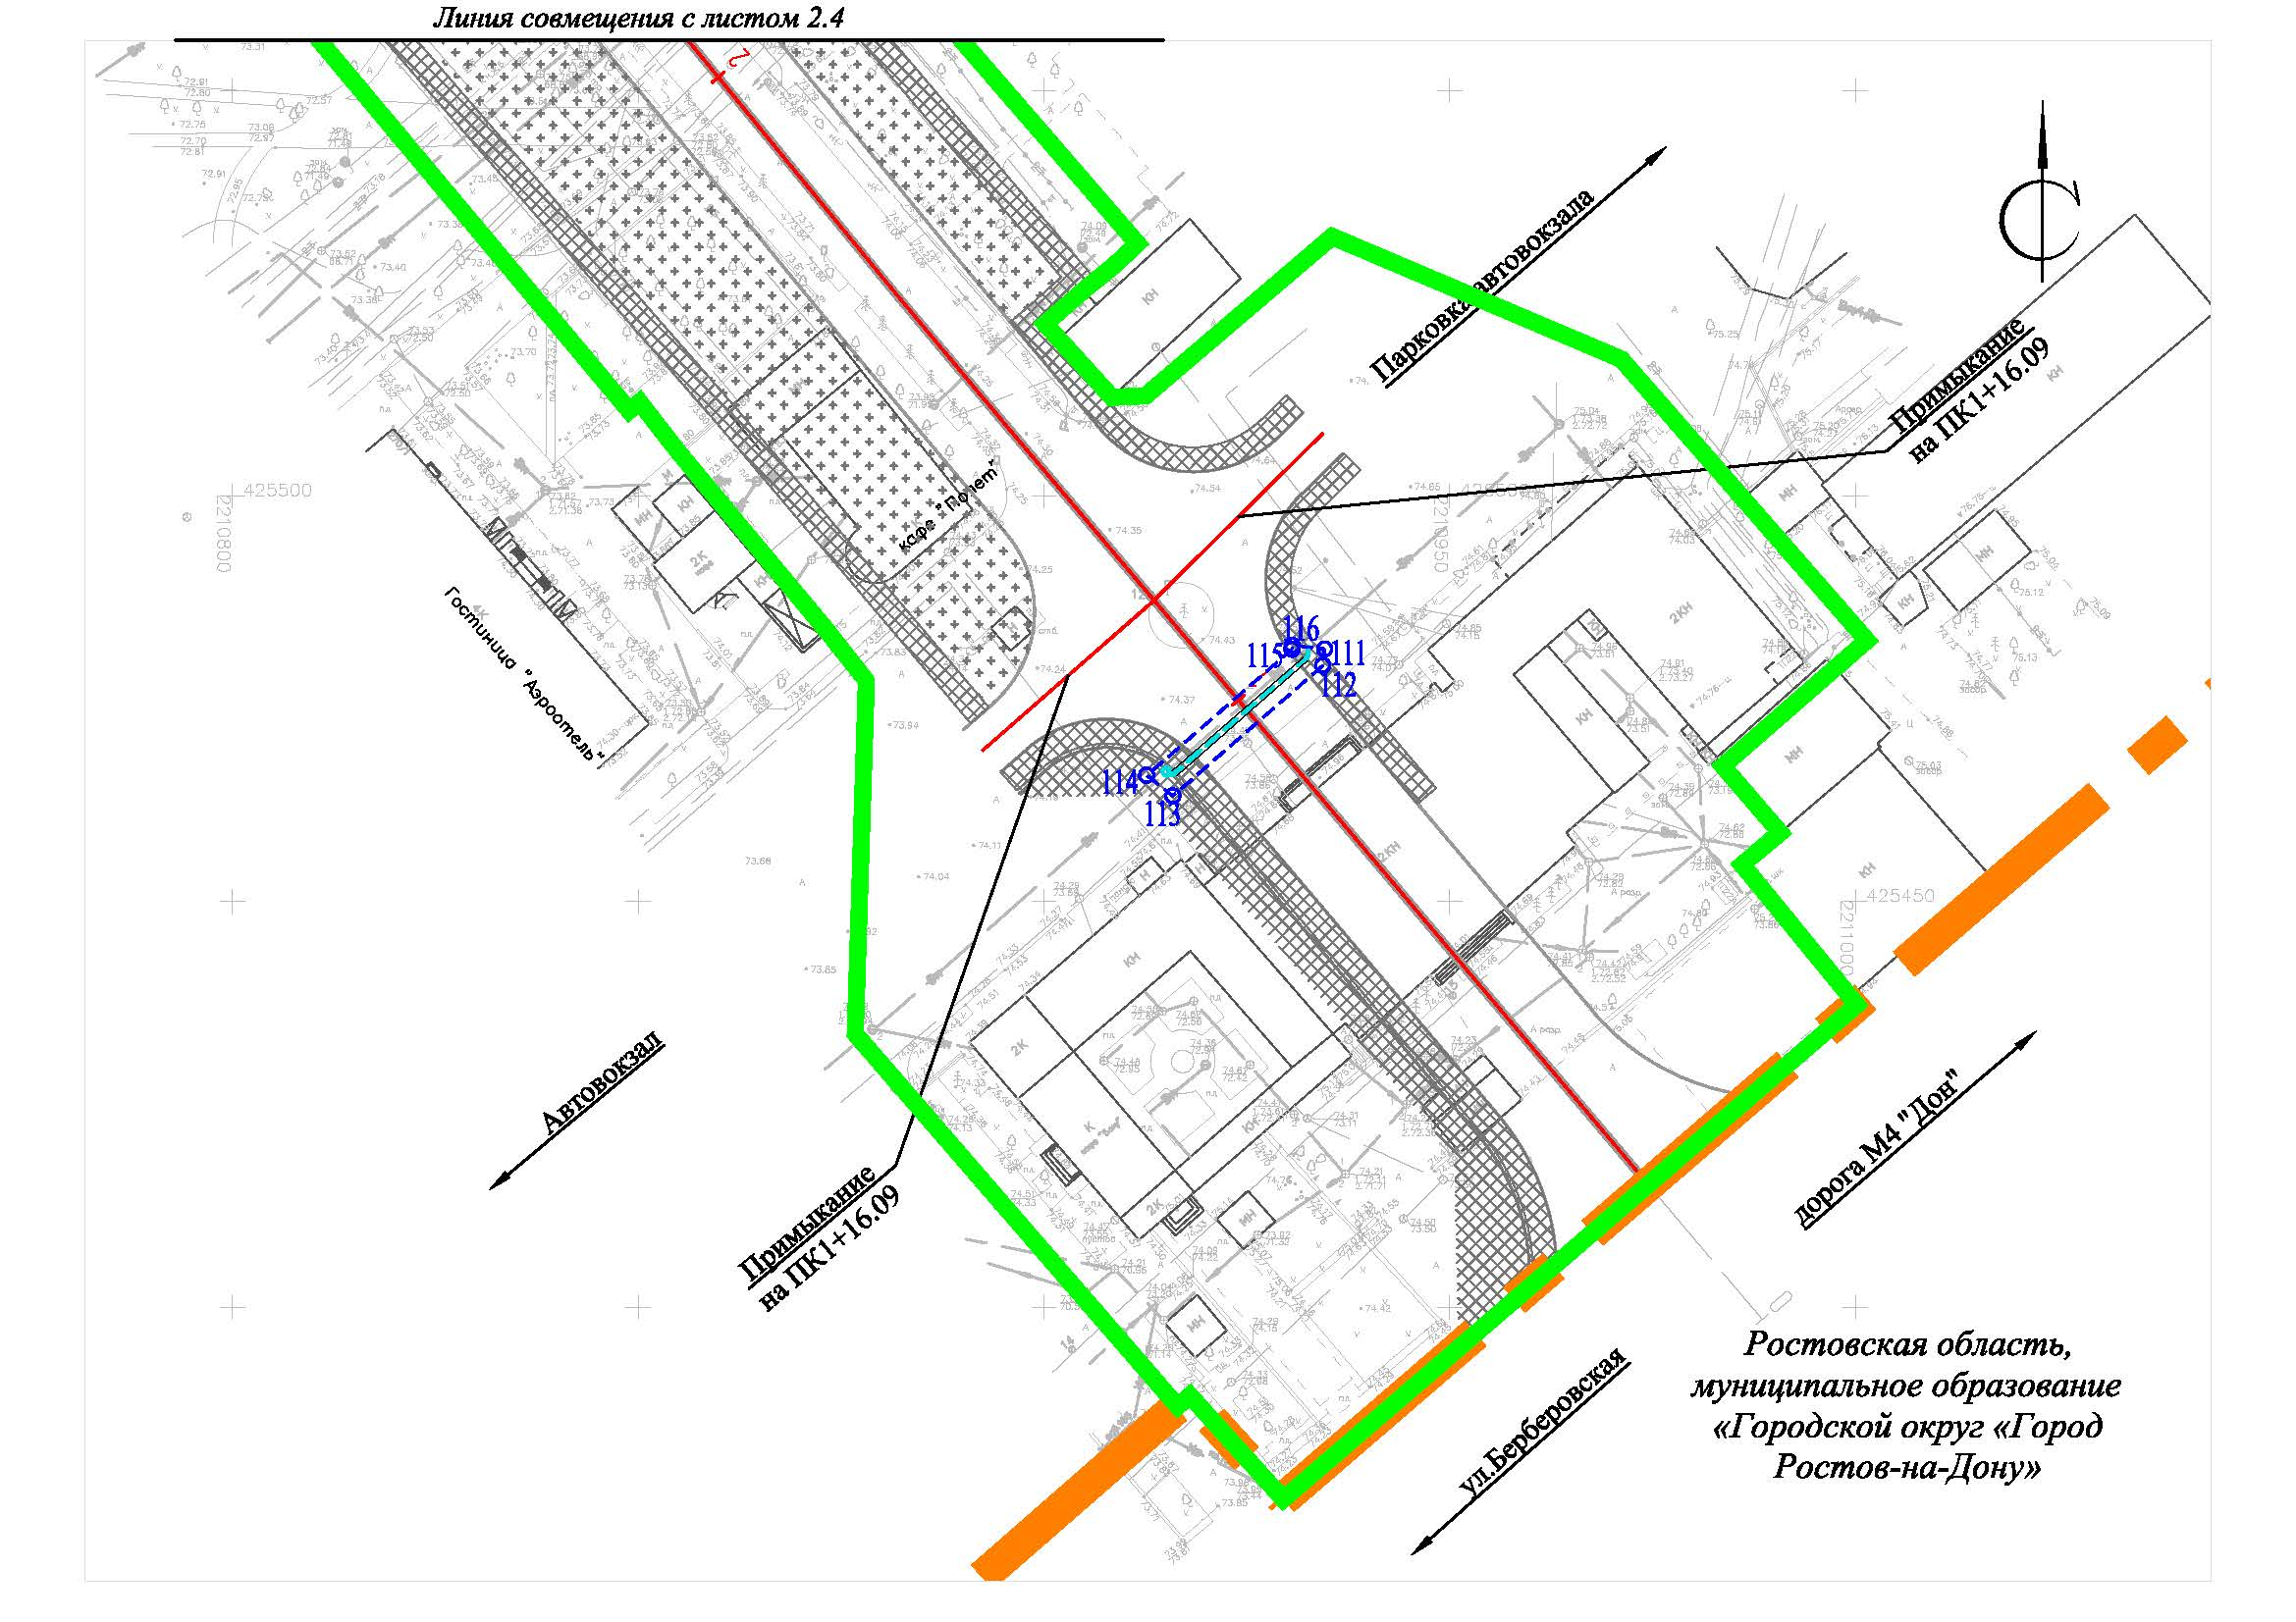
Лист 2.5
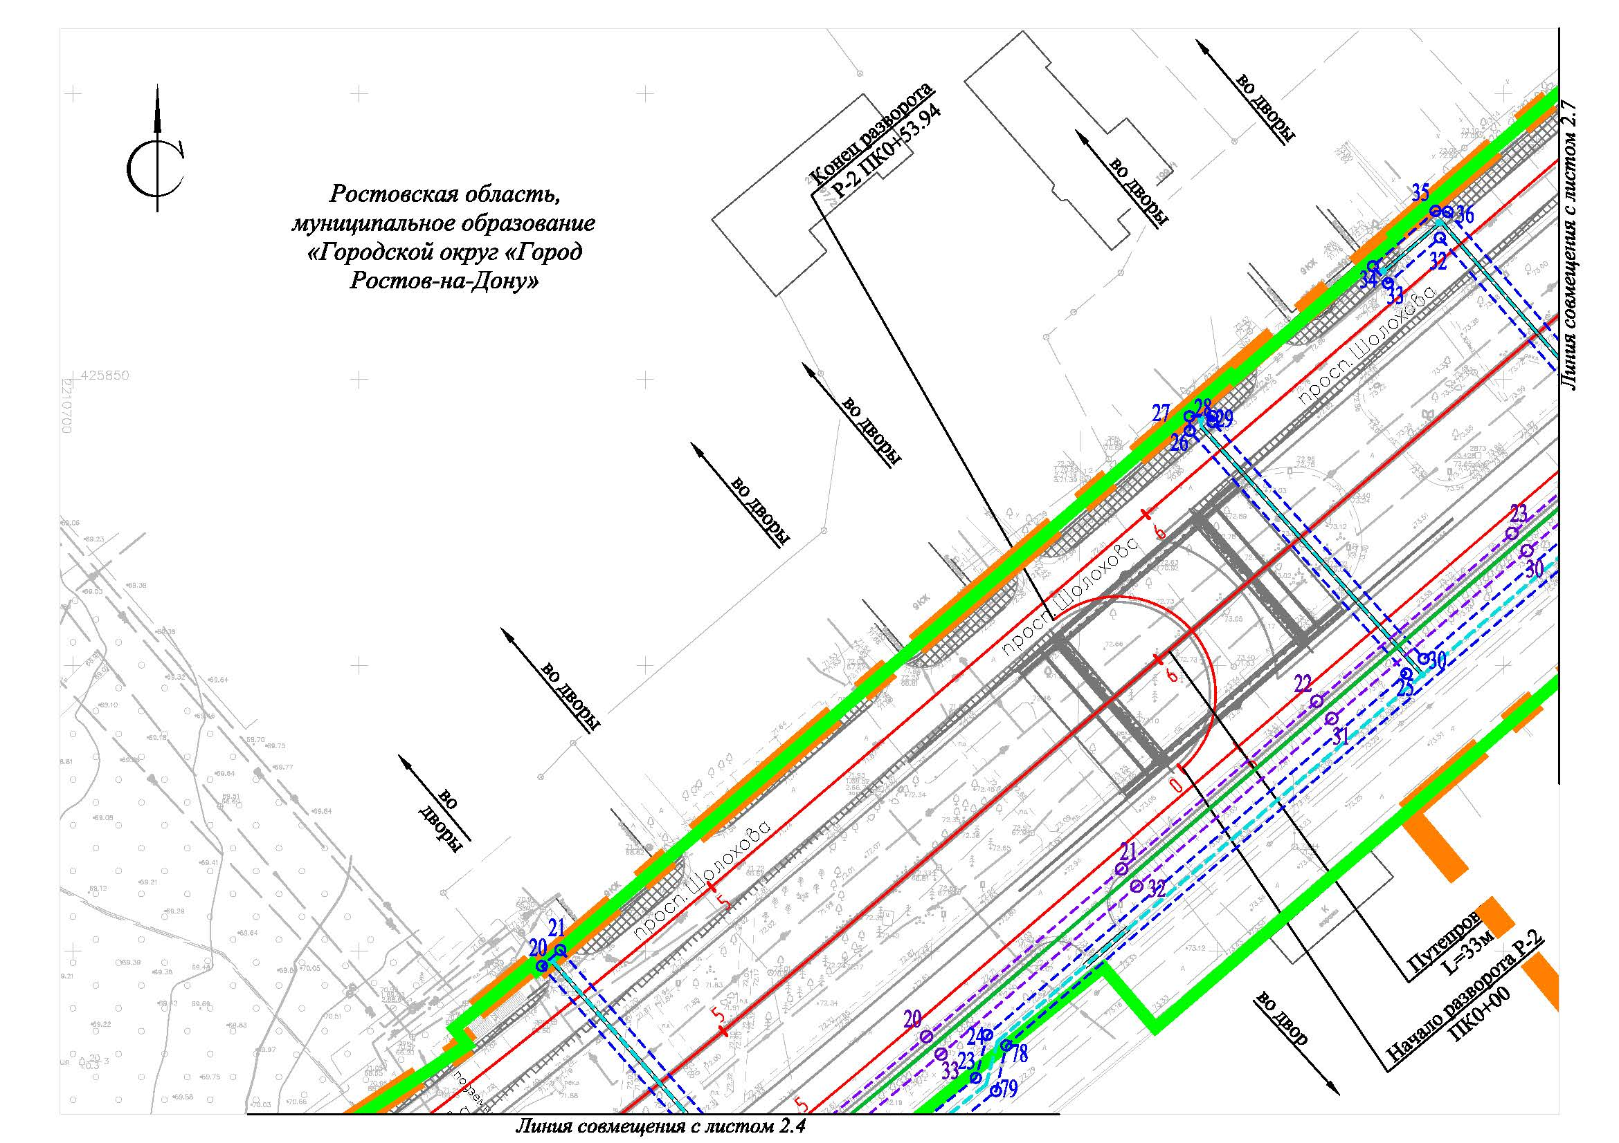
Лист 2.6
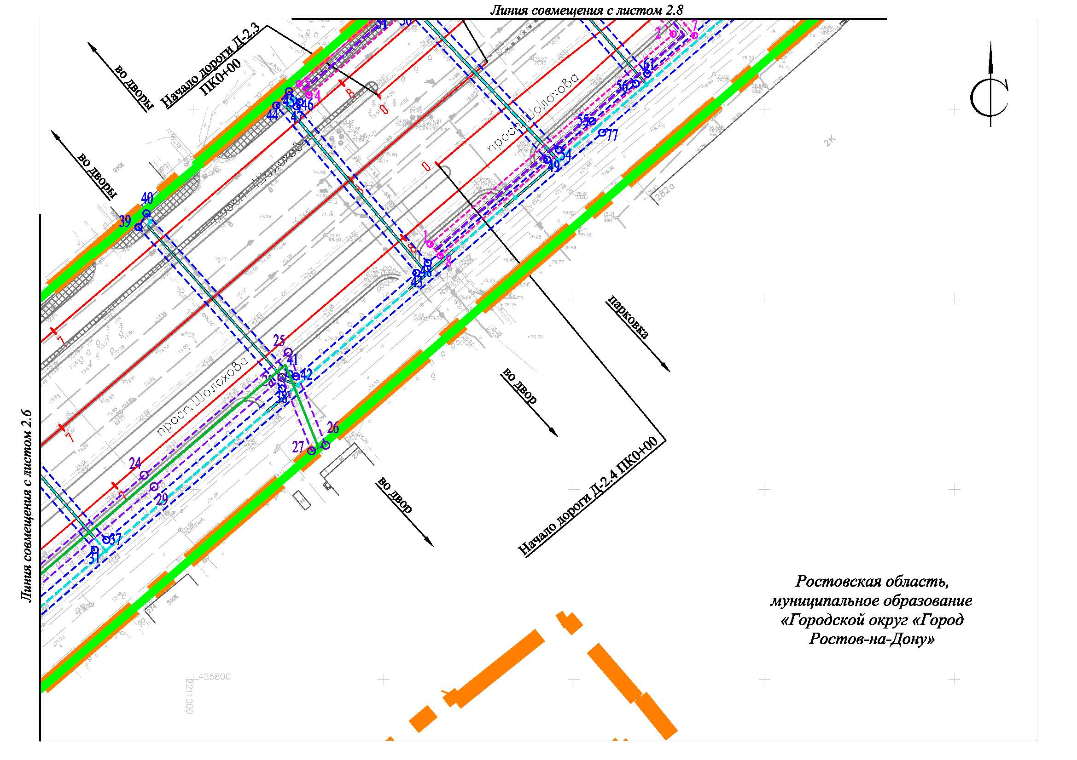
Лист 2.7
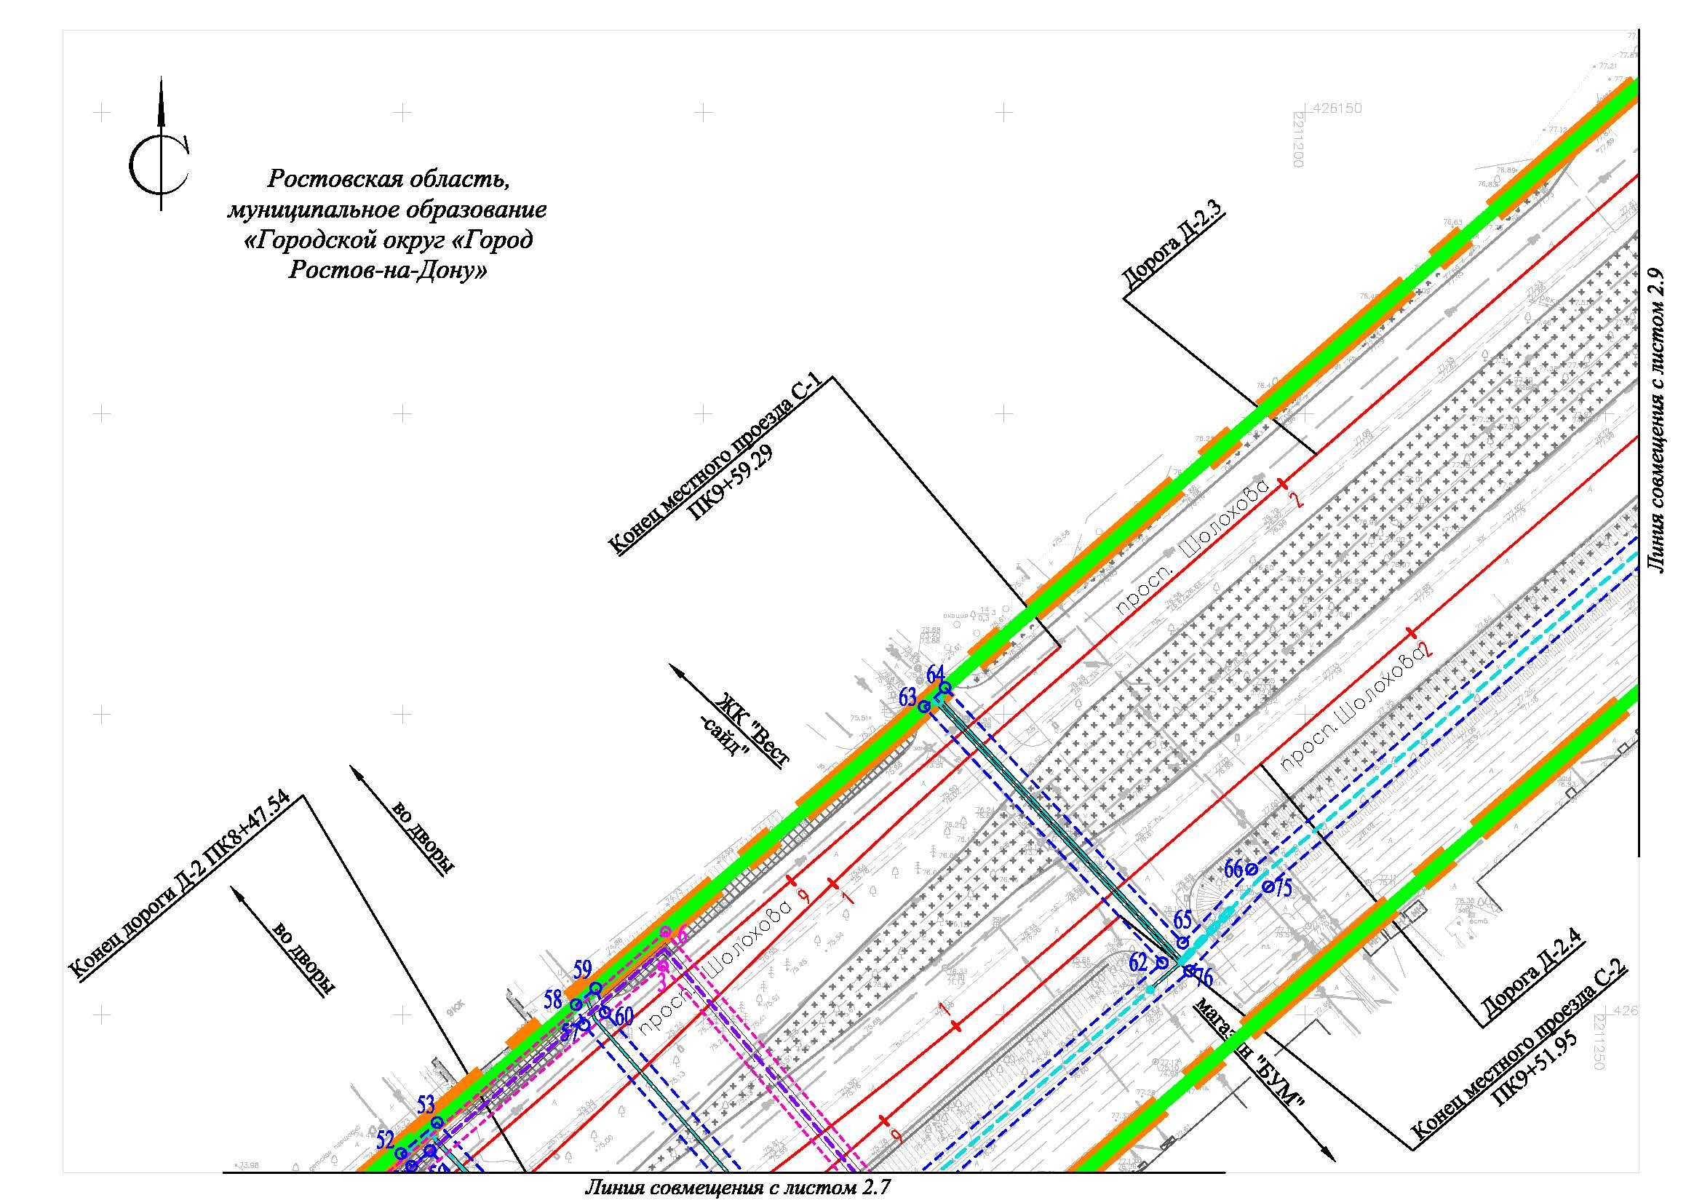
Лист 2.8
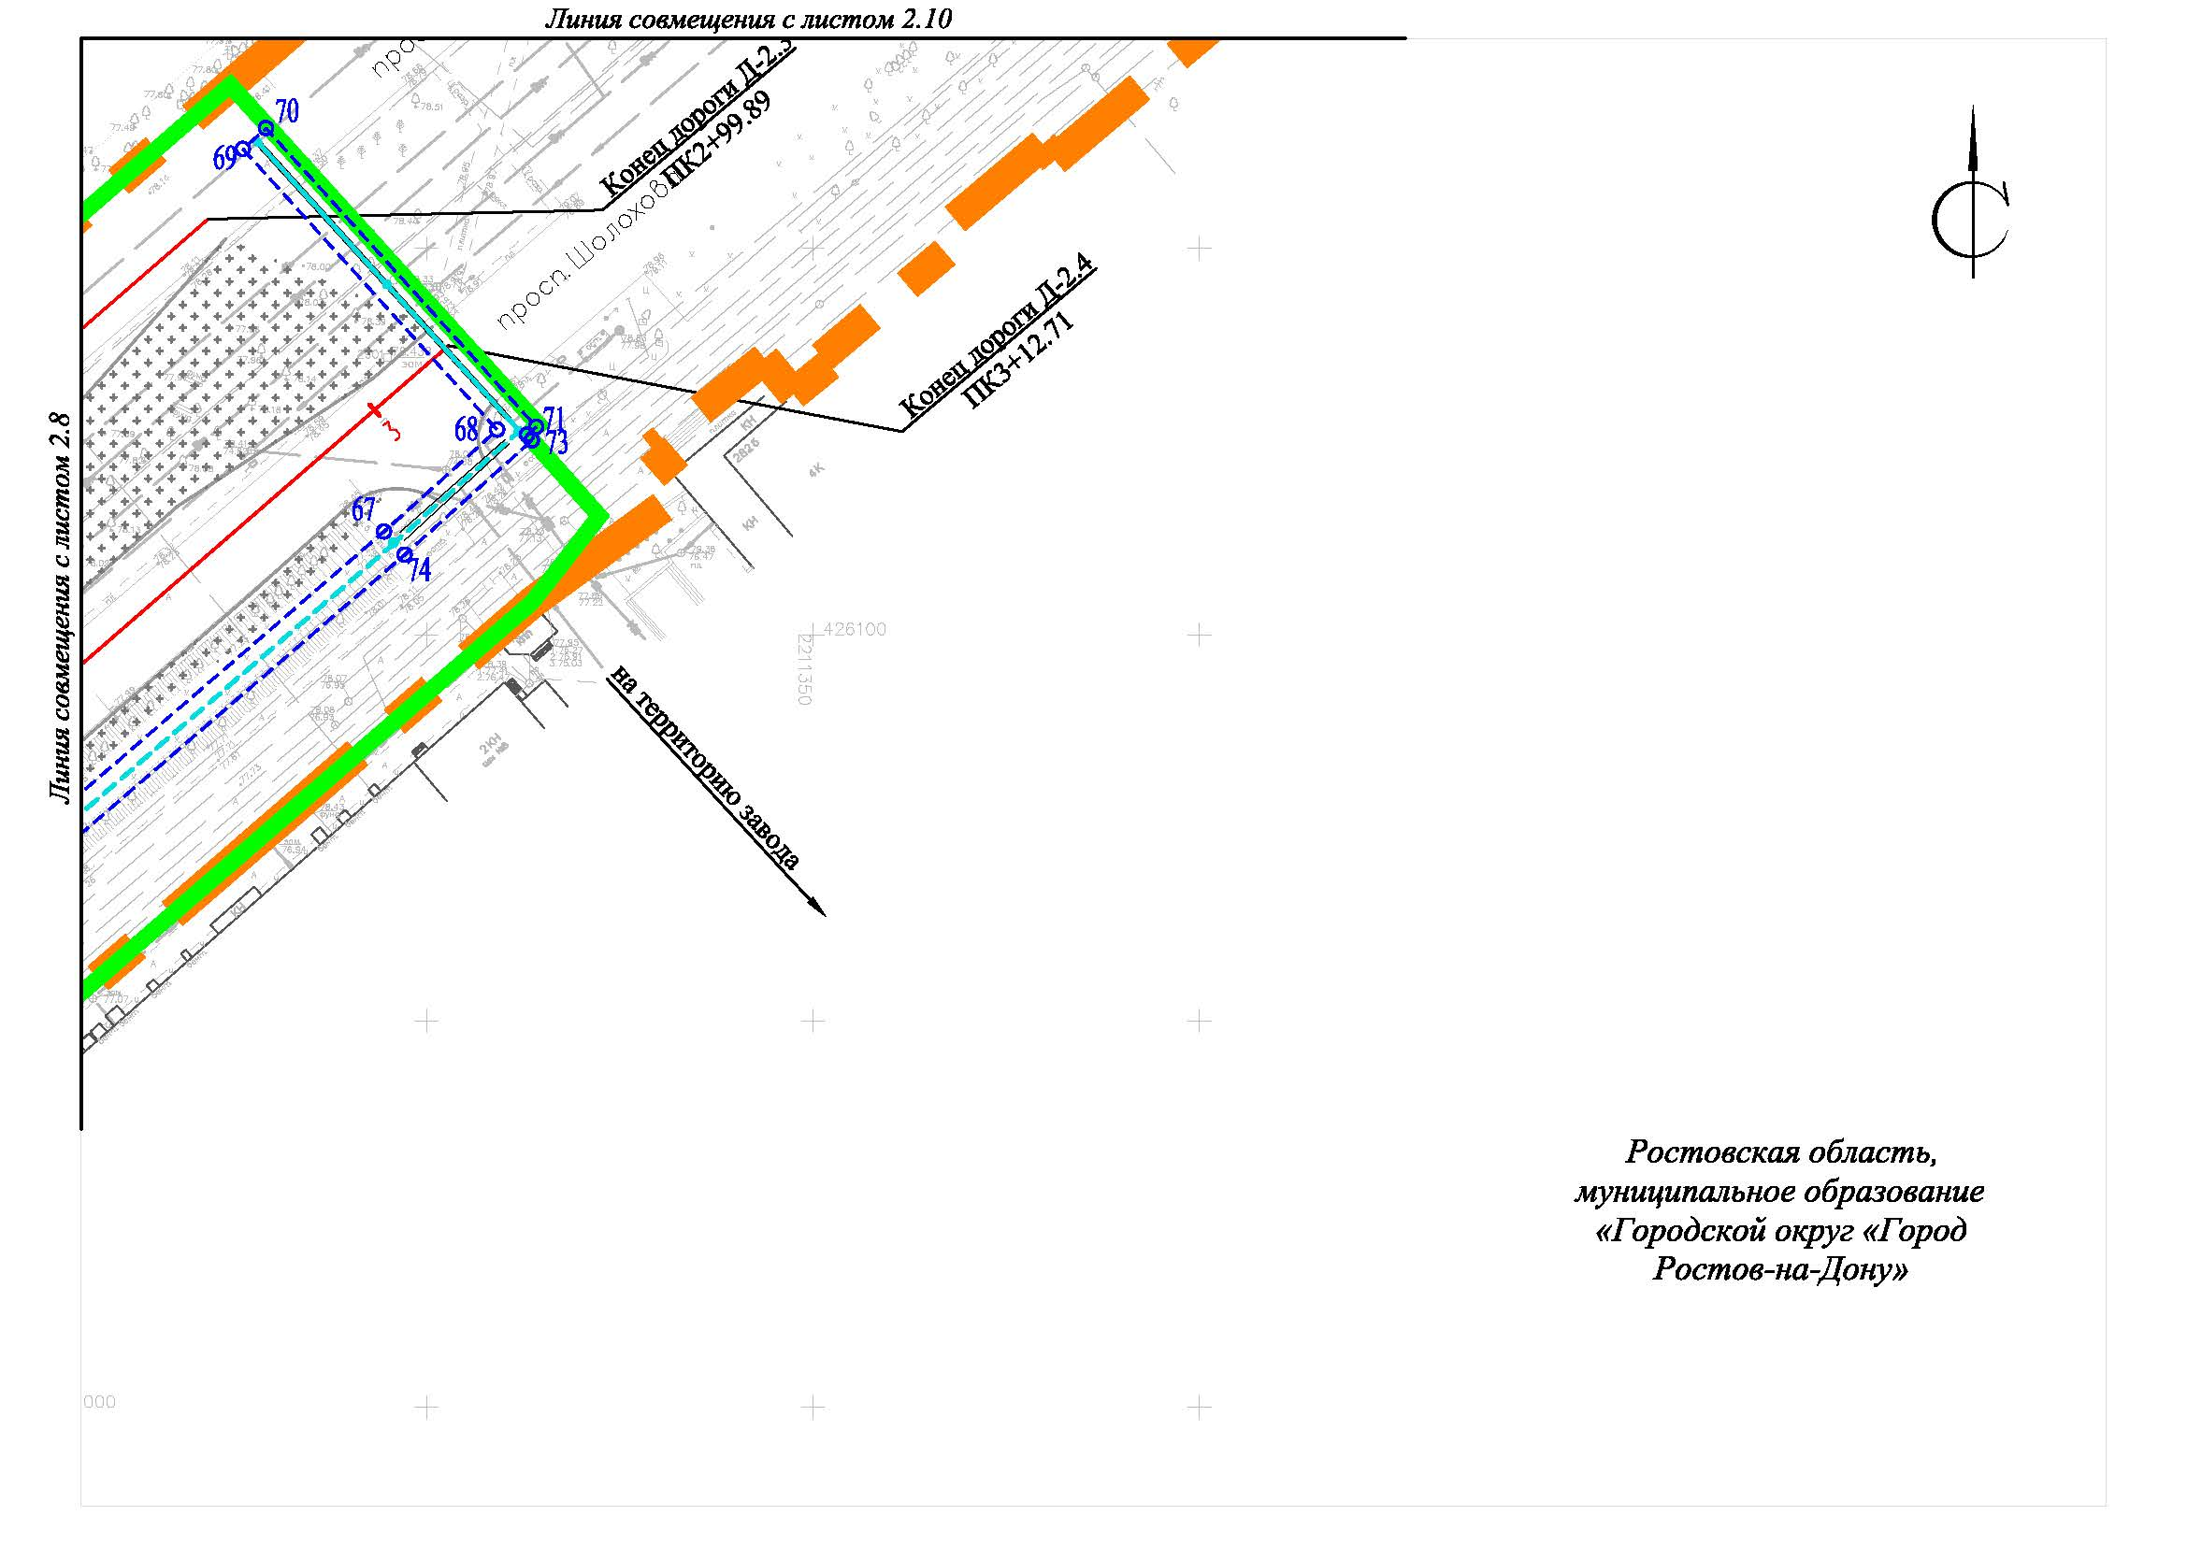
Лист 2.9
Лист 2.10
Условные обозначения к чертежу границ зон планируемого размещения линейных объектов, подлежащих реконструкции
в связи с изменением их местоположения: канализация бытовая, автоматизированная система управления дорожным движением (далее – сети АСУДД):

 | – граница территории, в отношении которой осуществляется подготовка проекта планировки;
 | – границы зон планируемого размещения линейного объекта: автомобильная дорога (граница полосы отвода автомобильной дороги);
 | – граница зоны планируемого размещения линейного объекта, подлежащего реконструкции  в связи с изменением его местоположения: канализация бытовая;
О 1 | – номера характерных точек границ зон планируемого размещения линейного объекта, подлежащего реконструкции в связи с изменением его местоположения: канализация бытовая (согласно приложению № 2 к постановлению);
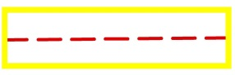 | – граница зоны планируемого размещения линейного объекта, подлежащего реконструкции  в связи с изменением его местоположения: автоматизированная система управления дорожным движением (далее – сети АСУДД);
О 1 | – номера характерных точек границ зон планируемого размещения линейного объекта, подлежащего реконструкции в связи с изменением его местоположения: автоматизированная система управления дорожным движением (далее – сети АСУДД) (согласно приложению № 2 к постановлению);
– линии, обозначающие дороги, улицы, проезды, линии связи, объекты инженерной
и транспортной инфраструктуры.

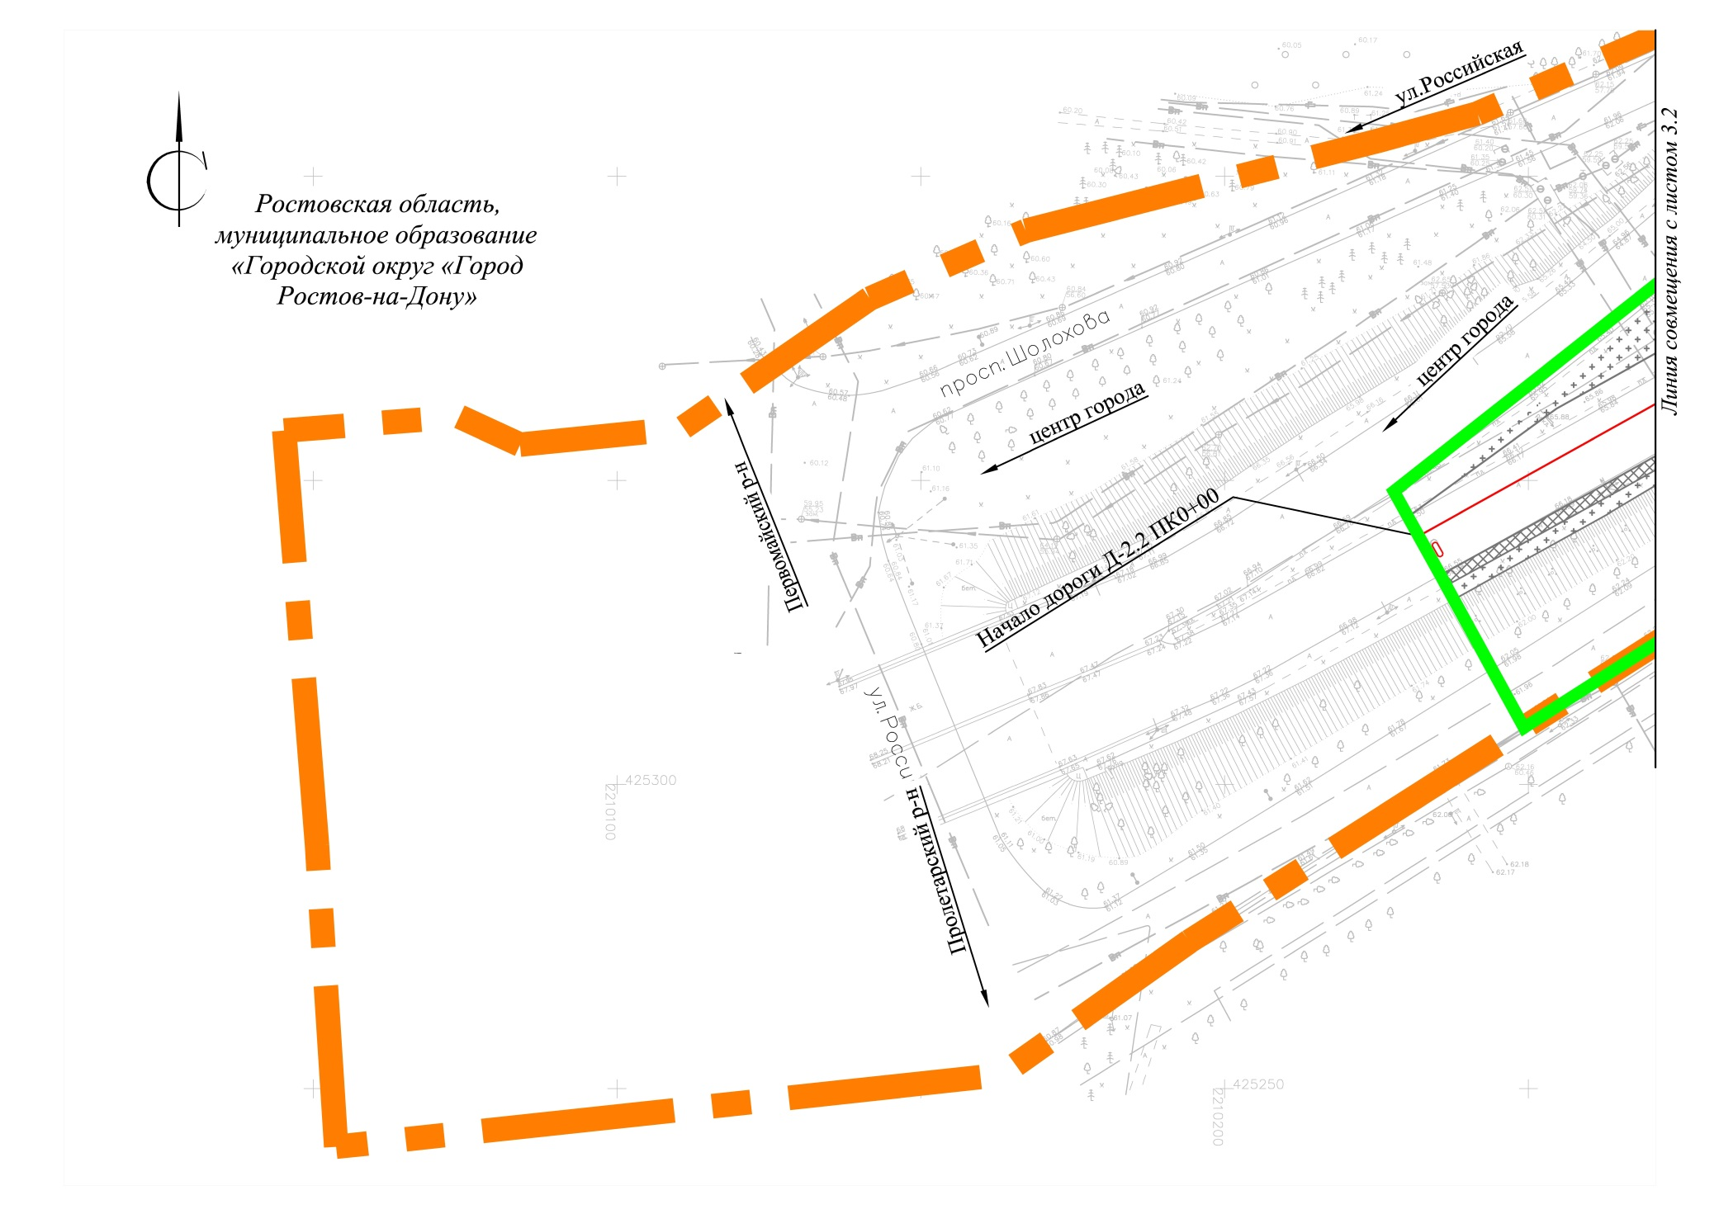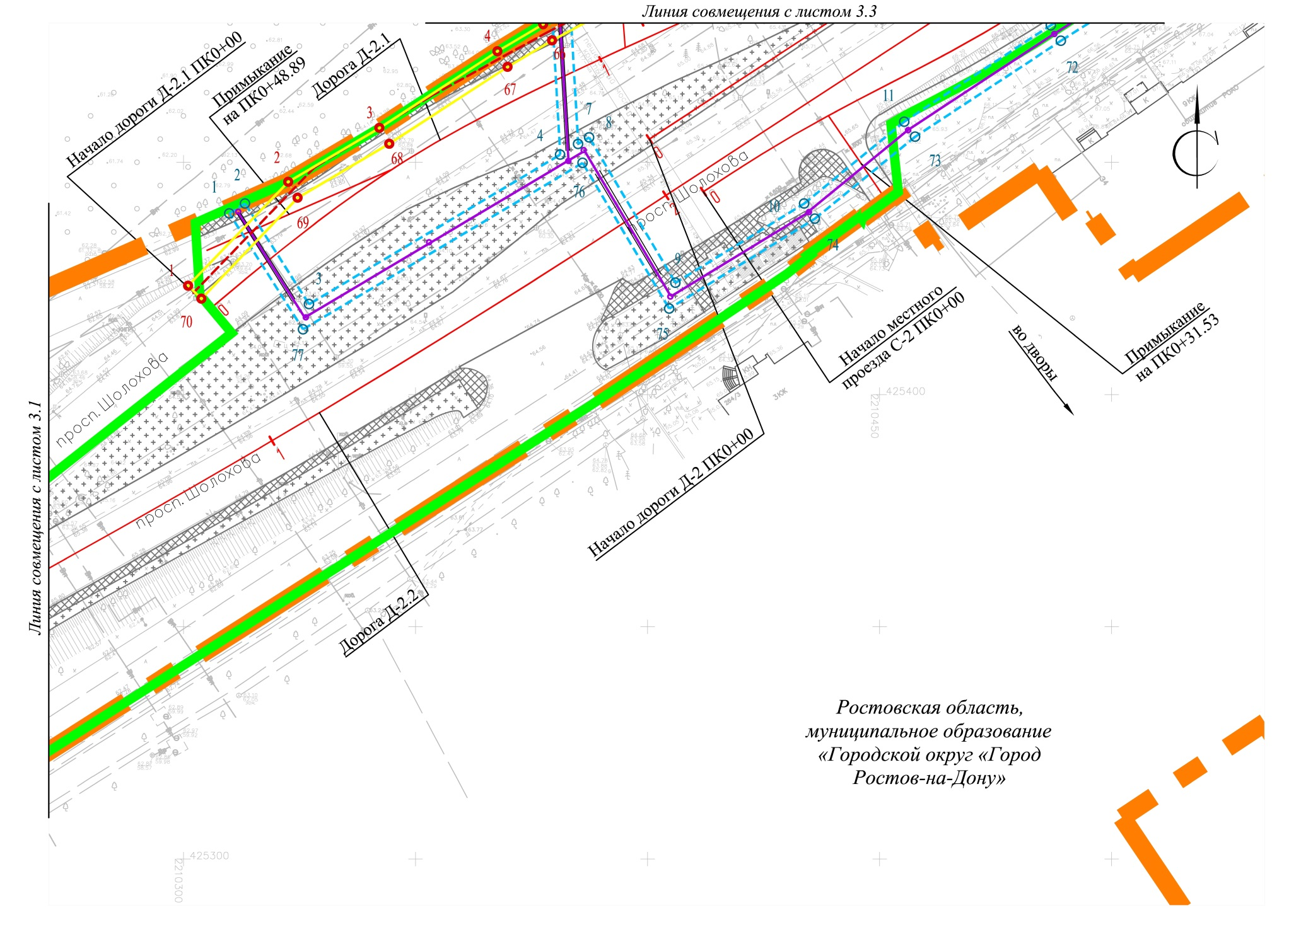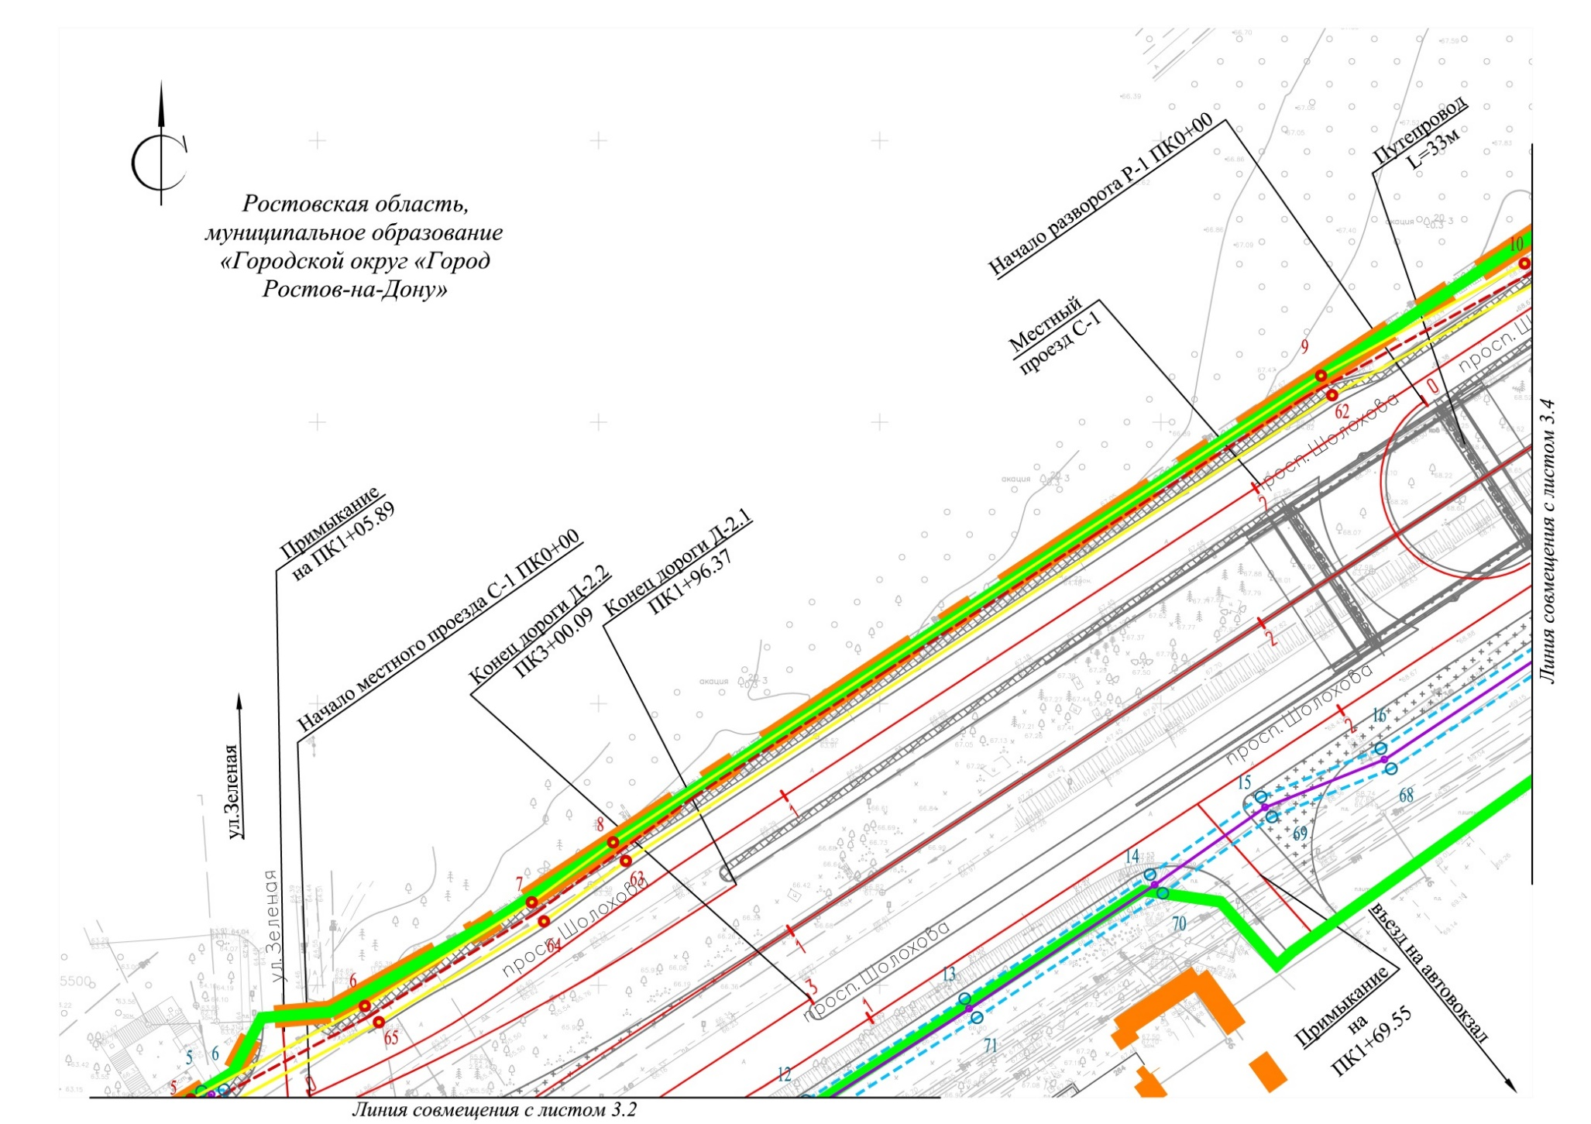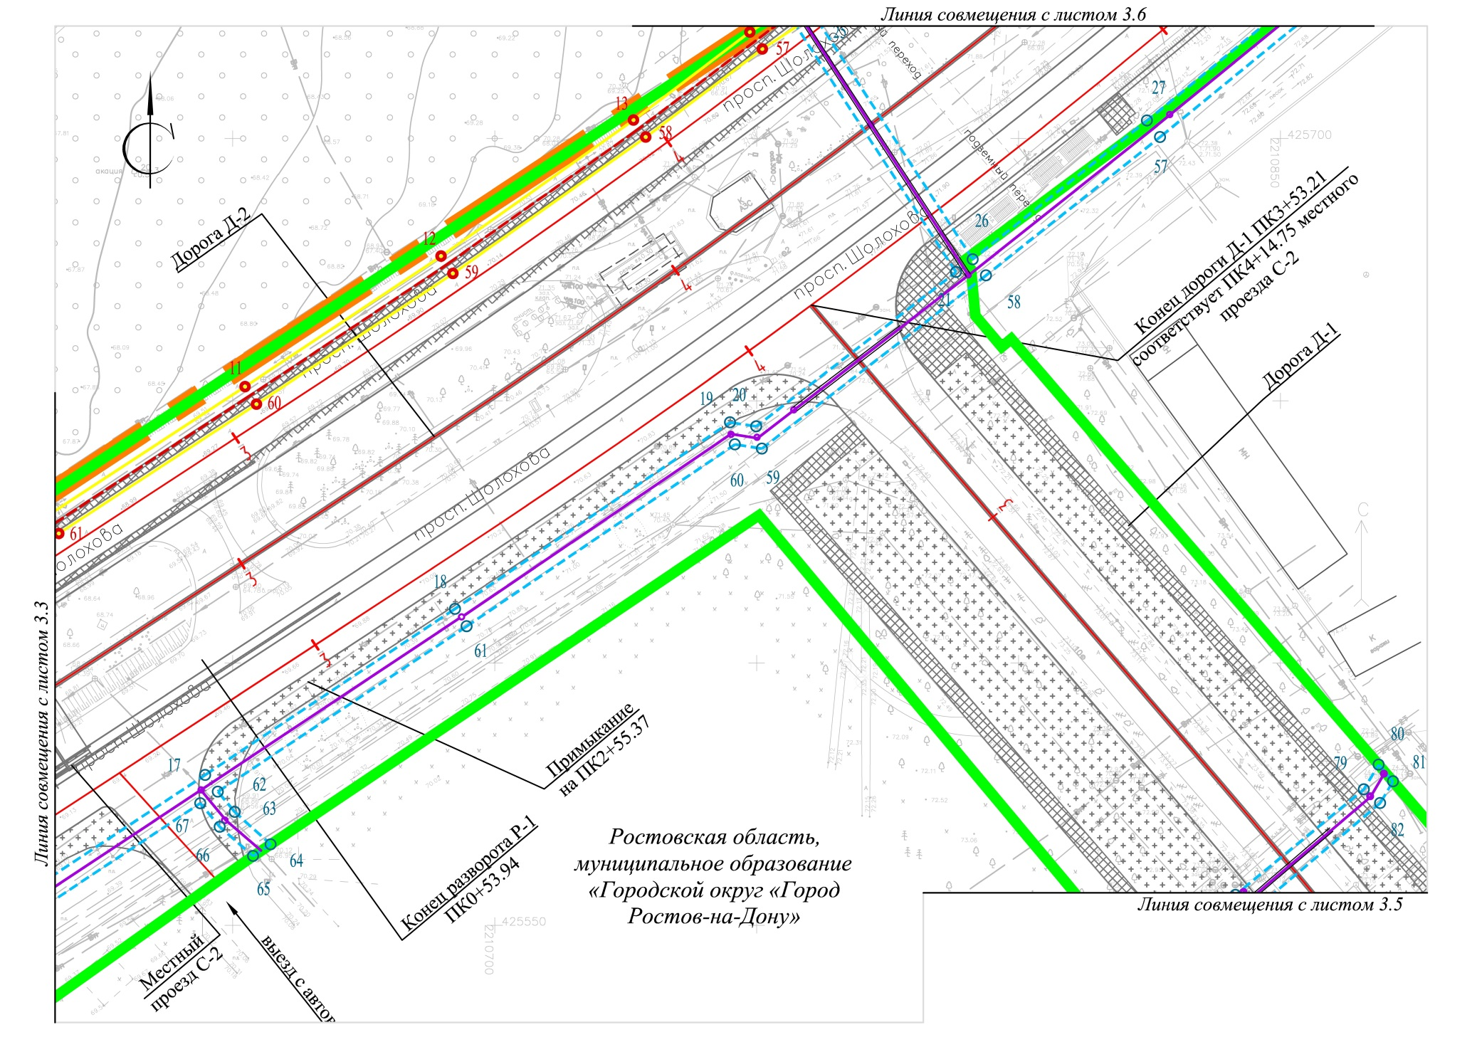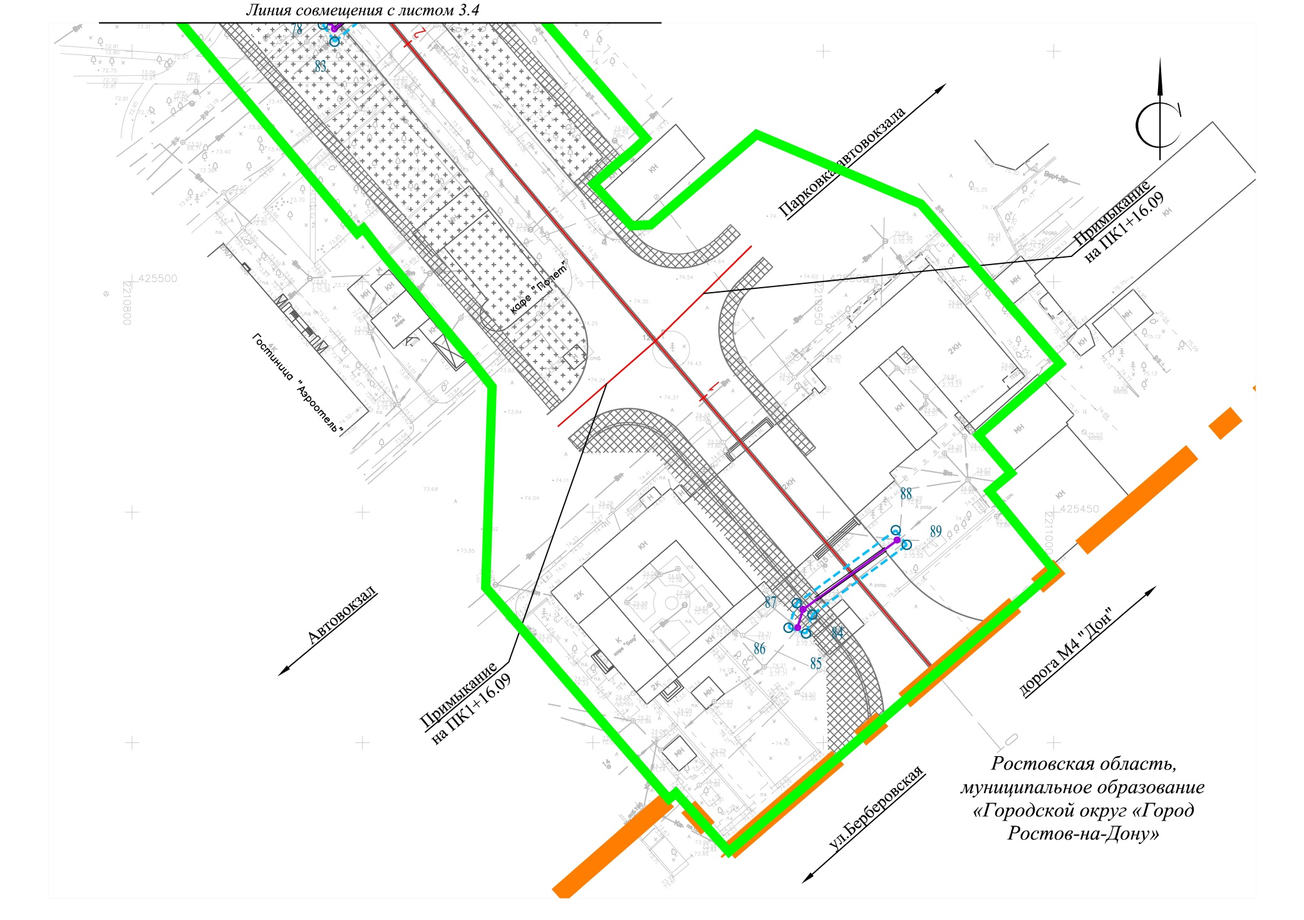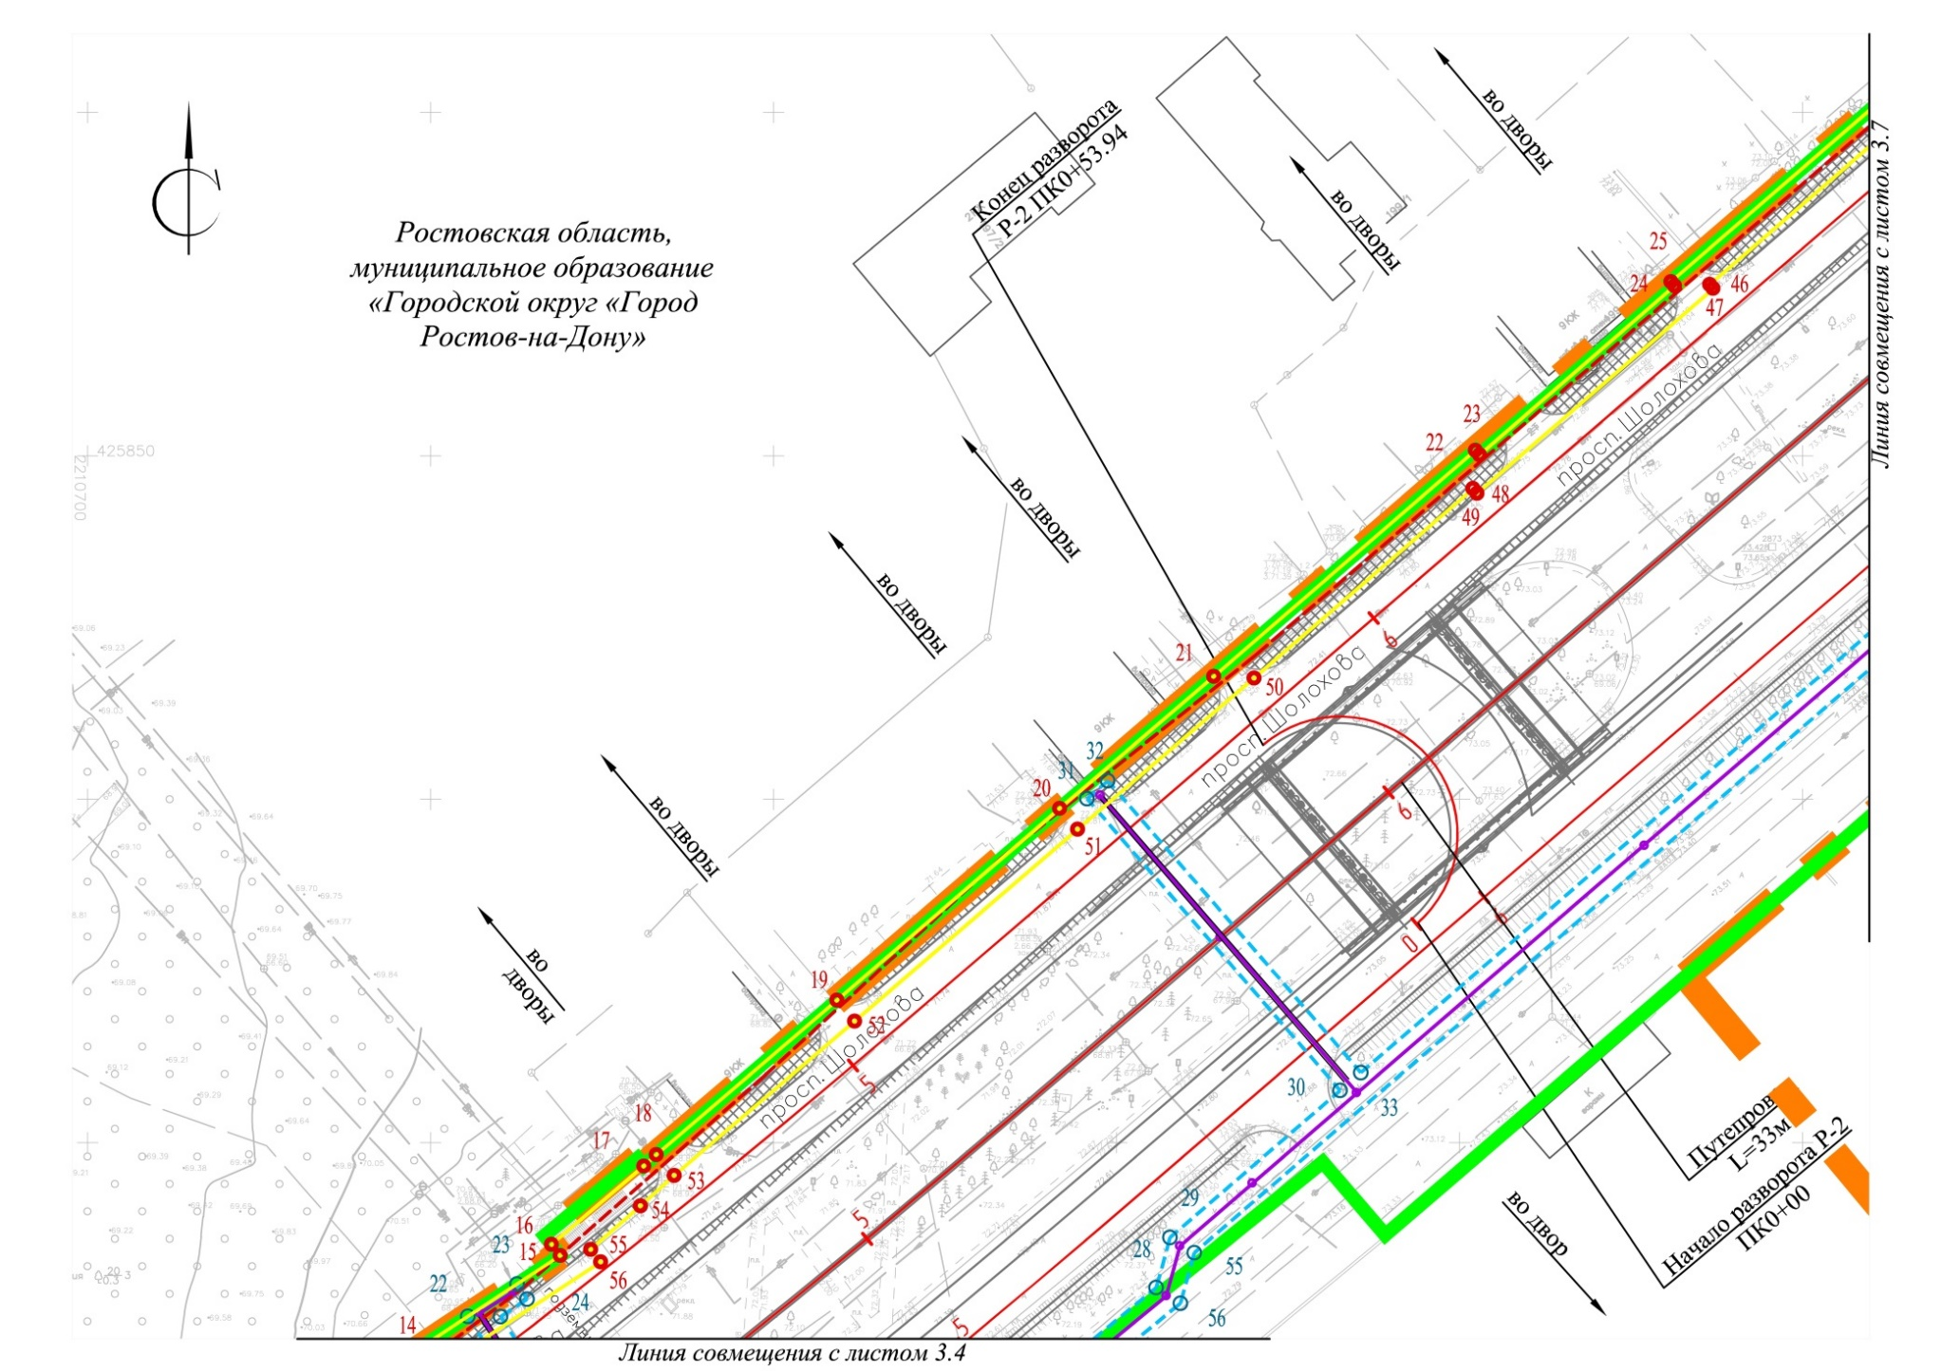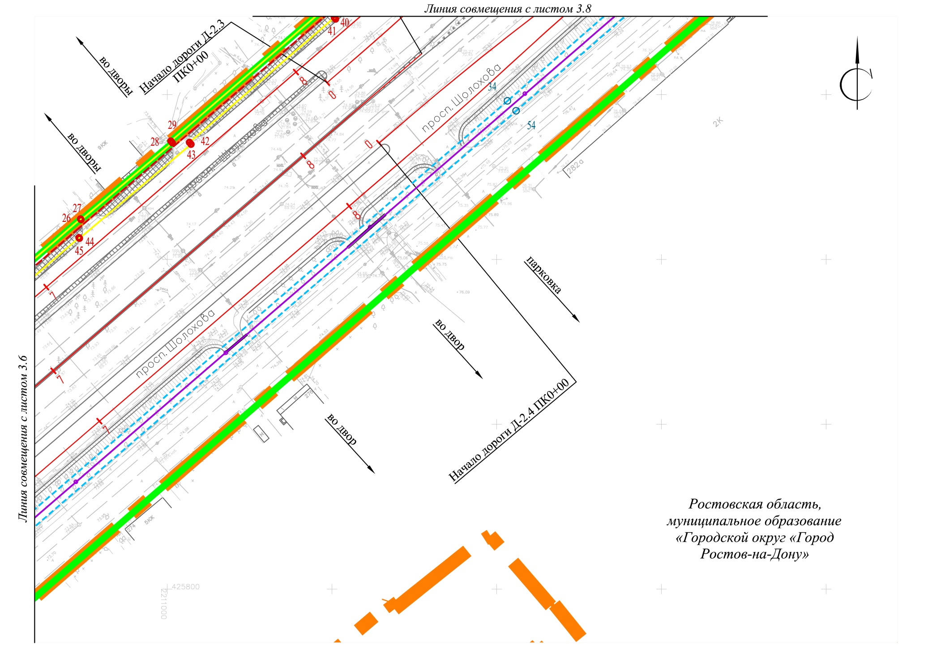
Чертёж границ зон планируемого размещения линейных объектов, подлежащих реконструкции в связи с изменением их местоположения: канализация бытовая, автоматизированная система управления дорожным движением (далее – сети АСУДД):
Лист 3.1
Лист 3.2
Лист 3.3
Лист 3.4
Лист 3.5
Лист 3.6

Лист 3.7
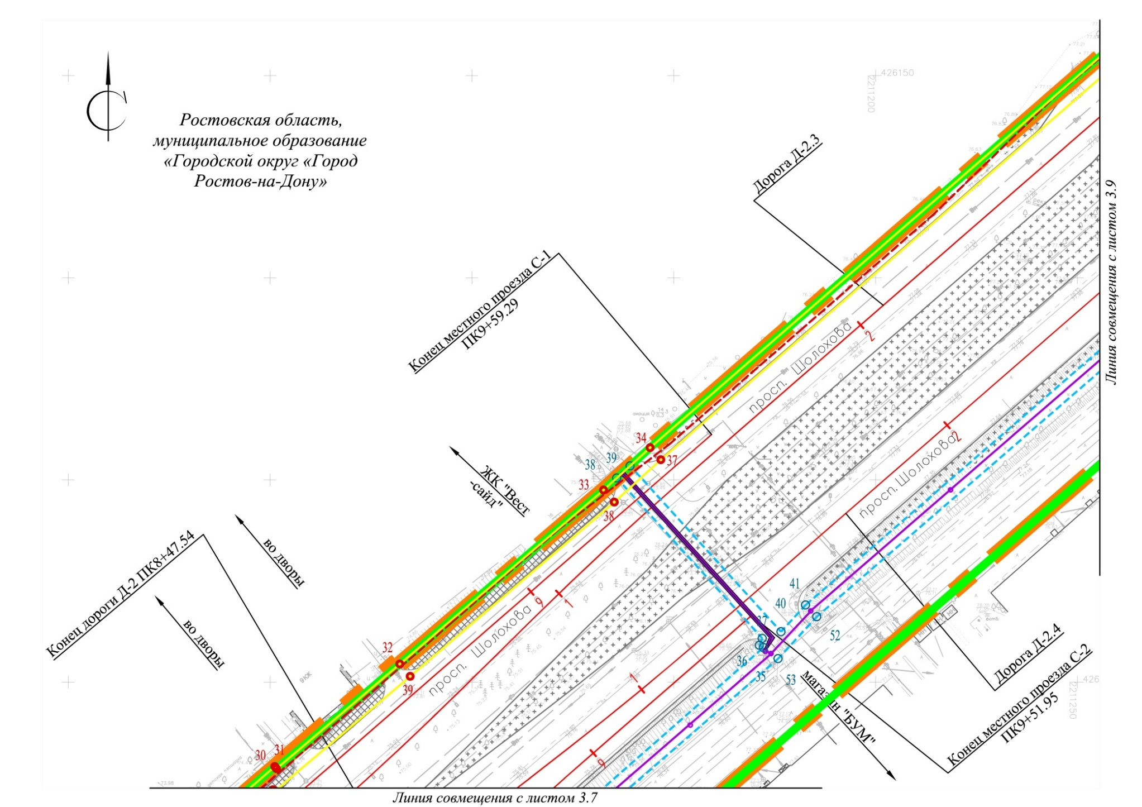
Лист 3.8
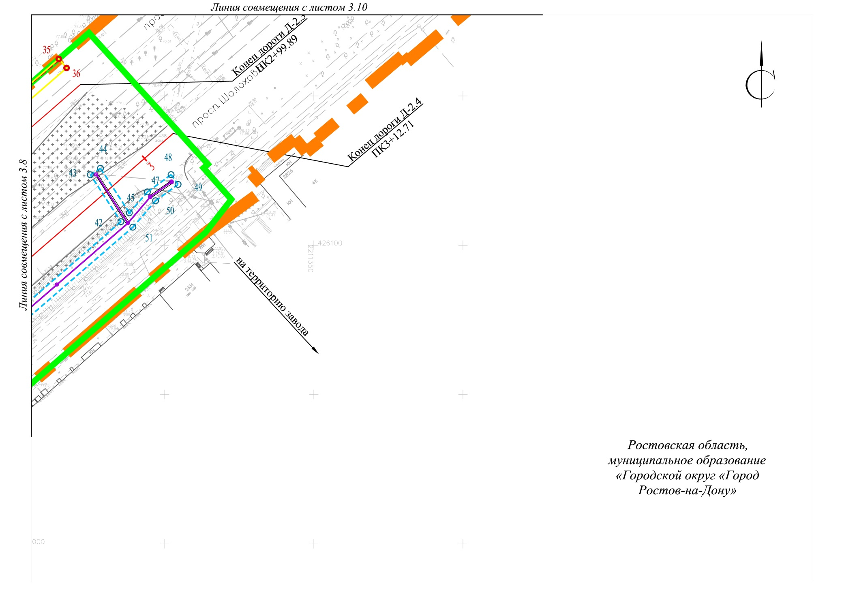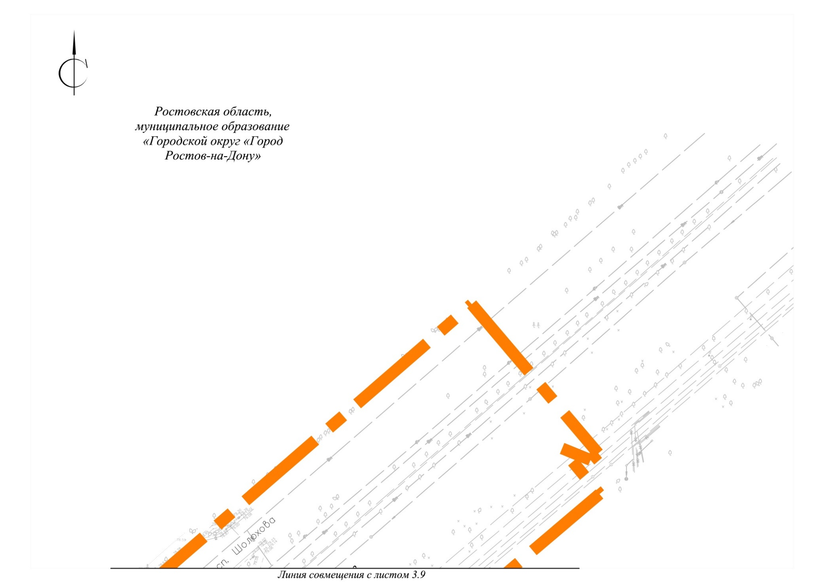
Лист 3.9
Лист 3.10
Условные обозначения к чертежу границ зон планируемого размещения линейных объектов, подлежащих реконструкции
в связи с изменением их местоположения: контактная сеть, сети электроснабжения:

 | – граница территории, в отношении которой осуществляется подготовка проекта планировки;
 | – границы зон планируемого размещения линейного объекта: автомобильная дорога (граница полосы отвода автомобильной дороги);
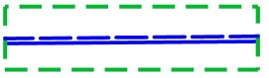 | – граница зоны планируемого размещения линейного объекта, подлежащего реконструкции  в связи с изменением его местоположения: контактная сеть;
О 1 | – номера характерных точек границ зон планируемого размещения линейного объекта, подлежащего реконструкции в связи с изменением его местоположения: контактная сеть (согласно приложению № 2 к постановлению);
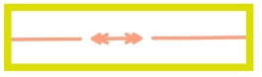 | – граница зоны планируемого размещения линейного объекта, подлежащего реконструкции  в связи с изменением его местоположения: сети электроснабжения;
О 1 | – номера характерных точек границ зон планируемого размещения линейного объекта, подлежащего реконструкции в связи с изменением его местоположения: сети электроснабжения (согласно приложению № 2 к постановлению);
– линии, обозначающие дороги, улицы, проезды, линии связи, объекты инженерной
и транспортной инфраструктуры.

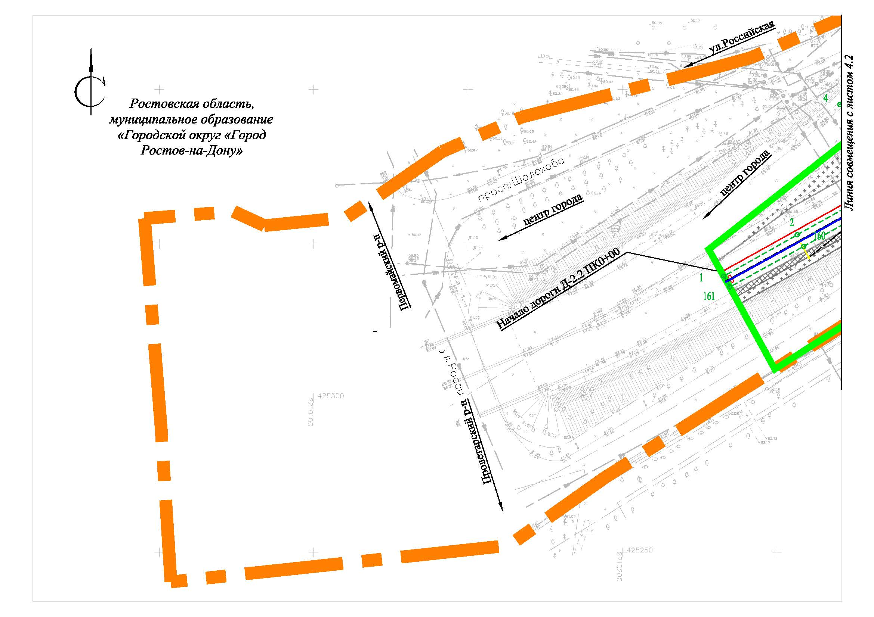
Чертёж границ зон планируемого размещения линейных объектов, подлежащих реконструкции в связи с изменением их местоположения: контактная сеть, сети электроснабжения:

Лист 4.1
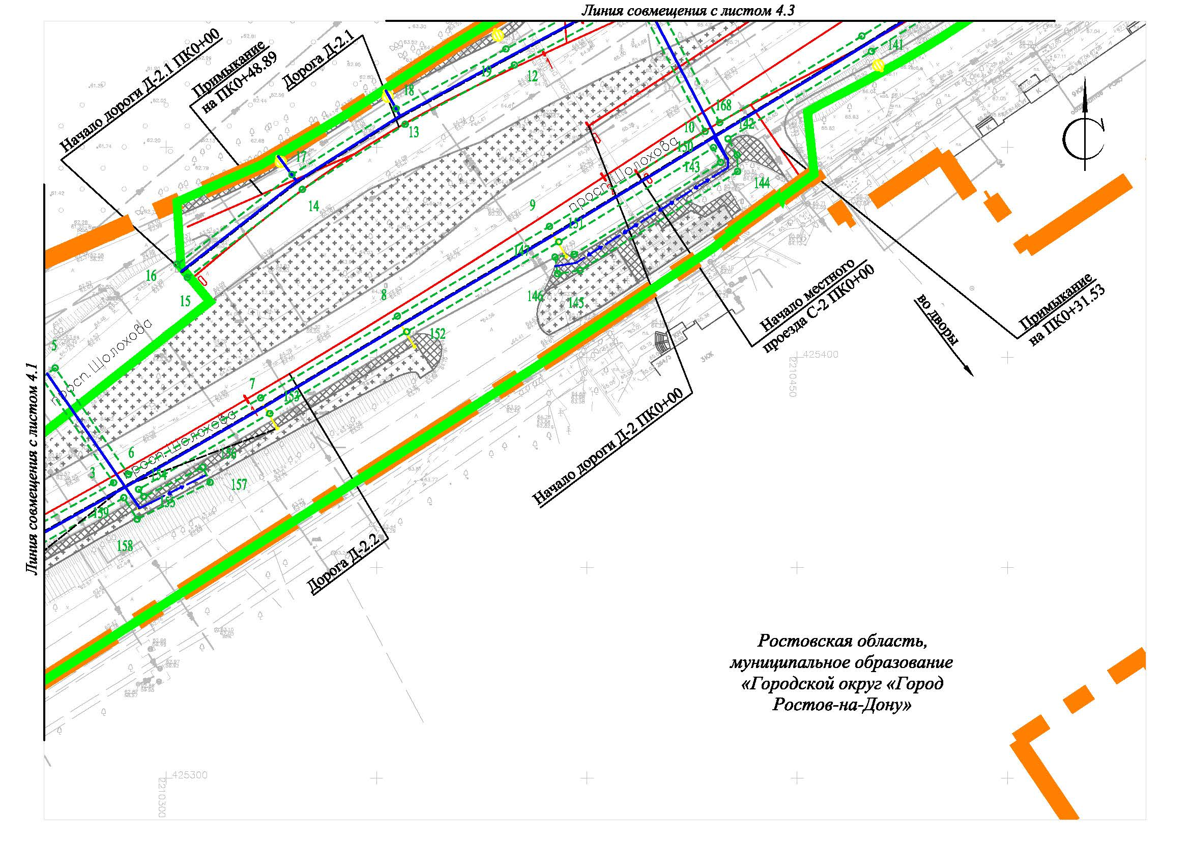
Лист 4.2
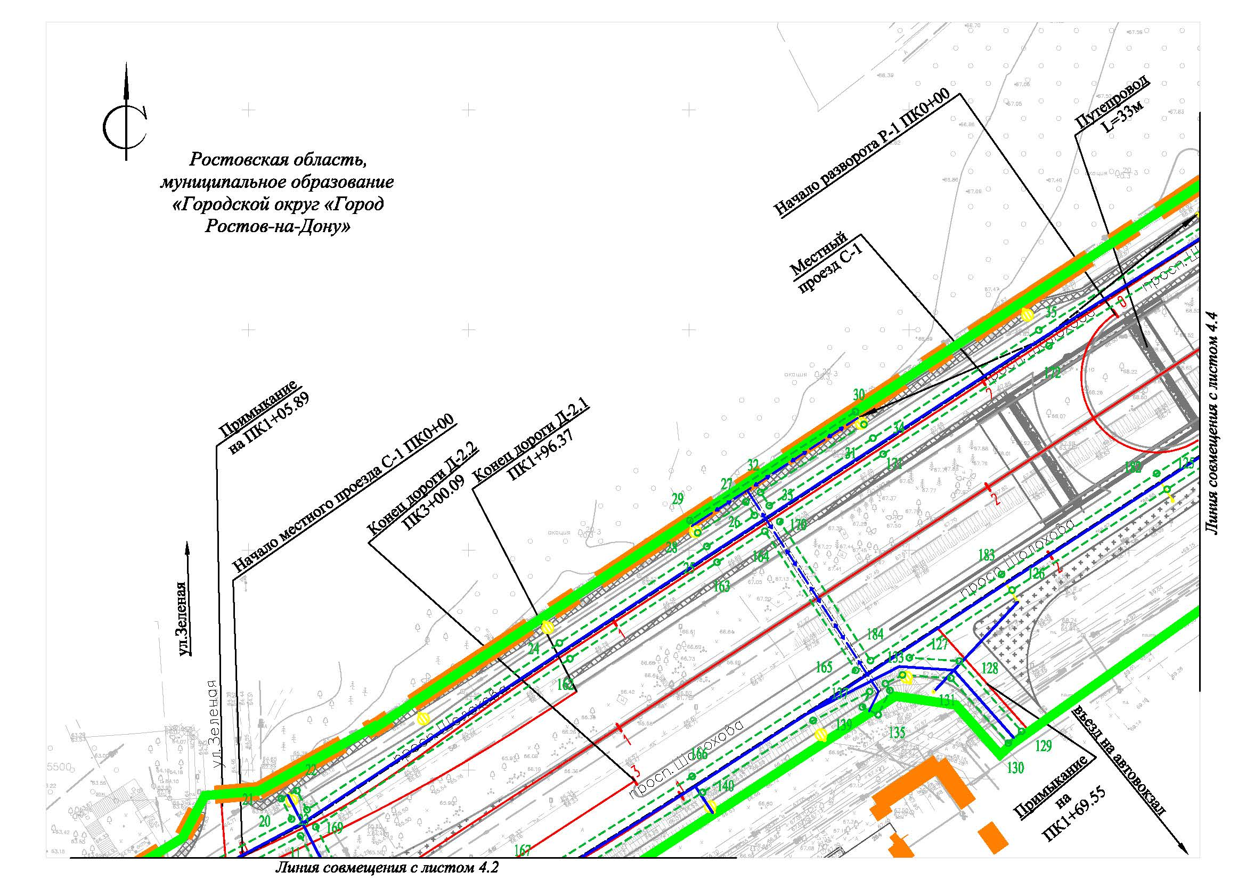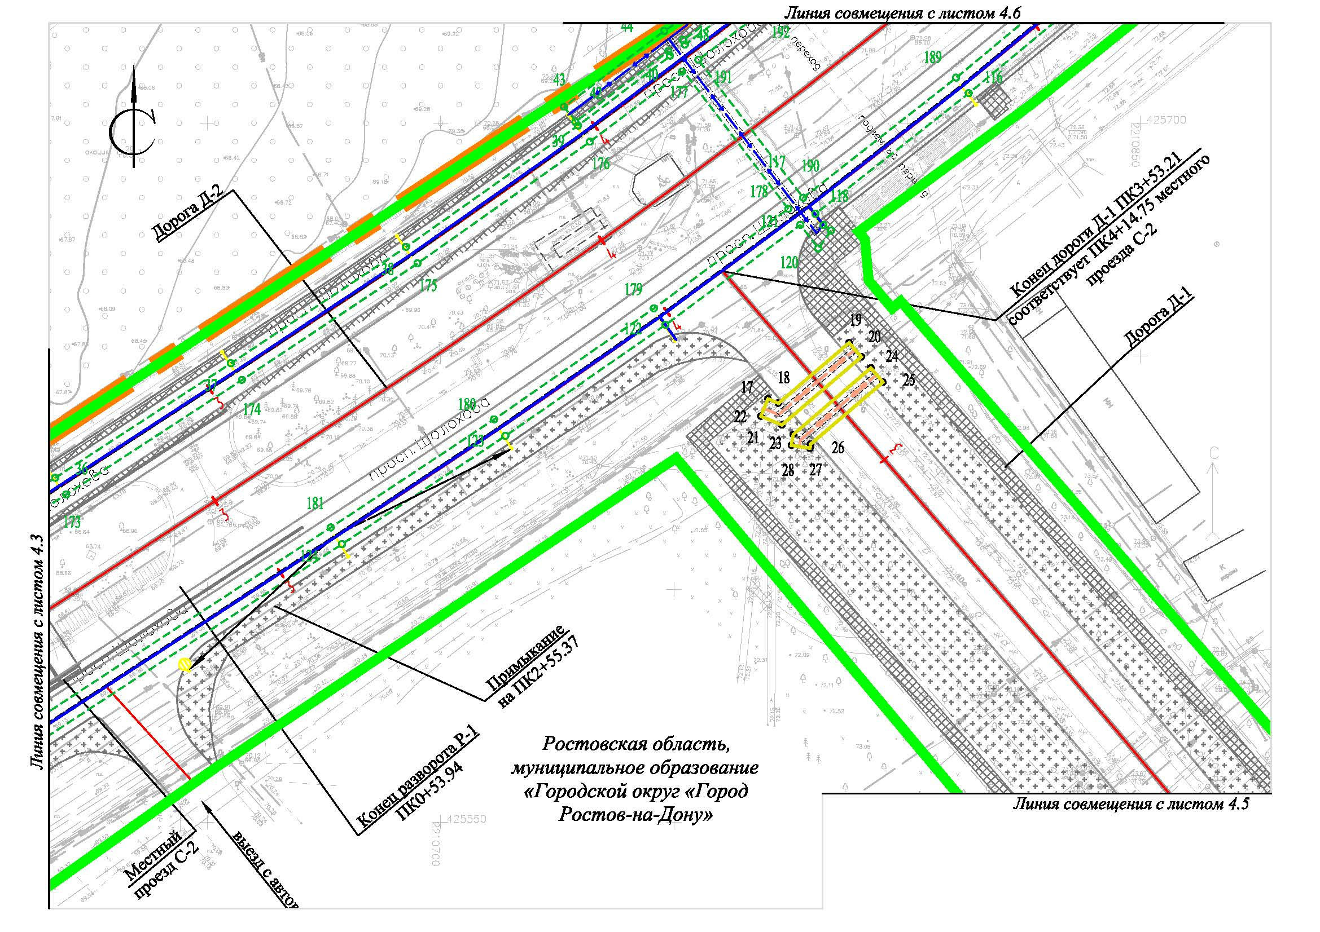
Лист 4.3
Лист 4.4
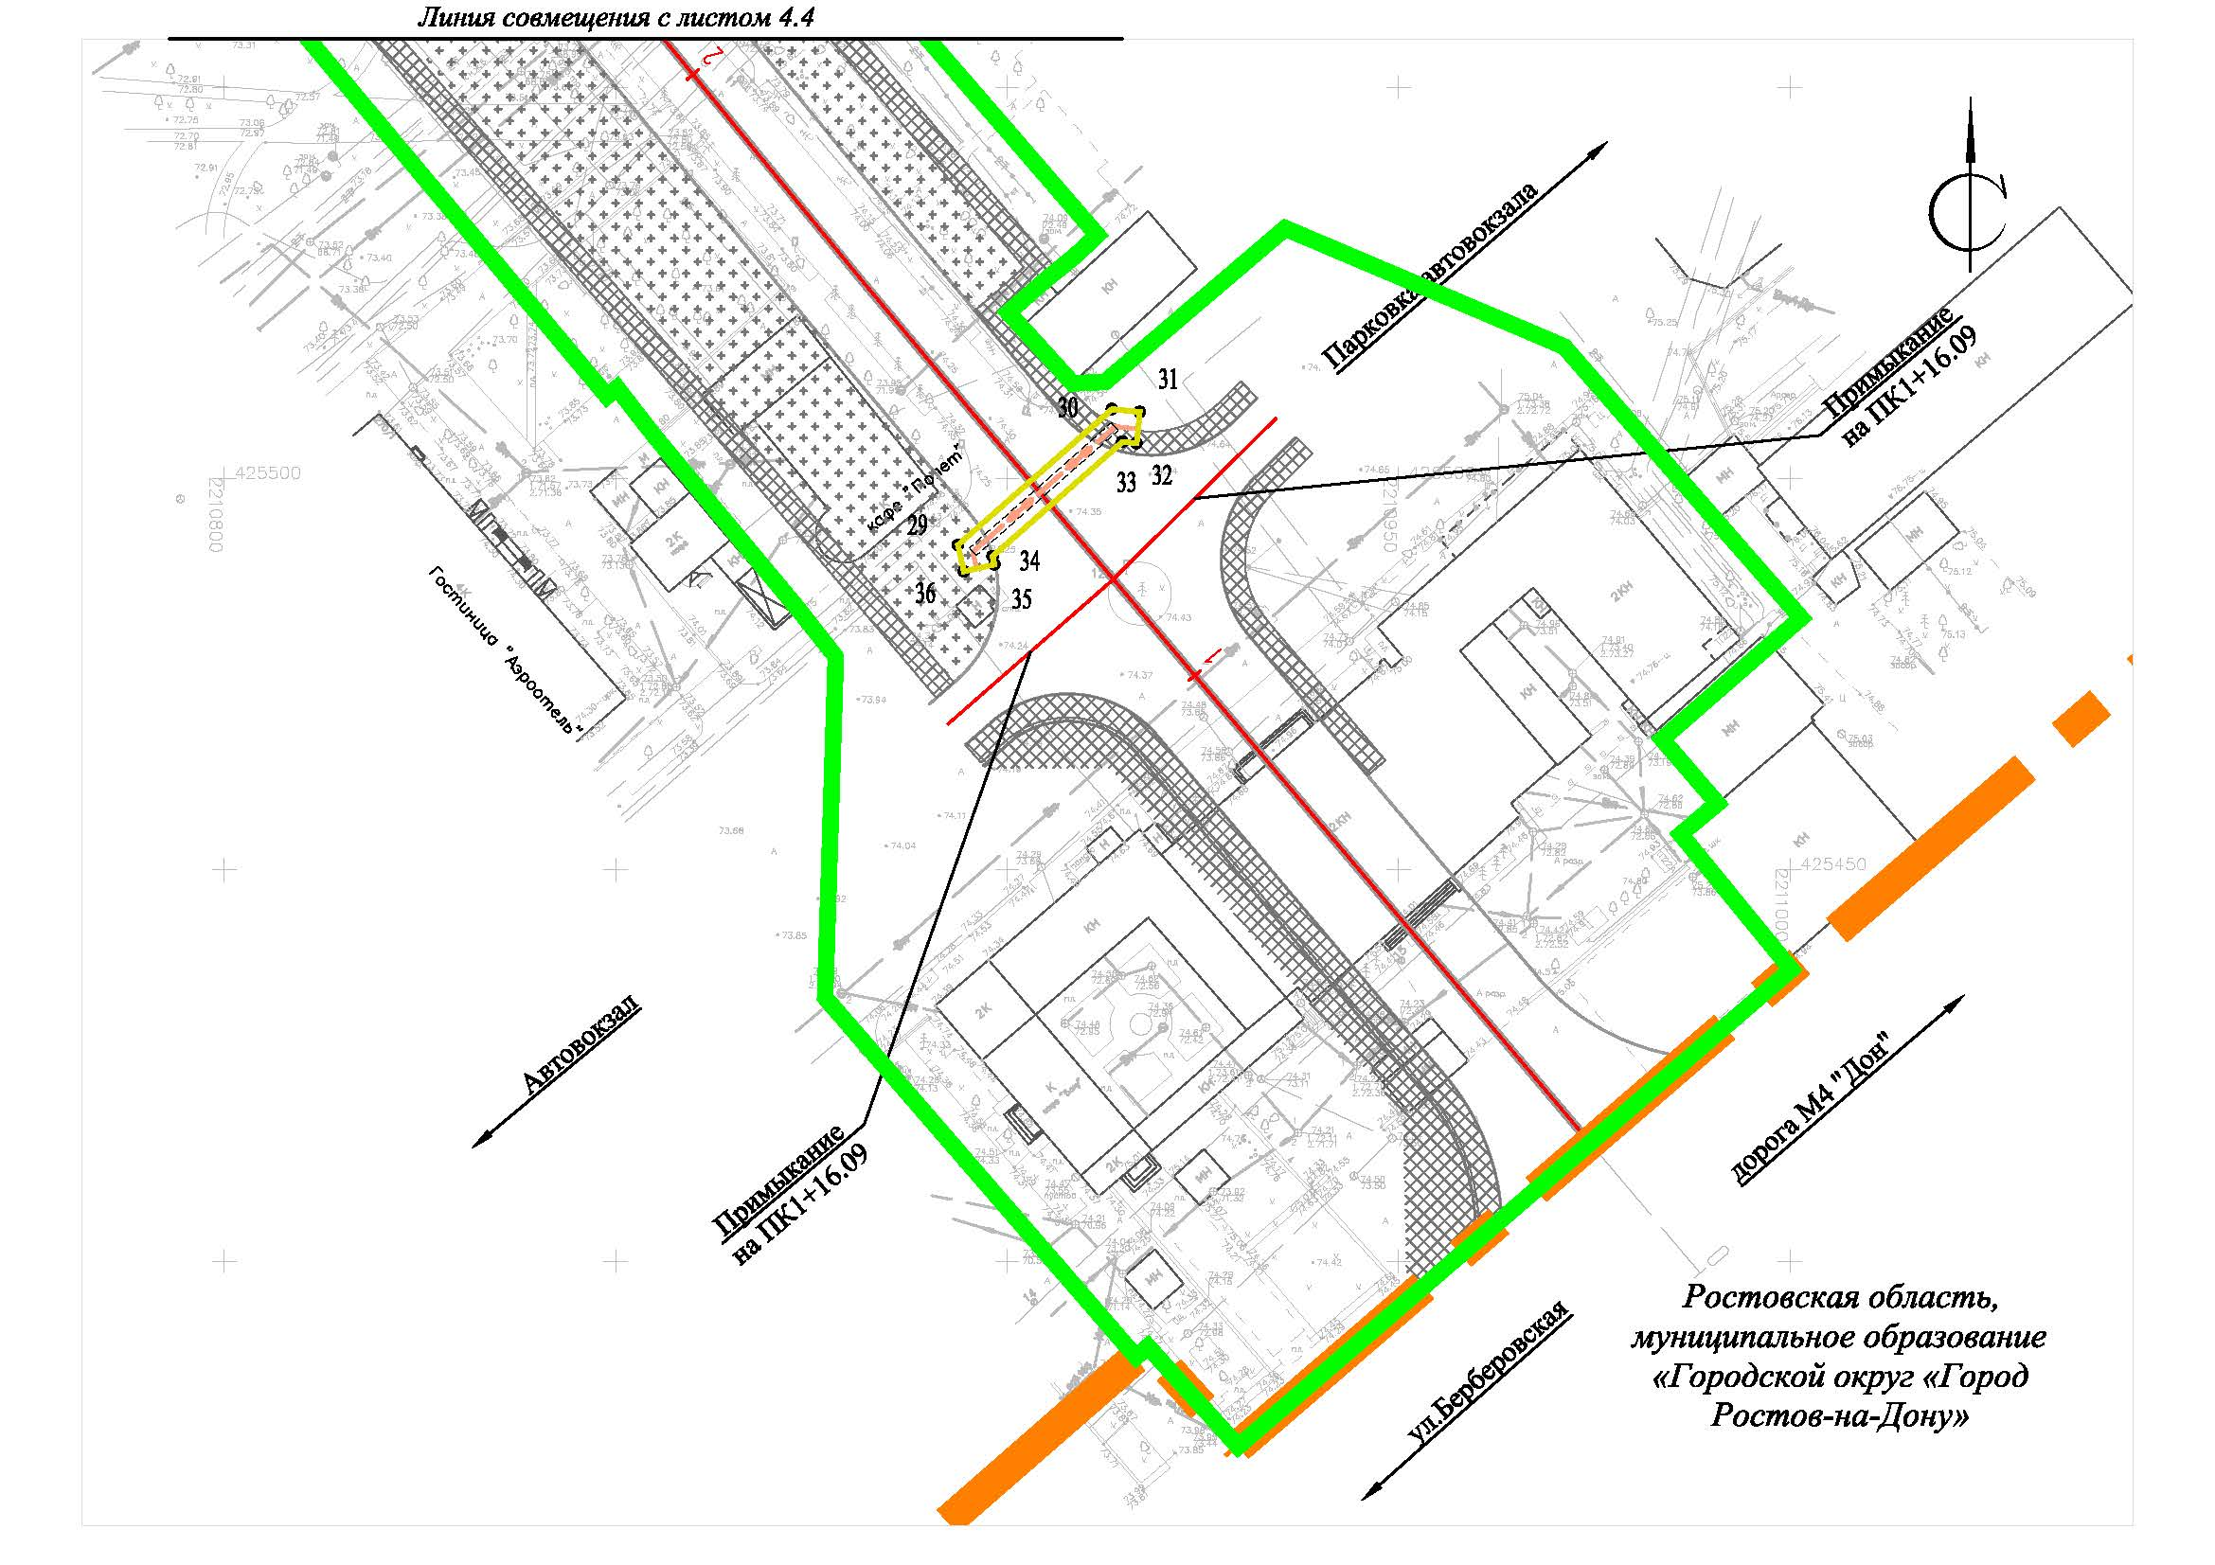
Лист 4.5
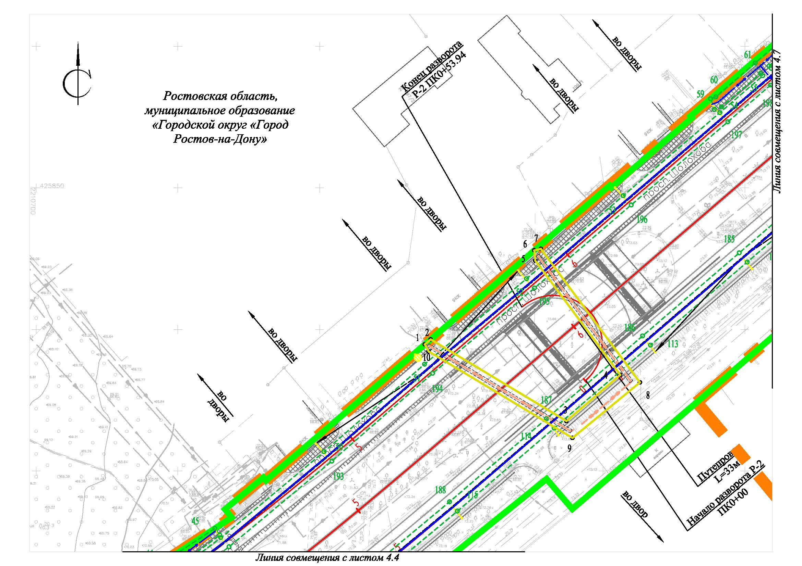
Лист 4.6
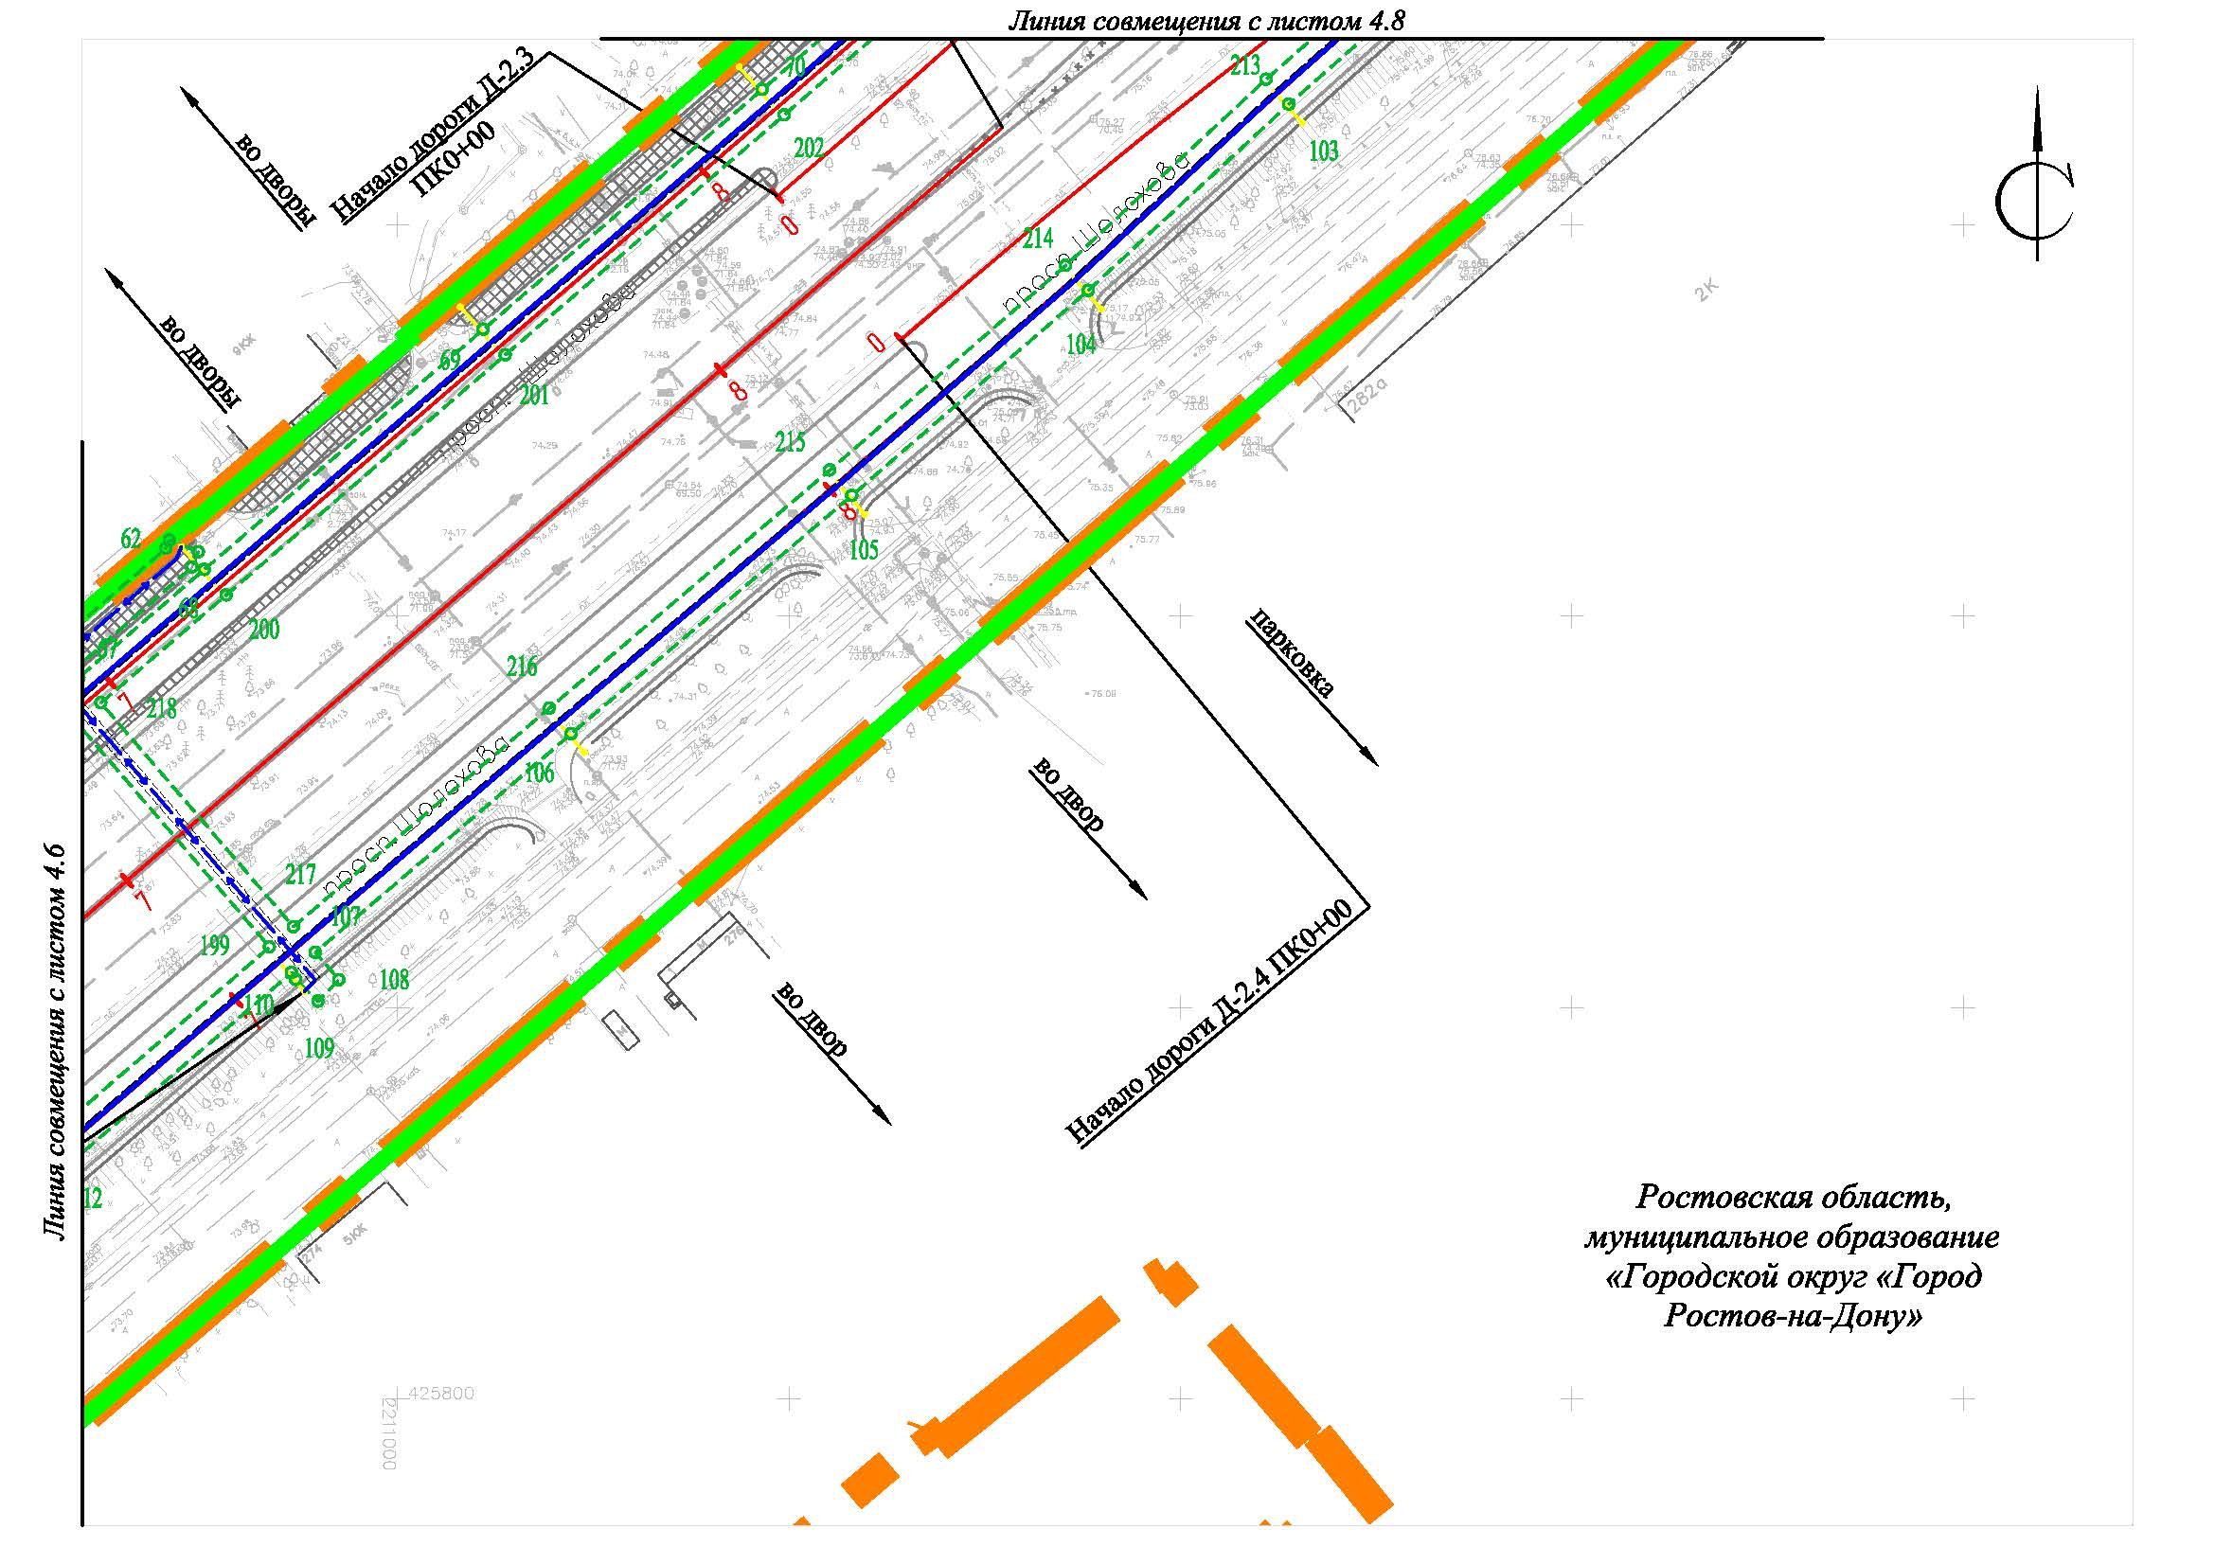
Лист 4.7
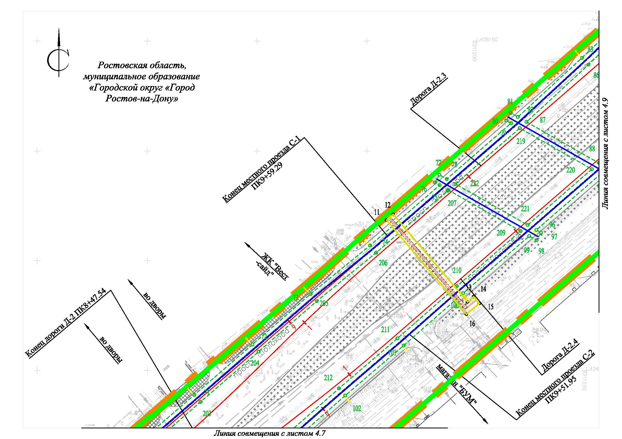
Лист 4.8
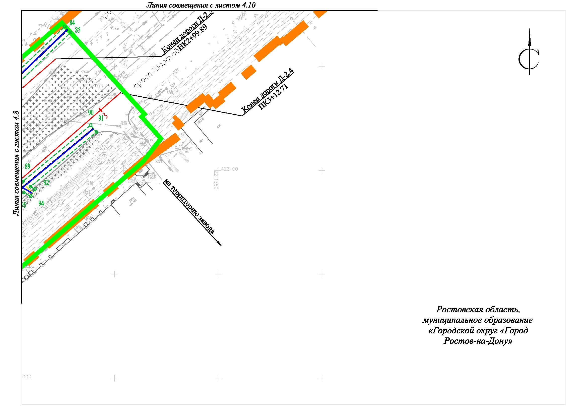
Лист 4.9

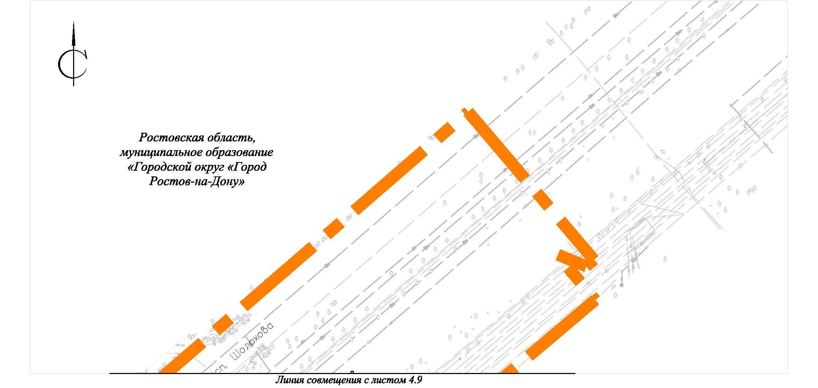
Лист 4.10

Начальник управления  документационного обеспечения  Администрации  города Ростова-на-Дону |  | О.Ш. Резцова

Приложение № 2
к постановлению Администрации города Ростова-на-Дону
от №
[REGNUMSTAMP]
[REGDATESTAMP]

ПОЛОЖЕНИЕ
о размещении линейных объектов: «Строительство транспортной развязки на пересечении въезда на территорию старого аэропорта и автомобильной дороги по пр. Шолохова»

1. Наименование, основные характеристики (категория, протяженность, проектная мощность, пропускная способность, грузонапряженность, интенсивность движения) и назначение планируемых для размещения линейных объектов,
а также линейных объектов, подлежащих реконструкции в связи с изменением их местоположения.

Целью разработки проекта планировки территории является обеспечение планируемого размещения линейного объекта: «Строительство транспортной развязки на пересечении въезда на территорию старого аэропорта
и автомобильной дороги по пр. Шолохова» (далее – проект планировки, линейные объекты).
Основными задачами проекта планировки являются:
обеспечение устойчивого развития территории, в том числе выделения элементов планировочной структуры;
установление границ территорий общего пользования;
установление границ земельных участков;
установление границ зон планируемого размещения линейных объектов;
установление границы зон планируемого размещения линейных объектов, подлежащих реконструкции в связи
с изменением их местоположения;
определение вида разрешенного использования образуемых земельных участков в соответствии
с проектом планировки территории.
Согласно Генеральному плану города Ростова-на-Дону на 2007-2025 годы, утвержденному решением
Ростовской-на-Дону городской Думы от 24.04.2007 № 251, заданию на проектирование Департамента автомобильных дорог и организации дорожного движения и СП 42.13330.2016 «Градостроительство. Планировка и застройка городских
и сельских поселений» (актуализированная редакция СНиП 2.07.01-89*) проектируемая автомобильная дорога
в пределах транспортной развязки относится к категориям:
участок автомобильной дороги по пр. Шолохова – «магистральная улица общегородского значения непрерывного движения»;
въезд на территорию старого аэропорта с пр. Шолохова – «магистральная улица общегородского значения регулируемого движения».
Основная масса перевозимых по улицам грузов приходится на транспортные снабженческие перевозки объектов инфраструктуры района, а также перевозки торговых и общественно-спортивных объектов, служащие
для удовлетворения потребностей проживающего в этой зоне местного населения.
Начало проектируемого участка пр. Шолохова – магистральная улица общегородского значения непрерывного движения.
Конец проектируемого участка – планируемая магистральная улица общегородского значения регулируемого движения.
Интенсивность движения за отчетный 2023 год и перспективный 2043 год (двадцатилетняя перспектива) приведена в таблице № 1.
Таблица № 1

Интенсивность движения автомобилей всех видов в сутки
Отчетный 2023 год | На 2043 год
6589 | 9742

Назначение улицы – транспортные и пешеходные связи на территории жилых районов.

Характеристики линейного объекта: автомобильная дорога приведены в таблицы № 2.
Таблица № 2

Наименование показателей | Показатель
Участок автомобильной дороги по пр. Шолохова
вид работ | строительство
категория дороги | магистральная улица общегородского значения непрерывного движения
строительная длина (общая строительная длина), км | 1,9566
дорога Д-2  дорога Д-2.1  дорога Д-2.2  дорога Д-2.3  дорога Д-2.4 | 0,8475  0,1964  0,3001  0,2999  0,3127
расчетная скорость, км/час | 70
число полос движения | 6
ширина полосы движения, м | 3,50/3,75
наименьший радиус кривой в плане, м | 230
наименьший радиус вертикальной кривой, м:
вогнутой | 1000
выпуклой | 3900
наибольший продольный уклон, промилле | 59,99
тип дорожной одежды | капитальный
вид покрытия | асфальтобетон
расчетная нагрузка на дорожную одежду | 115 кН
Въезд на территорию старого аэропорта с пр. Шолохова
вид работ | строительство
категория дороги | магистральная улица общегородского значения регулируемого движения
строительная длина, км  дорога Д-1 | 0,3532
расчетная скорость, км/час | 80
число полос движения | 4;
ширина полосы движения, м | 3,50/3,75
наименьший радиус кривой в плане, м | 2000
наименьший радиус вертикальной кривой, м:
вогнутой | 1500
выпуклой | 7372
наибольший продольный уклон, промилле | 18,37
тип дорожной одежды | капитальный
вид покрытия | асфальтобетон
расчетная нагрузка на дорожную одежду | 115 кН

Начало дороги Д-1 стыкуется с проектируемым объектом «Строительство автомобильной дороги от перекрестка ул. Вересаева – ул. Берберовская до въезда на территорию старого аэропорта с пр. Шолохова», разработчик проектной документации АО «Институт «Стройпроект» Ростовский филиал.
Начало дороги Д-2.1 ПК0+00 соответствует ПК1+03,22 дороги Д-2.2. Конец дороги Д-2.1 ПК1+96,37 соответствует ПК0+96,43 дороги Д-2.
Начало дороги Д-2.2 ПК0+00 соответствует км 4,526 пр. Шолохова. Конец дороги Д-2.2 ПК3+00,09 соответствует ПК0+96,43 дороги Д-2.
Начало дороги Д-2 ПК0+00 соответствует ПК2+03,66 дороги Д-2.2. Конец дороги Д-2 ПК8+47,54 соответствует ПК0+27,30 дороги Д-2.4.
Начало дороги Д-2.3 ПК0+00 соответствует ПК8+20,00 дороги Д-2. Конец дороги Д-2.3 ПК2+99,89 соответствует ПК2+99,96 дороги Д-2.4.
Начало дороги Д-2.4 ПК0+00 соответствует ПК8+20,00 дороги Д-2. Конец дороги Д-2.4 ПК3+12,71 соответствует км 5,855 пр. Шолохова.
Начало местного проезда С-1 ПК0+00 соответствует ПК0+12,40 дороги Д-2. Конец местного проезда
С-1 ПК9+59,29 соответствует ПК1+54,36 дороги Д-2.3.
Начало местного проезда С-2 ПК0+00 соответствует ПК2+07,27 дороги Д-2.2. Конец местного проезда
С-2 ПК9+51,95 соответствует ПК1+32,61 дороги Д-2.4.
Начало разворота Р-1 ПК0+00 соответствует ПК2+33,64 местного проезда С-1. Конец разворота Р-1 ПК0+53,94 соответствует ПК2+42,46 местного проезда С-2.
Начало разворота Р-2 ПК0+00 соответствует ПК5+90,00 местного проезда С-2. Конец разворота Р-2 ПК0+53,94 соответствует ПК5+75,71 местного проезда С-1.
Начало подъезда к территории старого аэропорта с пр. Шолохова (дорога Д-1 ПК0+00) стыкуется
с проектируемым объектом «Строительство автомобильной дороги от перекрестка ул. Вересаева – ул. Берберовская
до въезда на территорию старого аэропорта с пр. Шолохова», разработчик проектной документации – АО «Институт «Стройпроект» Ростовский филиал, и принят на ПК4+01,91 проектируемой дороги Д-2.
Конец дороги Д-1 ПК3+53,21 соответствует ПК4+14,75 местного проезда С-2.

Одновременно с линейным объектом: автомобильная дорога запроектированы следующие линейные объекты: канализация ливневая, сети наружного освещения, а также объекты капитального строительства: две канализационные насосные станции (далее – КНС), входящие в состав линейного объекта – канализация ливневая.

Характеристики запроектированных линейных объектов приведены в таблице № 3.
Таблица № 3

Коммуникации | Характеристики
Сети наружного освещения | Напряжение сети: 380 В, у светильников: 220 В.  Общее количество опор освещения: 81 шт.  Общая протяженность распределительной сети: 0,38 кВ, освещения по объекту: 3,321 км.
Канализация ливневая | ПК0-ПК 10: Общая протяженность трубопроводов ливневой канализации составляет: напорных сетей: 2 291,62 м, самотечных сетей: 3204,85 м.  1. участки открытым способом:  напорная ливневая канализация L = 2х875,81 м, в том числе методом ГНБ – 2х89,75 м;  самотечная ливневая канализация общей длиной: 3204,85 м.  2. участки самотечной канализации методом ГНБ:  общей длиной: 832,86 м.  Общее количество колодцев ливневой канализации: 182 шт.

В проекте планировки территории определены границы зон планируемого размещения линейных объектов, подлежащих реконструкции в связи с изменением их местоположения: сети электроснабжения, сети связи, водопровод, канализация бытовая, сети теплоснабжения, система видеонаблюдения, газопровод, контактная сеть, автоматизированная система управления дорожным движением.
Характеристики линейных объектов, подлежащих реконструкции в связи с изменением их местоположения: сети электроснабжения, сети связи, водопровод, канализация бытовая, сети теплоснабжения, система видеонаблюдения, газопровод, контактная сеть, автоматизированная система управления дорожным движением, приведены в таблице № 4.

Таблица № 4

Наименование показателей | Показатель
Сети электроснабжения | Назначение: обеспечение передачи электроэнергии от источников питания и распределение ее между потребителями
Сети электроснабжения | АО «Ростовводоканал»
Сети электроснабжения | Протяженность: 24,85 м
Сети электроснабжения | Тип прокладки: подземный
Сети электроснабжения | Номинальное переменное напряжение: 6 кВ
Сети электроснабжения | АО «Донэнерготранзит»
Сети электроснабжения | Протяженность: 82,6 м
Сети электроснабжения | Тип прокладки: подземный
Сети электроснабжения | Номинальное переменное напряжение: 6 кВ
Сети электроснабжения | ООО «Агроком Холдинг»
Сети электроснабжения | Протяженность: 29,14 м
Сети электроснабжения | Тип прокладки: подземный
Сети электроснабжения | Номинальное переменное напряжение: 6 кВ
Сети электроснабжения | ПАО «Россети Юг»-«Ростовэнерго»
Сети электроснабжения | Протяженность: 140 м
Сети электроснабжения | Тип прокладки: подземный
Сети электроснабжения | Номинальное переменное напряжение: 6 кВ
Сети связи | обеспечение передачи и распространение сигналов от передатчика  к приемнику
Сети связи | Переустройство сетей связи Филиала «Аэронавигация ЮГА»
Сети связи | Протяженность: 402 м
Сети связи | Тип прокладки: открытая прокладка/ГНБ на пересечении пр. Шолохова
 | Диаметр: 110 мм
 | Материал: полиэтилен
 | Глубина заложения: 1,0–3,3 м
 | ПАО «МТС»
 | Протяженность: 179 м
 | Тип прокладки: открытая прокладка/ГНБ на пересечении пр. Шолохова
 | Диаметр: 110 мм
 | Материал: полиэтилен
 | Глубина заложения: 0,8–2,5 м
 | ПАО «Ростелеком»
 | Протяженность: 241 м
 | Тип прокладки: открытая прокладка/ГНБ на пересечении пр. Шолохова
 | Диаметр: 110 мм
 | Материал: полиэтилен, ж.б. лотки
 | Глубина заложения: 1,0–3,3 м
 | АО «ЭР-Телеком Холдинг»
 | Протяженность: 1473 /ГНБ 60 м
 | Тип прокладки: открытая прокладка/ГНБ на пересечении пр. Шолохова
 | Диаметр: 110 мм
 | Материал: полиэтилен, ж.б. лотки
 | Глубина заложения: воздушная прокладка/ГНБ 3,3 м
 | ООО «ТТК-Связь» «Макрорегион Кавказ»
 | Протяженность: 903 м
 | Тип прокладки: воздушная прокладка
 | ООО «Таймер»
 | Протяженность: 893 м
 | Тип прокладки: воздушная прокладка
Водопровод | подача поверхностных или подземных вод потребителям в требуемом количестве и в соответствии с целевыми показателями качества воды  в водных объектах
Водопровод | АО «Ростовводоканал»
Водопровод | Протяженность: 1984,24 м
Водопровод | Тип прокладки: подземный
Водопровод | Диаметр: 355 ММ
Водопровод | Материал: полиэтилен
Водопровод | Глубина заложения: 2,5-3,0 м
Водопровод | ООО «АГРОКОМ ХОЛДИНГ»
Водопровод | Протяженность: 105,75 м
Водопровод | Тип прокладки: подземный
Водопровод | Диаметр: 355 мм
Водопровод | Материал: полиэтилен
Водопровод | Глубина заложения: 2,5-3,0 м
Водопровод | ООО «АЭРО-ОТЕЛЬ»
Водопровод | Протяженность: 15,90 м
Водопровод | Тип прокладки: подземный
Водопровод | Диаметр: 355 мм
Водопровод | Материал: полиэтилен
Водопровод | Глубина заложения: 2,5-3,0 м
Канализация бытовая | для отведения стоковых вод из жилых зданий
Канализация бытовая | АО «Ростовводоканал»
Канализация бытовая | Протяженность: 1695,27 м
Канализация бытовая | Тип прокладки: подземный
Канализация бытовая | Диаметр: 600 мм
Канализация бытовая | Материал: полипропилен
 | Глубина заложения: 3,5-6,0 м
 | ООО «АГРОКОМ ХОЛДИНГ»
 | Протяженность: 67,3 м
 | Тип прокладки: подземный
 | Диаметр: 600 мм
 | Материал: полипропилен
 | Глубина заложения: 3.5-6.0 м
 | ООО «АЭРО-ОТЕЛЬ»
 | Протяженность: 18,65 м
 | Тип прокладки: подземный
 | Диаметр: 600 мм
 | Материал: полипропилен
 | Глубина заложения: 3,5-6,0 м
 | ОАО «РЗГА № 412»
 | Тип прокладки: подземный
 | Диаметр: 500 мм
 | Материал: полипропилен
 | Глубина заложения: 3,5-6,0 м
 | ООО «Роцун»
 | Тип прокладки: подземный
 | Диаметр: 225 мм
 | Материал: полипропилен
 | Глубина заложения: 3,5-6,0 м
Контактная сеть | для передачи электроэнергии с тяговых подстанций  на электроподвижной состав троллейбуса.
Контактная сеть | Протяженность: 2563,59 м
Контактная сеть | Тип прокладки: воздушный
 | Тип провода: МФ-85
 | Габарит пересечения: 5,8 м
Система видеонаблюдения | обеспечение работоспособности и вывод изображения с 22 камер видеонаблюдения комплексной системы видеонаблюдения «Безопасный город»
Система видеонаблюдения | Протяженность: 1235,.43 м
Система видеонаблюдения | Тип прокладки: воздушный по переустраиваемым опорам контактной сети троллейбуса РТК
Автоматизированная система управления дорожным движением. | обеспечение автоматизированного управления дорожным движением
Автоматизированная система управления дорожным движением. | Протяженность: 1235,43 м
Автоматизированная система управления дорожным движением. | Тип прокладки: подземный/воздушный
Сети теплоснабжения | транспортировка теплоносителя (обычно горячая вода или пар) от источника тепла к потребителям
Сети теплоснабжения | Протяженность: 467,46 м
Сети теплоснабжения | Тип прокладки: подземный
Сети теплоснабжения | Диаметр: 426 мм
Сети теплоснабжения | Материал труб: сталь в заводской изоляции из пенополиуретана
Сети теплоснабжения | Глубина заложения: 3,5 м
Газопровод | система трубопроводов, которая предназначена для транспортировки и распределения газа по потребителям
Газопровод | Категория: газопроводы среднего давления
Газопровод | Протяженность: 1463,91 м
Газопровод | Тип прокладки: подземный
Газопровод | Диаметр: 426 мм
Газопровод | Материал труб: сталь
Газопровод | Глубина заложения: 1,1 м
Газопровод | Давление максимальное: 0,3 Мпа

Технико-экономические показатели проекта планировки территории приведены в таблице № 5.

Таблица № 5

№ п/п | Наименование | Ед. измерения | Количество | Примечание
1 | Площадь территории в границах проекта планировки и межевания (по постановлению Администрации города Ростова-на-Дону 24.04.2024 № 414) | га | 35,69
2 | Площадь территории общего пользования в красных линиях | га | 15,7308
3 | Площадь зоны планируемого размещения линейного объекта: автомобильная дорога (граница полосы отвода автомобильной дороги) | га | 11,9958
4 | Площадь зоны планируемого размещения линейного объекта:  сети наружного освещения | га | 2,2680
5 | Площадь зоны планируемого размещения линейного объекта: канализация ливневая | га | 2,2676
6 | Площадь зоны объектов капитального строительства канализационная насосная станция, входящего в состав линейного объекта: канализация ливневая | га | 0,1155
7 | Площадь зоны планируемого размещения линейного объекта, подлежащего реконструкции в связи с изменением  его местоположения: сети электроснабжения | га | 0,1178
8 | Площадь зоны планируемого размещения линейного объекта, подлежащего реконструкции в связи с изменением  его местоположения: сети связи | га | 0,9989
9 | Площадь зоны планируемого размещения линейного объекта, подлежащего реконструкции в связи с изменением  его местоположения: водопровод | га | 0,8152
10 | Площадь зоны планируемого размещения линейного объекта, подлежащего реконструкции в связи с изменением  его местоположения: канализация бытовая | га | 0,6396
11 | Площадь зоны планируемого размещения линейного объекта, подлежащего реконструкции в связи с изменением  его местоположения: сети теплоснабжения | га | 0,0904
12 | Площадь зоны планируемого размещения линейного объекта, подлежащего реконструкции в связи с изменением  его местоположения: система видеонаблюдения | га | 0,4080
13 | Площадь зоны планируемого размещения линейного объекта, подлежащего реконструкции в связи с изменением  его местоположения: газопровод | га | 1,3794
14 | Площадь зоны планируемого размещения линейного объекта, подлежащего реконструкции в связи с изменением  его местоположения: контактная сеть | га | 1,3091
15 | Площадь зоны планируемого размещения линейного объекта, подлежащего реконструкции в связи с изменением  его местоположения: автоматизированная система управления дорожным движением | га | 0,4885

Положение об очередности планируемого развития территории приведено в таблице № 6.

Таблица № 6

№  п/п | Этапы | Наименование
1 | 2 | 3
1. | I | Проектирование:  1) сбор исходно-разрешительной документации;  2) выполнение инженерных изысканий на площадке строительства;  3) разработка проектной документации для получения согласований и заключения экспертизы;  4) экспертиза проектной документации;  5) разработка рабочей документации.
2. | II | Строительство:  1) расчистка территорий и подготовка их к застройке;  2) устройство дорожного основания;  3) устройство асфальтобетонного покрытия;  4) благоустройство территории;  5) Строительство транспортной развязки на пересечении въезда на территорию старого аэропорта  и автомобильной дороги по пр. Шолохова запланировано в один этап , очередность строительства  не предусмотрена.

2. Перечень субъектов Российской Федерации, перечень муниципальных районов, городских округов в составе субъектов Российской Федерации, перечень поселений, населенных пунктов, внутригородских территорий городов федерального значения, на территориях которых устанавливаются зоны планируемого размещения линейных объектов.

Зоны планируемого размещения линейных объектов располагаются в муниципальном образовании городской округ «Город Ростов-на-Дону» в Первомайском административном районе города Ростова-на-Дону.

3. Информация о существующих и устанавливаемых красных линиях.

В проекте планировки территории предусматривается размещение линейного объекта: «Строительство транспортной развязки на пересечении въезда на территорию старого аэропорта и автомобильной дороги
по пр. Шолохова» в границах территории общего пользования, образованной в существующих, отменяемых
и проектируемых красных линиях.
В границах разработки проекта планировки и межевания территории установлены красные линии, утвержденные следующими правовыми актами:
постановление Администрации города Ростова-на-Дону от 13.05.2021 № 393 «Об утверждении документации
по планировке территории (проект планировки территории и проект межевания территории) по пр-кту Шолохова,
от № 191 до № 211/1»;
постановление Правительства Ростовской области от 10.04.2023 № 272 (в редакции от 29.05.2024 № 331)
«Об утверждении документации по планировке территории, расположенной в границах муниципальных образований «Город Ростов-на-Дону» и «Аксайское городское поселение» общей площадью 367,86 гектара, подлежащей комплексному развитию в соответствии с решением о комплексном развитии территории».
В связи с размещением линейного объекта: «Строительство транспортной развязки на пересечении въезда
на территорию старого аэропорта и автомобильной дороги по пр. Шолохова» предусмотрена необходимость отмены части красных линий, утвержденных постановлением Администрации города Ростова-на-Дону от 13.05.2021 № 393
и постановлением Правительства Ростовской области от 10.04.2023 № 272 (в редакции от 29.05.2024 № 331).

Перечень координат характерных точек красных линий, подлежащих отмене уполномоченным органом,
приведен в таблице № 7.
Таблица № 7

Красная линия № 1, подлежащая отмене уполномоченным органом,
утвержденная постановлением Администрации города Ростова-на-Дону от 13.05.2021 № 393
№ точки | X | Y | Примечание
1 | 425817.92 | 2210864.12 | Отменяемые
2 | 425809.21 | 2210854.01 | Отменяемые
3 | 425746.47 | 2210781.19 | Отменяемые
4 | 425747.76 | 2210780.17 | Отменяемые
Красная линия № 2, подлежащая отмене уполномоченным органом,
утвержденная постановлением Администрации города Ростова-на-Дону от 13.05.2021 № 393
5 | 425850.83 | 2210902.31 | Отменяемые
6 | 425875.38 | 2210930.81 | Отменяемые
Красная линия № 3, подлежащая отмене уполномоченным органом,
утвержденная постановлением Администрации города Ростова-на-Дону от 13.05.2021 № 393
7 | 425912.30 | 2210973.66 | Отменяемые
8 | 425935.92 | 2211001.07 | Отменяемые
Красная линия № 4, подлежащая отмене уполномоченным органом,
утвержденная постановлением Администрации города Ростова-на-Дону от 13.05.2021 № 393
9 | 426005.21 | 2211081.44 | Отменяемые
10 | 425998.01 | 2211073.13 | Отменяемые
11 | 425979.10 | 2211051.18 | Отменяемые
Красная линия № 5, подлежащая отмене уполномоченным органом,
утвержденная постановлением Правительства Ростовской области от 10.04.2023 № 272 (в редакции от 29.05.2024 № 331)
12 | 425437.30 | 2211000.15 | Отменяемые
13 | 425436.77 | 2210999.54 | Отменяемые
14 | 425376.35 | 2210929.50 | Отменяемые
15 | 425389.11 | 2210917.97 | Отменяемые
16 | 425387.79 | 2210916.46 | Отменяемые

Красные линии (устанавливаемые), обозначающие границы территорий общего пользования, были установлены
на основании материалов, полученных в Управлении Федеральной службы государственной регистрации, кадастра
и картографии по Ростовской области, на основании актуализированной топографической основы.
В проекте планировки территории даны предложения по установлению красной линии, обозначающей границы территорий общего пользования.
Красные линии разработаны исходя из сложившейся градостроительной ситуации в границах проекта планировки территории, в соответствии с:
Градостроительным кодексом Российской Федерации, с учётом СП 42.13330.2016 «Градостроительство. Планировка и застройка городских и сельских поселений» (актуализированная редакция СНиП 2.07.01.-89*)
(далее – СП 42.13330.2016), в том числе с учётом пунктов 11.4, 11.5 раздела 11 СП 42.13330.2016;
Инструкцией о порядке проектирования и установления красных линий в городах и других поселениях Российской Федерации (РДС 30-201-98), принятой постановлением Госстроя России от 06.04.1998 № 18-30 и введённой в действие
с 01.07.1998, регламентирующей формирование границ территории общего пользования;
Нормативами градостроительного проектирования городского округа «Город Ростов-на-Дону», утверждёнными решением Ростовской-на-Дону городской Думы от 20.06.2023 № 516 (далее – Нормативы).
Место планируемого размещения линейных объектов определено с учётом действующих норм и нормативных расстояний.
Местоположение устанавливаемых настоящим проектом красных линий определяется расположением границ существующих земельных участков, инженерных коммуникаций, а также конструктивных элементов проектируемой автомобильной дороги (откосов, тротуаров и т.п.).
Согласно статье 20 Нормативов, пункту 11.5 примечания 1 к таблице 11.2 СП 42.13330.2016 ширина улиц и дорог определяется расчётом в зависимости от интенсивности движения транспорта и пешеходов, состава размещаемых
в пределах поперечного профиля элементов (проезжих частей, технических полос для прокладки подземных коммуникаций, тротуаров, зелёных насаждений и другое), с учётом санитарно-гигиенических требований и требований гражданской обороны.
Ширина улиц и дорог в красных линиях принимается: магистральных дорог – от 50 до 100 м; магистральных
улиц – 40 до 100 м; улиц и дорог местного значения – 15-30 м. Ширина проезжей части магистральных дорог, как правило, составляет 3,75 метра на полосу для скоростных дорог, и 3,5 метра для двухполосных нескоростных.
На основании технического задания, предпроектных решений АО «Институт «Стройпроект» Ростовский филиал, СП 42.13330.2016 поперечный профиль планируемых улиц в красных линиях принят:
магистральной улицы общегородского значения непрерывного движения – 77 м;
магистральной улицы общегородского значения регулируемого движения от 60 до 125 м.
Установленные красные линии соответствуют Нормативам, СП 42.13330.2016. В границах красных линий размещаются дороги, тротуары, территории озеленения, инженерные коммуникации.

Перечень координат характерных точек устанавливаемых красных линий приведен в таблице № 8.
Таблица № 8

№ точки | X | Y | Примечание
Красная линия 6
1 | 425360.50 | 2210074.09 | Устанавливаемые
2 | 425355.90 | 2210084.06 | Устанавливаемые
3 | 425358.60 | 2210110.75 | Устанавливаемые
Красная линия 7
4 | 425747.75 | 2210780.17 | Устанавливаемые
5 | 425746.62 | 2210781.07 | Устанавливаемые
6 | 425748.26 | 2210782.89 | Устанавливаемые
7 | 425750.53 | 2210785.55 | Устанавливаемые
8 | 425768.80 | 2210806.94 | Устанавливаемые
9 | 425770.75 | 2210809.22 | Устанавливаемые
10 | 425798.68 | 2210841.71 | Устанавливаемые
11 | 425817.89 | 2210864.15 | Устанавливаемые
12 | 425817.92 | 2210864.12 | Устанавливаемые
Красная линия 8
13 | 425850.83 | 2210902.31 | Устанавливаемые
14 | 425850.16 | 2210902.91 | Устанавливаемые
15 | 425874.76 | 2210931.34 | Устанавливаемые
16 | 425875.38 | 2210930.81 | Устанавливаемые
Красная линия 9
17 | 425912.30 | 2210973.66 | Устанавливаемые
18 | 425912.07 | 2210973.85 | Устанавливаемые
19 | 425935.38 | 2211001.54 | Устанавливаемые
20 | 425935.92 | 2211001.07 | Устанавливаемые
Красная линия 10
21 | 425979.10 | 2211051.18 | Устанавливаемые
22 | 425978.59 | 2211051.60 | Устанавливаемые
23 | 426004.47 | 2211082.14 | Устанавливаемые
24 | 426005.21 | 2211081.44 | Устанавливаемые
Красная линия 11
25 | 426202.49 | 2211429.65 | Устанавливаемые
26 | 426199.69 | 2211426.28 | Устанавливаемые
27 | 426161.47 | 2211381.27 | Устанавливаемые
28 | 426163.39 | 2211379.68 | Устанавливаемые
29 | 426151.74 | 2211365.96 | Устанавливаемые
30 | 426149.82 | 2211367.56 | Устанавливаемые
31 | 426135.94 | 2211351.20 | Устанавливаемые
32 | 426134.89 | 2211352.04 | Устанавливаемые
33 | 426131.18 | 2211347.47 | Устанавливаемые
34 | 426135.69 | 2211343.71 | Устанавливаемые
35 | 426124.13 | 2211329.20 | Устанавливаемые
36 | 426118.92 | 2211333.76 | Устанавливаемые
37 | 426109.18 | 2211320.46 | Устанавливаемые
38 | 426104.35 | 2211313.87 | Устанавливаемые
39 | 426104.21 | 2211313.68 | Устанавливаемые
40 | 426019.72 | 2211216.15 | Устанавливаемые
41 | 426011.23 | 2211206.35 | Устанавливаемые
42 | 425923.04 | 2211104.54 | Устанавливаемые
43 | 425900.57 | 2211078.61 | Устанавливаемые
44 | 425868.59 | 2211041.89 | Устанавливаемые
45 | 425830.76 | 2210998.30 | Устанавливаемые
46 | 425774.29 | 2210933.03 | Устанавливаемые
47 | 425752.46 | 2210907.62 | Устанавливаемые
48 | 425744.52 | 2210898.37 | Устанавливаемые
49 | 425738.68 | 2210891.57 | Устанавливаемые
50 | 425736.59 | 2210889.15 | Устанавливаемые
51 | 425733.04 | 2210885.02 | Устанавливаемые
52 | 425694.45 | 2210837.02 | Устанавливаемые
53 | 425693.19 | 2210835.46 | Устанавливаемые
54 | 425692.17 | 2210834.18 | Устанавливаемые
55 | 425688.21 | 2210829.26 | Устанавливаемые
56 | 425685.80 | 2210826.26 | Устанавливаемые
57 | 425671.41 | 2210809.93 | Устанавливаемые
58 | 425661.81 | 2210798.62 | Устанавливаемые
59 | 425544.40 | 2210900.04 | Устанавливаемые
60 | 425531.12 | 2210911.51 | Устанавливаемые
61 | 425528.47 | 2210908.69 | Устанавливаемые
62 | 425525.34 | 2210904.84 | Устанавливаемые
63 | 425521.20 | 2210900.14 | Устанавливаемые
64 | 425512.16 | 2210908.37 | Устанавливаемые
65 | 425512.35 | 2210912.53 | Устанавливаемые
66 | 425531.98 | 2210935.49 | Устанавливаемые
Красная линия 12
67 | 425516.88 | 2210971.14 | Устанавливаемые
68 | 425482.21 | 2211001.40 | Устанавливаемые
69 | 425477.82 | 2210996.37 | Устанавливаемые
70 | 425466.71 | 2210983.65 | Устанавливаемые
71 | 425458.52 | 2210990.70 | Устанавливаемые
72 | 425454.57 | 2210986.02 | Устанавливаемые
73 | 425437.30 | 2211000.15 | Устанавливаемые
Красная линия 13
74 | 425387.79 | 2210916.46 | Устанавливаемые
75 | 425433.71 | 2210876.72 | Устанавливаемые
Красная линия 14
76 | 425477.23 | 2210878.09 | Устанавливаемые
77 | 425483.35 | 2210873.29 | Устанавливаемые
78 | 425505.51 | 2210854.88 | Устанавливаемые
79 | 425511.59 | 2210850.17 | Устанавливаемые
80 | 425510.54 | 2210848.90 | Устанавливаемые
81 | 425528.53 | 2210833.85 | Устанавливаемые
Красная линия 15
82 | 425505.92 | 2210573.32 | Устанавливаемые
83 | 425503.50 | 2210570.65 | Устанавливаемые
84 | 425508.57 | 2210566.17 | Устанавливаемые
85 | 425514.81 | 2210560.64 | Устанавливаемые
86 | 425516.80 | 2210546.85 | Устанавливаемые
87 | 425495.94 | 2210514.88 | Устанавливаемые
88 | 425475.90 | 2210483.96 | Устанавливаемые
89 | 425473.48 | 2210479.99 | Устанавливаемые
90 | 425470.38 | 2210474.71 | Устанавливаемые
91 | 425465.67 | 2210466.17 | Устанавливаемые
92 | 425463.29 | 2210461.65 | Устанавливаемые
93 | 425460.13 | 2210455.51 | Устанавливаемые
94 | 425458.33 | 2210452.42 | Устанавливаемые
95 | 425443.61 | 2210454.01 | Устанавливаемые
96 | 425443.50 | 2210453.87 | Устанавливаемые
98 | 425437.85 | 2210446.15 | Устанавливаемые
99 | 425438.37 | 2210445.78 | Устанавливаемые
100 | 425430.18 | 2210434.57 | Устанавливаемые
101 | 425429.92 | 2210435.01 | Устанавливаемые
102 | 425426.00 | 2210430.04 | Устанавливаемые
103 | 425424.93 | 2210428.45 | Устанавливаемые
97 | 425414.12 | 2210412.31 | Устанавливаемые
104 | 425408.27 | 2210403.65 | Устанавливаемые
105 | 425397.83 | 2210387.97 | Устанавливаемые
106 | 425396.34 | 2210385.62 | Устанавливаемые
107 | 425370.46 | 2210345.05 | Устанавливаемые
108 | 425368.31 | 2210341.67 | Устанавливаемые
109 | 425362.32 | 2210332.29 | Устанавливаемые
110 | 425360.17 | 2210328.92 | Устанавливаемые
111 | 425274.23 | 2210194.20 | Устанавливаемые
112 | 425252.28 | 2210163.30 | Устанавливаемые

4. Перечень координат характерных точек границ зон планируемого размещения линейных объектов.

Площадь зоны планируемого размещения линейного объекта: автомобильная дорога (граница полосы отвода автомобильной дороги) составляет 11,9958 га.
Перечень координат характерных точек границ зоны планируемого размещения линейного объекта: автомобильная дорога (граница полосы отвода автомобильной дороги) (система координат МСК-61) приведен в таблице № 9.

Таблица № 9

№ п/п | Х | У
1 | 425348.23 | 2210227.87
2 | 425371.38 | 2210257.25
3 | 425376.95 | 2210264.31
4 | 425413.26 | 2210310.38
5 | 425421.49 | 2210303.50
6 | 425436.55 | 2210302.56
7 | 425436.94 | 2210302.53
8 | 425445.80 | 2210322.57
9 | 425457.40 | 2210342.22
10 | 425473.91 | 2210367.65
11 | 425480.36 | 2210378.14
12 | 425484.57 | 2210384.99
13 | 425494.20 | 2210390.10
14 | 425495.24 | 2210402.34
15 | 425509.69 | 2210428.18
16 | 425509.30 | 2210428.28
17 | 425733.59 | 2210768.92
18 | 425736.48 | 2210766.61
19 | 425747.75 | 2210780.17
20 | 425746.62 | 2210781.07
21 | 425748.26 | 2210782.89
22 | 425770.75 | 2210809.22
23 | 425798.68 | 2210841.71
24 | 425817.89 | 2210864.15
25 | 425817.92 | 2210864.12
26 | 425850.83 | 2210902.31
27 | 425850.16 | 2210902.91
28 | 425874.76 | 2210931.34
29 | 425875.38 | 2210930.81
30 | 425912.30 | 2210973.66
31 | 425912.07 | 2210973.85
32 | 425935.38 | 2211001.54
33 | 425935.92 | 2211001.07
34 | 425979.10 | 2211051.18
35 | 425978.59 | 2211051.60
36 | 426004.47 | 2211082.14
37 | 426047.50 | 2211132.63
38 | 426057.99 | 2211144.18
39 | 426162.38 | 2211264.51
40 | 426171.09 | 2211274.55
41 | 426171.14 | 2211274.61
42 | 426127.16 | 2211314.49
43 | 426125.87 | 2211313.01
44 | 426115.33 | 2211322.35
45 | 426104.21 | 2211313.68
46 | 426076.67 | 2211281.89
47 | 426019.72 | 2211216.15
48 | 426011.23 | 2211206.35
49 | 425923.04 | 2211104.54
50 | 425900.57 | 2211078.61
51 | 425868.59 | 2211041.89
52 | 425830.76 | 2210998.30
53 | 425774.29 | 2210933.03
54 | 425752.46 | 2210907.62
55 | 425744.52 | 2210898.37
56 | 425736.59 | 2210889.15
57 | 425747.21 | 2210880.03
58 | 425704.10 | 2210826.69
59 | 425676.71 | 2210789.55
60 | 425675.06 | 2210790.93
61 | 425666.24 | 2210791.74
62 | 425660.27 | 2210796.80
63 | 425661.81 | 2210798.62
64 | 425544.40 | 2210900.04
65 | 425531.12 | 2210911.51
66 | 425525.34 | 2210904.84
67 | 425521.20 | 2210900.14
68 | 425512.16 | 2210908.37
69 | 425512.35 | 2210912.53
70 | 425531.98 | 2210935.49
71 | 425516.88 | 2210971.14
72 | 425482.21 | 2211001.40
73 | 425477.82 | 2210996.37
74 | 425466.71 | 2210983.65
75 | 425458.52 | 2210990.70
76 | 425454.57 | 2210986.02
77 | 425437.30 | 2211000.15
78 | 425436.77 | 2210999.54
79 | 425395.00 | 2210951.12
80 | 425376.35 | 2210929.50
81 | 425389.11 | 2210917.97
82 | 425387.79 | 2210916.46
83 | 425396.07 | 2210909.30
84 | 425433.71 | 2210876.72
85 | 425477.23 | 2210878.09
86 | 425483.35 | 2210873.29
87 | 425505.51 | 2210854.88
88 | 425511.59 | 2210850.17
89 | 425510.54 | 2210848.90
90 | 425628.18 | 2210750.46
91 | 425562.16 | 2210652.35
92 | 425505.92 | 2210573.32
93 | 425503.50 | 2210570.65
94 | 425508.57 | 2210566.17
95 | 425514.81 | 2210560.64
96 | 425516.80 | 2210546.85
97 | 425495.94 | 2210514.88
98 | 425475.90 | 2210483.96
99 | 425473.48 | 2210479.99
100 | 425470.38 | 2210474.71
101 | 425465.67 | 2210466.17
102 | 425463.29 | 2210461.65
103 | 425460.13 | 2210455.51
104 | 425458.33 | 2210452.42
105 | 425443.61 | 2210454.01
106 | 425443.50 | 2210453.87
107 | 425439.96 | 2210449.05
108 | 425437.88 | 2210446.21
109 | 425437.85 | 2210446.15
110 | 425438.37 | 2210445.78
111 | 425430.18 | 2210434.57
112 | 425429.92 | 2210435.01
113 | 425426.00 | 2210430.04
114 | 425424.93 | 2210428.45
115 | 425414.12 | 2210412.31
116 | 425408.27 | 2210403.65
117 | 425397.83 | 2210387.97
118 | 425396.34 | 2210385.62
119 | 425309.38 | 2210249.29
120 | 425334.46 | 2210235.53
1 | 425348.23 | 2210227.87

Площадь зоны планируемого размещения линейного объекта: сети наружного освещения составляет 2,2680 га.
Перечень координат характерных точек границ зоны планируемого размещения линейного объекта:
сети наружного освещения (система координат МСК-61) приведен в таблице № 10.

Таблица № 10

№ п/п | Х | У
1 | 425850.00 | 2210907.47
2 | 425847.80 | 2210904.92
3 | 425814.89 | 2210866.73
4 | 425795.65 | 2210844.32
5 | 425767.71 | 2210811.82
6 | 425745.25 | 2210785.53
7 | 425740.80 | 2210780.59
8 | 425741.03 | 2210780.41
9 | 425734.70 | 2210773.15
10 | 425732.66 | 2210774.78
11 | 425717.02 | 2210751.02
12 | 425700.26 | 2210728.85
13 | 425674.26 | 2210692.03
14 | 425649.33 | 2210654.54
15 | 425624.70 | 2210616.76
16 | 425604.76 | 2210580.53
17 | 425522.19 | 2210455.13
18 | 425511.34 | 2210440.33
19 | 425492.81 | 2210410.45
20 | 425474.25 | 2210375.83
21 | 425471.50 | 2210371.37
22 | 425451.54 | 2210381.49
23 | 425450.62 | 2210381.84
24 | 425449.52 | 2210381.39
25 | 425449.06 | 2210380.68
26 | 425410.59 | 2210317.09
27 | 425409.91 | 2210316.26
28 | 425388.34 | 2210331.34
29 | 425404.42 | 2210358.27
30 | 425425.78 | 2210394.43
31 | 425449.21 | 2210432.83
32 | 425470.02 | 2210469.33
33 | 425492.27 | 2210504.89
34 | 425515.10 | 2210540.08
35 | 425521.74 | 2210549.62
36 | 425521.93 | 2210550.93
37 | 425520.03 | 2210560.41
38 | 425519.72 | 2210562.19
39 | 425515.77 | 2210561.49
40 | 425516.14 | 2210559.49
41 | 425517.84 | 2210550.98
42 | 425511.77 | 2210542.28
43 | 425488.88 | 2210507.02
44 | 425466.57 | 2210471.35
45 | 425445.78 | 2210434.89
46 | 425422.34 | 2210396.47
47 | 425400.99 | 2210360.31
48 | 425385.06 | 2210333.64
49 | 425384.07 | 2210334.34
50 | 425381.66 | 2210334.44
51 | 425381.48 | 2210332.39
52 | 425381.41 | 2210330.80
53 | 425368.37 | 2210341.76
54 | 425366.20 | 2210338.36
55 | 425380.65 | 2210326.21
56 | 425362.47 | 2210294.76
57 | 425343.94 | 2210261.56
58 | 425326.46 | 2210227.63
59 | 425325.48 | 2210226.06
60 | 425329.04 | 2210224.01
61 | 425330.05 | 2210225.88
62 | 425347.45 | 2210259.64
63 | 425365.94 | 2210292.77
64 | 425386.29 | 2210327.90
65 | 425407.38 | 2210313.15
66 | 425387.17 | 2210288.33
67 | 425386.02 | 2210286.82
68 | 425389.00 | 2210284.46
69 | 425390.36 | 2210285.92
70 | 425410.66 | 2210310.85
71 | 425420.63 | 2210303.87
72 | 425419.24 | 2210302.47
73 | 425421.86 | 2210299.63
74 | 425423.39 | 2210300.96
75 | 425445.16 | 2210321.11
76 | 425445.80 | 2210322.57
77 | 425457.40 | 2210342.22
78 | 425473.91 | 2210367.65
79 | 425477.72 | 2210373.85
80 | 425495.61 | 2210407.20
81 | 425497.71 | 2210406.76
82 | 425499.75 | 2210410.41
83 | 425497.75 | 2210410.83
84 | 425514.61 | 2210438.03
85 | 425525.48 | 2210452.85
86 | 425608.19 | 2210578.46
87 | 425628.14 | 2210614.72
88 | 425652.68 | 2210652.35
89 | 425677.57 | 2210689.79
90 | 425703.50 | 2210726.50
91 | 425720.31 | 2210748.76
92 | 425733.59 | 2210768.92
93 | 425735.20 | 2210767.64
94 | 425746.79 | 2210780.93
95 | 425746.62 | 2210781.07
96 | 425748.26 | 2210782.89
97 | 425770.75 | 2210809.22
98 | 425798.68 | 2210841.71
99 | 425817.92 | 2210864.12
100 | 425850.83 | 2210902.31
101 | 425852.93 | 2210904.75
1 | 425850.00 | 2210907.47
внутренняя граница
102 | 425469.35 | 2210367.97
103 | 425451.52 | 2210377.02
104 | 425413.94 | 2210314.90
105 | 425413.20 | 2210313.96
106 | 425423.64 | 2210306.65
107 | 425441.83 | 2210323.48
108 | 425442.24 | 2210324.40
109 | 425454.00 | 2210344.33
102 | 425469.35 | 2210367.97
121 | 425428.02 | 2210989.40
122 | 425428.24 | 2210988.78
123 | 425436.19 | 2210970.54
124 | 425436.67 | 2210969.95
125 | 425466.87 | 2210944.24
126 | 425483.33 | 2210931.14
127 | 425484.07 | 2210930.61
128 | 425485.03 | 2210930.82
129 | 425498.03 | 2210934.33
130 | 425508.67 | 2210924.52
131 | 425508.35 | 2210910.51
132 | 425508.52 | 2210909.81
133 | 425510.55 | 2210905.24
134 | 425510.99 | 2210904.72
135 | 425533.29 | 2210885.54
136 | 425566.08 | 2210858.38
137 | 425594.95 | 2210833.81
138 | 425623.89 | 2210809.06
139 | 425651.43 | 2210785.34
140 | 425641.90 | 2210772.35
141 | 425614.67 | 2210795.69
142 | 425585.80 | 2210820.37
143 | 425556.85 | 2210845.08
144 | 425527.59 | 2210869.29
145 | 425498.29 | 2210893.64
146 | 425497.78 | 2210894.01
147 | 425497.20 | 2210894.03
148 | 425475.94 | 2210895.05
149 | 425467.51 | 2210902.63
150 | 425468.28 | 2210913.45
151 | 425468.26 | 2210914.26
152 | 425467.68 | 2210914.88
153 | 425455.08 | 2210927.17
154 | 425424.28 | 2210952.96
155 | 425423.90 | 2210953.18
156 | 425404.48 | 2210961.41
157 | 425404.01 | 2210961.56
158 | 425401.28 | 2210958.40
159 | 425403.06 | 2210957.68
160 | 425422.06 | 2210949.61
161 | 425452.43 | 2210924.17
162 | 425464.22 | 2210912.67
163 | 425463.45 | 2210901.79
164 | 425463.51 | 2210900.87
165 | 425464.11 | 2210900.31
166 | 425473.90 | 2210891.50
167 | 425474.41 | 2210891.11
168 | 425475.03 | 2210891.09
169 | 425496.34 | 2210890.07
170 | 425525.04 | 2210866.21
171 | 425554.29 | 2210842.01
172 | 425583.20 | 2210817.33
173 | 425612.07 | 2210792.66
174 | 425638.77 | 2210769.76
175 | 425627.20 | 2210759.68
176 | 425477.51 | 2210888.50
177 | 425475.77 | 2210889.70
178 | 425473.71 | 2210886.57
179 | 425475.02 | 2210885.38
180 | 425625.08 | 2210756.24
181 | 425625.55 | 2210755.09
182 | 425627.86 | 2210753.98
183 | 425629.25 | 2210754.96
184 | 425642.19 | 2210766.68
185 | 425651.64 | 2210757.49
186 | 425652.04 | 2210757.03
187 | 425655.97 | 2210756.97
188 | 425651.84 | 2210751.67
189 | 425629.76 | 2210718.30
190 | 425607.81 | 2210684.98
191 | 425581.04 | 2210647.31
192 | 425559.60 | 2210611.24
193 | 425536.60 | 2210575.98
194 | 425535.76 | 2210574.49
195 | 425538.73 | 2210572.23
196 | 425540.03 | 2210573.92
197 | 425563.02 | 2210609.17
198 | 425584.43 | 2210645.20
199 | 425611.09 | 2210682.69
200 | 425633.09 | 2210716.10
201 | 425655.11 | 2210749.37
202 | 425660.98 | 2210756.88
203 | 425669.13 | 2210756.74
204 | 425649.43 | 2210729.22
205 | 425628.29 | 2210698.09
206 | 425607.66 | 2210666.66
207 | 425587.06 | 2210635.20
208 | 425566.91 | 2210603.45
209 | 425544.66 | 2210570.20
210 | 425522.81 | 2210536.71
211 | 425500.92 | 2210503.24
212 | 425492.48 | 2210489.97
213 | 425492.32 | 2210489.62
214 | 425469.32 | 2210422.29
215 | 425448.67 | 2210386.10
216 | 425447.81 | 2210384.37
217 | 425451.25 | 2210382.59
218 | 425452.21 | 2210384.25
219 | 425472.95 | 2210420.60
220 | 425496.02 | 2210488.10
221 | 425504.27 | 2210501.06
222 | 425526.16 | 2210534.52
223 | 425548.01 | 2210568.00
224 | 425559.90 | 2210585.78
225 | 425571.70 | 2210578.50
226 | 425573.23 | 2210577.63
227 | 425575.45 | 2210580.85
228 | 425573.67 | 2210581.98
229 | 425562.14 | 2210589.09
230 | 425570.25 | 2210601.24
231 | 425590.41 | 2210633.02
232 | 425611.00 | 2210664.46
233 | 425631.62 | 2210695.88
234 | 425652.73 | 2210726.95
235 | 425673.42 | 2210755.86
236 | 425695.46 | 2210739.57
237 | 425675.10 | 2210711.26
238 | 425654.33 | 2210680.78
239 | 425633.87 | 2210649.55
240 | 425613.26 | 2210617.90
241 | 425592.24 | 2210586.88
242 | 425571.06 | 2210552.96
243 | 425549.11 | 2210519.56
244 | 425527.18 | 2210485.96
245 | 425526.07 | 2210484.24
246 | 425529.48 | 2210482.38
247 | 425530.59 | 2210483.88
248 | 425552.46 | 2210517.37
249 | 425574.41 | 2210550.78
250 | 425595.62 | 2210584.73
251 | 425616.58 | 2210615.67
252 | 425637.22 | 2210647.36
253 | 425657.67 | 2210678.58
254 | 425678.40 | 2210708.99
255 | 425699.85 | 2210738.82
256 | 425721.17 | 2210766.95
257 | 425744.98 | 2210796.79
258 | 425769.77 | 2210824.71
259 | 425793.25 | 2210853.53
260 | 425817.29 | 2210882.45
261 | 425840.77 | 2210908.82
262 | 425864.36 | 2210936.23
263 | 425887.77 | 2210963.32
264 | 425911.04 | 2210990.53
265 | 425934.38 | 2211017.64
266 | 425957.62 | 2211044.59
267 | 425958.65 | 2211045.94
268 | 425956.00 | 2211048.67
269 | 425954.50 | 2211047.09
270 | 425931.35 | 2211020.25
271 | 425908.01 | 2210993.14
272 | 425884.74 | 2210965.93
273 | 425861.34 | 2210938.85
274 | 425837.74 | 2210911.44
275 | 425826.79 | 2210899.13
276 | 425816.57 | 2210907.54
277 | 425814.94 | 2210908.70
278 | 425812.80 | 2210905.57
279 | 425814.15 | 2210904.36
280 | 425824.06 | 2210896.20
281 | 425814.24 | 2210885.03
282 | 425790.16 | 2210856.07
283 | 425766.69 | 2210827.27
284 | 425741.89 | 2210799.32
285 | 425717.99 | 2210769.39
286 | 425697.84 | 2210742.79
287 | 425675.79 | 2210759.07
288 | 425697.31 | 2210787.37
289 | 425720.76 | 2210816.70
290 | 425744.93 | 2210845.45
291 | 425769.54 | 2210873.86
292 | 425794.34 | 2210902.41
293 | 425817.34 | 2210929.47
294 | 425840.72 | 2210956.58
295 | 425864.02 | 2210983.76
296 | 425887.39 | 2211010.87
297 | 425910.88 | 2211037.88
298 | 425933.53 | 2211064.73
299 | 425978.10 | 2211092.51
300 | 425978.44 | 2211092.82
301 | 426004.31 | 2211122.89
302 | 426026.88 | 2211147.69
303 | 426046.78 | 2211159.25
304 | 426047.14 | 2211159.58
305 | 426076.00 | 2211191.97
306 | 426089.74 | 2211207.85
307 | 426104.15 | 2211224.39
308 | 426132.35 | 2211256.12
309 | 426133.48 | 2211257.55
310 | 426130.60 | 2211260.19
311 | 426129.26 | 2211258.66
312 | 426101.15 | 2211227.04
313 | 426086.82 | 2211210.57
314 | 426073.00 | 2211194.62
315 | 426044.37 | 2211162.48
316 | 426031.06 | 2211154.74
317 | 426047.37 | 2211183.19
318 | 426075.35 | 2211215.42
319 | 426103.34 | 2211247.66
320 | 426104.41 | 2211249.11
321 | 426101.53 | 2211251.77
322 | 426100.23 | 2211250.17
323 | 426072.33 | 2211218.04
324 | 426044.13 | 2211185.56
325 | 426023.98 | 2211150.45
326 | 426001.34 | 2211125.56
327 | 425975.61 | 2211095.66
328 | 425931.03 | 2211067.88
329 | 425930.68 | 2211067.55
330 | 425907.85 | 2211040.49
331 | 425884.36 | 2211013.49
332 | 425860.98 | 2210986.37
333 | 425837.69 | 2210959.19
334 | 425814.30 | 2210932.07
335 | 425791.30 | 2210905.01
336 | 425766.52 | 2210876.48
337 | 425741.88 | 2210848.03
338 | 425717.65 | 2210819.22
339 | 425694.14 | 2210789.81
340 | 425672.00 | 2210760.69
341 | 425664.06 | 2210760.83
342 | 425679.68 | 2210780.83
343 | 425705.65 | 2210813.81
344 | 425735.05 | 2210849.13
345 | 425764.36 | 2210883.25
346 | 425793.71 | 2210917.36
347 | 425823.06 | 2210951.48
348 | 425853.72 | 2210987.11
349 | 425884.25 | 2211022.85
350 | 425913.80 | 2211057.66
351 | 425940.85 | 2211088.85
352 | 425964.68 | 2211114.50
353 | 425987.83 | 2211140.79
354 | 426010.60 | 2211167.35
355 | 426034.37 | 2211194.39
356 | 426062.56 | 2211226.86
357 | 426090.75 | 2211259.33
358 | 426118.74 | 2211291.42
359 | 426142.54 | 2211322.04
360 | 426143.56 | 2211323.64
361 | 426140.54 | 2211326.08
362 | 426139.35 | 2211324.45
363 | 426115.61 | 2211293.92
364 | 426087.74 | 2211261.95
365 | 426059.54 | 2211229.48
366 | 426031.36 | 2211197.02
367 | 426007.59 | 2211169.99
368 | 425984.81 | 2211143.40
369 | 425961.70 | 2211117.17
370 | 425937.89 | 2211091.54
371 | 425910.77 | 2211060.27
372 | 425881.20 | 2211025.44
373 | 425850.68 | 2210989.71
374 | 425820.02 | 2210954.09
375 | 425790.67 | 2210919.97
376 | 425761.32 | 2210885.86
377 | 425732.00 | 2210851.73
378 | 425702.56 | 2210816.34
379 | 425676.54 | 2210783.31
380 | 425659.05 | 2210760.92
381 | 425653.75 | 2210761.01
382 | 425644.88 | 2210769.65
383 | 425655.83 | 2210784.59
384 | 425656.27 | 2210785.45
385 | 425656.00 | 2210786.64
386 | 425655.44 | 2210787.17
387 | 425626.49 | 2210812.10
388 | 425597.55 | 2210836.85
389 | 425568.64 | 2210861.46
390 | 425535.91 | 2210888.57
391 | 425513.94 | 2210907.46
392 | 425512.36 | 2210911.02
393 | 425512.68 | 2210925.48
394 | 425512.56 | 2210926.28
395 | 425512.04 | 2210926.85
396 | 425499.82 | 2210938.12
397 | 425499.01 | 2210938.70
398 | 425498.05 | 2210938.48
399 | 425484.96 | 2210934.95
400 | 425469.43 | 2210947.31
401 | 425439.61 | 2210972.70
402 | 425431.85 | 2210990.51
403 | 425431.09 | 2210992.30
404 | 425430.12 | 2210991.83
121 | 425428.02 | 2210989.40
405 | 426172.05 | 2211281.76
406 | 426142.42 | 2211247.60
407 | 426120.88 | 2211222.77
408 | 426114.12 | 2211215.79
409 | 426085.84 | 2211183.25
410 | 426057.65 | 2211150.78
411 | 426052.52 | 2211144.10
412 | 426044.50 | 2211135.27
413 | 426028.83 | 2211116.88
414 | 425998.98 | 2211081.86
415 | 425999.70 | 2211081.17
416 | 425976.07 | 2211053.79
417 | 425932.89 | 2211003.68
418 | 425909.27 | 2210976.27
419 | 425876.82 | 2210938.61
420 | 425879.62 | 2210935.73
421 | 425912.30 | 2210973.66
422 | 425935.92 | 2211001.07
423 | 425979.10 | 2211051.18
424 | 426005.21 | 2211081.43
425 | 426004.47 | 2211082.14
426 | 426031.87 | 2211114.29
427 | 426047.50 | 2211132.63
428 | 426055.56 | 2211141.51
429 | 426060.71 | 2211148.20
430 | 426088.86 | 2211180.63
431 | 426117.03 | 2211213.05
432 | 426123.83 | 2211220.07
433 | 426145.44 | 2211244.98
434 | 426175.11 | 2211279.19
405 | 426172.05 | 2211281.76

Площадь зоны планируемого размещения линейного объекта: канализация ливневая составляет 2,2676 га.
Перечень координат характерных точек границ зоны планируемого размещения линейного объекта:
канализация ливневая (система координат МСК-61) приведен в таблице № 11.
Таблица № 11

№ п/п | Х | У
1 | 425347.71 | 2210254.65
2 | 425349.34 | 2210258.16
3 | 425347.67 | 2210259.08
4 | 425346.46 | 2210259.72
5 | 425365.55 | 2210294.38
6 | 425368.74 | 2210292.65
7 | 425370.67 | 2210296.16
8 | 425367.75 | 2210297.74
9 | 425390.45 | 2210335.46
10 | 425392.83 | 2210334.14
11 | 425394.83 | 2210337.59
12 | 425392.51 | 2210338.89
13 | 425395.83 | 2210344.42
14 | 425395.94 | 2210344.67
15 | 425400.68 | 2210352.89
16 | 425418.60 | 2210342.30
17 | 425395.11 | 2210306.50
18 | 425399.89 | 2210303.00
19 | 425423.46 | 2210339.43
20 | 425426.04 | 2210337.90
21 | 425414.02 | 2210317.35
22 | 425401.54 | 2210301.93
23 | 425404.79 | 2210299.63
24 | 425416.42 | 2210313.95
25 | 425436.28 | 2210305.39
26 | 425438.01 | 2210308.97
27 | 425436.11 | 2210309.82
28 | 425419.02 | 2210317.19
29 | 425418.67 | 2210317.37
30 | 425430.40 | 2210337.44
31 | 425430.44 | 2210337.54
32 | 425438.50 | 2210340.92
33 | 425437.12 | 2210344.65
34 | 425434.14 | 2210343.42
35 | 425441.80 | 2210355.38
36 | 425445.09 | 2210353.53
37 | 425446.94 | 2210357.07
38 | 425444.00 | 2210358.73
39 | 425456.86 | 2210383.03
40 | 425458.60 | 2210382.42
41 | 425460.00 | 2210386.05
42 | 425458.35 | 2210386.75
43 | 425461.89 | 2210398.40
44 | 425489.56 | 2210402.32
45 | 425485.66 | 2210388.64
46 | 425489.43 | 2210387.38
47 | 425490.03 | 2210389.38
48 | 425492.30 | 2210397.35
49 | 425492.97 | 2210395.06
50 | 425496.74 | 2210396.38
51 | 425494.38 | 2210404.59
52 | 425507.12 | 2210425.41
53 | 425533.43 | 2210464.85
54 | 425560.80 | 2210508.34
55 | 425597.63 | 2210563.80
56 | 425611.15 | 2210587.39
57 | 425611.27 | 2210587.65
58 | 425627.93 | 2210612.55
59 | 425628.12 | 2210613.00
60 | 425655.07 | 2210653.73
61 | 425655.29 | 2210654.30
62 | 425681.98 | 2210695.18
63 | 425710.17 | 2210736.91
64 | 425710.55 | 2210737.65
65 | 425709.36 | 2210742.60
66 | 425705.70 | 2210740.70
67 | 425706.28 | 2210738.29
68 | 425681.20 | 2210701.22
69 | 425680.50 | 2210702.99
70 | 425677.13 | 2210700.98
71 | 425678.48 | 2210697.13
72 | 425652.93 | 2210658.00
73 | 425650.72 | 2210660.34
74 | 425647.85 | 2210657.55
75 | 425650.77 | 2210654.47
76 | 425625.61 | 2210616.46
77 | 425622.84 | 2210618.38
78 | 425620.55 | 2210615.10
79 | 425623.47 | 2210613.07
80 | 425608.84 | 2210591.21
81 | 425606.41 | 2210592.97
82 | 425604.12 | 2210589.69
83 | 425606.76 | 2210587.78
84 | 425598.81 | 2210573.90
85 | 425598.69 | 2210575.31
86 | 425594.92 | 2210574.93
87 | 425594.98 | 2210573.38
88 | 425594.37 | 2210568.61
89 | 425586.75 | 2210575.16
90 | 425584.03 | 2210572.26
91 | 425585.59 | 2210570.88
92 | 425593.20 | 2210564.34
93 | 425572.68 | 2210533.56
94 | 425569.83 | 2210535.40
95 | 425567.67 | 2210532.04
96 | 425570.45 | 2210530.23
97 | 425558.71 | 2210512.44
98 | 425556.82 | 2210514.20
99 | 425554.08 | 2210511.28
100 | 425556.50 | 2210509.02
101 | 425531.47 | 2210469.25
102 | 425524.58 | 2210476.76
103 | 425523.05 | 2210478.30
104 | 425527.15 | 2210485.33
105 | 425554.43 | 2210527.14
106 | 425557.26 | 2210531.29
107 | 425554.00 | 2210533.58
108 | 425551.08 | 2210529.33
109 | 425525.67 | 2210490.37
110 | 425525.00 | 2210491.00
111 | 425522.72 | 2210488.91
112 | 425523.18 | 2210488.16
113 | 425523.37 | 2210486.79
114 | 425499.88 | 2210446.59
115 | 425499.69 | 2210445.96
116 | 425499.71 | 2210445.31
117 | 425502.55 | 2210431.25
118 | 425501.82 | 2210431.32
119 | 425501.27 | 2210428.50
120 | 425501.95 | 2210428.23
121 | 425503.21 | 2210426.68
122 | 425492.36 | 2210408.94
123 | 425491.08 | 2210411.09
124 | 425487.62 | 2210409.08
125 | 425489.26 | 2210406.32
126 | 425462.01 | 2210402.46
127 | 425461.32 | 2210404.52
128 | 425489.09 | 2210447.47
129 | 425489.85 | 2210448.89
130 | 425488.57 | 2210450.01
131 | 425484.03 | 2210453.54
132 | 425534.61 | 2210531.26
133 | 425534.84 | 2210531.99
134 | 425536.63 | 2210546.90
135 | 425532.71 | 2210547.54
136 | 425532.41 | 2210545.48
137 | 425530.93 | 2210532.93
138 | 425508.41 | 2210498.37
139 | 425509.12 | 2210505.08
140 | 425505.19 | 2210505.67
141 | 425504.95 | 2210503.60
142 | 425503.61 | 2210490.99
143 | 425480.87 | 2210456.00
144 | 425471.72 | 2210463.12
145 | 425491.87 | 2210496.83
146 | 425492.66 | 2210497.55
147 | 425518.85 | 2210539.73
148 | 425519.71 | 2210540.64
149 | 425540.58 | 2210576.05
150 | 425542.19 | 2210575.14
151 | 425544.44 | 2210578.38
152 | 425542.68 | 2210579.45
153 | 425551.46 | 2210592.91
154 | 425560.80 | 2210587.68
155 | 425562.89 | 2210591.06
156 | 425561.08 | 2210592.11
157 | 425553.65 | 2210596.27
158 | 425574.31 | 2210628.38
159 | 425577.02 | 2210628.47
160 | 425578.33 | 2210631.96
161 | 425576.76 | 2210632.05
162 | 425595.96 | 2210661.39
163 | 425598.06 | 2210660.04
164 | 425600.24 | 2210663.38
165 | 425598.16 | 2210664.73
166 | 425623.62 | 2210703.31
167 | 425625.53 | 2210702.15
168 | 425627.79 | 2210705.44
169 | 425625.81 | 2210706.66
170 | 425651.55 | 2210746.02
171 | 425656.33 | 2210747.43
172 | 425655.20 | 2210751.27
173 | 425650.33 | 2210749.83
174 | 425648.98 | 2210749.18
175 | 425648.51 | 2210748.68
176 | 425621.53 | 2210707.43
177 | 425593.73 | 2210665.26
178 | 425572.05 | 2210632.17
179 | 425570.96 | 2210630.57
180 | 425549.35 | 2210597.00
181 | 425538.24 | 2210579.96
182 | 425521.74 | 2210551.96
183 | 425520.45 | 2210551.76
184 | 425519.57 | 2210550.81
185 | 425515.64 | 2210542.04
186 | 425515.38 | 2210541.71
187 | 425490.80 | 2210502.15
188 | 425490.12 | 2210502.72
189 | 425488.13 | 2210500.53
190 | 425488.59 | 2210499.15
191 | 425468.54 | 2210465.59
192 | 425465.27 | 2210468.14
193 | 425519.00 | 2210550.17
194 | 425531.91 | 2210570.52
195 | 425532.43 | 2210571.54
196 | 425531.86 | 2210572.56
197 | 425522.57 | 2210587.29
198 | 425558.51 | 2210637.96
199 | 425634.54 | 2210751.77
200 | 425634.89 | 2210752.35
201 | 425634.47 | 2210756.61
202 | 425633.84 | 2210757.17
203 | 425578.85 | 2210804.66
204 | 425536.43 | 2210841.38
205 | 425507.69 | 2210865.74
206 | 425481.94 | 2210888.16
207 | 425484.92 | 2210896.31
208 | 425485.07 | 2210896.18
209 | 425484.86 | 2210890.28
210 | 425484.89 | 2210889.46
211 | 425485.53 | 2210888.86
212 | 425530.25 | 2210848.98
213 | 425530.96 | 2210848.47
214 | 425531.84 | 2210848.60
215 | 425538.24 | 2210849.81
216 | 425576.90 | 2210816.59
217 | 425580.32 | 2210820.63
218 | 425540.45 | 2210854.67
219 | 425538.89 | 2210855.03
220 | 425532.53 | 2210853.82
221 | 425489.92 | 2210892.42
222 | 425490.08 | 2210897.01
223 | 425488.96 | 2210898.24
224 | 425488.10 | 2210898.84
225 | 425474.10 | 2210911.36
226 | 425491.41 | 2210926.74
227 | 425488.91 | 2210929.83
228 | 425487.33 | 2210928.46
229 | 425471.22 | 2210914.15
230 | 425459.80 | 2210925.87
231 | 425471.62 | 2210939.79
232 | 425468.70 | 2210942.48
233 | 425467.33 | 2210940.91
234 | 425456.88 | 2210928.61
235 | 425426.58 | 2210953.36
236 | 425438.22 | 2210966.00
237 | 425435.43 | 2210968.83
238 | 425434.01 | 2210967.34
239 | 425424.62 | 2210957.26
240 | 425420.63 | 2210957.35
241 | 425405.07 | 2210959.62
242 | 425404.15 | 2210959.47
243 | 425397.28 | 2210956.59
244 | 425395.86 | 2210956.13
245 | 425396.60 | 2210952.62
246 | 425398.09 | 2210952.81
247 | 425407.94 | 2210952.34
248 | 425408.36 | 2210951.79
249 | 425409.03 | 2210951.60
250 | 425418.24 | 2210949.06
251 | 425436.96 | 2210933.97
252 | 425462.02 | 2210912.02
253 | 425478.21 | 2210894.00
254 | 425475.92 | 2210887.47
255 | 425475.61 | 2210886.19
256 | 425476.56 | 2210885.41
257 | 425504.40 | 2210861.98
258 | 425574.85 | 2210800.87
259 | 425629.54 | 2210754.00
260 | 425546.89 | 2210631.23
261 | 425516.71 | 2210588.34
262 | 425516.44 | 2210588.21
263 | 425516.45 | 2210586.42
264 | 425516.74 | 2210586.29
265 | 425525.51 | 2210572.00
266 | 425514.92 | 2210554.57
267 | 425458.58 | 2210467.79
268 | 425458.18 | 2210467.40
269 | 425458.55 | 2210465.52
270 | 425459.10 | 2210465.25
271 | 425465.40 | 2210460.34
272 | 425465.27 | 2210460.12
273 | 425464.43 | 2210460.40
274 | 425462.89 | 2210458.01
275 | 425463.29 | 2210457.13
276 | 425463.13 | 2210456.88
277 | 425449.56 | 2210433.21
278 | 425444.14 | 2210435.09
279 | 425443.26 | 2210431.22
280 | 425448.47 | 2210429.35
281 | 425454.41 | 2210412.64
282 | 425456.28 | 2210407.00
283 | 425450.43 | 2210397.99
284 | 425444.49 | 2210388.60
285 | 425444.30 | 2210388.09
286 | 425442.73 | 2210381.07
287 | 425423.18 | 2210349.24
288 | 425420.82 | 2210345.67
289 | 425402.66 | 2210356.38
290 | 425402.68 | 2210356.49
291 | 425420.07 | 2210388.21
292 | 425427.51 | 2210397.90
293 | 425424.47 | 2210400.45
294 | 425423.19 | 2210398.83
295 | 425416.65 | 2210390.33
296 | 425404.06 | 2210367.33
297 | 425403.36 | 2210368.26
298 | 425400.50 | 2210367.35
299 | 425400.67 | 2210366.35
300 | 425398.89 | 2210357.90
301 | 425392.29 | 2210346.35
302 | 425392.21 | 2210346.15
303 | 425388.84 | 2210340.54
304 | 425388.04 | 2210340.86
305 | 425386.51 | 2210338.28
306 | 425387.16 | 2210337.75
307 | 425363.74 | 2210298.82
308 | 425363.00 | 2210298.06
309 | 425341.99 | 2210259.89
310 | 425341.50 | 2210259.50
311 | 425342.47 | 2210256.97
312 | 425343.21 | 2210256.83
313 | 425345.99 | 2210255.45
1 | 425347.71 | 2210254.65
внутренняя граница
314 | 425506.54 | 2210431.73
315 | 425529.23 | 2210465.77
316 | 425527.13 | 2210467.73
317 | 425521.70 | 2210474.00
318 | 425521.02 | 2210474.84
319 | 425503.79 | 2210445.36
314 | 425506.54 | 2210431.73
внутренняя граница
320 | 425456.56 | 2210418.45
321 | 425477.54 | 2210450.88
322 | 425468.58 | 2210457.86
323 | 425466.40 | 2210454.54
324 | 425452.59 | 2210430.44
325 | 425452.42 | 2210430.19
320 | 425456.56 | 2210418.45
внутренняя граница
326 | 425440.03 | 2210359.78
327 | 425454.02 | 2210386.26
328 | 425458.02 | 2210399.42
329 | 425449.57 | 2210386.41
330 | 425447.83 | 2210379.15
331 | 425447.66 | 2210378.70
332 | 425425.66 | 2210342.82
333 | 425428.09 | 2210341.39
334 | 425439.52 | 2210359.24
326 | 425440.03 | 2210359.78
внутренняя граница
335 | 425459.07 | 2210411.29
336 | 425481.00 | 2210445.07
337 | 425479.10 | 2210445.94
338 | 425458.26 | 2210413.71
335 | 425459.07 | 2210411.29
339 | 425608.26 | 2210610.94
340 | 425609.47 | 2210612.68
341 | 425623.11 | 2210633.13
342 | 425649.64 | 2210676.08
343 | 425649.77 | 2210676.38
344 | 425678.47 | 2210718.44
345 | 425678.87 | 2210718.91
346 | 425706.92 | 2210757.31
347 | 425738.17 | 2210796.63
348 | 425746.18 | 2210790.14
349 | 425740.76 | 2210784.42
350 | 425743.53 | 2210781.57
351 | 425744.97 | 2210783.05
352 | 425750.60 | 2210788.99
353 | 425751.11 | 2210789.40
354 | 425780.87 | 2210822.92
355 | 425781.28 | 2210823.58
356 | 425807.73 | 2210855.86
357 | 425807.78 | 2210855.93
358 | 425838.52 | 2210891.60
359 | 425866.34 | 2210923.75
360 | 425882.72 | 2210942.98
361 | 425883.08 | 2210943.31
362 | 425915.40 | 2210980.25
363 | 425915.80 | 2210981.39
364 | 425941.71 | 2211011.17
365 | 425941.95 | 2211011.59
366 | 425973.28 | 2211047.69
367 | 425973.57 | 2211048.24
368 | 425996.32 | 2211072.20
369 | 425996.74 | 2211072.57
370 | 426008.84 | 2211086.75
371 | 426008.99 | 2211086.97
372 | 426029.34 | 2211110.68
373 | 426063.21 | 2211149.38
374 | 426063.40 | 2211149.68
375 | 426081.43 | 2211171.15
376 | 426114.20 | 2211208.89
377 | 426141.75 | 2211240.66
378 | 426142.15 | 2211241.98
379 | 426141.84 | 2211247.01
380 | 426137.85 | 2211246.77
381 | 426138.11 | 2211242.56
382 | 426112.52 | 2211213.06
383 | 426110.62 | 2211214.74
384 | 426107.93 | 2211211.88
385 | 426109.87 | 2211210.01
386 | 426079.71 | 2211175.26
387 | 426077.49 | 2211176.91
388 | 426074.87 | 2211173.91
389 | 426077.08 | 2211172.18
390 | 426062.23 | 2211154.51
391 | 426061.36 | 2211156.42
392 | 426057.86 | 2211154.69
393 | 426059.25 | 2211150.93
394 | 426028.77 | 2211116.11
395 | 426028.30 | 2211117.91
396 | 426024.86 | 2211116.33
397 | 426025.34 | 2211112.17
398 | 426007.81 | 2211091.74
399 | 426007.11 | 2211094.03
400 | 426003.37 | 2211092.65
401 | 426004.73 | 2211088.09
402 | 425993.72 | 2211075.19
403 | 425993.37 | 2211074.90
404 | 425973.30 | 2211053.76
405 | 425971.18 | 2211055.14
406 | 425970.16 | 2211052.98
407 | 425963.70 | 2211058.69
408 | 425962.07 | 2211059.86
409 | 425960.78 | 2211058.14
410 | 425952.26 | 2211051.58
411 | 425951.41 | 2211051.52
412 | 425950.85 | 2211050.89
413 | 425949.25 | 2211049.07
414 | 425919.25 | 2211014.15
415 | 425919.00 | 2211013.69
416 | 425886.81 | 2210976.75
417 | 425886.51 | 2210976.20
418 | 425853.39 | 2210937.69
419 | 425856.28 | 2210934.97
420 | 425857.66 | 2210936.54
421 | 425890.36 | 2210974.55
422 | 425890.64 | 2210975.08
423 | 425922.27 | 2211011.36
424 | 425922.53 | 2211011.84
425 | 425953.17 | 2211047.44
426 | 425953.91 | 2211047.80
427 | 425962.50 | 2211054.42
428 | 425968.90 | 2211048.74
429 | 425940.57 | 2211016.10
430 | 425939.54 | 2211017.13
431 | 425936.95 | 2211014.48
432 | 425938.02 | 2211013.01
433 | 425914.84 | 2210986.38
434 | 425913.99 | 2210987.12
435 | 425911.53 | 2210985.19
436 | 425912.08 | 2210983.16
437 | 425911.94 | 2210982.88
438 | 425911.80 | 2210982.20
439 | 425882.54 | 2210948.76
440 | 425881.69 | 2210949.49
441 | 425879.12 | 2210947.53
442 | 425879.70 | 2210945.61
443 | 425866.33 | 2210929.90
444 | 425865.75 | 2210930.66
445 | 425863.21 | 2210929.12
446 | 425862.96 | 2210925.95
447 | 425837.15 | 2210896.13
448 | 425836.63 | 2210896.54
449 | 425834.79 | 2210895.93
450 | 425834.57 | 2210895.32
451 | 425832.10 | 2210891.07
452 | 425826.40 | 2210897.07
453 | 425823.40 | 2210894.47
454 | 425824.82 | 2210892.95
455 | 425829.83 | 2210887.64
456 | 425806.03 | 2210860.02
457 | 425804.27 | 2210860.65
458 | 425802.82 | 2210859.13
459 | 425803.64 | 2210857.16
460 | 425778.78 | 2210826.84
461 | 425777.16 | 2210827.04
462 | 425775.57 | 2210824.78
463 | 425776.32 | 2210823.82
464 | 425748.98 | 2210793.03
465 | 425740.71 | 2210799.72
466 | 425772.03 | 2210836.87
467 | 425769.11 | 2210839.56
468 | 425767.74 | 2210837.99
469 | 425737.55 | 2210802.27
470 | 425723.10 | 2210813.95
471 | 425753.21 | 2210849.68
472 | 425750.28 | 2210852.37
473 | 425748.91 | 2210850.78
474 | 425719.99 | 2210816.47
475 | 425708.98 | 2210825.37
476 | 425728.86 | 2210843.70
477 | 425730.65 | 2210842.13
478 | 425733.53 | 2210844.90
479 | 425731.65 | 2210846.59
480 | 425751.97 | 2210869.83
481 | 425752.88 | 2210870.43
482 | 425760.86 | 2210879.70
483 | 425762.28 | 2210878.72
484 | 425764.62 | 2210881.77
485 | 425763.31 | 2210882.80
486 | 425793.01 | 2210917.33
487 | 425803.07 | 2210912.68
488 | 425804.89 | 2210916.21
489 | 425803.01 | 2210917.10
490 | 425796.73 | 2210920.01
491 | 425796.29 | 2210921.14
492 | 425825.32 | 2210954.88
493 | 425826.63 | 2210953.81
494 | 425829.15 | 2210956.70
495 | 425827.90 | 2210957.87
496 | 425857.93 | 2210992.78
497 | 425859.16 | 2210991.68
498 | 425861.71 | 2210994.48
499 | 425860.51 | 2210995.77
500 | 425890.55 | 2211030.69
501 | 425891.92 | 2211029.64
502 | 425894.33 | 2211032.51
503 | 425893.13 | 2211033.68
504 | 425923.16 | 2211068.59
505 | 425924.57 | 2211067.55
506 | 425926.98 | 2211070.49
507 | 425925.76 | 2211071.56
508 | 425925.95 | 2211071.78
509 | 425934.23 | 2211064.92
510 | 425902.90 | 2211029.09
511 | 425870.37 | 2210990.73
512 | 425870.13 | 2210990.50
513 | 425836.12 | 2210952.22
514 | 425838.97 | 2210949.45
515 | 425840.38 | 2210950.99
516 | 425873.16 | 2210987.89
517 | 425873.44 | 2210988.16
518 | 425905.77 | 2211026.28
519 | 425938.67 | 2211063.93
520 | 425938.85 | 2211064.22
521 | 425939.65 | 2211065.53
522 | 425937.46 | 2211067.43
523 | 425928.61 | 2211074.78
524 | 425956.07 | 2211105.75
525 | 425957.54 | 2211104.30
526 | 425960.13 | 2211107.17
527 | 425958.74 | 2211108.77
528 | 425989.36 | 2211143.34
529 | 425999.45 | 2211133.79
530 | 426003.31 | 2211130.29
531 | 426005.91 | 2211133.32
532 | 425992.00 | 2211146.36
533 | 426022.02 | 2211181.36
534 | 426023.65 | 2211179.84
535 | 426026.38 | 2211182.76
536 | 426024.63 | 2211184.39
537 | 426046.11 | 2211209.13
538 | 426048.08 | 2211207.43
539 | 426050.66 | 2211210.49
540 | 426048.73 | 2211212.15
541 | 426078.87 | 2211246.86
542 | 426080.37 | 2211245.57
543 | 426082.96 | 2211248.49
544 | 426081.50 | 2211249.88
545 | 426112.37 | 2211285.20
546 | 426113.75 | 2211283.88
547 | 426116.59 | 2211286.63
548 | 426115.16 | 2211288.07
549 | 426112.26 | 2211290.99
550 | 426110.82 | 2211289.51
551 | 426044.38 | 2211213.24
552 | 426020.31 | 2211185.52
553 | 425987.75 | 2211147.55
554 | 425924.67 | 2211076.36
555 | 425921.42 | 2211072.69
556 | 425880.75 | 2211025.35
557 | 425836.83 | 2210974.35
558 | 425792.91 | 2210923.34
559 | 425760.20 | 2210885.32
560 | 425727.36 | 2210847.77
561 | 425704.98 | 2210827.12
562 | 425703.96 | 2210826.47
563 | 425675.78 | 2210792.66
564 | 425674.89 | 2210791.72
565 | 425668.27 | 2210780.30
566 | 425660.89 | 2210782.54
567 | 425660.59 | 2210782.75
568 | 425650.91 | 2210788.13
569 | 425648.83 | 2210784.75
570 | 425650.59 | 2210783.74
571 | 425656.57 | 2210780.41
572 | 425649.00 | 2210770.48
573 | 425626.33 | 2210789.67
574 | 425636.21 | 2210801.27
575 | 425633.30 | 2210803.97
576 | 425631.91 | 2210802.41
577 | 425623.29 | 2210792.27
578 | 425590.75 | 2210820.56
579 | 425600.22 | 2210831.70
580 | 425597.31 | 2210834.40
581 | 425595.94 | 2210832.83
582 | 425587.68 | 2210823.12
583 | 425546.10 | 2210857.85
584 | 425556.05 | 2210869.32
585 | 425553.16 | 2210872.05
586 | 425551.77 | 2210870.50
587 | 425543.02 | 2210860.41
588 | 425515.53 | 2210883.24
589 | 425525.07 | 2210894.44
590 | 425522.16 | 2210897.15
591 | 425520.79 | 2210895.58
592 | 425511.85 | 2210885.09
593 | 425510.95 | 2210884.67
594 | 425510.34 | 2210882.43
595 | 425511.18 | 2210881.64
596 | 425540.77 | 2210857.07
597 | 425540.44 | 2210856.48
598 | 425542.49 | 2210854.63
599 | 425543.15 | 2210855.11
600 | 425582.02 | 2210822.64
601 | 425582.23 | 2210822.89
602 | 425624.83 | 2210786.34
603 | 425624.51 | 2210785.97
604 | 425647.49 | 2210766.52
605 | 425647.82 | 2210766.08
606 | 425650.00 | 2210764.35
607 | 425651.43 | 2210765.97
608 | 425652.07 | 2210766.84
609 | 425651.79 | 2210767.54
610 | 425660.19 | 2210778.57
611 | 425666.18 | 2210776.75
612 | 425665.41 | 2210775.26
613 | 425668.83 | 2210773.58
614 | 425670.84 | 2210776.76
615 | 425677.43 | 2210788.13
616 | 425683.64 | 2210784.15
617 | 425685.92 | 2210787.41
618 | 425684.18 | 2210788.57
619 | 425679.86 | 2210791.32
620 | 425705.98 | 2210822.65
621 | 425717.41 | 2210813.41
622 | 425714.56 | 2210810.02
623 | 425714.31 | 2210809.53
624 | 425685.55 | 2210773.02
625 | 425656.49 | 2210733.51
626 | 425656.03 | 2210733.03
627 | 425627.78 | 2210691.59
628 | 425604.84 | 2210655.52
629 | 425604.06 | 2210654.81
630 | 425585.46 | 2210625.34
631 | 425588.73 | 2210623.07
632 | 425589.87 | 2210624.82
633 | 425607.32 | 2210652.49
634 | 425608.10 | 2210653.20
635 | 425630.88 | 2210689.06
636 | 425659.26 | 2210730.67
637 | 425659.67 | 2210731.08
638 | 425688.75 | 2210770.63
639 | 425717.81 | 2210807.54
640 | 425718.00 | 2210807.90
641 | 425720.52 | 2210810.89
642 | 425735.05 | 2210799.14
643 | 425704.17 | 2210760.27
644 | 425703.93 | 2210760.00
645 | 425675.56 | 2210721.15
646 | 425675.08 | 2210720.57
647 | 425646.31 | 2210678.40
648 | 425646.14 | 2210678.00
649 | 425619.76 | 2210635.28
650 | 425605.05 | 2210613.28
339 | 425608.26 | 2210610.94

Площадь зоны объектов капитального строительства (КНС), входящих в состав линейного объекта: канализация ливневая, составляет 0,1155 га.
Перечень координат характерных точек границ зон объектов капитального строительства (КНС), входящих в состав линейного объекта: канализация ливневая (система координат МСК-61), приведен в таблице № 12.
Таблица № 12

№ п/п | Х | У
1 | 425376.95 | 2210264.31
2 | 425404.79 | 2210299.63
3 | 425392.28 | 2210308.51
4 | 425369.80 | 2210268.98
1 | 425376.95 | 2210264.31
№ п/п | Х | У
1 | 425617.72 | 2210777.94
2 | 425624.83 | 2210786.34
3 | 425582.23 | 2210822.89
4 | 425575.12 | 2210814.50
1 | 425617.72 | 2210777.94

5. Перечень координат характерных точек границ зоны планируемого размещения линейных объектов,
подлежащих реконструкции в связи с изменением их местоположения.

Площадь зоны планируемого размещения линейного объекта, подлежащего реконструкции в связи с изменением его местоположения: сети электроснабжения, составляет 0,1178 га.
Перечень координат характерных точек границ зоны планируемого размещения линейного объекта,
подлежащего реконструкции в связи с изменением его местоположения: сети электроснабжения
(система координат МСК-61), приведен в таблице № 13.
Таблица № 13

№ п/п | Х | У
1 | 425794.73 | 2210837.11
2 | 425796.50 | 2210839.17
3 | 425767.64 | 2210887.07
4 | 425783.95 | 2210906.03
5 | 425824.28 | 2210876.08
6 | 425827.93 | 2210875.74
7 | 425828.48 | 2210878.02
8 | 425781.30 | 2210912.97
9 | 425761.69 | 2210889.19
10 | 425792.24 | 2210838.48
1 | 425794.73 | 2210837.11
11 | 426068.46 | 2211158.92
12 | 426071.05 | 2211161.97
13 | 426031.24 | 2211195.75
14 | 426033.57 | 2211198.57
15 | 426030.48 | 2211201.12
16 | 426025.64 | 2211195.26
11 | 426068.46 | 2211158.92
17 | 426068.46 | 2211158.92
18 | 426071.05 | 2211161.97
19 | 426031.24 | 2211195.75
20 | 426033.57 | 2211198.57
21 | 426030.48 | 2211201.12
22 | 426025.64 | 2211195.26
17 | 426068.46 | 2211158.92
23 | 425633.19 | 2210775.56
24 | 425647.47 | 2210792.21
25 | 425644.43 | 2210794.81
26 | 425631.11 | 2210779.28
27 | 425630.27 | 2210779.15
28 | 425630.89 | 2210775.2
23 | 425633.19 | 2210775.56
29 | 425491.51 | 2210893.71
30 | 425508.87 | 2210913.39
31 | 425508.51 | 2210916.94
32 | 425504.53 | 2210916.54
33 | 425504.71 | 2210914.73
34 | 425490.07 | 2210898.13
35 | 425489.02 | 2210898.37
36 | 425488.15 | 2210894.46
29 | 425491.51 | 2210893.71

Площадь зоны планируемого размещения линейного объекта, подлежащего реконструкции в связи с изменением его местоположения: сети связи, составляет 0,9989 га.
Перечень координат характерных точек границ зоны планируемого размещения линейного объекта,
подлежащего реконструкции в связи с изменением его местоположения: сети связи
(система координат МСК-61), приведен в таблице № 14.
Таблица № 14

№ п/п | Х | У
1 | 425347.43 | 2210259.61
2 | 425365.94 | 2210292.77
3 | 425384.95 | 2210325.65
4 | 425404.43 | 2210358.27
5 | 425425.77 | 2210394.41
6 | 425449.23 | 2210432.86
7 | 425451.26 | 2210436.41
8 | 425493.41 | 2210410.96
9 | 425476.23 | 2210379.41
10 | 425470.56 | 2210369.83
11 | 425442.36 | 2210324.60
12 | 425420.66 | 2210303.89
13 | 425423.39 | 2210300.97
14 | 425445.80 | 2210322.57
15 | 425457.40 | 2210342.22
16 | 425473.91 | 2210367.65
17 | 425479.74 | 2210377.49
18 | 425495.85 | 2210407.14
19 | 425497.73 | 2210406.79
20 | 425498.67 | 2210408.47
21 | 425499.07 | 2210410.61
22 | 425501.05 | 2210414.66
23 | 425502.82 | 2210415.89
24 | 425504.79 | 2210419.41
25 | 425504.36 | 2210420.03
26 | 425509.30 | 2210428.28
27 | 425515.31 | 2210437.75
28 | 425514.70 | 2210438.15
29 | 425525.34 | 2210452.64
30 | 425608.21 | 2210578.50
31 | 425628.14 | 2210614.72
32 | 425652.68 | 2210652.35
33 | 425677.57 | 2210689.79
34 | 425703.50 | 2210726.50
35 | 425720.29 | 2210748.72
36 | 425733.59 | 2210768.92
37 | 425735.20 | 2210767.63
38 | 425746.62 | 2210781.07
39 | 425748.26 | 2210782.89
40 | 425770.75 | 2210809.22
41 | 425798.68 | 2210841.71
42 | 425817.89 | 2210864.15
43 | 425850.83 | 2210902.31
44 | 425850.16 | 2210902.91
45 | 425874.76 | 2210931.34
46 | 425875.38 | 2210930.81
47 | 425911.30 | 2210972.49
48 | 425911.43 | 2210974.41
49 | 425909.21 | 2210974.57
50 | 425907.53 | 2210973.75
51 | 425890.28 | 2210953.87
52 | 425886.69 | 2210952.30
53 | 425850.73 | 2210983.63
54 | 425853.72 | 2210987.11
55 | 425884.25 | 2211022.85
56 | 425914.66 | 2211058.67
57 | 425940.71 | 2211088.68
58 | 425937.68 | 2211091.31
59 | 425911.63 | 2211061.27
60 | 425881.20 | 2211025.44
61 | 425850.68 | 2210989.71
62 | 425847.71 | 2210986.26
63 | 425840.45 | 2210992.58
64 | 425841.06 | 2210995.84
65 | 425837.12 | 2210996.57
66 | 425836.10 | 2210991.06
67 | 425845.10 | 2210983.23
68 | 425805.56 | 2210937.28
69 | 425796.09 | 2210945.79
70 | 425766.85 | 2210914.85
71 | 425769.76 | 2210912.11
72 | 425796.32 | 2210940.20
73 | 425802.95 | 2210934.24
74 | 425761.32 | 2210885.86
75 | 425732.41 | 2210852.20
76 | 425727.76 | 2210855.97
77 | 425706.69 | 2210829.89
78 | 425709.21 | 2210827.78
79 | 425728.23 | 2210850.44
80 | 425729.84 | 2210849.13
81 | 425702.54 | 2210816.32
82 | 425676.53 | 2210783.30
83 | 425651.86 | 2210751.71
84 | 425628.68 | 2210716.59
85 | 425605.51 | 2210681.61
86 | 425581.08 | 2210647.39
87 | 425559.60 | 2210611.24
88 | 425536.71 | 2210576.15
89 | 425511.80 | 2210542.33
90 | 425488.89 | 2210507.04
91 | 425466.59 | 2210471.38
92 | 425455.07 | 2210451.17
93 | 425452.49 | 2210452.93
94 | 425450.17 | 2210449.67
95 | 425453.07 | 2210447.67
96 | 425449.81 | 2210441.96
97 | 425449.39 | 2210442.21
98 | 425448.44 | 2210481.81
99 | 425446.46 | 2210481.76
100 | 425444.51 | 2210478.92
101 | 425445.58 | 2210434.55
102 | 425422.35 | 2210396.49
103 | 425400.99 | 2210360.31
104 | 425381.50 | 2210327.68
105 | 425362.46 | 2210294.75
106 | 425343.94 | 2210261.56
1 | 425347.43 | 2210259.61
107 | 425456.35 | 2210445.34
108 | 425453.24 | 2210439.89
109 | 425494.92 | 2210414.72
110 | 425496.30 | 2210416.93
107 | 425456.35 | 2210445.34
111 | 425732.95 | 2210846.61
112 | 425705.65 | 2210813.81
113 | 425679.68 | 2210780.83
114 | 425655.12 | 2210749.37
115 | 425632.02 | 2210714.39
116 | 425608.81 | 2210679.34
117 | 425584.43 | 2210645.20
118 | 425563.00 | 2210609.13
119 | 425540.00 | 2210573.87
120 | 425515.09 | 2210540.06
121 | 425492.27 | 2210504.89
122 | 425470.02 | 2210469.33
123 | 425458.34 | 2210448.84
124 | 425498.43 | 2210420.32
125 | 425511.10 | 2210440.47
126 | 425511.33 | 2210440.32
127 | 425532.08 | 2210468.57
128 | 425553.89 | 2210502.04
129 | 425578.47 | 2210539.73
130 | 425603.01 | 2210577.36
131 | 425624.71 | 2210616.78
132 | 425649.34 | 2210654.55
133 | 425674.27 | 2210692.05
134 | 425700.27 | 2210728.86
135 | 425727.44 | 2210764.83
136 | 425730.99 | 2210769.45
137 | 425749.27 | 2210789.86
138 | 425758.39 | 2210800.32
139 | 425768.55 | 2210811.36
140 | 425771.46 | 2210815.36
111 | 425732.95 | 2210846.61
141 | 425735.51 | 2210849.68
142 | 425774.61 | 2210817.95
143 | 425790.15 | 2210834.83
144 | 425819.40 | 2210871.63
145 | 425826.88 | 2210880.35
146 | 425825.52 | 2210881.46
147 | 425840.80 | 2210900.21
148 | 425805.93 | 2210931.57
149 | 425764.36 | 2210883.25
141 | 425735.51 | 2210849.68
150 | 425537.43 | 2210845.19
151 | 425535.95 | 2210848.28
152 | 425539.27 | 2210850.01
153 | 425537.31 | 2210855.02
154 | 425551.69 | 2210871.57
155 | 425555.25 | 2210868.72
156 | 425557.72 | 2210871.65
157 | 425559.33 | 2210870.30
158 | 425561.90 | 2210873.36
159 | 425550.88 | 2210882.61
160 | 425527.77 | 2210856.15
161 | 425535.10 | 2210842.27
162 | 425621.66 | 2210770.12
163 | 425634.15 | 2210765.15
164 | 425635.63 | 2210768.87
165 | 425623.44 | 2210773.72
150 | 425537.43 | 2210845.19
166 | 425486.97 | 2210938.56
167 | 425468.99 | 2210918.20
168 | 425465.85 | 2210921.26
169 | 425463.06 | 2210918.40
170 | 425469.20 | 2210912.39
171 | 425492.07 | 2210938.29
172 | 425510.45 | 2210917.50
173 | 425513.44 | 2210920.15
174 | 425492.07 | 2210944.33
175 | 425491.13 | 2210943.26
176 | 425486.56 | 2210943.03
177 | 425479.88 | 2210945.73
178 | 425478.39 | 2210942.02
166 | 425486.97 | 2210938.56

Площадь зоны планируемого размещения линейного объекта, подлежащего реконструкции в связи с изменением его местоположения: газопровод, составляет 1,3794 га.
Перечень координат характерных точек границ зоны планируемого размещения линейного объекта,
подлежащего реконструкции в связи с изменением его местоположения: газопровод
(система координат МСК-61), приведен в таблице № 15.

Таблица № 15

№ п/п | Х | У
1 | 425374.06 | 2210315.58
2 | 425397.90 | 2210298.37
3 | 425401.67 | 2210295.68
4 | 425413.26 | 2210310.38
5 | 425419.21 | 2210317.94
6 | 425471.45 | 2210406.14
7 | 425475.83 | 2210416.79
8 | 425443.04 | 2210438.07
9 | 425482.53 | 2210499.36
10 | 425592.29 | 2210666.50
11 | 425646.29 | 2210747.40
12 | 425642.07 | 2210756.14
13 | 425661.56 | 2210782.58
14 | 425715.62 | 2210741.63
15 | 425729.78 | 2210763.14
16 | 425724.04 | 2210767.03
17 | 425714.79 | 2210754.81
18 | 425659.52 | 2210796.67
19 | 425630.45 | 2210757.22
20 | 425634.80 | 2210748.20
21 | 425583.95 | 2210672.02
22 | 425475.03 | 2210504.01
23 | 425443.61 | 2210454.01
24 | 425438.37 | 2210445.78
25 | 425430.18 | 2210434.57
26 | 425463.43 | 2210412.92
27 | 425462.48 | 2210410.62
28 | 425411.97 | 2210325.34
29 | 425385.33 | 2210341.27
30 | 425379.56 | 2210330.20
31 | 425387.47 | 2210325.37
32 | 425388.78 | 2210327.56
33 | 425406.31 | 2210317.08
34 | 425400.42 | 2210308.80
35 | 425379.92 | 2210323.69
1 | 425374.06 | 2210315.58
36 | 425748.33 | 2210784.41
37 | 425729.95 | 2210798.02
38 | 425700.68 | 2210822.05
39 | 425747.21 | 2210880.03
40 | 425753.88 | 2210887.91
41 | 425801.92 | 2210845.50
42 | 425808.26 | 2210852.90
43 | 425760.88 | 2210894.84
44 | 425768.12 | 2210903.09
45 | 425767.68 | 2210908.84
46 | 425994.01 | 2211173.09
47 | 425997.86 | 2211169.78
48 | 426005.03 | 2211178.15
49 | 426013.09 | 2211187.66
50 | 426044.84 | 2211160.75
51 | 426047.90 | 2211164.36
52 | 426050.94 | 2211163.81
53 | 426052.59 | 2211165.75
54 | 426066.53 | 2211154.03
55 | 426073.09 | 2211161.58
56 | 426056.07 | 2211175.90
57 | 426047.15 | 2211174.66
58 | 426044.01 | 2211175.23
59 | 426043.68 | 2211174.84
60 | 426011.92 | 2211201.75
61 | 426002.36 | 2211190.17
62 | 425999.38 | 2211192.67
63 | 425923.04 | 2211104.54
64 | 425900.57 | 2211078.61
65 | 425889.70 | 2211066.13
66 | 425757.39 | 2210912.20
67 | 425758.15 | 2210904.59
68 | 425741.52 | 2210884.92
69 | 425687.64 | 2210819.83
70 | 425724.07 | 2210789.94
71 | 425742.45 | 2210776.33
36 | 425748.33 | 2210784.41

Площадь зоны планируемого размещения линейного объекта, подлежащего реконструкции в связи с изменением его местоположения: водопровод, составляет 0,8152 га.
Перечень координат характерных точек границ зоны планируемого размещения линейного объекта,
подлежащего реконструкции в связи с изменением его местоположения: водопровод
(система координат МСК-61), приведен в таблице № 16.

Таблица № 16

№ п/п | Х | У
1 | 425397.88 | 2210253.78
2 | 425402.59 | 2210264.60
3 | 425384.44 | 2210279.12
4 | 425449.12 | 2210380.91
5 | 425414.55 | 2210400.99
6 | 425439.96 | 2210442.25
7 | 425443.39 | 2210443.32
8 | 425462.13 | 2210431.39
9 | 425498.95 | 2210408.98
10 | 425500.90 | 2210412.47
11 | 425464.24 | 2210434.78
12 | 425446.46 | 2210446.11
13 | 425540.38 | 2210590.18
14 | 425577.13 | 2210645.99
15 | 425608.95 | 2210694.07
16 | 425643.87 | 2210746.51
17 | 425643.46 | 2210751.10
18 | 425675.81 | 2210793.08
19 | 425699.96 | 2210823.50
20 | 425747.39 | 2210781.93
21 | 425750.20 | 2210785.17
22 | 425702.46 | 2210826.63
23 | 425727.82 | 2210857.78
24 | 425735.35 | 2210859.80
25 | 425798.54 | 2210933.01
26 | 425841.01 | 2210895.17
27 | 425843.56 | 2210895.13
28 | 425843.60 | 2210899.13
29 | 425842.55 | 2210899.15
30 | 425801.15 | 2210936.04
31 | 425834.04 | 2210974.14
32 | 425874.82 | 2210938.86
33 | 425866.82 | 2210929.78
34 | 425869.82 | 2210927.15
35 | 425879.47 | 2210938.10
36 | 425879.31 | 2210940.25
37 | 425836.65 | 2210977.16
38 | 425876.50 | 2211023.33
39 | 425918.95 | 2210985.62
40 | 425922.59 | 2210987.70
41 | 425880.35 | 2211025.25
42 | 425879.67 | 2211027.01
43 | 425906.93 | 2211058.58
44 | 425950.95 | 2211021.77
45 | 425954.67 | 2211025.17
46 | 425951.84 | 2211028.00
47 | 425950.71 | 2211027.18
48 | 425909.54 | 2211061.61
49 | 425936.66 | 2211093.03
50 | 425977.47 | 2211054.62
51 | 425974.87 | 2211051.55
52 | 425976.98 | 2211049.78
53 | 425982.12 | 2211055.77
54 | 425939.27 | 2211096.06
55 | 425946.82 | 2211104.80
56 | 425956.71 | 2211116.23
57 | 425998.33 | 2211080.21
58 | 426001.73 | 2211078.90
59 | 426004.47 | 2211082.14
60 | 426000.42 | 2211083.69
61 | 425959.33 | 2211119.26
62 | 426008.68 | 2211176.32
63 | 426051.23 | 2211136.74
64 | 426054.41 | 2211140.23
65 | 426011.96 | 2211179.73
66 | 426024.23 | 2211191.16
67 | 426113.35 | 2211294.51
68 | 426126.50 | 2211309.15
69 | 426162.84 | 2211276.26
70 | 426165.53 | 2211279.23
71 | 426126.89 | 2211314.18
72 | 426125.87 | 2211313.01
73 | 426125.16 | 2211313.64
74 | 426110.34 | 2211297.16
75 | 426021.34 | 2211193.94
76 | 426007.34 | 2211180.89
77 | 425943.79 | 2211107.41
78 | 425733.53 | 2210863.11
79 | 425725.53 | 2210861.30
80 | 425699.05 | 2210828.79
81 | 425672.66 | 2210795.54
82 | 425639.34 | 2210752.24
83 | 425639.76 | 2210747.56
84 | 425605.62 | 2210696.29
85 | 425574.86 | 2210649.82
86 | 425564.69 | 2210656.11
87 | 425562.41 | 2210652.73
88 | 425572.66 | 2210646.48
89 | 425572.66 | 2210646.48
90 | 425537.03 | 2210592.38
91 | 425443.07 | 2210448.24
92 | 425442.77 | 2210448.43
93 | 425442.97 | 2210449.83
94 | 425440.80 | 2210450.19
95 | 425438.16 | 2210446.59
96 | 425438.93 | 2210446.12
97 | 425432.42 | 2210437.63
98 | 425408.99 | 2210399.59
99 | 425443.51 | 2210379.54
100 | 425379.14 | 2210278.24
101 | 425397.70 | 2210263.39
102 | 425394.21 | 2210255.38
1 | 425397.88 | 2210253.78
103 | 425595.24 | 2210840.44
104 | 425591.33 | 2210840.97
105 | 425565.59 | 2210809.56
106 | 425565.68 | 2210804.79
107 | 425569.67 | 2210804.93
108 | 425569.64 | 2210808.19
109 | 425593.04 | 2210836.73
110 | 425594.76 | 2210836.47
103 | 425595.24 | 2210840.44
111 | 425481.14 | 2210934.59
112 | 425479.12 | 2210934.37
113 | 425463.04 | 2210915.87
114 | 425465.55 | 2210912.66
115 | 425481.11 | 2210930.56
116 | 425481.59 | 2210930.62
111 | 425481.14 | 2210934.59

Площадь зоны планируемого размещения линейного объекта, подлежащего реконструкции в связи с изменением его местоположения: сети теплоснабжения, составляет 0,0904 га.
Перечень координат характерных точек границ зоны планируемого размещения линейного объекта,
подлежащего реконструкции в связи с изменением его местоположения: сети теплоснабжения
(система координат МСК-61), приведен в таблице № 17.

Таблица № 17

№ п/п | Х | У
1 | 425914.49 |  | 2211062.23
2 | 425969.77 |  | 2211126.06
3 | 426008.19 |  | 2211093.33
4 | 425953.66 |  | 2211030.38
5 | 425956.69 |  | 2211027.77
6 | 426013.85 |  | 2211093.76
7 | 425969.35 |  | 2211131.68
8 | 425911.47 |  | 2211064.85
1 | 425914.49 |  | 2211062.23

Площадь зоны планируемого размещения линейного объекта, подлежащего реконструкции в связи с изменением его местоположения: система видеонаблюдения, составляет 0,4080 га.
Перечень координат характерных точек границ зоны планируемого размещения линейного объекта,
подлежащего реконструкции в связи с изменением его местоположения: система видеонаблюдения
(система координат МСК-61), приведен в таблице № 18.

Таблица № 18

№ п/п | Х | У
1 | 425330.05 | 2210225.88
2 | 425347.45 | 2210259.64
3 | 425365.94 | 2210292.77
4 | 425384.95 | 2210325.65
5 | 425404.43 | 2210358.27
6 | 425425.77 | 2210394.41
7 | 425436.44 | 2210411.63
8 | 425449.23 | 2210432.86
9 | 425470.02 | 2210469.33
10 | 425492.27 | 2210504.89
11 | 425515.09 | 2210540.06
12 | 425540.00 | 2210573.87
13 | 425563.00 | 2210609.13
14 | 425584.48 | 2210645.27
15 | 425608.81 | 2210679.34
16 | 425632.02 | 2210714.39
17 | 425655.12 | 2210749.37
18 | 425679.68 | 2210780.83
19 | 425705.63 | 2210813.78
20 | 425735.05 | 2210849.13
21 | 425764.36 | 2210883.25
22 | 425793.71 | 2210917.37
23 | 425823.06 | 2210951.48
24 | 425853.72 | 2210987.11
25 | 425886.05 | 2211024.96
26 | 425861.57 | 2211034.80
27 | 425860.08 | 2211031.09
28 | 425879.40 | 2211023.33
29 | 425850.68 | 2210989.71
30 | 425820.02 | 2210954.09
31 | 425790.67 | 2210919.97
32 | 425761.32 | 2210885.86
33 | 425731.99 | 2210851.71
34 | 425703.83 | 2210817.88
35 | 425701.06 | 2210820.18
36 | 425701.37 | 2210832.17
37 | 425697.37 | 2210832.28
38 | 425697.01 | 2210818.35
39 | 425701.29 | 2210814.73
40 | 425676.53 | 2210783.30
41 | 425651.86 | 2210751.71
42 | 425628.68 | 2210716.59
43 | 425605.51 | 2210681.61
44 | 425581.04 | 2210647.31
45 | 425559.60 | 2210611.24
46 | 425536.71 | 2210576.15
47 | 425511.80 | 2210542.33
48 | 425488.89 | 2210507.04
49 | 425466.59 | 2210471.38
50 | 425445.78 | 2210434.88
51 | 425434.41 | 2210416.00
52 | 425430.21 | 2210416.66
53 | 425428.00 | 2210413.17
54 | 425431.27 | 2210410.60
55 | 425422.35 | 2210396.50
56 | 425400.99 | 2210360.31
57 | 425381.50 | 2210327.68
58 | 425362.46 | 2210294.75
59 | 425343.92 | 2210261.53
60 | 425326.50 | 2210227.71
1 | 425330.05 | 2210225.88

Площадь зоны планируемого размещения линейного объекта, подлежащего реконструкции в связи с изменением его местоположения: канализация бытовая, составляет 0,6396 га.
Перечень координат характерных точек границ зоны планируемого размещения линейного объекта,
подлежащего реконструкции в связи с изменением его местоположения: канализация бытовая
(система координат МСК-61), приведен в таблице № 19.

Таблица № 19

№ п/п | Х | У
1 | 425438.99 | 2210309.88
2 | 425441.13 | 2210313.25
3 | 425419.46 | 2210327.05
4 | 425451.66 | 2210381.17
5 | 425481.16 | 2210379.46
6 | 425481.42 | 2210383.45
7 | 425453.96 | 2210385.04
8 | 425455.37 | 2210387.40
9 | 425424.06 | 2210406.01
10 | 425441.12 | 2210433.73
11 | 425458.76 | 2210455.29
12 | 425479.52 | 2210486.87
13 | 425497.56 | 2210515.15
14 | 425519.60 | 2210548.10
15 | 425533.41 | 2210567.83
16 | 425541.98 | 2210589.14
17 | 425578.66 | 2210644.72
18 | 425610.33 | 2210692.43
19 | 425645.89 | 2210744.93
20 | 425645.11 | 2210749.94
21 | 425674.53 | 2210788.07
22 | 425724.71 | 2210755.43
23 | 425729.45 | 2210762.64
24 | 425727.21 | 2210764.07
25 | 425724.69 | 2210760.21
26 | 425676.98 | 2210791.25
27 | 425703.40 | 2210824.53
28 | 425728.92 | 2210855.78
29 | 425736.22 | 2210857.79
30 | 425757.61 | 2210882.57
31 | 425800.07 | 2210845.69
32 | 425802.69 | 2210848.71
33 | 425760.22 | 2210885.60
34 | 425948.10 | 2211103.26
35 | 426008.56 | 2211172.22
36 | 426009.10 | 2211171.20
37 | 426010.81 | 2211171.96
38 | 426050.47 | 2211135.90
39 | 426053.48 | 2211139.21
40 | 426012.45 | 2211176.58
41 | 426019.05 | 2211182.66
42 | 426107.88 | 2211285.35
43 | 426123.56 | 2211275.14
44 | 426125.74 | 2211278.49
45 | 426110.84 | 2211288.20
46 | 426110.84 | 2211288.20
47 | 426117.84 | 2211294.25
48 | 426123.61 | 2211302.17
49 | 426120.36 | 2211304.50
50 | 426114.87 | 2211296.96
51 | 426106.05 | 2211289.35
52 | 426016.17 | 2211185.44
53 | 426005.79 | 2211175.87
54 | 425945.07 | 2211105.88
55 | 425733.99 | 2210861.32
56 | 425726.63 | 2210859.30
57 | 425700.29 | 2210827.04
58 | 425673.89 | 2210793.80
59 | 425640.89 | 2210751.02
60 | 425641.69 | 2210745.87
61 | 425607.01 | 2210694.66
62 | 425575.48 | 2210647.17
63 | 425571.59 | 2210650.38
64 | 425565.45 | 2210657.24
65 | 425563.20 | 2210653.89
66 | 425568.78 | 2210647.51
67 | 425573.27 | 2210643.81
68 | 425538.42 | 2210591.00
69 | 425529.87 | 2210569.74
70 | 425516.30 | 2210550.36
71 | 425494.21 | 2210517.34
72 | 425476.16 | 2210489.05
73 | 425455.53 | 2210457.66
74 | 425437.86 | 2210436.05
75 | 425418.52 | 2210404.65
76 | 425449.88 | 2210386.00
77 | 425414.04 | 2210325.75
1 | 425438.99 | 2210309.88
78 | 425555.79 | 2210841.41
79 | 425575.93 | 2210865.93
80 | 425580.63 | 2210868.75
81 | 425577.44 | 2210871.50
82 | 425573.30 | 2210869.03
83 | 425552.06 | 2210843.97
78 | 425555.79 | 2210841.41
84 | 425427.80 | 2210947.63
85 | 425423.69 | 2210946.25
86 | 425424.94 | 2210942.45
87 | 425430.26 | 2210944.23
88 | 425446.11 | 2210965.74
89 | 425442.89 | 2210968.11
84 | 425427.80 | 2210947.63

Площадь зоны планируемого размещения линейного объекта, подлежащего реконструкции в связи с изменением его местоположения: контактная сеть, составляет 1,3091 га.
Перечень координат характерных точек границ зоны планируемого размещения линейного объекта,
подлежащего реконструкции в связи с изменением его местоположения: контактная сеть
(система координат МСК-61), приведен в таблице № 20.

Таблица № 20

№ п/п | Х | У
1 | 425339.51 | 2210232.73
2 | 425352.94 | 2210256.55
3 | 425370.21 | 2210287.50
4 | 425395.18 | 2210270.31
5 | 425397.45 | 2210273.60
6 | 425372.19 | 2210290.99
7 | 425390.37 | 2210322.45
8 | 425409.79 | 2210354.97
9 | 425431.14 | 2210391.12
10 | 425453.72 | 2210428.11
11 | 425485.06 | 2210411.85
12 | 425469.53 | 2210382.78
13 | 425455.39 | 2210356.81
14 | 425439.93 | 2210332.37
15 | 425418.97 | 2210305.05
16 | 425422.13 | 2210302.59
17 | 425443.45 | 2210329.89
18 | 425459.10 | 2210354.63
19 | 425473.31 | 2210380.74
20 | 425488.85 | 2210409.82
21 | 425493.50 | 2210407.48
22 | 425495.33 | 2210411.02
23 | 425490.93 | 2210413.31
24 | 425528.87 | 2210470.60
25 | 425550.78 | 2210504.06
26 | 425557.87 | 2210514.93
27 | 425560.90 | 2210512.95
28 | 425553.88 | 2210502.03
29 | 425556.68 | 2210500.23
30 | 425581.42 | 2210537.81
31 | 425578.48 | 2210539.74
32 | 425563.08 | 2210516.30
33 | 425560.05 | 2210518.28
34 | 425575.37 | 2210541.76
35 | 425599.96 | 2210579.46
36 | 425623.92 | 2210617.41
37 | 425648.49 | 2210655.08
38 | 425673.44 | 2210692.61
39 | 425699.46 | 2210729.45
40 | 425714.58 | 2210749.46
41 | 425715.42 | 2210748.82
42 | 425700.29 | 2210728.89
43 | 425703.48 | 2210726.47
44 | 425719.79 | 2210747.96
45 | 425729.71 | 2210763.03
46 | 425727.39 | 2210764.76
47 | 425717.83 | 2210752.01
48 | 425716.99 | 2210752.65
49 | 425726.61 | 2210765.39
50 | 425756.80 | 2210801.53
51 | 425787.76 | 2210837.02
52 | 425817.94 | 2210872.99
53 | 425847.27 | 2210907.10
54 | 425876.63 | 2210941.20
55 | 425889.59 | 2210956.27
56 | 425890.46 | 2210955.52
57 | 425878.63 | 2210941.78
58 | 425877.75 | 2210939.22
59 | 425881.51 | 2210937.94
60 | 425882.16 | 2210939.76
61 | 425894.15 | 2210953.67
62 | 425908.68 | 2210970.40
63 | 425909.74 | 2210970.83
64 | 425908.25 | 2210974.54
65 | 425906.29 | 2210973.75
66 | 425893.08 | 2210958.54
67 | 425892.20 | 2210959.30
68 | 425905.98 | 2210975.31
69 | 425936.64 | 2211010.94
70 | 425967.29 | 2211046.56
71 | 425988.90 | 2211071.50
72 | 426011.84 | 2211097.93
73 | 426034.82 | 2211124.37
74 | 426056.92 | 2211151.45
75 | 426084.40 | 2211183.09
76 | 426085.62 | 2211180.95
77 | 426089.09 | 2211182.93
78 | 426087.18 | 2211186.29
79 | 426112.59 | 2211215.56
80 | 426113.82 | 2211213.41
81 | 426117.29 | 2211215.39
82 | 426115.42 | 2211218.67
83 | 426142.39 | 2211247.85
84 | 426169.45 | 2211276.14
85 | 426166.48 | 2211278.83
86 | 426139.26 | 2211250.80
87 | 426113.19 | 2211222.59
88 | 426094.46 | 2211255.51
89 | 426094.78 | 2211255.88
90 | 426121.86 | 2211288.53
91 | 426118.54 | 2211291.27
92 | 426092.20 | 2211259.50
93 | 426090.98 | 2211261.63
94 | 426087.51 | 2211259.65
95 | 426089.43 | 2211256.28
96 | 426063.99 | 2211227.05
97 | 426062.79 | 2211229.16
98 | 426059.32 | 2211227.18
99 | 426061.21 | 2211223.85
100 | 426035.14 | 2211193.74
101 | 426011.36 | 2211166.70
102 | 425988.58 | 2211140.12
103 | 425965.40 | 2211113.81
104 | 425941.61 | 2211088.20
105 | 425915.42 | 2211058.01
106 | 425884.99 | 2211022.18
107 | 425857.07 | 2210989.49
108 | 425853.56 | 2210992.50
109 | 425850.81 | 2210989.85
110 | 425853.58 | 2210986.97
111 | 425854.47 | 2210986.45
112 | 425823.81 | 2210950.82
113 | 425794.47 | 2210916.71
114 | 425765.18 | 2210882.75
115 | 425735.84 | 2210848.60
116 | 425706.39 | 2210813.21
117 | 425680.55 | 2210780.33
118 | 425678.11 | 2210782.07
119 | 425676.95 | 2210783.70
120 | 425673.10 | 2210780.96
121 | 425678.17 | 2210777.11
122 | 425656.73 | 2210748.20
123 | 425632.89 | 2210713.88
124 | 425609.67 | 2210678.85
125 | 425563.77 | 2210608.57
126 | 425540.87 | 2210573.37
127 | 425525.52 | 2210550.07
128 | 425524.75 | 2210561.42
129 | 425508.76 | 2210575.56
130 | 425506.11 | 2210572.56
131 | 425520.87 | 2210559.51
132 | 425521.61 | 2210548.52
133 | 425519.63 | 2210544.65
134 | 425518.09 | 2210545.65
135 | 425512.58 | 2210543.00
136 | 425514.31 | 2210539.39
137 | 425517.80 | 2210541.07
138 | 425517.80 | 2210541.07
139 | 425511.22 | 2210528.21
140 | 425494.92 | 2210503.10
141 | 425472.73 | 2210467.63
142 | 425451.99 | 2210433.55
143 | 425448.11 | 2210435.71
144 | 425444.19 | 2210435.85
145 | 425420.69 | 2210398.37
146 | 425419.86 | 2210393.02
147 | 425423.81 | 2210392.41
148 | 425424.52 | 2210396.95
149 | 425446.37 | 2210431.80
150 | 425449.89 | 2210430.10
151 | 425427.45 | 2210393.34
152 | 425406.09 | 2210357.16
153 | 425386.66 | 2210324.62
154 | 425368.63 | 2210293.44
155 | 425366.88 | 2210294.65
156 | 425373.87 | 2210308.65
157 | 425370.29 | 2210310.43
158 | 425361.54 | 2210293.07
159 | 425366.63 | 2210289.91
160 | 425349.18 | 2210258.63
161 | 425336.01 | 2210234.67
1 | 425339.51 | 2210232.73
162 | 425525.28 | 2210472.97
163 | 425547.18 | 2210506.42
164 | 425554.27 | 2210517.28
165 | 425522.65 | 2210537.90
166 | 425498.55 | 2210500.79
167 | 425476.39 | 2210465.37
168 | 425455.80 | 2210431.54
169 | 425487.09 | 2210415.30
162 | 425525.28 | 2210472.97
170 | 425556.45 | 2210520.63
171 | 425571.77 | 2210544.11
172 | 425596.34 | 2210581.79
173 | 425620.31 | 2210619.73
174 | 425644.90 | 2210657.45
175 | 425669.90 | 2210695.04
176 | 425695.99 | 2210731.98
177 | 425711.15 | 2210752.06
178 | 425681.59 | 2210774.51
179 | 425660.23 | 2210745.70
180 | 425636.44 | 2210711.47
181 | 425613.27 | 2210676.48
182 | 425567.37 | 2210606.23
183 | 425544.47 | 2210571.02
184 | 425524.85 | 2210541.24
170 | 425556.45 | 2210520.63
185 | 425827.07 | 2210948.02
186 | 425797.72 | 2210913.91
187 | 425768.44 | 2210879.95
188 | 425739.13 | 2210845.83
189 | 425709.73 | 2210810.51
190 | 425683.98 | 2210777.72
191 | 425713.56 | 2210755.25
192 | 425723.25 | 2210768.07
193 | 425753.52 | 2210804.32
194 | 425784.50 | 2210839.82
195 | 425814.66 | 2210875.78
196 | 425844.01 | 2210909.91
197 | 425873.37 | 2210944.01
198 | 425886.33 | 2210959.07
199 | 425857.73 | 2210983.64
185 | 425827.07 | 2210948.02
200 | 425902.72 | 2210978.12
201 | 425933.38 | 2211013.74
202 | 425964.03 | 2211049.38
203 | 425985.65 | 2211074.31
204 | 426008.60 | 2211100.75
205 | 426031.53 | 2211127.14
206 | 426053.63 | 2211154.22
207 | 426081.85 | 2211186.71
208 | 426082.15 | 2211187.05
209 | 426063.47 | 2211219.88
210 | 426038.37 | 2211190.91
211 | 426014.61 | 2211163.88
212 | 425991.83 | 2211137.30
213 | 425968.59 | 2211110.92
214 | 425944.81 | 2211085.33
215 | 425918.68 | 2211055.21
216 | 425888.27 | 2211019.39
217 | 425860.33 | 2210986.69
218 | 425888.94 | 2210962.10
200 | 425902.72 | 2210978.12
219 | 426110.34 | 2211219.51
220 | 426091.68 | 2211252.32
221 | 426066.25 | 2211223.09
222 | 426084.93 | 2211190.25
219 | 426110.34 | 2211219.51

Площадь зоны планируемого размещения линейного объекта, подлежащего реконструкции в связи с изменением его местоположения: автоматизированная система управления дорожным движением, составляет 0,4885 га.
Перечень координат характерных точек границ зоны планируемого размещения линейного объекта,
подлежащего реконструкции в связи с изменением его местоположения: автоматизированная система управления дорожным движением (система координат МСК-61), приведен в таблице № 21.
Таблица № 21

№ п/п | Х | У
1 | 425423.42 | 2210300.99
2 | 425445.80 | 2210322.57
3 | 425457.40 | 2210342.22
4 | 425473.91 | 2210367.65
5 | 425479.74 | 2210377.49
6 | 425496.29 | 2210408.46
7 | 425514.70 | 2210438.15
8 | 425525.34 | 2210452.64
9 | 425608.21 | 2210578.50
10 | 425628.14 | 2210614.72
11 | 425652.68 | 2210652.35
12 | 425677.57 | 2210689.79
13 | 425703.50 | 2210726.50
14 | 425720.29 | 2210748.72
15 | 425733.59 | 2210768.92
16 | 425735.20 | 2210767.63
17 | 425746.62 | 2210781.07
18 | 425748.26 | 2210782.89
19 | 425770.75 | 2210809.22
20 | 425798.68 | 2210841.71
21 | 425817.89 | 2210864.15
22 | 425850.83 | 2210902.31
23 | 425850.16 | 2210902.91
24 | 425874.76 | 2210931.34
25 | 425875.38 | 2210930.81
26 | 425912.30 | 2210973.66
27 | 425912.07 | 2210973.85
28 | 425935.38 | 2211001.54
29 | 425935.92 | 2211001.07
30 | 425979.10 | 2211051.18
31 | 425978.59 | 2211051.60
32 | 426004.47 | 2211082.14
33 | 426047.50 | 2211132.63
34 | 426057.99 | 2211144.18
35 | 426060.71 | 2211148.20
36 | 426088.86 | 2211180.63
37 | 426117.20 | 2211213.22
38 | 426123.79 | 2211220.03
39 | 426162.43 | 2211264.57
40 | 426160.54 | 2211266.17
41 | 426143.98 | 2211246.63
42 | 426114.25 | 2211215.93
43 | 426085.84 | 2211183.25
44 | 426057.61 | 2211150.73
45 | 426036.27 | 2211122.99
46 | 426013.36 | 2211096.62
47 | 425990.41 | 2211070.18
48 | 425968.79 | 2211045.25
49 | 425938.14 | 2211009.61
50 | 425907.53 | 2210973.75
51 | 425878.13 | 2210939.88
52 | 425848.76 | 2210905.78
53 | 425819.40 | 2210871.63
54 | 425790.15 | 2210834.83
55 | 425758.39 | 2210800.32
56 | 425749.27 | 2210789.86
57 | 425730.99 | 2210769.45
58 | 425727.44 | 2210764.83
59 | 425700.27 | 2210728.86
60 | 425674.27 | 2210692.05
61 | 425649.34 | 2210654.55
62 | 425624.70 | 2210616.79
63 | 425603.01 | 2210577.36
64 | 425578.47 | 2210539.73
65 | 425553.89 | 2210502.04
66 | 425532.08 | 2210468.57
67 | 425511.33 | 2210440.32
68 | 425493.41 | 2210410.96
69 | 425476.23 | 2210379.41
70 | 425470.56 | 2210369.83
71 | 425442.36 | 2210324.60
72 | 425420.64 | 2210303.87
1 | 425423.42 | 2210300.99

6. Предельные параметры разрешенного строительства, реконструкции объектов капитального строительства, входящих в состав линейных объектов в границах зон их планируемого размещения.

Для обеспечения очистки поверхностных сточных вод с территории предусматривается устройство очистных сооружений накопительного типа с регулированием по объему и расходу в соответствии с п. 7.1.11 СП 32.13330.2018. Проектом предусмотрен сбор дождевого стока с пр. Шолохова и дороги к зоне старого аэропорта.
Границы участка водосбора определены исходя из географического рельефа прилегающей территории
к проектируемому участку дороги, на основании полученных данных был выполнен расчет количественных показателей поверхностного стока. Проектом выполнено разделение площади сбора дождя на два участка и, в соответствии
с трассировкой сети, на каждом размещены КНС и аккумулирующие резервуары (мощность уточняется проектом).
Проектом предусмотрено разделение сети ливневой канализации на участок напорной линии и самотечной.
КНС представляет собой подземное сооружение, состоящее из цилиндрического резервуара,
в котором устанавливаются и комплектуются требуемой трубной обвязкой насосные агрегаты и прочее технологическое оборудование, управляемое шкафом управления. КНС состоит из стеклопластикового корпуса, выполненного
в виде цилиндра, установленного вертикально, горловина корпуса закрыта крышкой. Во внутреннюю часть корпуса через стенку выведена гильза для трубопровода подачи стоков. Насосы установлены в нижней части корпуса КНС.
От каждого насоса идет напорная труба, на которой находится запорно-регулирующая арматура
(в стандартном исполнении) и контрольно-измерительные приборы. На всю длину КНС установлена лестница,
также возможна установка стационарной площадки обслуживания.
В соответствии с Правилами землепользования и застройки города Ростова-на-Дону, утвержденными решением городской Думы от 21.12.2018 № 605 (далее – Правила), объекты капитального строительства КНС расположены
в границах территории общего пользования.
Согласно подпунктам 2, 4 части 4 статьи 36 Градостроительного кодекса Российской Федерации, действие градостроительных регламентов не распространяется на земельные участки, вид разрешенного использования которых устанавливается в соответствии с федеральным законом документацией по планировке территории,
а также предназначенные для размещения линейных объектов и (или) занятые линейными объектами.
Предельные (минимальные и (или) максимальные) размеры земельных участков и предельные параметры разрешённого строительств, реконструкции объектов капитального строительства на территории общего пользования
не устанавливаются.

7. Информация о необходимости осуществления мероприятий по защите сохраняемых объектов капитального строительства (здание, строение, сооружение, объекты, строительство которых не завершено), существующих
и строящихся на момент подготовки проекта планировки территории, а также объектов капитального строительства, планируемых к строительству в соответствии с ранее утвержденной документацией по планировке территории,
от возможного негативного воздействия в связи с размещением линейного объекта.

Информация о необходимости осуществления мероприятий по защите сохраняемых объектов капитального строительства (здание, строение, сооружение, объекты, строительство которых не завершено), существующих
и строящихся на момент подготовки проекта планировки территории, а также объектов капитального строительства, планируемых к строительству в соответствии с ранее утверждённой документацией по планировке территории,
от возможного негативного воздействия в связи с размещением линейных объектов не приводится,
так как перечисленные объекты отсутствуют.
В отношении существующих объектов капитального строительства, расположенных в границах зоны планируемого размещения линейного объекта, предусмотрен их снос или демонтаж после проведения процедуры предоставления земельного участка для муниципальных нужд, в границах которого такой объект капитального строительства расположен.
Для защиты сохраняемых объектов капитального строительства, попадающих в зону планируемого размещения линейного объекта (сети электроснабжения, сети связи, водопровод, канализация бытовая, сети теплоснабжения, сети газопровода, контактная сеть, система видеонаблюдения, автоматизированная система управления дорожным движением), необходимо предусмотреть выполнение нескольких мер:
при производстве земляных работ в районе пересечения с подземными коммуникациями необходимо вызвать сотрудников обслуживающих компаний;
требуется привязка коммуникаций на местности;
во избежание повреждений существующих коммуникаций в месте пересечения с зоной планируемого размещения проектируемого объекта производить земляные работы ручным способом;
в районе размещения парковочных мест предусмотреть защиту существующих коммуникаций защитным футляром.

8. Информация о необходимости осуществления мероприятий по сохранению объектов культурного наследия
от возможного негативного воздействия в связи с размещением линейных объектов.

Разработка мероприятий по сохранению объектов культурного наследия от возможного негативного воздействия
в связи с размещением линейных объектов не требуется, так как на основании письма Комитета по охране объектов культурного наследия Ростовской области от 28.10.2024 № 20/1-7580 территория для размещения планируемых линейных объектов расположена вне зон охраны и вне защитных зон объектов культурного наследия.

9. Информация о необходимости осуществления мероприятий по охране окружающей среды.

Мероприятия по охране атмосферного воздуха.

Для снижения воздействия со стороны объекта в период проведения работ на состояние воздушной среды необходимо:
регламентированный режим строительных и монтажных работ;
запрет на работу техники в форсированном режиме;
рассредоточение во времени работы техники и оборудования, не участвующих в едином технологическом процессе;
организация разъезда строительной техники и транспортных средств с минимальным совпадением по времени;
используемые при строительстве механизмы и транспортные средства размещать только в пределах,
отведенных для этого участка;
контролировать режим работы двигателей строительной техники в период проведения работ
и вынужденных простоев;
контролировать соблюдение технологии производства работ;
запретить сжигание строительных отходов на участке работ;
соблюдать нормативы по уровню выбросов загрязняющих веществ в атмосферу, принимать меры
по их снижению, следить за состоянием атмосферного воздуха;
минимизировать сроки строительства.
После строительства автомобильной дороги повысится безопасность движения автотранспорта, снизится неблагоприятное влияние автомобильного транспорта на окружающую среду в эксплуатационный период и уменьшится количество выбрасываемых в атмосферу выхлопных газов и пыли за счет обеспечения возможности безостановочного движения по дороге без необходимости частой перемены передач и изменения режима работы двигателя.

Мероприятия по рациональному использованию и охране вод и водных биоресурсов
на пересекаемых линейным объектом реках и иных водных объектах.

Зона планируемого размещения Объекта не пересекает водных объектов.
Для предупреждения негативного воздействия на поверхностные воды, как в период реконструкции,
так и в период эксплуатации, необходимо осуществлять комплекс мер, обеспечивающий недопущение загрязнения водных объектов горюче-смазочными материалами, производственными отходами и неочищенными хозяйственно-бытовыми стоками, а именно:
оборудование строительной площадки в соответствии с требованиями СНиП для предотвращения сброса загрязненных ливневых вод на рельеф;
уборка территории для предотвращения ухудшения качества ливневых вод;
разработка нормативов допустимых сбросов загрязняющих веществ.
Для охраны подземных вод и недр рекомендуется разработать следующие мероприятия:
недопущение засорения и замусоривания территории, хранение отходов на этапе строительства
и эксплуатации на специально оборудованных площадках в закрытых контейнерах;
вывоз отходов строительства и эксплуатации на специально оборудованные полигоны по размещению отходов, обладающие лицензией.
Техническое и хозяйственно-бытовое водоснабжение в период строительства осуществляется из ближайших гидрантов с подвозом автоцистерной. Питьевая вода привозная – бутилированная. Забор воды из поверхностных источников не предусмотрен.

Мероприятия по сбору, использованию, обезвреживанию, транспортировке
и размещению опасных отходов при реконструкции автомобильной дороги.

Проектом предусмотрен комплекс мероприятий, направленных на исключение загрязнения территории строительства и территорий, прилегающих к объекту.
Строительный мусор образуется в подготовительный и строительный периоды. Этот мусор, в соответствии
с Федеральным классификационным каталогом отходов, относится к 4-5 классам опасности. Перевозки отходов
и строительного мусора осуществляются специально оборудованным автотранспортом. Материалы от разборки существующих сооружений предусмотрено перерабатывать на базе строительной подрядной организации
и максимально использовать для повторного применения. Часть материалов от разборки сдается в металлолом. Образующийся строительный мусор и материалы, непригодные для повторного использования, вывозятся
на территорию специализированной лицензированной организации – полигон твердых бытовых отходов (далее – ТБО).
Мусор от бытовых помещений (несортированный, исключая крупногабаритный) накапливается ежедневно, собирается в полиэтиленовые мешки. Складируют мешки в металлический контейнер за бытовыми помещениями. Контейнер с мусором вывозится на полигон бытовых отходов.
Примечание: периодичность вывоза ТБО составляет 1 раз в течение 3 суток для зимнего времени и ежедневно для лета; не происходит переполнение контейнеров; вывоз осуществляется специализированной организацией.
От транспортного выбора, способов транспортирования зависят экономичность и безопасность транспортных процессов. Нагрузка навалочных грузов (песок, щебень) разрешается только до уровня бортов. Самосвалы, перевозящие асфальтобетон, накрываются брезентом. Необходимо строго соблюдать скорость движения автотранспорта:
не превышать 10 км/ч на стройплощадке и 5 км/ч при маневрировании и на поворотах.
Доставка бетона на объект осуществляется автобетоносмесителями, что исключает запыленность воздуха
и загрязнение грунта, сопровождающие процесс приготовления бетона; перевозка и хранение сыпучих, пылящих материалов осуществляется в контейнерах и специальных транспортных средствах.
Для строительно-производственных нужд используется привозная вода в автомобильных цистернах. Из открытых водоемов и других поверхностных источников вода не используется.
В месте производства работ предусмотрено устройство биотуалета. По мере заполнения емкости биотуалета вывозятся спецавтомобилями на специализированные предприятия, имеющие лицензию по обращению с отходами.
Количественные объемы строительного мусора и материалов от разборки дорожных сооружений
при строительстве автомобильной дороги будут определены в соответствии с объемами работ и сметной документацией к проектной документации на строительство автомобильной дороги.

Мероприятия по охране недр и континентального шельфа Российской Федерации.

При строительстве автомобильной дороги негативное воздействие на недра Российской Федерации отсутствует.
В документации по планировке территории мероприятия по охране недр Российской Федерации не предусматриваются.
Мероприятия по охране континентального шельфа Российской Федерации и охране недр,
согласно Закону Российской Федерации от 21.02.1992 № 2395-1 «О недрах», должен предусматривать и соблюдать пользователь (добывающее предприятие) недр и континентального шельфа Российской Федерации.
Мероприятия по охране окружающей среды, в том числе мероприятия по охране водного объекта,
а также околоводных животных и водных биологических ресурсов, разрабатываются и детализируются проектной документацией в разделе 7 «Мероприятия по охране окружающей среды» в соответствии с постановлением Правительства Российской Федерации от 16.02.2008 № 87 «О составе разделов проектной документации и требованиях
к их содержанию», не должны быть отображены в полном объёме в документации по планировке территории
в соответствии с постановлением Правительства Российской Федерации от 12.05.2017 № 564 «Об утверждении Положения о составе и содержании документации по планировке территории, предусматривающей размещение одного или нескольких линейных объектов». Данные сведения должны лишь содержать информацию о необходимости либо отсутствии необходимости осуществления таких мероприятий.
В соответствии со статьёй 26 Федерального закона от 08.11.2007 № 257-ФЗ «Об автомобильных дорогах
и о дорожной деятельности в Российской Федерации и о внесении изменений
в отдельные законодательные акты Российской Федерации» для автомобильных дорог, расположенных в границах населённых пунктов, придорожные полосы не устанавливаются.
В границах зоны планируемого размещения линейного объекта отсутствуют:
особо охраняемые природные территории федерального, регионального и местного значения (основание – письмо Министерства природных ресурсов и экологии Российской Федерации от 30.04.2020 № 15-47/10213,
письмо Министерства природных ресурсов и экологии Ростовской области от 18.09.2023 № 28.3-3.3/4596);
земли лесного фонда и лесопарковый зеленый пояс (основание – письмо Министерства природных ресурсов
и экологии Ростовской области от 24.08.2023 № 28.2-2.1/2307).
Зона планируемого размещения линейного объекта водные объекты не пересекает.
Осуществление мероприятий по охране окружающей среды необходимы в силу нижеприведённых типов
и характеров воздействий автомобильной дороги на окружающую среду:
строительные воздействия, т.е. воздействия, связанные с ведением работ;
эксплуатационные воздействия, т.е. воздействия, проявляющиеся в течение длительного периода эксплуатации объекта:
воздействия, связанные с функционированием объекта как инженерного сооружения;
воздействия автомобильного транспорта (передвижных источников воздействия).
Детальное уточнение мероприятий по охране окружающей среды предусматривается при разработке проектно-сметной документации в отношении строительства линейного объекта.

10. Информация о необходимости осуществления мероприятий по защите территории
от чрезвычайных ситуаций природного и техногенного характера,
в том числе по обеспечению пожарной безопасности и гражданской обороне.

Осуществление мероприятий по защите территории от чрезвычайных ситуаций природного и техногенного характера, в том числе по обеспечению пожарной безопасности и гражданской обороне, необходимо.

Мероприятия по обеспечению пожарной безопасности

Система обеспечения пожарной безопасности проектируемого объекта создается согласно
п. 1.2 ст. 5 Федерального закона «Технический регламент о требованиях пожарной безопасности» от 22.07.2008
№ 123-ФЗ (ред. от 30.04.2021) (далее – № 123-ФЗ) с целью предотвращения пожара, обеспечения безопасности людей
и защиты имущества при пожаре.
Система противопожарной защиты объекта, в соответствии с п. 3 ст. 5 № 123-ФЗ, построена на основе комплексного использования методов и правил функционирования систем противопожарной защиты
и включает систему предотвращения пожара, систему противопожарной защиты, комплекс организационно-технических мероприятий по обеспечению пожарной безопасности.
Система предотвращения пожара для линейного объекта предусматривается с обеспечением
минимально возможной вероятности возникновения пожара и обеспечивается:
применением пожаробезопасных строительных материалов;
применением безопасного в пожарном отношении инженерно-технического оборудования,
прошедшего соответствующие испытания и сертификацию;
привлечением организаций, имеющих соответствующие опыт и лицензии, для осуществления проектирования, монтажа, наладки, эксплуатации и технического обслуживания;
выполнением комплекса организационно-технических мероприятий по предотвращению пожара в процессе эксплуатации объекта.
Система противопожарной защиты в соответствии с № 123-ФЗ (ст. 51-62) предусматривает следующие мероприятия по защите людей и имущества от воздействия опасных факторов пожара и (или) ограничение последствий их воздействия:
применение основных строительных конструкций с пределами огнестойкости и классами пожарной опасности, соответствующими требуемым степени огнестойкости и классу конструктивной пожарной опасности сооружений
и строений, а также ограничением пожарной опасности поверхностных слоев (отделок, облицовок
и средств огнезащиты) строительных конструкций на путях эвакуации.
Комплекс организационно-технических мероприятий по обеспечению пожарной безопасности,
согласно № 123-ФЗ (ст. 5, п. 4; ст. 63, 95), содержит:
мероприятия, исключающие возможность превышения значений допустимого пожарного риска
и направленные на предотвращение опасности причинения вреда третьим лицам в результате пожара;
применение первичных средств пожаротушения на строительных площадках.
При этом во внимание принято, что пожарная безопасность объекта считается обеспеченной
(согласно № 123-ФЗ, ст. 6, п. 1,2), если в полном объеме выполнены обязательные требования пожарной безопасности, установленные федеральными законами о технических регламентах.
В процессе строительства противопожарный режим на Объекте проводить в соответствии с требованиями Постановления Правительства РФ от 25 апреля 2012 № 390 «О противопожарном режиме».

Мероприятия по обеспечению гражданской обороны

Проектируемый объект расположен на территории города Ростов-на-Дону, имеющего категорию по гражданской обороне.
Данный линейный объект находится в зоне возможных разрушений при воздействии обычных средств поражения.
К современным средствам поражения можно отнести следующее оружия массового поражения: ядерное, химическое, бактериологическое.
Кроме этого, возможно применение новых видов оружия массового поражения: геофизического, лучевого, радиологического, радиочастотного, инфразвукового и др.
Поражающими факторами ядерного взрыва являются ударная волна, световое излучение, проникающая радиация, радиоактивное заражение и электромагнитный импульс.
Применение обычных средств поражения по проектируемому Объекту маловероятно ввиду низкой значимости
для потенциального противника. Но, принимая в расчет тот факт, что проектируемый Объект находится вблизи действующих значимых объектов экономики и инфраструктуры, при поражении данных объектов возможно поражение проектируемого объекта (в случае ошибки целеуказания и работе средств радиоэлектронной борьбы).
Эксплуатация автодороги предусматривается без постоянного присутствия персонала. Для дорожно-эксплуатационных служб, которые будут осуществлять работы по содержанию намечаемой к строительству автомобильной дороги, в порядке, установленном федеральными законами и иными нормативными правовыми актами Российской Федерации, регулирующими вопросы организации и ведения гражданской обороны (далее – ГО), должна действовать объектовая система управления ГО, включающая органы (структурное подразделение) и пункт управления, системы оповещения и связи.
Руководство гражданской обороной в дорожно-эксплуатационном управлении осуществляет руководитель, который является по должности начальником гражданской обороны (далее – НГО) и несет персональную ответственность за организацию и проведение мероприятий по гражданской обороне на предприятии.
НГО дорожно-эксплуатационного управления в пределах своих полномочий и в установленном порядке:
вводит в действие план гражданской обороны объекта экономики;
принимает решение об эвакуации персонала, материальных и культурных ценностей в безопасные районы;
издает приказы по вопросам гражданской обороны объекта.
Работа структурного подразделения организовывается на основании приказов, распоряжений и указаний НГО объекта и решений органов управления по делам гражданской обороны и чрезвычайных ситуаций (далее – ГОЧС). Структурное подразделение ГО дорожно-эксплуатационного управления обеспечивает:
планирование и проведение мероприятий по гражданской обороне;
создание и поддержание в состоянии постоянной готовности к использованию объектовой системы оповещения;
обучение работников организации способам защиты от опасностей, возникающих при ведении военных действий или вследствие этих действий;
создание и содержание в целях гражданской обороны запасов материально-технических, продовольственных
и иных средств;
создание и поддержание в состоянии постоянной готовности объектовых аварийно-спасательных (восстановительных) формирований.
Объектовые аварийно-спасательные формирования дорожно-спасательных служб предназначаются
для выполнения специальных мероприятий в ходе аварийно-восстановительных и других неотложных работ на участках автомобильных дорог, обслуживаемых предприятием.
Вид и количество формирований предприятия определяются с учетом особенностей его производственной деятельности в мирное и в военное время, наличия людских ресурсов, специальной техники и имущества, запасов материально-технических средств, а также объема и характера задач, возлагаемых на объектовые
аварийно-спасательные формирования в соответствии с объектовыми планами гражданской обороны.
Система оповещения ГО дорожно-эксплуатационной службы представляет собой организационно-техническое объединение сил и специальных технических средств оповещения, сетей вещания, каналов сети связи общего пользования и ведомственных сетей связи, которое обеспечивает функционирование системы управления ГО объекта
и является составной частью местной системы оповещения ГО.
Основной задачей системы оповещения ГО является доведение сигналов и информации оповещения до:
руководителей и персонала предприятия;
объектовых сил и служб гражданской обороны.
Для реализации функций объектовой системы оповещения используются:
верхнее звено управления – средства и каналы связи общегосударственной сети связи (каналы городской телефонной связи);
в зоне объектовой системы оповещения (в т. ч. на участках трасс автомобильных дорог) – средства и каналы связи общегосударственной сети связи, а также аппаратура и линии связи ведомственной радиосвязи,
в т. ч. переносные радиостанции.
Порядок задействования системы оповещения ГО (организация оповещения руководящего состава и персонала
в рабочее и нерабочее время, состав привлекаемых для оповещения и информирования сил и средств), ответственные
за выполнение мероприятий должностные лица определяются решением НГО дорожного ремонтно-строительного управления.
В соответствии с положениями приказа МЧС России, Мининформсвязи России и Минкультуры России № 422/90/376 от 25.07.2006 «Об утверждении Положения о системах оповещения населения»
в дорожно-эксплуатационном управлении действует система оповещения, включающая органы (структурное подразделение) и пункт управления, системы оповещения и связи.
Пункт управления мероприятиями ГО предприятия (место круглосуточного дежурства) предусматривается
в помещении диспетчерской службы управления и является составной частью местной системы оповещения ГО, включенной в систему оповещения области.
Доведения сигналов ГО и ЧС до персонала ремонтно-эксплуатационных бригад на проектируемом объекте выполняется дежурным центрального пункта дорожно-эксплуатационного управления по оперативно-технологической радиосвязи.
Мероприятия по защите территории от чрезвычайных ситуаций природного и техногенного характера.
При работах на линейных сооружениях возможны воздействия следующих опасных и вредных производственных факторов:
движущиеся машины и механизмы;
пониженная температура воздуха рабочей зоны;
повышенная влажность воздуха;
недостаточная освещенность рабочих мест;
физические перегрузки и эмоциональные перегрузки.
К строительно-монтажным работам разрешается приступать только при наличии проекта производства работ,
в котором должны быть разработаны все мероприятия по обеспечению техники безопасности, а также производственной санитарии.
Организация строительной площадки, участков работ и рабочих мест должна обеспечивать безопасность труда работающих на всех этапах производства работ.
Необходимо выполнить ограждение опасных зон, устроить проходы, проезды и переходы с соблюдением правил внутрипостроечного движения, разместить знаки безопасности и наглядную агитацию по безопасности труда.
Металлические части строительных машин и механизмов с электроприводом должны быть заземлены.
В процессе производства работ необходимо постоянно контролировать прочность, устойчивость конструкций.
Рабочим должны быть созданы необходимые условия труда, питания и отдыха. В аварийных ситуациях,
когда перерывы в работе невозможны, работу с пневматическим инструментом разрешается вести постоянно, обеспечивая замену работающих. До начала производства земляных работ строительной организации необходимо уточнить места
и глубину заложения существующих подземных коммуникаций. Точное расположение действующих подземных коммуникаций в местах сближения и пересечения должно быть установлено силами и средствами строительной организации в присутствии представителя эксплуатирующей организации по технической документации трассопоисковыми приборами, шурфованием в границах всей зоны производства работ. Производство работ
без письменного разрешения в охранных зонах существующих коммуникаций запрещается. На все скрытые работы должны составляться акты освидетельствования работ.
На проектируемом Объекте отсутствует технологическое оборудование, а также запасы аварийно химически опасных веществ (далее – АХОВ), легковоспламеняющихся жидкостей (далее – ЛВЖ) и взрывоопасных веществ
(далее – ВВ), которые могут послужить источником ЧС.
Техногенная опасность, внутренне присущая проектируемому Объекту, обусловлена его функциональным назначением – использованием для движения транспортных средств, в том числе перевозящих опасные грузы, которые при их транспортировке создают реальную угрозу для жизни и здоровья людей, нанесения вреда окружающей природной среде, повреждения или уничтожения материальных ценностей.
Произведенный в соответствии с «Методическими рекомендациями по прогнозированию возникновения
и последствий чрезвычайных ситуаций в Российской Федерации» анализ показал, что на проектируемом объекте существует потенциальная опасность возникновения следующих чрезвычайных ситуаций техногенного характера:
транспортные аварии, аварии (катастрофы) на автодорогах (крупные дорожно-транспортные аварии
и катастрофы);
пожары и взрывы (с возможным последующим горением), в том числе:
пожары на транспортных средствах (автомобильный транспорт);
пожары на транспортных средствах, перевозящих опасные грузы;
аварии на транспорте с выбросом и (или) сбросом АХОВ.
В качестве наиболее вероятных чрезвычайных ситуаций техногенного характера на объекте рассматриваются ЧС вследствие аварий на автотранспорте при перевозке опасных грузов.
Потенциальная опасность возникновения транспортных аварий обусловлена возможностью столкновений, опрокидывания, наезда на препятствия в процессе движения грузовых и легковых автомобилей по автомобильной дороге.
Потенциальная опасность возникновения пожаров и взрывов на транспортных средствах, перевозящих опасные грузы, обусловлена возможностью выхода взрывопожароопасного вещества в результате повреждения тары или котла автомобильной цистерны с опасным грузом в результате транспортной аварии, а также возможностью появления источника зажигания.
Потенциальная опасность возникновения аварий с выбросом и (или) сбросом АХОВ с транспортными средствами, перевозящими опасные грузы, обусловлена возможностью повреждения тары или котла автомобильной цистерны
с опасным грузом в результате транспортной аварии.
Из опасных геологических процессов и неблагоприятных инженерно-геологических явлений на территории размещения Объекта отмечается подтопляемость и сейсмичность.
Другие опасные экзогенные процессы (оползни, обвалы, карсты, морозное пучение и т. д.) отсутствуют.
Сейсмичность территории составляет 6 баллов.
Объект расположен:
вне зоны возможного радиоактивного заражения (загрязнения);
вне зон возможного катастрофического затопления (рядом расположенные гидротехнические станции отсутствуют);
вне зоны возможного образования завалов от зданий (сооружений) различной этажности (высоты)
(объект находится вдали от существующих зданий и сооружений).
Для предупреждения негативных последствий чрезвычайных ситуаций природного характера планируется использовать систему оповещения населения о чрезвычайных ситуациях.

Начальник управления  документационного обеспечения  Администрации  города Ростова-на-Дону | [SIGNERSTAMP1] | О.Ш. Резцова

Приложение № 3
к постановлению Администрации города Ростова-на-Дону
от №
[REGNUMSTAMP]
[REGDATESTAMP]

ПРОЕКТ МЕЖЕВАНИЯ ТЕРРИТОРИИ.
Графическая часть (чертеж межевания территории)

Схема расположения листов:
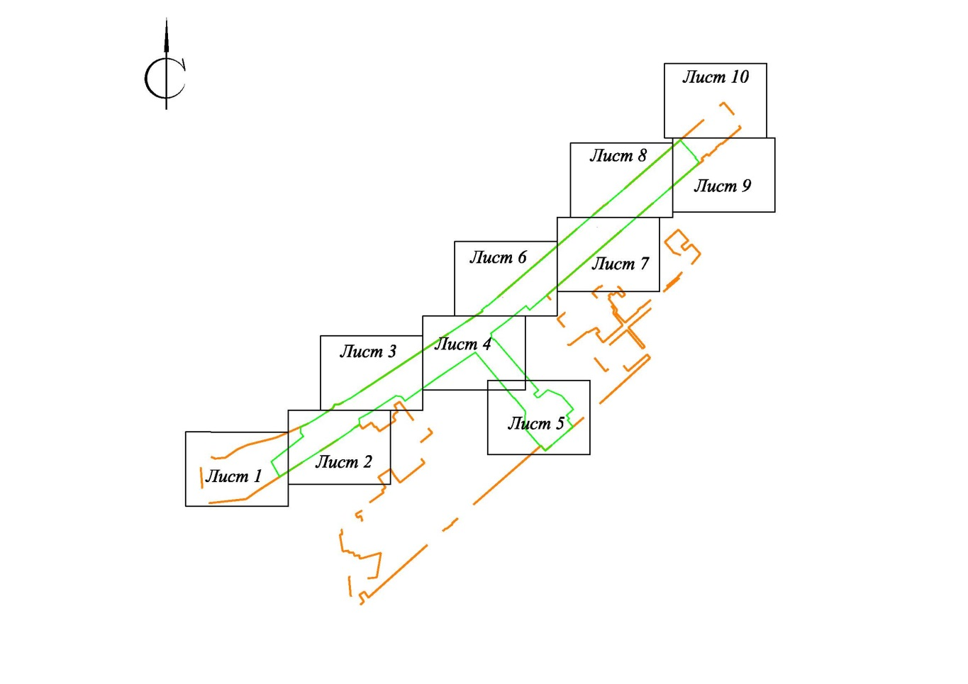
Условные обозначения:

 | – границы территории, в отношении которой осуществляется подготовка проекта межевания;
 | – границы существующих и планируемых элементов планировочной структуры;
 | – границы зон планируемого размещения линейного объекта: автомобильная дорога (граница полосы отвода автомобильной дороги);
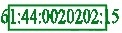 | – границы и кадастровый номер земельных участков в соответствии со сведениями Единого государственного реестра недвижимости;
 | – границы и номера кадастровых кварталов;
 | – существующие красные линии;
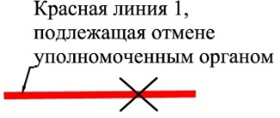 | – красная линия, подлежащая отмене уполномоченным органом;
 | – красная линия (устанавливаемая);
– условные номера образуемых земельных участков, в том числе расположенных полностью или частично в границах зоны планируемого размещения линейного объекта (согласно
приложению № 4 к постановлению);
 | – границы образуемых земельных участков;
 | – границы образуемых земельных участков, в отношении которых планируется изъятие для муниципальных нужд;
 | – условный номер образуемых зон действия публичных сервитутов, подлежащих установлению в соответствии с законодательством Российской Федерации (согласно приложению № 4  к постановлению);
– номера характерных поворотных точек земельных участков
(согласно приложению № 4 к постановлению);
– линии, обозначающие дороги, улицы, проезды, линии связи, объекты инженерной
и транспортной инфраструктуры.
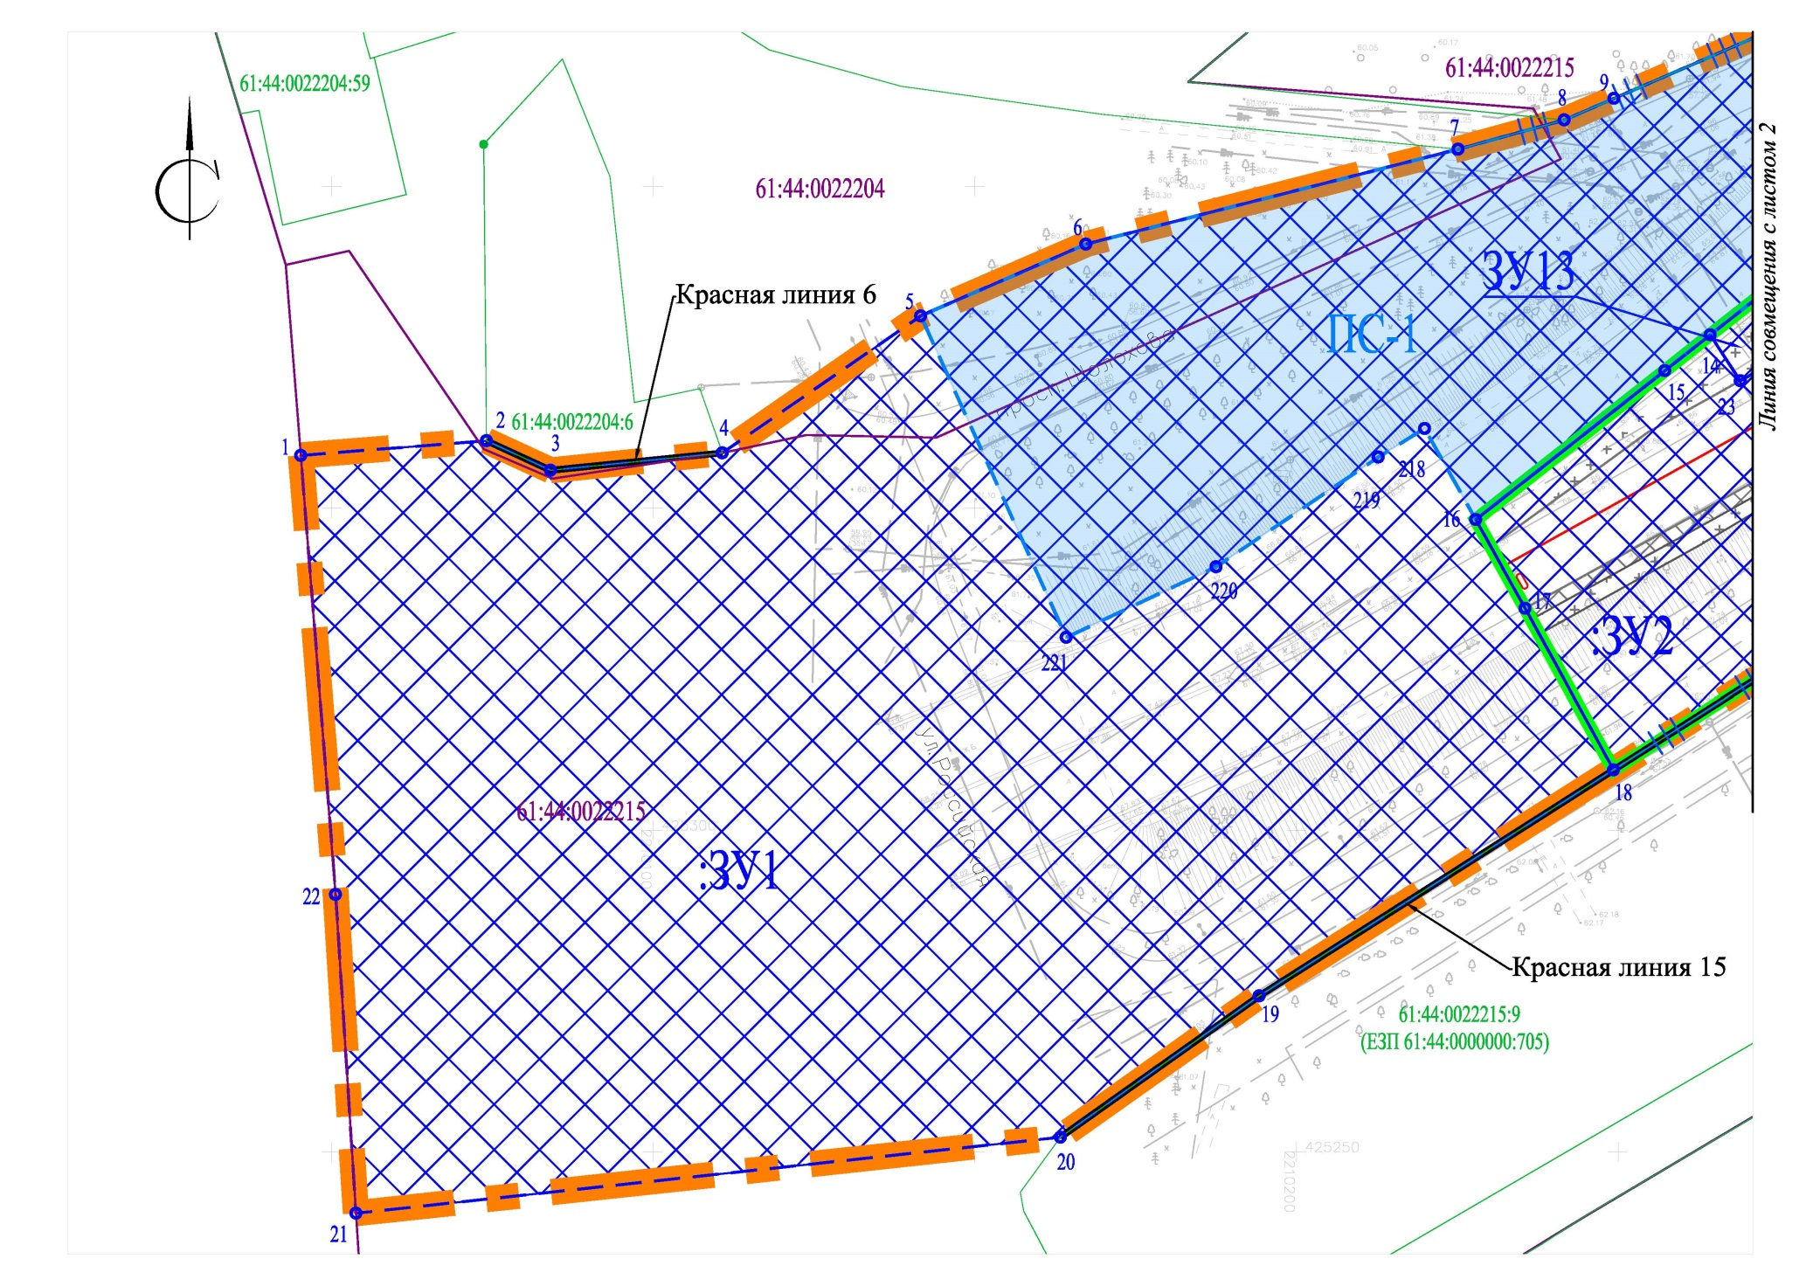
Лист 1
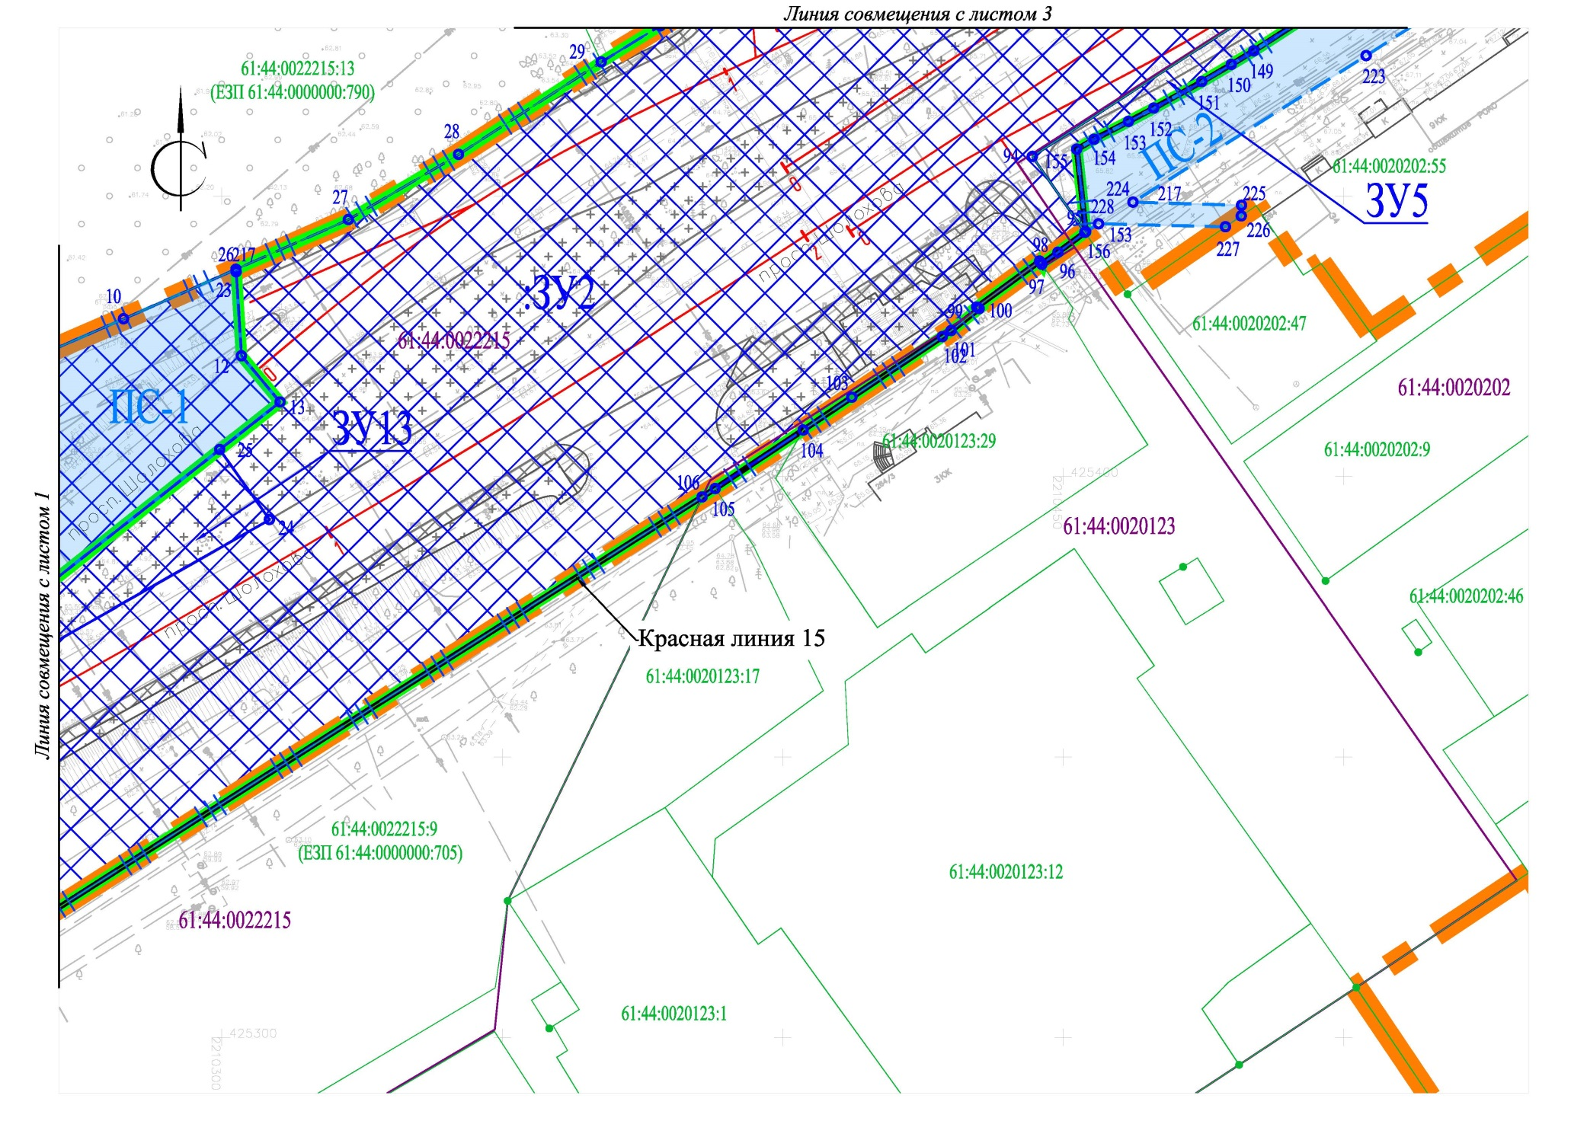
Лист 2
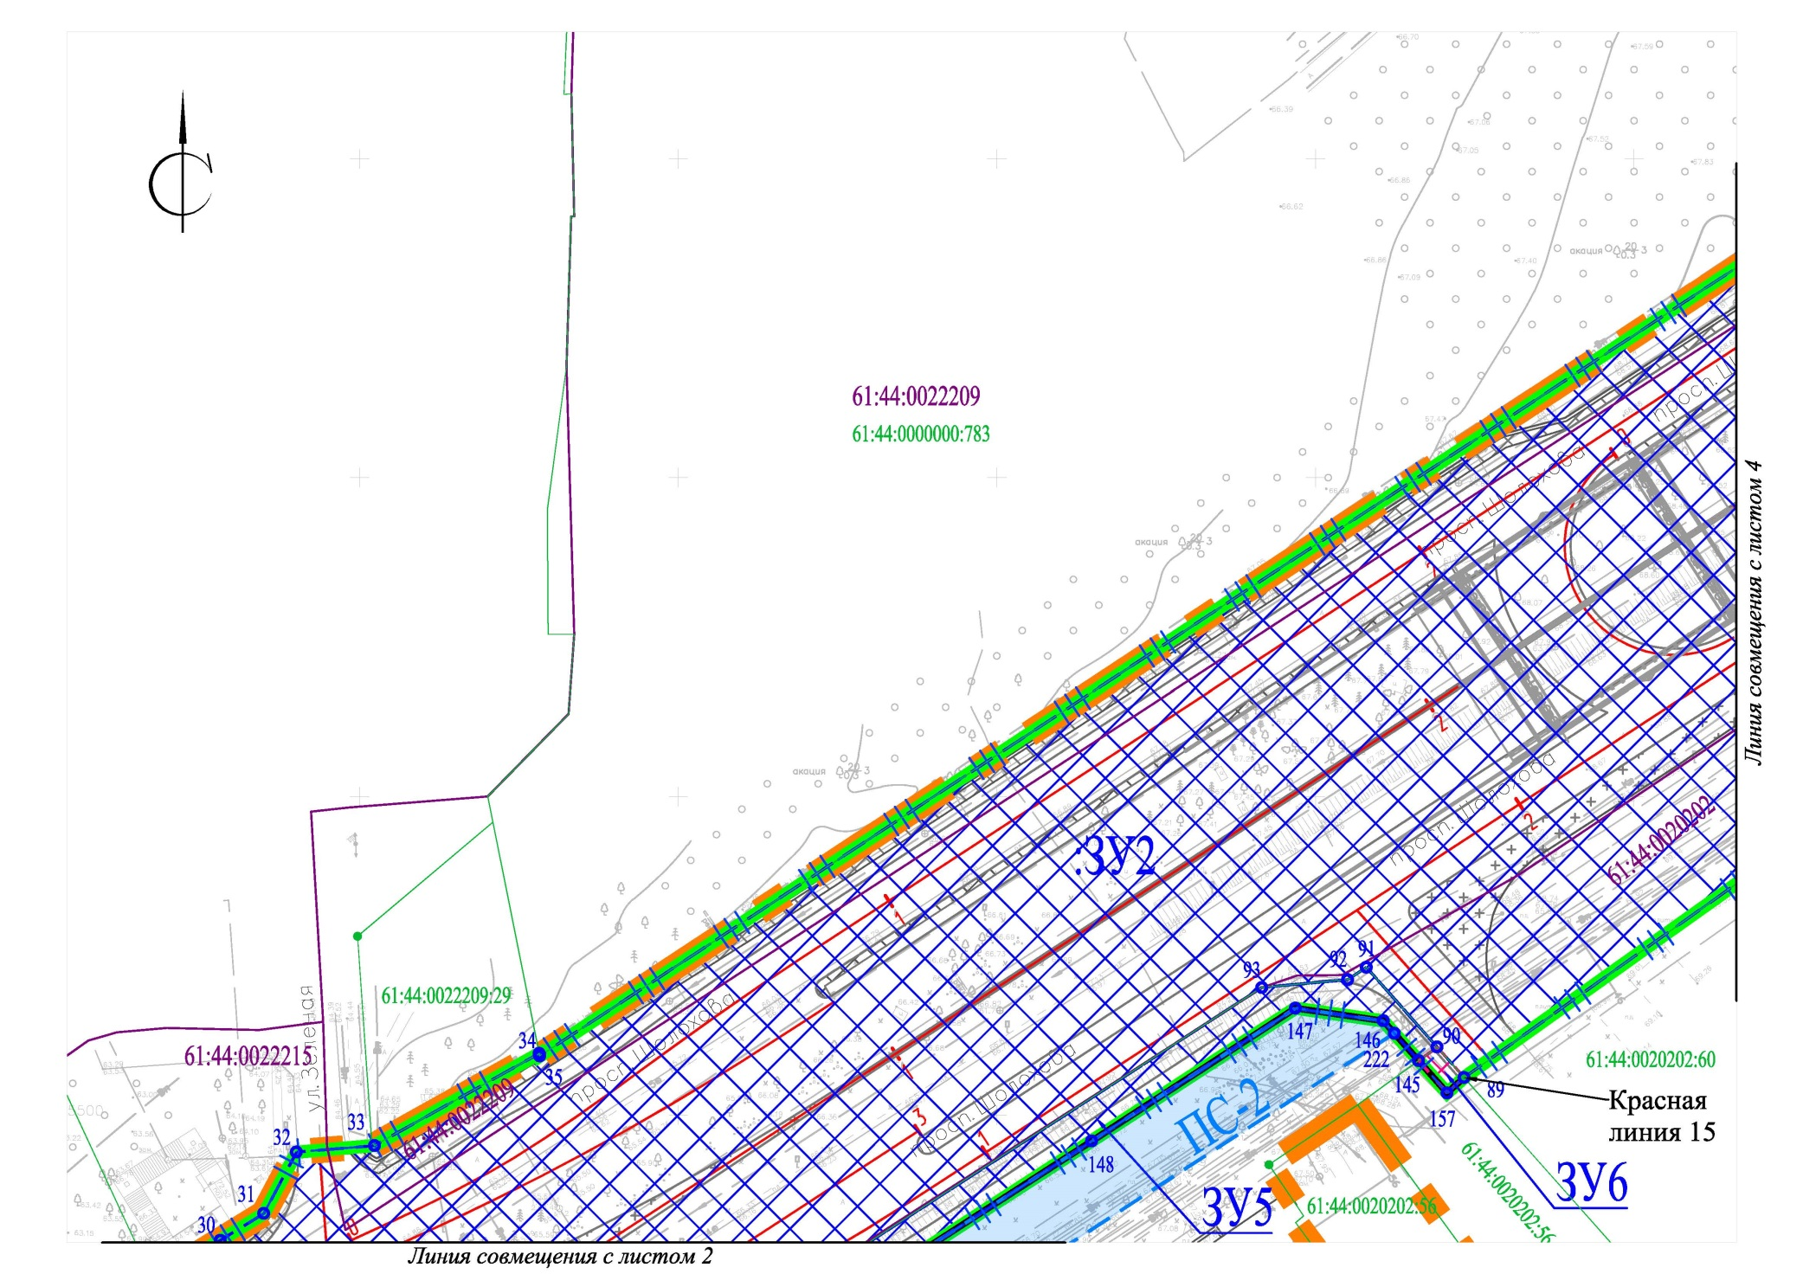
Лист 3
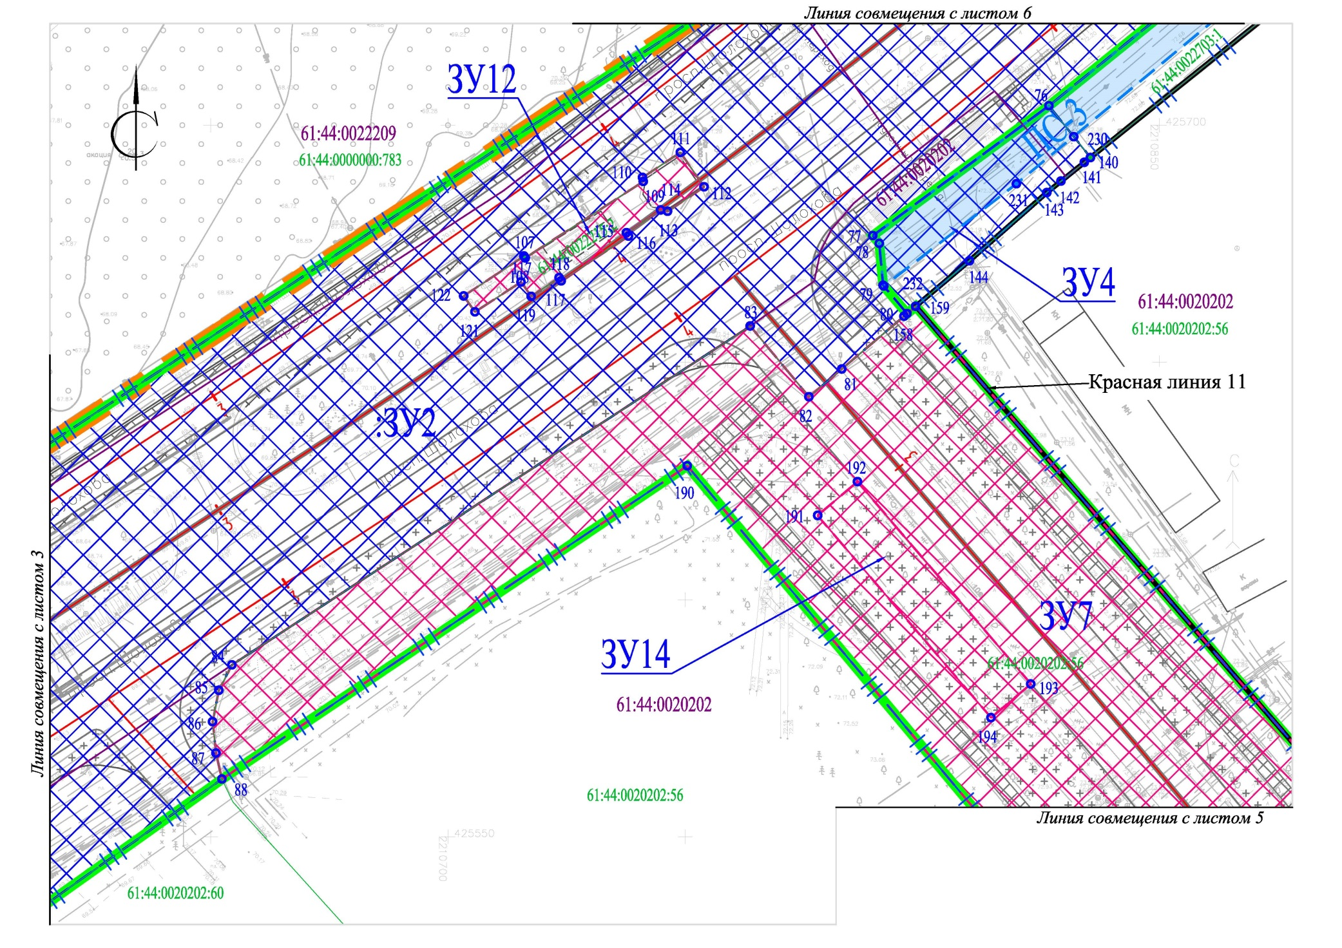
Лист 4
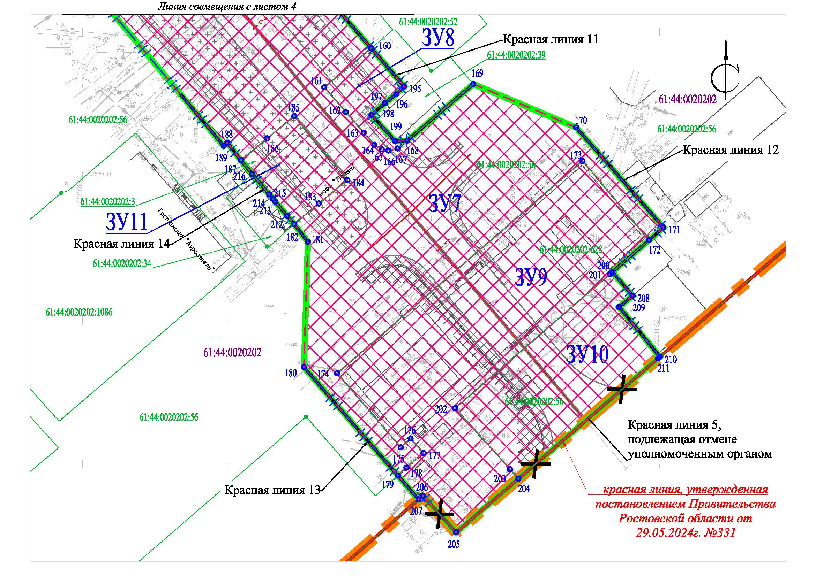
Лист 5
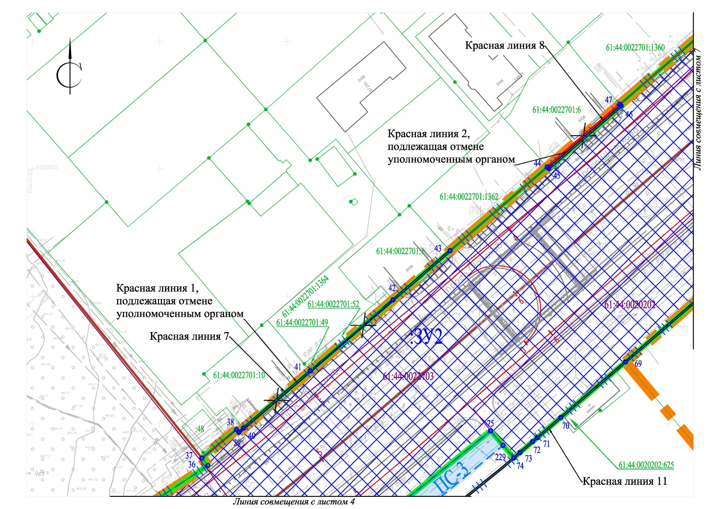
Лист 6
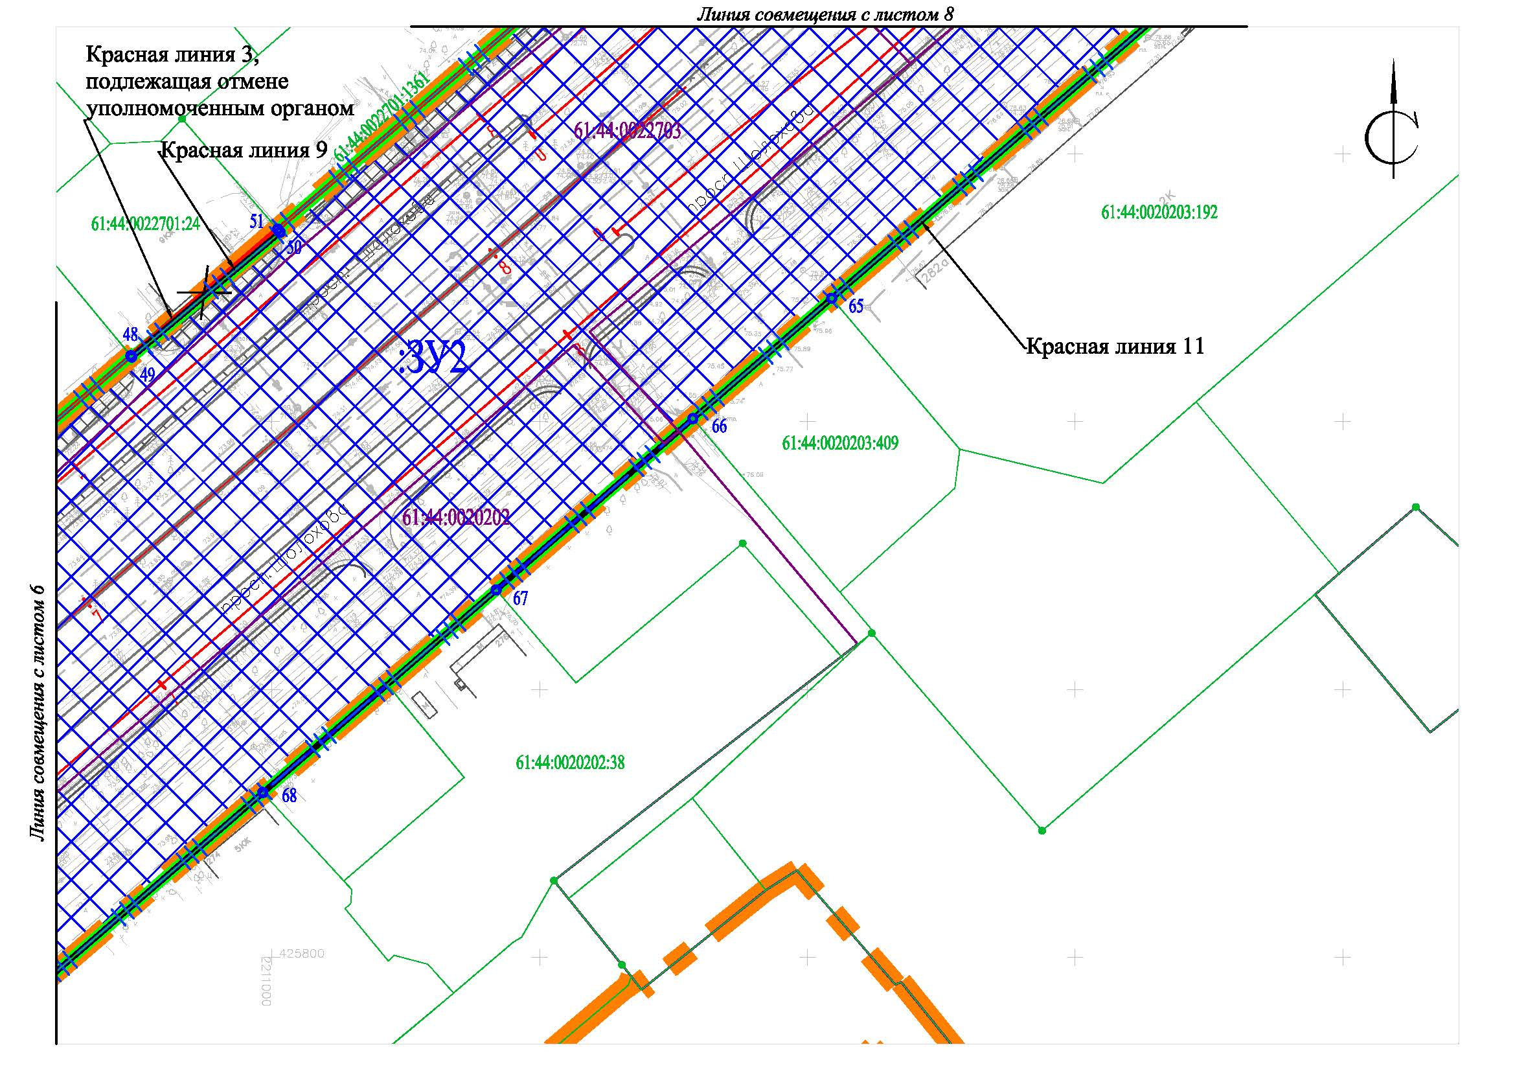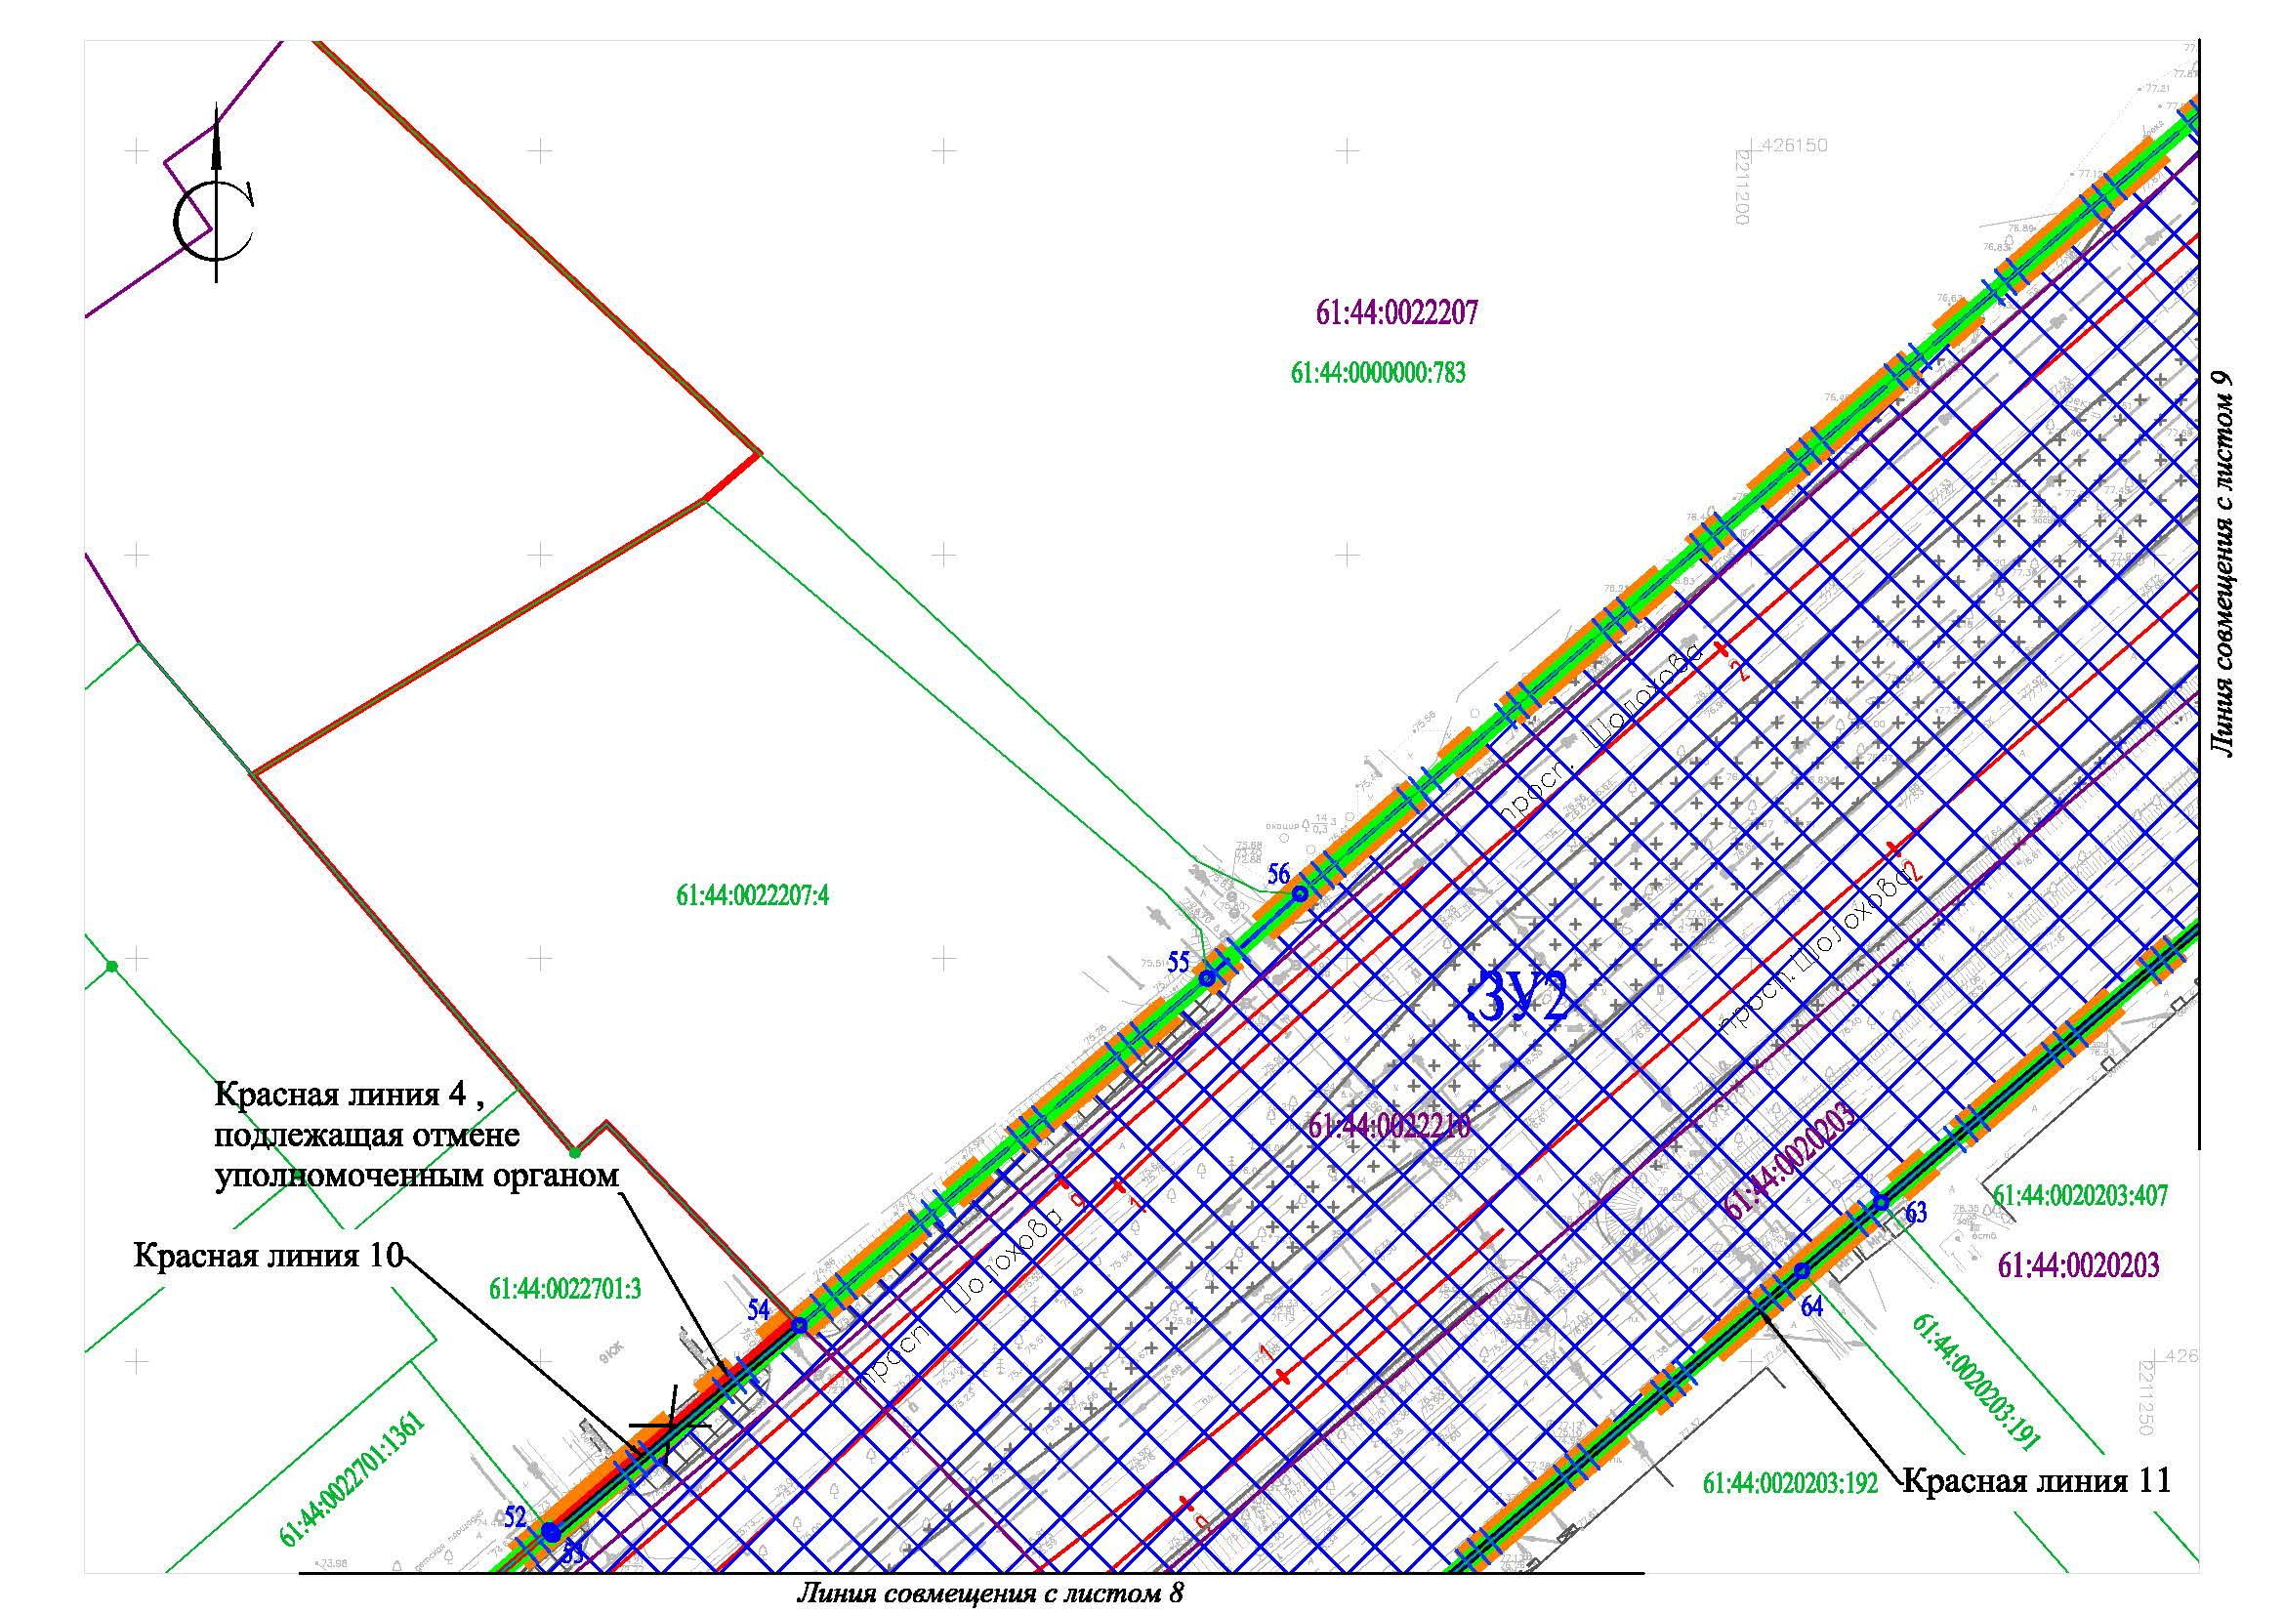
Лист 7
Лист 8
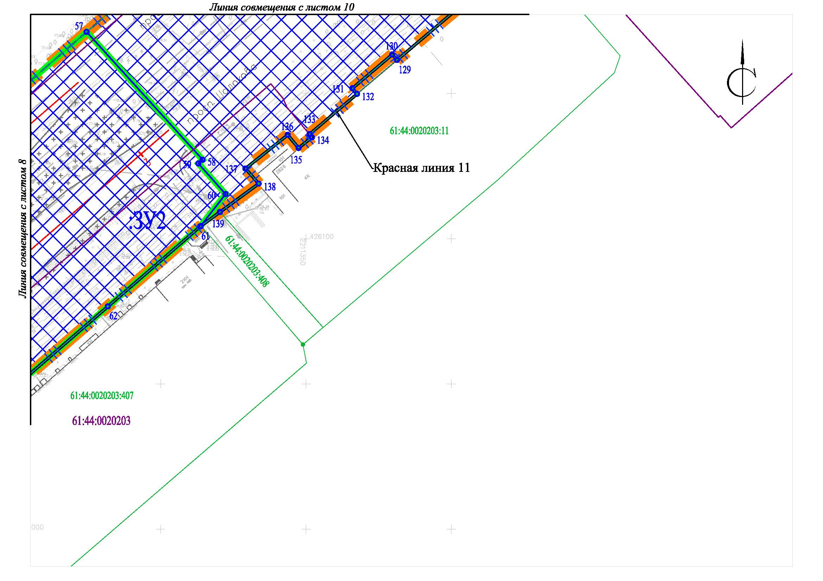
Лист 9

Лист 10
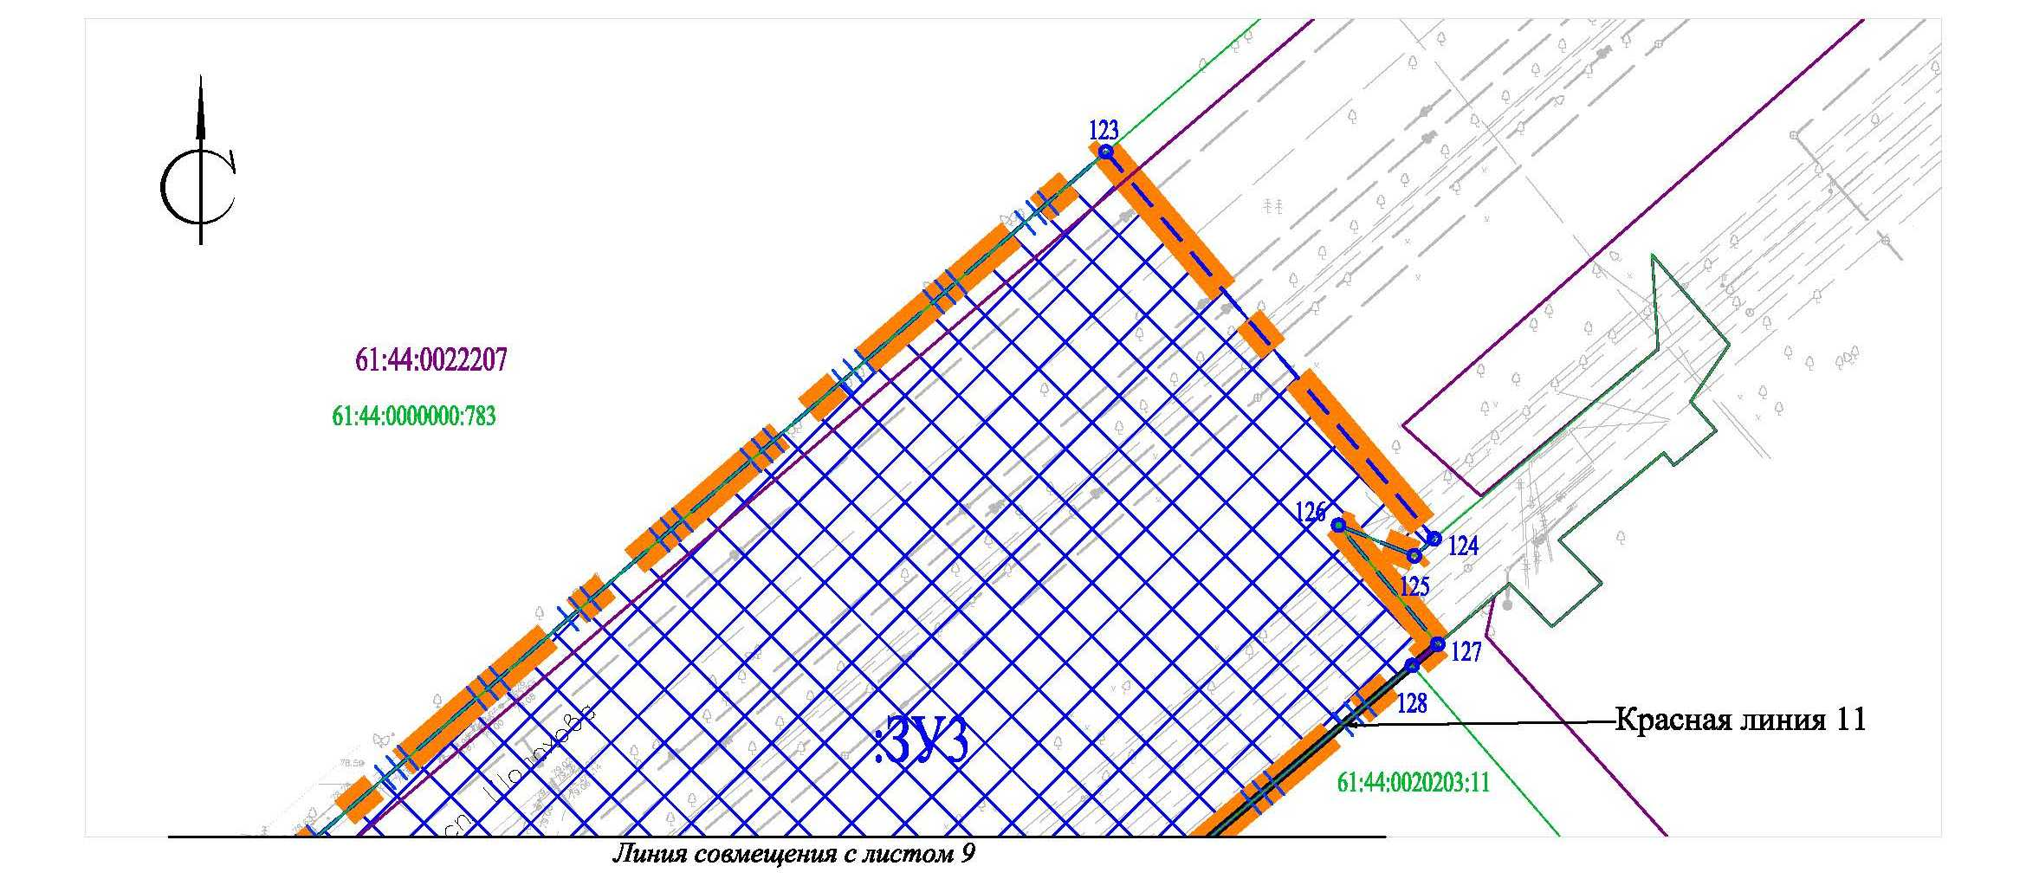

Начальник управления  документационного обеспечения  Администрации  города Ростова-на-Дону | [[SIGNERSTAMP1] | О.Ш. Резцова

Приложение № 4
к постановлению Администрации города Ростова-на-Дону
от №
[REGNUMSTAMP]
[REGDATESTAMP]

ПРОЕКТ МЕЖЕВАНИЯ ТЕРРИТОРИИ.
Текстовая часть
(перечень образуемых земельных участков; условные номера образуемых земельных участков; кадастровые номера земельных участков, из которых образуются земельные участки; площадь образуемых земельных участков; способы образования земельных участков; виды разрешенного использования образуемых земельных участков, предназначенных для размещения линейного объекта; перечень координат характерных точек образуемых земельных участков; сведения о границах территории, применительно к которой осуществляется подготовка проекта межевания, содержащие перечень координат характерных точек таких границ в системе координат, используемой для ведения Единого государственного реестра недвижимости)

1. Общие положения

Проект межевания территории для размещения линейного объекта: «Строительство транспортной развязки
на пересечении въезда на территорию старого аэропорта и автомобильной дороги по пр. Шолохова»
(далее – проект межевания, линейные объекты) подготовлен на основании проекта планировки территории.
Общая площадь в границах планируемого размещения линейного объекта составляет 119 958 кв. м (земельные участки ЗУ2, ЗУ5-ЗУ14).
Площадь за границами планируемого размещения линейного объекта составляет 9 792 кв. м (публичный сервитут ПС-1-ПС-3).
Всего было образовано 14 земельных участков территории общего пользования (образуемые земельные участки территории общего пользования ЗУ1-ЗУ14).
Земельные участки ЗУ5-ЗУ10 территории общего пользования образуются в соответствии с пунктами 1, 2, 6
статьи 11.4 Земельного кодекса Российской Федерации путем раздела земельных участков.
Земельные участки ЗУ1, ЗУ2, ЗУ3, ЗУ4, ЗУ13 территории общего пользования образуются из земель неразграниченной государственной собственности кадастровых кварталов: 61:44:0022215, 61:44:0022209, 61:44:0020202,
61:44:0022703, 61:44:0022701, 61:44:0022210, 61:44:0022207, 61:44:0020203, 61:44:0022204, согласно пункту 1 статьи 11.3 Земельного кодекса Российской Федерации.
Образуемым земельным участкам территории общего пользования присваивается вид разрешенного использования: «Улично-дорожная сеть. Благоустройство территории» (код вида разрешенного использования 12.0.1, 12.0.2.) и «Предоставление коммунальных услуг» (код вида разрешенного использования 3.1.1).
Вид разрешенного использования образуемых земельных участков принят в соответствии с подпунктом 1 пункта 5 статьи 14.2 Земельного кодекса Российской Федерации и классификатором видов разрешенного использования, утвержденного Приказом от 10 ноября 2020 года № П/0412 «Об утверждении классификатора видов разрешенного использования земельных участков».
Образуемые земельные участки территории общего пользования будут отнесены к категории земель «земли населённых пунктов».
Данным проектом перевод земельных участков из одной категории в другую не предусмотрен.
Проектом межевания территории предусмотрено изменение вида разрешенного использования земельных участков с кадастровыми номерами: 61:44:0020202:55 (земельный участок ЗУ5), 61:44:0020202:56 (земельный участок ЗУ6, ЗУ7, ЗУ10), 61:44:0020202:39 (земельный участок ЗУ8), 61:44:0020202:628 (земельный участок ЗУ9), 61:44:0020202:3 (земельный участок ЗУ11), 61:44:0022215:2 (земельный участок ЗУ12), на вид разрешенного использования: «Улично-дорожная сеть. Благоустройство территории» (код вида разрешенного использования 12.0.1. 12.0.2.), 61:44:0020202:56 (земельный участок ЗУ14) на вид разрешенного использования: «Предоставление коммунальных услуг» (код вида разрешенного использования 3.1.1), так как они полностью расположены в границах территории общего пользования.
В соответствии с подпунктом 2 статьи 39.37 Земельного кодекса Российской Федерации предполагается установление публичного сервитута (ПС-1) на земельный участок ЗУ1, образуемый в рамках разрабатываемой документации, с целью организации строительных площадок, которые необходимы для обеспечения строительства, реконструкции, ремонта инженерных сооружений, объектов транспортной инфраструктуры местного значения.
В соответствии с подпунктом 6 статьи 39.37 Земельного кодекса Российской Федерации предполагается установление публичного сервитута (ПС-2 и ПС-3), установление публичного сервитута обусловлено необходимостью реконструкции участков (частей) инженерных сооружений, являющихся линейными объектами. Для ПС-2 предусматривается реконструкция участков (частей) сетей связи, газопровода, канализации бытовой, водопровода,
для ПС-3 предусматривается реконструкция участков (частей) канализации бытовой, системы видеонаблюдения, газопровода и водопровода.
В соответствии со статьями 49, 56.3 Земельного кодекса Российской Федерации размещение линейного объекта является основанием для изъятия земельных участков для муниципальных нужд.
Земельные участки, находящиеся в границах зоны планируемого размещения линейного объекта, на которые имеются права граждан и юридических лиц, подлежат изъятию.
На основании подпункта 3 пункта 4 статьи 11.2, а также статьи 56.3 Земельного кодекса Российской Федерации,
в связи с изъятием земельных участков для муниципальных нужд, согласие землепользователей, землевладельцев, арендаторов, залогодержателей исходных земельных участков не требуется.
Условные номера образуемых, существующих земельных участков, в отношении которых предполагается
изъятие для муниципальных нужд, приведены в таблице № 1.
Таблица № 1

№ п/п | Условный номер образуемого земельного участка | Площадь образуемого земельного участка, кв. м | Кадастровый номер исходного земельного участка | Площадь исходного земельного участка, кв. м | Описание местоположения
1 | ЗУ5 | 782 | 61:44:0020202:55 | 5 393 | Ростовская обл.,  г. Ростов-на-Дону,  пр-кт Шолохова, 264
2 | ЗУ6  ЗУ7  ЗУ10  ЗУ14 | 24  17 223  2 224  617 | 61:44:0020202:56 | 170 409 | Ростовская обл., г. Ростов-на-Дону,  пр-кт Шолохова, 270/1
3 | ЗУ8 | 462 | 61:44:0020202:39 | 1 122 | Ростовская обл., г. Ростов-на-Дону,  пр-кт Шолохова,  270-а
4 | ЗУ9 | 4 938 | 61:44:0020202:628 | 19 718 | Ростовская обл., г. Ростов-на-Дону,  пр-кт Шолохова
5 | ЗУ11 | 692 | 61:44:0020202:3 | 692 | Ростовская обл., г. Ростов-на-Дону,  пр-кт Шолохова, 268/1
6 | ЗУ12 | 393 | 61:44:0022215:2 | 393 | Ростовская обл, г. Ростов-на-Дону,  пр-кт Шолохова,  191 «б»

В случае прекращения прав граждан или юридических лиц на земельные участки, находящиеся в государственной или муниципальной собственности и расположенные в границе зоны планируемого размещения линейного объекта, такие земельные участки изъятию не подлежат.
В случае оформления прав граждан или юридических лиц на земельные участки, расположенные в границе зоны планируемого размещения линейного объекта, такие земельные участки подлежат изъятию для муниципальных нужд
в соответствии со статьей 49 Земельного кодекса Российской Федерации.

Перечень кадастровых номеров существующих земельных участков, на которых линейный объект может быть размещен на условиях публичного сервитута, их адреса или описание местоположения, перечень и адреса, расположенных на таких земельных участках объектов недвижимого имущества (при наличии сведений о них в Едином государственном реестре недвижимости), приведены в таблице № 2.

Таблица № 2

№ п/п | Обозначение части публичного сервитута | КН существующего земельного участка / кадастрового квартала | Вид права / Правообладатель | Площадь части сервитута, га | Адреса или описание местоположения земельных участков | Перечень и адреса расположенных  на таких земельных участках объектов недвижимого имущества  (при наличии сведений  о них в Едином государственном реестре недвижимости)
1 | ПС-1 | ЗУ1 | Земли неразграниченной  государственной  собственности  кадастровых кварталов: 61:44:0022204  61:44:0022215 | 0,7285 | Ростовская обл., г. Ростов-на-Дону | -
2 | ПС-2 | 61:44:0020202:55 | Данные отсутствуют | 0,1518 | Ростовская обл., г. Ростов-на-Дону,  пр-кт Шолохова, 264 | -
3 | ПС-3 | ЗУ4 | Земли неразграниченной  государственной  собственности  кадастрового квартала 61:44:0020202 | 0,0446 | Ростовская обл., г. Ростов-на-Дону | -
3 | ПС-3 | 61:44:0022703:1 | Данные отсутствуют | 0,0543 | Ростовская область, г. Ростов-на-Дону, пр-кт Шолохова, 272 | 61:44:0000000:153966, Ростовская обл., г. Ростов-на-Дону,  от вырезки в существующий колодец, расположенный  в 130,0 м от строения  по пр. Шолохова  № 272 далее  по пр. Шолохова  до колодца, расположенного  в 18,9 м от строения  по Малому зеленому кольцу № 7
Технико-экономические показатели проекта межевания территории приведены в таблице № 3.

Таблица № 3

№ п/п | Наименование, перечень и сведения о земельных участках, в том числе их вид разрешенного использования |  |  | Единица измерения | Количество | Примечание
1 | 2 |  |  | 3 | 4 | 5
1 | Площадь территории в границах проекта планировки  и межевания территории (по постановлению Администрации города Ростова-на-Дону  от 22.04.2024 № 414) |  |  | га | 35,69
2 | Площадь территории общего пользования в красных линиях |  |  | га | 15,7308
3 | Территория, подлежащая межеванию в красных линиях, в том числе: |  |  | га | 15,6223
 | а) образуемые земельные участки территории общего пользования из земель, права на которые  не разграничены, предназначенные для размещения планируемого линейного объекта: |  |  | га | 9,2604
 | ЗУ2 |  |  | га | 9,2066 | неразграниченная  государственная  собственность  кадастровых кварталов:  61:44:0022215,  61:44:0022209,  61:44:0020202,  61:44:0022703,  61:44:0022701,  61:44:0022210,  61:44:0022207,  61:44:0020203
 | ЗУ13 |  |  | га | 0,0538 | неразграниченная  государственная  собственность  кадастровых кварталов:  61:44:0022215
 | б) образуемые земельные участки территории общего пользования из земельных участков, стоящих  на кадастровом учете и находящиеся  в государственной или муниципальной собственности и обремененные правами третьих лиц, предназначенные для размещения планируемых линейных объектов: |  |  | га | 2,5808
 | ЗУ5 |  |  | га | 0,0782 | из земельного участка  с кадастровым номером  61:44:0020202:55 площадью 0,5393 га
 | ЗУ6 |  |  | га | 0,0024 | из земельного участка  с кадастровым номером  61:44:0020202:56  площадью 17,0409 га
 | ЗУ7 |  |  | га | 1,7223 | из земельного участка  с кадастровым номером  61:44:0020202:56  площадью 17,0409 га
 | ЗУ9 |  |  | га | 0,4938 | из земельного участка  с кадастровым номером  61:44:0020202:628  площадью 1,9718 га
 | ЗУ10 |  |  | га | 0,2224 | из земельного участка  с кадастровым номером  61:44:0020202:56  площадью 17,0409 га
 | ЗУ14 |  |  | га | 0,0617 | из земельного участка  с кадастровым номером  61:44:0020202:56  площадью 17,0409 га
 | в) образуемые земельные участки территории общего пользования из земельных участков, стоящие  на кадастровом учете и находящиеся  в государственной или муниципальной собственности и предоставленные в постоянное (бессрочное) пользование, предназначенные для размещения планируемых линейных объектов: |  |  | га | 0,0462
 | ЗУ8 |  |  | га | 0,0462 | из земельного участка  с кадастровым номером  61:44:0020202:39 площадью 0,1122 га
 | г) земельные участки территории общего пользования, образуемые из земель, права на которые  не разграничены, с целью обеспечения устойчивого развития территории, не предназначенные  для размещения линейного объекта: |  |  | га | 3,7349
 | ЗУ1 |  |  | га | 2,5487 | неразграниченная  государственная  собственность  кадастровых кварталов:  61:44:0022215,  61:44:0022204
 | ЗУ3 |  |  | га | 1,1093 | неразграниченная  государственная  собственность  кадастровых кварталов:  61:44:0022210,  61:44:0022207,  61:44:0020203
 | ЗУ4 |  |  | га | 0,0769 | неразграниченная  государственная  собственность  кадастрового квартала:  61:44:0020202
4 | Земельные участки общего пользования, необходимые для размещения планируемого линейного объекта, не подлежащие межеванию  в красных линиях, стоящие на кадастровом учете, находящиеся в частной собственности  и предназначенные для размещения планируемого линейного объекта: |  |  | га | 0,1085
 | ЗУ11 |  |  | га | 0,0692 | земельный участок  с кадастровым номером  61:44:0020202:3  площадью 692 кв. м
 | ЗУ12 |  |  | га | 0,0393 | земельный участок  с кадастровым номером  61:44:0022215:2  площадью 393 кв. м
5 | Публичный сервитут для использования земельных участков, с целью организации строительных площадок, которые необходимы для обеспечения строительства, реконструкции, ремонта инженерных сооружений, объектов транспортной инфраструктуры: |  |  | га | 0,7285
5 | ПС-1 (публичный сервитут) |  |  | га | 0,7285 | на образуемом земельном  участке ЗУ1  площадью 2,5487 га
6 | Публичные сервитуты для использования земельных участков, в целях реконструкции участков (частей) инженерных сооружений, являющихся линейными объектами: |  |  | га | 0,2507
6 | ПС-2 (публичный сервитут) в целях реконструкции участков (частей) сетей связи, газопровода, канализации бытовой, водопровода |  |  | га | 0,1518 | на земельном участке  с кадастровым номером  61:44:0020202:55  площадью 0,5393 га
6 | ПС-3 (публичный сервитут) в целях реконструкции участков (частей) канализации бытовой, системы видеонаблюдения, газопровода и водопровода |  |  | га | 0,0446 | на образуемом земельном  участке ЗУ4  площадью 0,0769 га
6 |  |  |  | га | 0,0543 | и на земельном участке  с кадастровым номером  61:44:0022703:1  площадью 0,0968 га
Перечень образуемых земельных участков
№ п/п | № участка | Код вида разрешенного использования | Вид разрешенного использования земельного участка | Площадь земельного участка, га | Возможный способ образования земельного участка
 |  |  |  |  | Категория земель
1 | ЗУ1 | 12.0.1  12.0.2 | улично-дорожная сеть  благоустройство территории | 2,5487 | образование в соответствии  с пунктом 1 статьи 11.3 Земельного кодекса Российской Федерации  из земель неразграниченной государственной собственности  в границах кадастровых кварталов:  61:44:0022215, 61:44:0022204
 |  |  |  |  | категория земель – земли населенных пунктов
2 | ЗУ2 | 12.0.1  12.0.2 | улично-дорожная сеть  благоустройство территории | 9,2066 | образование в соответствии  с пунктом 1 статьи 11.3 Земельного кодекса Российской Федерации  из земель неразграниченной государственной собственности  в границах кадастровых кварталов:  61:44:0022215, 61:44:0022209,  61:44:0020202, 61:44:0022703,  61:44:0022701, 61:44:0022210,  61:44:0022207, 61:44:0020203
 |  |  |  |  | категория земель – земли населенных пунктов
3 | ЗУ3 | 12.0.1  12.0.2 | улично-дорожная сеть  благоустройство территории | 1,1093 | образование в соответствии  с пунктом 1 статьи 11.3 Земельного кодекса Российской Федерации  из земель неразграниченной государственной собственности  в границах кадастровых кварталов:  61:44:0022210,  61:44:0022207,  61:44:0020203
 |  |  |  |  | категория земель – земли населенных пунктов
4 | ЗУ4 | 12.0.1  12.0.2 | улично-дорожная сеть  благоустройство территории | 0,0769 | образование в соответствии  с пунктом 1 статьи 11.3 Земельного кодекса Российской Федерации  из земель неразграниченной государственной собственности  в границах кадастрового квартала:  61:44:0020202
 |  |  |  |  | категория земель – земли населенных пунктов
5 | ЗУ5 | 12.0.1  12.0.2 | улично-дорожная сеть  благоустройство территории | 0,0782 | образование в соответствии  с пунктами 1, 2, 6 статьи 11.4 Земельного кодекса Российской Федерации  путём раздела земельного участка  с кадастровым номером 61:44:0020202:55,  с сохранением земельного участка  в измененных границах,  изъятие для муниципальных нужд  в соответствии со статьёй 49  Земельного кодекса Российской Федерации,  изменение вида разрешённого использования**
 |  |  |  |  | категория земель – земли населенных пунктов
6 | ЗУ6 | 12.0.1  12.0.2 | улично-дорожная сеть  благоустройство территории | 0,0024 | образование в соответствии  с пунктами 1, 2, 6 статьи 11.4 Земельного кодекса Российской Федерации путём раздела земельного участка с кадастровым номером 61:44:0020202:56,  с сохранением земельного участка,  в изменённых границах,  изъятие для муниципальных нужд  в соответствии со статьёй 49  Земельного кодекса Российской Федерации,  изменение вида разрешённого использования,  объекты недвижимого имущества  с кадастровым номером 61:44:0020202:93, наименование объекта – Привокзальная площадь (дорожное покрытие привокзальной площади старого аэровокзала), Ростовская область,  г. Ростов-на-Дону, пр-кт. Шолохова,  д. 270/1,  и кадастровым номером 61:44:0020202:81, наименование объекта – Автодороги  и площадки, Ростовская область,  г. Ростов-на-Дону, пр-кт. Шолохова,  д. 270/1*
 |  |  |  |  | категория земель – земли населенных пунктов
7 | ЗУ7 | 12.0.1  12.0.2 | улично-дорожная сеть  благоустройство территории | 1,7223 | образование в соответствии  с пунктами 1, 2, 6 статьи 11.4 Земельного кодекса Российской Федерации путём раздела земельного участка с кадастровым номером 61:44:0020202:56,  с сохранением земельного участка,  в изменённых границах,  изъятие для муниципальных нужд  в соответствии со статьёй 49  Земельного кодекса Российской Федерации, изменение вида разрешённого использования,  объекты недвижимого имущества  с кадастровым номером 61:44:0020202:93, наименование объекта – Привокзальная площадь (дорожное покрытие привокзальной площади старого аэровокзала), Ростовская область,  г. Ростов-на-Дону, пр-кт. Шолохова,  д. 270/1,  и кадастровым номером 61:44:0020202:81, наименование объекта – Автодороги  и площадки, Ростовская область,  г. Ростов-на-Дону, пр-кт. Шолохова,  д. 270/1*
 |  |  |  |  | категория земель – земли населенных пунктов
8 | ЗУ8 | 12.0.1  12.0.2 | улично-дорожная сеть  благоустройство территории | 0,0462 | образование в соответствии  с пунктами 1, 2, 6 статьи 11.4 Земельного кодекса Российской Федерации путём раздела земельного участка с кадастровым номером 61:44:0020202:39,  с сохранением земельного участка,  в изменённых границах, изъятие для муниципальных нужд  в соответствии со статьёй 49  Земельного кодекса Российской Федерации  изменение вида разрешённого использования*
 |  |  |  |  | категория земель – земли населенных пунктов
9 | ЗУ9 | 12.0.1  12.0.2 | улично-дорожная сеть  благоустройство территории | 0,4938 | образование в соответствии  с пунктами 1, 2, 6 статьи 11.4 Земельного кодекса Российской Федерации путём раздела земельного участка с кадастровым номером 61:44:0020202:628,  с сохранением земельного участка,  в изменённых границах,  изъятие для муниципальных нужд  в соответствии со статьёй 49  Земельного кодекса Российской Федерации,  изменение вида разрешённого использования,  объект недвижимого имущества  с кадастровым номером 61:44:0020202:630, наименование  объекта – Нежилое здание,  Ростовская обл, г Ростов-на-Дону,  пр-кт Шолохова, д 270/1*
 |  |  |  |  | категория земель – земли населенных пунктов
10 | ЗУ10 | 12.0.1  12.0.2 | улично-дорожная сеть  благоустройство территории | 0,2224 | образование в соответствии  с пунктами 1, 2, 6 статьи 11.4 Земельного кодекса Российской Федерации путём раздела земельного участка с кадастровым номером 61:44:0020202:56,  с сохранением земельного участка,  в изменённых границах,  изъятие для муниципальных нужд  в соответствии со статьёй 49  Земельного кодекса Российской Федерации, изменение вида разрешённого использования, объекты недвижимого имущества с кадастровым номером 61:44:0020202:93, наименование объекта – Привокзальная площадь (дорожное покрытие привокзальной площади старого аэровокзала), Ростовская область,  г. Ростов-на-Дону, пр-кт. Шолохова,  д. 270/1, и кадастровым номером 61:44:0020202:81, наименование объекта – Автодороги и площадки, Ростовская область, г. Ростов-на-Дону,  пр-кт. Шолохова, д. 270/1*
 |  |  |  |  | категория земель – земли населенных пунктов
11 | ЗУ11 | 12.0.1  12.0.2 | улично-дорожная сеть  благоустройство территории | 0,0692 | изменение вида разрешённого использования земельного участка  с кадастровым номером 61:44:0020202:3 площадью 0,0692 га, изъятие  для муниципальных нужд  в соответствии со статьёй 49 Земельного кодекса Российской Федерации,  объект недвижимого имущества  с кадастровым номером 61:44:0000000:18624, наименование объекта – Кафе, Ростовская область,  г. Ростов-на-Дону, пр-кт. Шолохова,  д. 270/1*
 |  |  |  |  | категория земель – земли населенных пунктов

12 | ЗУ12 | 12.0.1  12.0.2 | улично-дорожная сеть  благоустройство территории | 0,0393 | изменение вида разрешённого использования земельного участка  с кадастровым номером 61:44:0022215:2 площадью 0,0393 га, изъятие  для муниципальных нужд  в соответствии со статьёй 49 Земельного кодекса Российской Федерации  объекты недвижимого имущества  с кадастровым номером 61:44:0022215:16, наименование объекта – Служебный корпус, Ростовская область,  г. Ростов-на-Дону,  пр-кт. Шолохова, д. 191б,  с кадастровым номером 61:44:0022215:17, наименование объекта – АЗС, операторская, Ростовская область,  г. Ростов-на-Дону,  пр-кт. Шолохова, д. 191б,  и кадастровым номером 61:44:0022215:22, наименование объекта – строение, Ростовская область, г. Ростов-на-Дону,  пр-кт. Шолохова, д. 191б*
 |  |  |  |  | категория земель – земли населенных пунктов
13 | ЗУ13 | 3.1.1 | предоставление коммунальных услуг | 0,0538 | образование в соответствии  с пунктом 1 статьи 11.3 Земельного кодекса Российской Федерации  из земель неразграниченной государственной собственности  в границах кадастрового квартала  61:44:0022215
 |  |  |  |  | категория земель – земли населенных пунктов
14 | ЗУ14 | 3.1.1 | предоставление коммунальных услуг | 0,0617 | образование в соответствии  с пунктами 1, 2, 6 статьи 11.4 Земельного кодекса Российской Федерации путём раздела земельного участка с кадастровым номером 61:44:0020202:56,  с сохранением земельного участка,  в изменённых границах,  изъятие для муниципальных нужд  в соответствии со статьёй 49  Земельного кодекса Российской Федерации, изменение вида разрешённого использования,  объекты недвижимого имущества  с кадастровым номером 61:44:0020202:93, наименование объекта - Привокзальная площадь (дорожное покрытие привокзальной площади старого аэровокзала), Ростовская область,  г. Ростов-на-Дону, пр-кт. Шолохова,  д. 270/1,  и кадастровым номером 61:44:0020202:81, наименование объекта – Автодороги  и площадки, Ростовская область,  г. Ростов-на-Дону, пр-кт. Шолохова,  д. 270/1*
 |  |  |  |  | категория земель – земли населенных пунктов

* В случае прекращения прав граждан или юридических лиц на земельные участки, находящиеся
в государственной или муниципальной собственности и расположенные в границе зоны планируемого размещения линейного объекта, такие земельные участки изъятию не подлежат.
** В случае оформления прав граждан или юридических лиц на земельные участки, расположенные в границе зоны планируемого размещения линейного объекта, такие земельные участки подлежат изъятию для муниципальных нужд
в соответствии со статьей 49 Земельного кодекса Российской Федерации.

Перечень координат характерных точек образуемых земельных участков приведен в таблице № 4.
Таблица № 4

№ точки | Х (0,01) М | Y (0,01) М
Условный номер земельного участка ЗУ1
Площадь земельного участка – 25487 м2
1 | 425358.21 | 2210045.23
2 | 425360.50 | 2210074.09
3 | 425355.90 | 2210084.06
4 | 425358.60 | 2210110.75
5 | 425379.91 | 2210141.60
6 | 425391.06 | 2210167.27
7 | 425405.82 | 2210225.13
8 | 425410.36 | 2210241.63
9 | 425413.71 | 2210249.35
10 | 425428.09 | 2210282.51
11 | 425436.94 | 2210302.53
12 | 425421.49 | 2210303.50
13 | 425413.26 | 2210310.38
14 | 425376.95 | 2210264.31
15 | 425371.38 | 2210257.25
16 | 425348.23 | 2210227.87
17 | 425334.46 | 2210235.53
18 | 425309.38 | 2210249.30
19 | 425274.23 | 2210194.20
20 | 425252.28 | 2210163.30
21 | 425240.45 | 2210053.79
22 | 425290.02 | 2210050.64
1 | 425358.21 | 2210045.23
№ точки | Х (0,01) М | Y (0,01) М
Условный номер земельного участка ЗУ2
Площадь земельного участка – 92066 м2
16 | 425348.23 | 2210227.87
15 | 425371.38 | 2210257.25
14 | 425376.95 | 2210264.31
23 | 425369.80 | 2210268.98
24 | 425392.28 | 2210308.51
25 | 425404.79 | 2210299.63
13 | 425413.26 | 2210310.38
12 | 425421.49 | 2210303.50
26 | 425436.75 | 2210302.55
11 | 425436.94 | 2210302.53
27 | 425445.80 | 2210322.57
28 | 425457.40 | 2210342.22
29 | 425473.91 | 2210367.65
30 | 425480.36 | 2210378.14
31 | 425484.57 | 2210384.99
32 | 425494.20 | 2210390.10
33 | 425495.24 | 2210402.34
34 | 425509.69 | 2210428.18
35 | 425509.29 | 2210428.26
36 | 425733.59 | 2210768.92
37 | 425736.48 | 2210766.61
38 | 425747.75 | 2210780.17
39 | 425746.62 | 2210781.07
40 | 425748.26 | 2210782.89
41 | 425770.75 | 2210809.22
42 | 425798.68 | 2210841.71
43 | 425817.89 | 2210864.15
44 | 425850.83 | 2210902.31
45 | 425850.16 | 2210902.91
46 | 425874.76 | 2210931.34
47 | 425875.38 | 2210930.81
48 | 425912.30 | 2210973.66
49 | 425912.07 | 2210973.85
50 | 425935.38 | 2211001.54
51 | 425935.92 | 2211001.07
52 | 425979.10 | 2211051.18
53 | 425978.59 | 2211051.60
54 | 426004.47 | 2211082.14
55 | 426047.50 | 2211132.63
56 | 426057.99 | 2211144.18
57 | 426171.14 | 2211274.61
58 | 426127.16 | 2211314.49
59 | 426125.87 | 2211313.01
60 | 426115.33 | 2211322.35
61 | 426104.21 | 2211313.68
62 | 426076.67 | 2211281.89
63 | 426019.72 | 2211216.15
64 | 426011.23 | 2211206.35
65 | 425923.04 | 2211104.54
66 | 425900.57 | 2211078.61
67 | 425868.59 | 2211041.89
68 | 425830.76 | 2210998.30
69 | 425774.29 | 2210933.03
70 | 425752.46 | 2210907.62
71 | 425744.52 | 2210898.37
72 | 425742.94 | 2210896.53
73 | 425738.68 | 2210891.57
74 | 425736.59 | 2210889.15
75 | 425747.21 | 2210880.03
76 | 425704.10 | 2210826.69
77 | 425676.71 | 2210789.55
78 | 425675.06 | 2210790.93
79 | 425666.24 | 2210791.74
80 | 425660.27 | 2210796.80
81 | 425648.59 | 2210783.03
82 | 425642.72 | 2210776.11
83 | 425657.64 | 2210763.72
84 | 425586.24 | 2210654.45
85 | 425580.89 | 2210651.70
86 | 425574.27 | 2210650.40
87 | 425567.64 | 2210651.11
88 | 425562.16 | 2210652.35
89 | 425505.92 | 2210573.32
90 | 425510.69 | 2210569.09
91 | 425523.21 | 2210557.98
92 | 425521.29 | 2210555.05
93 | 425520.04 | 2210541.56
94 | 425457.07 | 2210444.50
95 | 425443.50 | 2210453.87
96 | 425439.96 | 2210449.05
97 | 425437.85 | 2210446.15
98 | 425438.37 | 2210445.78
99 | 425430.18 | 2210434.57
100 | 425429.92 | 2210435.01
101 | 425426.00 | 2210430.04
102 | 425424.93 | 2210428.45
103 | 425414.12 | 2210412.31
104 | 425408.27 | 2210403.65
105 | 425397.83 | 2210387.97
106 | 425396.34 | 2210385.62
18 | 425309.38 | 2210249.30
17 | 425334.46 | 2210235.53
16 | 425348.23 | 2210227.87
внутренняя граница
107 | 425672.41 | 2210716.03
108 | 425672.01 | 2210716.30
109 | 425688.15 | 2210741.20
110 | 425688.99 | 2210741.03
111 | 425694.27 | 2210749.00
112 | 425687.00 | 2210754.02
113 | 425681.83 | 2210746.32
114 | 425682.12 | 2210744.84
115 | 425677.31 | 2210737.63
116 | 425676.61 | 2210738.08
117 | 425667.18 | 2210723.90
118 | 425667.85 | 2210723.45
119 | 425663.92 | 2210717.55
120 | 425666.94 | 2210715.42
121 | 425660.65 | 2210705.72
122 | 425663.98 | 2210703.31
107 | 425672.41 | 2210716.03
№ точки | Х (0,01) М | Y (0,01) М
Условный номер земельного участка ЗУ3
Площадь земельного участка – 11093 м2
57 | 426171.14 | 2211274.61
123 | 426267.58 | 2211385.78
124 | 426216.43 | 2211429.21
125 | 426214.19 | 2211426.57
126 | 426218.24 | 2211416.57
127 | 426202.49 | 2211429.65
128 | 426199.69 | 2211426.28
129 | 426161.47 | 2211381.27
130 | 426163.39 | 2211379.68
131 | 426151.74 | 2211365.96
132 | 426149.83 | 2211367.55
133 | 426135.94 | 2211351.20
134 | 426134.89 | 2211352.04
135 | 426131.18 | 2211347.47
136 | 426135.69 | 2211343.71
137 | 426124.13 | 2211329.20
138 | 426118.92 | 2211333.76
139 | 426109.18 | 2211320.46
61 | 426104.21 | 2211313.68
60 | 426115.33 | 2211322.35
59 | 426125.87 | 2211313.01
58 | 426127.16 | 2211314.49
57 | 426171.14 | 2211274.61
№ точки | Х (0,01) М | Y (0,01) М
Условный номер земельного участка ЗУ4
Площадь земельного участка – 769 м2
77 | 425676.71 | 2210789.55
76 | 425704.10 | 2210826.69
140 | 425693.19 | 2210835.46
141 | 425692.17 | 2210834.18
142 | 425688.21 | 2210829.26
143 | 425685.80 | 2210826.26
144 | 425671.41 | 2210809.93
80 | 425660.27 | 2210796.80
79 | 425666.24 | 2210791.74
78 | 425675.06 | 2210790.93
77 | 425676.71 | 2210789.55
№ точки | Х (0,01) М | Y (0,01) М
Условный номер земельного участка ЗУ5
Площадь земельного участка – 782 м2
94 | 425457.07 | 2210444.50
93 | 425520.04 | 2210541.56
92 | 425521.29 | 2210555.05
91 | 425523.21 | 2210557.98
90 | 425510.69 | 2210569.09
145 | 425508.57 | 2210566.17
146 | 425514.81 | 2210560.64
147 | 425516.80 | 2210546.85
148 | 425495.94 | 2210514.88
149 | 425475.90 | 2210483.96
150 | 425473.48 | 2210479.99
151 | 425470.38 | 2210474.71
152 | 425465.67 | 2210466.17
153 | 425463.29 | 2210461.65
154 | 425460.13 | 2210455.51
155 | 425458.33 | 2210452.42
156 | 425443.61 | 2210454.01
95 | 425443.50 | 2210453.87
94 | 425457.07 | 2210444.50
№ точки | Х (0,01) М | Y (0,01) М
Условный номер земельного участка ЗУ6
Площадь земельного участка – 24 м2
145 | 425508.57 | 2210566.17
90 | 425510.69 | 2210569.09
89 | 425505.92 | 2210573.32
157 | 425503.50 | 2210570.65
145 | 425508.57 | 2210566.17
№ точки | Х (0,01) М | Y (0,01) М
Условный номер земельного участка ЗУ7
Площадь земельного участка – 17223 м2
86 | 425574.27 | 2210650.40
85 | 425580.89 | 2210651.70
84 | 425586.24 | 2210654.45
83 | 425657.64 | 2210763.72
82 | 425642.72 | 2210776.11
81 | 425648.59 | 2210783.03
158 | 425659.70 | 2210796.13
159 | 425661.81 | 2210798.62
160 | 425544.40 | 2210900.04
161 | 425530.86 | 2210883.78
162 | 425522.27 | 2210891.23
163 | 425515.11 | 2210897.45
164 | 425510.82 | 2210901.19
165 | 425509.26 | 2210903.82
166 | 425508.87 | 2210906.06
167 | 425509.58 | 2210909.29
168 | 425512.35 | 2210912.53
169 | 425531.98 | 2210935.49
170 | 425516.88 | 2210971.14
171 | 425482.21 | 2211001.40
172 | 425477.82 | 2210996.37
173 | 425505.29 | 2210973.36
174 | 425431.58 | 2210888.27
175 | 425405.84 | 2210910.33
176 | 425408.89 | 2210913.77
177 | 425403.91 | 2210918.24
178 | 425398.78 | 2210912.28
179 | 425396.07 | 2210909.30
180 | 425433.71 | 2210876.72
181 | 425477.23 | 2210878.09
182 | 425483.35 | 2210873.29
183 | 425490.49 | 2210881.91
184 | 425498.66 | 2210891.78
185 | 425520.84 | 2210873.39
186 | 425513.10 | 2210864.05
187 | 425505.51 | 2210854.88
188 | 425511.59 | 2210850.17
189 | 425510.54 | 2210848.90
190 | 425628.18 | 2210750.46
88 | 425562.16 | 2210652.35
87 | 425567.64 | 2210651.11
86 | 425574.27 | 2210650.40
внутренняя граница
191 | 425617.72 | 2210777.94
192 | 425624.83 | 2210786.34
193 | 425582.23 | 2210822.89
194 | 425575.12 | 2210814.50
191 | 425617.72 | 2210777.94
№ точки | Х (0,01) М | Y (0,01) М
Условный номер земельного участка ЗУ8
Площадь земельного участка – 462 м2
161 | 425530.86 | 2210883.78
160 | 425544.40 | 2210900.04
195 | 425531.12 | 2210911.51
196 | 425528.47 | 2210908.69
197 | 425525.34 | 2210904.84
198 | 425521.20 | 2210900.14
199 | 425512.16 | 2210908.37
168 | 425512.35 | 2210912.53
167 | 425509.58 | 2210909.29
166 | 425508.87 | 2210906.06
165 | 425509.26 | 2210903.82
164 | 425510.82 | 2210901.19
163 | 425515.11 | 2210897.45
162 | 425522.27 | 2210891.23
161 | 425530.86 | 2210883.78
№ точки | Х (0,01) М | Y (0,01) М
Условный номер земельного участка ЗУ9
Площадь земельного участка – 4938 м2
174 | 425431.58 | 2210888.27
173 | 425505.29 | 2210973.36
172 | 425477.82 | 2210996.37
200 | 425466.71 | 2210983.65
201 | 425465.94 | 2210982.77
202 | 425419.47 | 2210929.12
203 | 425398.25 | 2210948.19
204 | 425395.00 | 2210951.12
205 | 425376.35 | 2210929.50
206 | 425389.11 | 2210917.97
207 | 425387.79 | 2210916.46
179 | 425396.07 | 2210909.30
178 | 425398.78 | 2210912.28
177 | 425403.91 | 2210918.24
176 | 425408.89 | 2210913.77
175 | 425405.84 | 2210910.33
174 | 425431.58 | 2210888.27
№ точки | Х (0,01) М | Y (0,01) М
Условный номер земельного участка ЗУ10
Площадь земельного участка – 2224 м2
202 | 425419.47 | 2210929.12
201 | 425465.94 | 2210982.77
200 | 425466.71 | 2210983.65
208 | 425458.52 | 2210990.70
209 | 425454.57 | 2210986.02
210 | 425437.30 | 2211000.15
211 | 425436.77 | 2210999.54
204 | 425395.00 | 2210951.12
203 | 425398.25 | 2210948.19
202 | 425419.47 | 2210929.12
№ точки | Х (0,01) М | Y (0,01) М
Условный номер земельного участка ЗУ11
Площадь земельного участка – 692 м2
187 | 425505.51 | 2210854.88
186 | 425513.10 | 2210864.05
185 | 425520.84 | 2210873.39
184 | 425498.66 | 2210891.78
183 | 425490.49 | 2210881.91
182 | 425483.35 | 2210873.29
212 | 425486.26 | 2210870.87
213 | 425491.05 | 2210866.89
214 | 425492.18 | 2210865.96
215 | 425493.67 | 2210864.72
216 | 425500.78 | 2210858.80
187 | 425505.51 | 2210854.88
№ точки | Х (0,01) М | Y (0,01) М
Условный номер земельного участка ЗУ12
Площадь земельного участка – 393 м2
122 | 425663.98 | 2210703.31
107 | 425672.41 | 2210716.03
108 | 425672.01 | 2210716.30
109 | 425688.15 | 2210741.20
110 | 425688.99 | 2210741.03
111 | 425694.27 | 2210749.00
112 | 425687.00 | 2210754.02
113 | 425681.83 | 2210746.32
114 | 425682.12 | 2210744.84
115 | 425677.31 | 2210737.63
116 | 425676.61 | 2210738.08
117 | 425667.18 | 2210723.90
118 | 425667.85 | 2210723.45
119 | 425663.92 | 2210717.55
120 | 425666.94 | 2210715.42
121 | 425660.65 | 2210705.72
122 | 425663.98 | 2210703.31
№ точки | Х (0,01) М | Y (0,01) М
Условный номер земельного участка ЗУ13
Площадь земельного участка – 538 м2
14 | 425376.95 | 2210264.31
25 | 425404.79 | 2210299.63
24 | 425392.28 | 2210308.51
23 | 425369.80 | 2210268.98
14 | 425376.95 | 2210264.31
№ точки | Х (0,01) М | Y (0,01) М
Условный номер земельного участка ЗУ14
Площадь земельного участка – 617 м2
191 | 425617.72 | 2210777.94
192 | 425624.83 | 2210786.34
193 | 425582.23 | 2210822.89
194 | 425575.12 | 2210814.50
191 | 425617.72 | 2210777.94

Сведения о границах территории, применительно к которой осуществляется подготовка проекта межевания, содержащие перечень координат характерных точек таких границ в системе координат, используемой для ведения Единого государственного реестра недвижимости, приведены в таблице № 5.

Таблица № 5
№ точки | Х | У
1 | 425358.21 | 2210045.23
2 | 425360.50 | 2210074.09
3 | 425355.90 | 2210084.06
4 | 425358.60 | 2210110.75
5 | 425379.91 | 2210141.60
6 | 425391.06 | 2210167.27
7 | 425405.82 | 2210225.13
8 | 425410.36 | 2210241.63
9 | 425413.71 | 2210249.35
10 | 425428.09 | 2210282.51
11 | 425445.80 | 2210322.57
12 | 425457.40 | 2210342.22
13 | 425473.91 | 2210367.65
14 | 425484.57 | 2210384.99
15 | 425494.20 | 2210390.10
16 | 425495.24 | 2210402.34
17 | 425509.69 | 2210428.18
18 | 425509.30 | 2210428.28
19 | 425733.59 | 2210768.92
20 | 425736.48 | 2210766.61
21 | 425747.75 | 2210780.17
22 | 425746.62 | 2210781.07
23 | 425748.26 | 2210782.89
24 | 425770.75 | 2210809.22
25 | 425798.68 | 2210841.71
26 | 425817.92 | 2210864.12
27 | 425850.83 | 2210902.31
28 | 425875.38 | 2210930.81
29 | 425912.30 | 2210973.66
30 | 425935.92 | 2211001.07
31 | 425979.10 | 2211051.18
32 | 426005.21 | 2211081.43
33 | 426004.47 | 2211082.14
34 | 426031.87 | 2211114.29
35 | 426047.50 | 2211132.63
36 | 426057.99 | 2211144.18
37 | 426063.64 | 2211150.69
38 | 426080.17 | 2211169.74
39 | 426145.44 | 2211244.98
40 | 426267.58 | 2211385.78
41 | 426216.43 | 2211429.21
42 | 426214.19 | 2211426.57
43 | 426218.24 | 2211416.57
44 | 426202.49 | 2211429.65
45 | 426161.47 | 2211381.27
46 | 426163.39 | 2211379.68
47 | 426151.74 | 2211365.96
48 | 426149.83 | 2211367.55
49 | 426135.94 | 2211351.20
50 | 426134.89 | 2211352.04
51 | 426131.18 | 2211347.47
52 | 426135.69 | 2211343.71
53 | 426124.13 | 2211329.20
54 | 426118.92 | 2211333.76
55 | 426109.18 | 2211320.46
56 | 426104.35 | 2211313.87
57 | 426076.67 | 2211281.89
58 | 426024.43 | 2211221.59
59 | 426019.72 | 2211216.15
60 | 426015.09 | 2211210.81
61 | 426011.23 | 2211206.35
62 | 425923.04 | 2211104.54
63 | 425900.57 | 2211078.61
64 | 425868.59 | 2211041.89
65 | 425850.92 | 2211021.53
66 | 425830.76 | 2210998.30
67 | 425815.79 | 2210980.99
68 | 425774.29 | 2210933.03
69 | 425738.47 | 2210963.05
70 | 425735.78 | 2210965.30
71 | 425740.10 | 2210970.45
72 | 425728.71 | 2210979.31
73 | 425713.36 | 2210960.38
74 | 425677.69 | 2210990.96
75 | 425667.25 | 2210980.76
76 | 425662.26 | 2210981.28
77 | 425646.78 | 2210987.93
78 | 425646.65 | 2210992.12
79 | 425672.28 | 2211026.24
80 | 425680.65 | 2211036.18
81 | 425678.91 | 2211038.00
82 | 425690.90 | 2211060.17
83 | 425680.70 | 2211068.36
84 | 425676.53 | 2211059.42
85 | 425674.03 | 2211061.18
86 | 425653.25 | 2211077.21
87 | 425655.27 | 2211079.47
88 | 425657.34 | 2211081.76
89 | 425662.50 | 2211087.57
90 | 425695.92 | 2211125.81
91 | 425697.85 | 2211126.52
92 | 425700.07 | 2211125.66
93 | 425728.36 | 2211103.03
94 | 425736.82 | 2211105.73
95 | 425751.33 | 2211095.11
96 | 425742.06 | 2211082.95
97 | 425745.16 | 2211081.77
98 | 425780.65 | 2211049.84
99 | 425793.64 | 2211065.17
100 | 425794.80 | 2211066.53
101 | 425796.46 | 2211067.11
102 | 425793.96 | 2211068.97
103 | 425797.07 | 2211072.86
104 | 425798.39 | 2211074.52
105 | 425812.54 | 2211092.22
106 | 425816.26 | 2211098.03
107 | 425794.94 | 2211116.40
108 | 425795.38 | 2211117.49
109 | 425775.60 | 2211133.46
110 | 425769.25 | 2211125.45
111 | 425783.02 | 2211112.17
112 | 425774.53 | 2211102.41
113 | 425779.09 | 2211098.34
114 | 425773.30 | 2211091.17
115 | 425768.59 | 2211095.34
116 | 425765.12 | 2211091.41
117 | 425759.95 | 2211095.90
118 | 425759.44 | 2211095.52
119 | 425754.76 | 2211099.55
120 | 425746.82 | 2211104.99
121 | 425736.98 | 2211112.70
122 | 425728.33 | 2211110.24
123 | 425704.20 | 2211133.39
124 | 425728.28 | 2211161.37
125 | 425733.56 | 2211167.50
126 | 425735.60 | 2211165.75
127 | 425743.80 | 2211175.01
128 | 425742.65 | 2211176.05
129 | 425818.68 | 2211265.70
130 | 425847.59 | 2211293.10
131 | 425859.23 | 2211289.70
132 | 425877.68 | 2211274.16
133 | 425884.22 | 2211255.48
134 | 425885.18 | 2211256.59
135 | 425910.82 | 2211235.29
136 | 425942.17 | 2211270.08
137 | 425914.25 | 2211295.14
138 | 425899.82 | 2211277.47
139 | 425888.89 | 2211286.49
140 | 425904.41 | 2211303.97
141 | 425879.96 | 2211325.92
142 | 425846.16 | 2211298.12
143 | 425841.37 | 2211302.14
144 | 425828.93 | 2211287.64
145 | 425828.31 | 2211284.03
146 | 425794.52 | 2211244.95
147 | 425774.31 | 2211221.45
148 | 425759.76 | 2211212.99
149 | 425753.87 | 2211209.56
150 | 425743.81 | 2211203.71
151 | 425708.01 | 2211161.66
152 | 425706.49 | 2211159.88
153 | 425703.59 | 2211156.47
154 | 425701.72 | 2211154.27
155 | 425691.33 | 2211142.06
156 | 425683.46 | 2211148.80
157 | 425642.60 | 2211183.83
158 | 425637.78 | 2211178.27
159 | 425685.22 | 2211138.29
160 | 425642.45 | 2211088.39
161 | 425640.15 | 2211089.66
162 | 425624.69 | 2211072.13
163 | 425621.69 | 2211066.09
164 | 425620.40 | 2211062.37
165 | 425614.11 | 2211055.01
166 | 425579.32 | 2211083.48
167 | 425608.09 | 2211117.49
168 | 425580.09 | 2211141.11
169 | 425622.35 | 2211189.97
170 | 425616.22 | 2211195.25
171 | 425613.74 | 2211197.39
172 | 425539.58 | 2211115.98
173 | 425494.33 | 2211066.27
174 | 425395.00 | 2210951.12
175 | 425394.10 | 2210950.08
176 | 425376.35 | 2210929.50
177 | 425389.11 | 2210917.97
178 | 425190.26 | 2210690.58
179 | 425188.42 | 2210691.67
180 | 425176.05 | 2210676.20
181 | 425177.65 | 2210674.99
182 | 425133.42 | 2210625.53
183 | 425000.01 | 2210476.26
184 | 425006.40 | 2210472.03
185 | 425015.54 | 2210465.98
186 | 425007.40 | 2210453.56
187 | 424989.86 | 2210464.90
188 | 424969.48 | 2210442.10
189 | 424970.56 | 2210441.78
190 | 425008.39 | 2210430.60
191 | 425053.02 | 2210426.74
192 | 425053.22 | 2210428.18
193 | 425057.77 | 2210460.69
194 | 425058.36 | 2210464.92
195 | 425048.29 | 2210466.19
196 | 425052.00 | 2210497.95
197 | 425114.74 | 2210508.38
198 | 425100.80 | 2210459.56
199 | 425101.20 | 2210459.43
200 | 425099.99 | 2210454.24
201 | 425108.71 | 2210453.24
202 | 425106.98 | 2210440.65
203 | 425115.23 | 2210438.96
204 | 425115.38 | 2210428.56
205 | 425115.41 | 2210426.03
206 | 425120.35 | 2210425.43
207 | 425118.63 | 2210411.24
208 | 425118.56 | 2210410.65
209 | 425118.79 | 2210410.62
210 | 425161.18 | 2210403.50
211 | 425162.35 | 2210409.42
212 | 425173.93 | 2210407.77
213 | 425197.88 | 2210460.93
214 | 425209.42 | 2210456.70
215 | 425204.73 | 2210448.70
216 | 425213.67 | 2210443.90
217 | 425223.48 | 2210460.76
218 | 425238.55 | 2210452.27
219 | 425250.19 | 2210471.12
220 | 425241.74 | 2210477.30
221 | 425269.33 | 2210515.47
222 | 425275.16 | 2210511.37
223 | 425281.78 | 2210520.50
224 | 425308.91 | 2210502.22
225 | 425329.37 | 2210533.01
226 | 425313.93 | 2210542.18
227 | 425294.64 | 2210557.50
228 | 425344.94 | 2210620.08
229 | 425375.41 | 2210596.06
230 | 425387.23 | 2210597.45
231 | 425411.48 | 2210627.15
232 | 425421.92 | 2210639.92
233 | 425461.71 | 2210604.07
234 | 425453.00 | 2210592.07
235 | 425455.40 | 2210590.33
236 | 425467.69 | 2210581.37
237 | 425471.91 | 2210578.30
238 | 425493.85 | 2210562.30
239 | 425501.63 | 2210556.62
240 | 425492.24 | 2210542.69
241 | 425484.20 | 2210548.13
242 | 425483.15 | 2210546.87
243 | 425476.52 | 2210551.69
244 | 425473.87 | 2210547.91
245 | 425469.23 | 2210541.28
246 | 425466.80 | 2210542.94
247 | 425463.96 | 2210539.11
248 | 425460.44 | 2210541.42
249 | 425453.69 | 2210545.85
250 | 425425.85 | 2210504.61
251 | 425431.50 | 2210500.58
252 | 425437.96 | 2210495.97
253 | 425435.92 | 2210492.78
254 | 425448.28 | 2210484.41
255 | 425432.50 | 2210461.46
256 | 425443.50 | 2210453.87
257 | 425437.88 | 2210446.21
258 | 425437.85 | 2210446.15
259 | 425438.37 | 2210445.78
260 | 425430.18 | 2210434.57
261 | 425429.92 | 2210435.01
262 | 425426.00 | 2210430.04
263 | 425424.93 | 2210428.45
264 | 425408.27 | 2210403.65
265 | 425397.83 | 2210387.97
266 | 425396.34 | 2210385.62
267 | 425370.46 | 2210345.05
268 | 425368.31 | 2210341.67
269 | 425362.32 | 2210332.29
270 | 425360.17 | 2210328.92
271 | 425274.23 | 2210194.20
272 | 425252.28 | 2210163.30
273 | 425240.45 | 2210053.79
274 | 425290.02 | 2210050.64
1 | 425358.21 | 2210045.23

Начальник управления  документационного обеспечения  Администрации  города Ростова-на-Дону | [[SIGNERSTAMP1] | О.Ш. Резцова

